

Guía de administración de Exchange Server 2003

 | Última revisión  Versión del producto:  Revisado por:  Contenido actualizado:  Autor: | Actubre de 2004  Service Pack 1 para Exchange Server 2003; Exchange Server 2003  Equipo de desarrollo de Exchange  www.microsoft.com/exchange/library  Equipo de documentación de Exchange



Guía de administración de Exchange Server 2003

Jyoti Kulkarni
Patricia Anderson
Tammy Treit

Publicación: Mayo de 2004
Última revisión: Agosto de 2004
Aplicable a: Exchange Server 2003

Copyright
La información contenida en este documento, incluidas las direcciones URL y las referencias a otros sitios Web de Internet, está sujeta a modificaciones sin previo aviso. A menos que se indique lo contrario, las compañías, organizaciones, productos, nombres de dominios, direcciones de correo electrónico, logotipos, personas, lugares y acontecimientos utilizados en los ejemplos son ficticios. No se pretende ni se debe inferir de ningún modo relación con ninguna compañía, organización, producto, nombre de dominio, dirección de correo electrónico, logotipo, persona, lugar o acontecimiento real. Es responsabilidad del usuario el cumplimiento de todas las leyes de derechos de autor aplicables.
Microsoft puede ser titular de patentes, solicitudes de patentes, marcas, derechos de autor, u otros derechos de propiedad industrial o intelectual sobre los contenidos de este documento. El suministro de este documento no le otorga ninguna licencia sobre estas patentes, marcas, derechos de autor, u otros derechos de propiedad intelectual, a menos que ello se prevea en un contrato por escrito de licencia de Microsoft.
© 2004 Microsoft Corporation. Reservados todos los derechos.
Microsoft, Active Directory, ActiveSync, MSDN, MS-DOS, Outlook, Visual Basic, Visual C++, Visual Studio, Win32, Windows, Windows Mobile, Windows NT y Windows Server son marcas registradas o marcas comerciales de Microsoft Corporation en Estados Unidos y/o en otros países.
Otros nombres de productos y compañías aquí mencionados pueden ser marcas comerciales de sus respectivos propietarios.

Agradecimientos

Redacción del proyecto: Olinda Turner, Amy Groncznack
Colaboradores: Teresa Appelgate, Jon Hoerlein, Joey Masterson, Christopher Budd
Colaboradores en la redacción: Lindsay Pyfer, Diane Forsyth, Cathy Anderson, Alison Hirsch, Tony Ross, Lee Ross
Revisores técnicos: Amanda Langowski, Brad Owen, James O'Brien, Eric Dao, Brian Holdsworth, Max Ciccotosto, Simon Attwell, Wayne Cranston, Pretish Abraham, Khyati Vyas, Scott Landry, Aidan Delaney; Evan Dodds, Ryan Hurey; Ladislau Conceicao, Michael Lee, Julian Zbogar-Smith, Jeetendra Falodia, Dave Whitney, Andrew Moss, Chris Ahlers, David Emmick, Catalin Stafie, Jaya Matthew, Gary Purchase
Diseño gráfico: Kristie Smith
Producción: Sean Pohtilla, Joe Orzech

Tabla de contenido
Tabla de contenido i
Introducción 1
Introducción 1
Información actualizada en esta guía 1
Capítulos eliminados 1
Capítulos actualizados 1
Contenido de esta guía 1
A quién va dirigida esta guía 2
Terminología 2
Estructura de esta guía 3
Requisitos para llevar a cabo los procedimientos descritos en esta guía 4
Capítulo 1 5
Preparar la administración de Exchange Server 2003 5
Descripción de la arquitectura de administración de Exchange 5
Interactuar con Active Directory 6
Seleccionar las herramientas de administración adecuadas 7
Trabajar con el Administrador del sistema de Exchange 8
Trabajar con Usuarios y equipos de Active Directory 10
Crear destinatarios 12
Realizar tareas de Exchange 12
Administrar Exchange en varios dominios 13
Decidir dónde administrar Exchange 13
Configurar una estación de administración mediante el SP1 de Windows XP Professional SP1 o posterior 14
Utilizar consolas personalizadas 16
Crear consolas personalizadas 17
Automatizar tareas administrativas 18
Capítulo 2 19
Administrar una organización de Exchange 19
Promover una organización de Exchange del modo mixto al modo nativo 19
Aplicar la configuración global 20
Asociar extensiones de nombre de archivo a MIME 20
Utilizar directivas SMTP para controlar el formato del correo saliente y las respuestas automáticas 21
Seleccionar las opciones de entrega y de filtrado de mensajes 25
Crear y administrar grupos administrativos 31
Definición de los tipos de modelos administrativos 32
Mostrar grupos administrativos 35
Crear grupos administrativos 36
Mover objetos entre grupos administrativos 37
Eliminar grupos administrativos 37
Utilizar directivas del sistema 38
Descripción de cómo afectan las directivas del sistema a las opciones de configuración individuales 39
Crear una directiva de servidor 39
Agregar servidores a una directiva de servidor 41
Ver los objetos controlados por una directiva del sistema 41
Copiar directivas del sistema entre grupos administrativos 42
Modificar o quitar una directiva 42
Administrar permisos 43
Descripción de objetos de Exchange y el Administrador del sistema de Exchange 43
Capítulo 3 49
Configurar Exchange Server 49
Configurar opciones específicas de servidor 49
Ver mensajes en el Centro de seguimiento de mensajes 50
Habilitar el seguimiento de mensajes 51
Administrar los archivos de registro de seguimiento de mensajes 51
Designar un servidor de aplicaciones para usuario 52
Enviar información de errores a Microsoft 53
Configurar el idioma 53
Programar procesos del Administrador del buzón 55
Definir una programación 55
Establecer las opciones de informes 56
Configurar el registro de diagnósticos en un servidor 56
Personalizar las referencias a carpetas públicas 58
Asignar costos en la lista de referencias a carpetas públicas 59
Descripción de las opciones de Acceso al directorio 60
Crear una topología para Acceso al directorio automáticamente 61
Crear una topología para Acceso al directorio manualmente 63
Ver las directivas del sistema aplicadas al servidor 63
Establecer permisos específicos de servidor 64
Configurar el uso de los recursos del sistema durante la indización de texto completo 65
Capítulo 4 67
Administrar destinatarios y directivas de destinatarios 67
Descripción de los destinatarios 67
Descripción de las directivas de destinatarios 69
Administrar direcciones de correo electrónico 70
Administrar buzones con el Administrador del buzón 71
Crear destinatarios 73
Recipientes habilitados para buzón y habilitados para correo 73
Grupos habilitados para correo 76
Descripción de los grupos de distribución basados en consultas 78
Grupos de distribución basados en consultas 78
Modificar servidores de Exchange 2000 SP3 para su utilización con servidores de catálogo global de Windows 2000 78
Funcionamiento de los grupos de distribución basados en consultas 79
Recomendaciones de implementación para los grupos de distribución basados en consultas 80
Instrucciones para crear grupos de distribución basados en consultas 81
Crear grupos de distribución basados en consultas 82
Fusionar varios grupos de distribución basados en consultas 83
Administrar destinatarios 84
Notas para administradores de Exchange 5.5 84
Administrar destinatarios con directivas de destinatarios 85
Administrar la configuración de los destinatarios 88
Configurar opciones de mensajes para destinatarios habilitados para buzón 88
Configuración avanzada de Exchange para destinatarios con buzón habilitado 91
Configurar opciones de mensajes para los destinatarios con correo habilitado 93
Grupos de distribución 94
Descripción de las listas de direcciones 95
Listas de direcciones descritas 95
Crear listas de direcciones 97
Listas de direcciones sin conexión 99
Personalizar las plantillas de detalles 101
Servicio de actualización de destinatarios 103
Capítulo 5 105
Descripción y configuración del enrutamiento y transporte de mensajes 105
Configurar el enrutamiento para el flujo de correo interno 105
Descripción de los grupos de enrutamiento 106
Creación de grupos de enrutamiento 109
Mover servidores entre grupos de enrutamiento 111
Cambiar el nombre de un grupo de enrutamiento 111
Eliminar un grupo de enrutamiento 112
Conexión de grupos de enrutamiento 112
Conexión a Internet 116
Definir las dependencias SMTP 116
Configurar SMTP 118
Utilizar un asistente para configurar el correo de Internet 118
Configurar manualmente el envío de correo de Internet 121
Configurar manualmente la recepción de correo de Internet 129
Habilitar el filtrado para controlar los mensajes de correo electrónico no deseado 133
Conectarse a servidores de Exchange 5.5 y otros sistemas X.400 134
Personalizar el protocolo X.400 134
Descripción de los conectores X.400 135
Deshabilitar o quitar conectores 143
Utilizar el Visor de cola para administrar mensajes 144
Deshabilitar correo saliente 145
Buscar mensajes 145
Utilizar colas SMTP para solucionar problemas en el flujo de mensajes 146
Utilizar colas X.400 (MTA) para solucionar problemas en el flujo de mensajes 149
Configurar el registro de diagnóstico para SMTP 150
Modificación de la configuración de registro 150
Habilitar el registro de nivel de depuración 151
Configurar el registro de diagnóstico para el servicio X.400 (MSExchangeMTA) 151
Capítulo 6 153
Administrar el acceso de clientes a Exchange 153
Preparar la administración del acceso de clientes 153
Elegir una topología 153
Configurar la seguridad para el acceso de clientes 154
Elegir el modelo de acceso de clientes y los protocolos 155
Configurar clientes y dispositivos 155
Administración de protocolos 156
Habilitar un servidor virtual 156
Asignación de puertos y una dirección IP a un servidor virtual 157
Establecimiento de límites para la conexión 158
Iniciar, detener o pausar un servidor virtual 159
Terminar usuarios conectados 159
Administrar opciones de calendario para los servidores virtuales POP3 e IMAP4 159
Administrar el servidor virtual HTTP 160
Trabajar con opciones específicas de IMAP4 161
Configurar los límites de exposición y opciones de moderación de NNTP 162
Administrar Outlook 2003 163
Configurar el modo de intercambio en caché 164
Administrar Outlook Web Access 164
Habilitar y deshabilitar Outlook Web Access sólo para clientes internos 165
Utilizar el idioma del explorador 166
Configuración de una página de inicio de sesión 167
Habilitar la compresión de Outlook Web Access 169
Bloquear señalizaciones Web 170
Bloqueo de datos adjuntos 171
Filtrar mensajes de correo no deseado 172
Simplificación de la dirección URL de Outlook Web Access 172
Administrar Exchange ActiveSync 173
Habilitar Exchange ActiveSync para la organización 173
Habilitar notificaciones de actualización para la organización 174
Administrar Outlook Mobile Access 176
Configurar Exchange para utilizar Outlook Mobile Access 176
Habilitar Outlook Mobile Access para la organización 176
Capítulo 7 179
Administrar almacenes de buzones y almacenes de carpetas públicas 179
Trabajar con permisos para carpetas públicas y buzones 180
Utilizar funciones administrativas de Exchange con componentes del almacén de Exchange 180
Descripción de los tipos de permisos que controlan el acceso a buzones y carpetas públicas 182
Utilizar permisos de buzones 182
Utilizar permisos para las carpetas públicas 184
Mantener los permisos mínimos requeridos para los almacenes de buzones y almacenes de carpetas públicas 190
Administrar los grupos de almacenamiento y los almacenes 191
Configurar los registros de transacciones de un grupo de almacenamiento 193
Sobrescribir datos eliminados durante la copia de seguridad 196
Agregar un grupo de almacenamiento 196
Montar o desmontar almacenes 196
Mover archivos de almacén a un directorio nuevo 197
Configurar las opciones de mantenimiento del almacén y la copia de seguridad 197
Configurar almacenes de buzones 199
Configurar almacenes de carpetas públicas 206
Administrar buzones 216
Crear un buzón 216
Eliminar un buzón 217
Recuperar un buzón 217
Mover buzones utilizando el Administrador del sistema de Exchange 218
Administrar carpetas públicas 219
Descripción de los tipos de carpetas públicas 220
Descripción de las referencias a carpetas públicas 226
Configurar carpetas públicas 231
Mantener las carpetas públicas 242
Capítulo 8 249
Administrar clústeres de Exchange 249
Revisar los clústeres de Exchange 249
Revisar los recursos de Exchange asociados con los clústeres de Exchange 250
Descripción del funcionamiento de la conmutación por error en un clúster de Exchange 252
Utilizar el Administrador de clústeres para administrar los clústeres de Exchange 253
Personalizar la configuración del clúster de Exchange 253
Configurar los parámetros del servidor virtual de Exchange 254
Configurar los recursos del clúster de Exchange 259
Desconectar servidores virtuales de Exchange o recursos de Exchange 266
Agregar recursos IMAP4 y POP3 267
Agregar un nodo 269
Agregar un servidor virtual de Exchange 269
Eliminar un servidor virtual de Exchange 270
Mover el contenido de todos los buzones y las carpetas públicas 271
Poner fuera de conexión el recurso Operador de sistema de Exchange 272
Utilizar el Administrador de clústeres para eliminar el servidor virtual de Exchange 272
Eliminar el resto de los recursos del clúster 273
Quitar Exchange 2003 de un nodo del clúster 273
Migrar un nodo del clúster de Exchange a un servidor independiente (fuera del clúster) 274
Supervisar el rendimiento de un clúster de Exchange 274
Supervisar clústeres activo/pasivo 274
Supervisar clústeres activo/activo 275
Supervisar la memoria virtual de un clúster 275
Habilitar el registro de Exchange 278
Ajustar los servidores de un clúster 279
Quitar los parámetros de ajuste de Exchange 2000 279
Establecer el modificador /3GB 280
Configurar /Userva y SystemPages 280
Solucionar problemas de los clústeres de Exchange 280
Identificar el origen de un error 280
Ejecutar la recuperación de desastres en los clústeres de Exchange 281
Apéndices 283
Apéndice A 285
Herramientas utilizadas con Exchange 285
Apéndice B 295
Servicios utilizados por Exchange 295
Apéndice C 299
Opciones de configuración para un clúster con cuatro nodos 299
Apéndice D 301
Recursos 301
Documentación de Exchange Server 2003 301
Documentación de Exchange 2000 Server 301
Documentación de Windows Server 2003 302
Artículos de Microsoft Knowledge Base 302
Herramientas 303
Sitios Web 303
Accesibilidad 303

Introducción

Introducción
El Service Pack 1 (SP1) de Microsoft Exchange Server 2003 está basado en la solidez de Microsoft® Exchange 2000 Server, y ofrece características nuevas y mejoras en la confiabilidad, capacidad de administración y seguridad. Esta guía le ayudará a sacar el máximo partido a esas mejoras mediante la explicación de los conceptos básicos de la administración de Exchange.
Cada capítulo de esta guía contiene una explicación acerca de determinadas características de Exchange, funcionamiento de esas características dentro de la arquitectura de Exchange, y de cómo configurar y administrar estas características para obtener resultados óptimos. Las características y tareas relacionadas que se tratan en esta guía van desde la configuración global de la organización a la administración de servidores individuales, pasando por el tratamiento de necesidades de configuración específicas como los clientes de Exchange y la organización en clústeres. Una vez leída esta guía, dispondrá de conocimientos sólidos acerca de la configuración y administración de su organización de Exchange 2003.

Información actualizada en esta guía
Desde la publicación de la versión anterior de esta guía, se ha eliminado o modificado información.

Capítulos eliminados
Se han eliminado los apéndices siguientes, y su contenido se encuentra ahora en Trabajar con el almacén de Exchange Server 2003 (http://go.microsoft.com/fwlink/?linkid=33049):
Apéndice D, "Identificar y obtener acceso a componentes del almacén de Exchange"
Apéndice E, "Controlar la replicación de carpetas”
Apéndice F, "Uso de la indización de texto completo"
Apéndice G, "Detectar y solucionar problemas del almacén"
También se ha eliminado el Glosario the Glossary ya que sus términos se pueden encontrar ahora en el Glosario de Exchange Server 2003 (http://go.microsoft.com/fwlink/?linkid=24625). Además, se ha eliminado el Apéndice I, "Accesibilidad para personas con discapacidades", y la información que hace referencia a este tema se encuentra ahora en el Apéndice D "Recursos".

Capítulos actualizados
Se han actualizado los capítulos siguientes:
Capítulo 7, "Administrar almacenes de buzones y almacenes de carpetas públicas". Se han eliminado referencias a los apéndices eliminados y se han agregado referencias al contenido de los apéndices antiguos que se encuentra ahora en Trabajar con el almacén de Exchange Server 2003.

Contenido de esta guía
En esta guía se recogen respuestas detalladas a los siguientes interrogantes:
- ¿Qué información debo conocer para prepararme para administrar Exchange 2003? (Capítulo 1)
- ¿Cómo establezco la configuración de la organización y del servidor para alcanzar objetivos específicos de Exchange 2003? (Capítulo 2 y capítulo 3)
- ¿Qué debo saber acerca de los destinatarios, la mensajería, el almacén de Exchange, los clientes de correo electrónico y los clústeres de Exchange para administrar estos aspectos de Exchange de forma eficaz? (Capítulos 4 a 8)
- ¿Cómo administro los destinatarios de correo electrónico de la organización de forma eficaz? (Capítulo 4)
- ¿Qué debo saber acerca de los grupos de enrutamiento, el Protocolo simple de transferencia de correo (SMTP) y la conexión a Internet para permitir el flujo de mensajes en la organización? (Capítulo 5)
- ¿Cómo proporciono clientes de correo electrónico y soporte técnico a los usuarios? (Capítulo 6)
- ¿Cómo funcionan los almacenes de buzones y los almacenes de carpetas públicas en Exchange 2003? ¿Qué debo saber para administrarlos de manera eficaz? (Capítulo 7)
- ¿Cómo administro los clústeres de forma eficaz para lograr una confiabilidad y una disponibilidad máximas? (Capítulo 8)
- ¿Qué herramientas y servicios hay disponibles para administrar Exchange 2003? (Apéndice A y Apéndice B)
- ¿Cuál es la configuración recomendada para un clúster de Exchange 2003 de cuatro nodos? (Apéndice C)

A quién va dirigida esta guía
Aunque esta guía ayudará prácticamente a todos los usuarios que dispongan de conocimientos técnicos, se ha diseñado para ayudar a los siguientes profesionales:
Administradores empresariales de Exchange
Aquellos individuos responsables de la instalación, el mantenimiento y la administración de software en la empresa.
Administradores de cuentas de usuario de Exchange
Aquellos individuos responsables de la configuración de cuentas individuales de correo electrónico y de la modificación de cuentas individuales de Exchange en el servicio de directorio Microsoft Active Directory®.

Terminología
Antes de leer esta guía, deberá familiarizarse con los siguientes términos:
registro A
Un registro de recurso de dirección en DNS; en concreto, un registro DNS que asocia un nombre de host a una dirección IP.
servidor cabeza de puente
Un equipo que conecta servidores mediante el mismo protocolo de comunicaciones, de manera que la información pueda pasar de un servidor a otro. En Exchange 2003 y Exchange 2000, un servidor cabeza de puente es un punto de conexión de un grupo de enrutamiento a otro grupo de enrutamiento, un sistema remoto u otro sistema externo.
conector
Un componente que hace posible el flujo de información entre dos sistemas. Por ejemplo, los conectores admiten la transferencia de mensajes, la sincronización de directorios y consultas de calendarios entre Exchange y otros sistemas de mensajería. Cuando hay conectores instalados, las funciones que normalmente utiliza el usuario se mantienen en ambos sistemas de mensajería. El intercambio de correo y otro tipo de información entre Exchange y otros sistemas de mensajería es transparente para el usuario, incluso en el caso de que los dos sistemas funcionen de manera distinta.
Con correo habilitado
Destinatario que puede recibir correo electrónico, pero que no tiene buzón en la organización de Exchange. Los destinatarios habilitados para correo no utilizan la organización de Exchange para enviar correo electrónico.
habilitado para utilizar el buzón
Destinatario que puede enviar y recibir correo electrónico y que dispone de un buzón en la organización de Exchange en el que se pueden almacenar correo electrónico y otros elementos.
destinatario
Cualquier objeto de Active Directory que pueda recibir correo electrónico. Pueden ser destinatarios los usuarios, los objetos InetOrgPerson, los grupos, los contactos y las carpetas públicas.
Para obtener más información, consulte el Glosario de Exchange Server 2003 (http://go.microsoft.com/fwlink/?LinkId=24625).

Estructura de esta guía
Este documento se compone de ocho capítulos y cuatro apéndices.
Capítulo 1, "Preparar la administración de Exchange Server 2003"
Este capítulo explica la dependencia de Exchange de Active Directory, presenta las dos herramientas principales utilizadas para administrar Exchange, proporciona ejemplos acerca de cómo utilizarlas de forma eficaz y explica brevemente la automatización de las tareas administrativas con el Kit de desarrollo de software de Exchange (SDK).
Capítulo 2, "Administrar una organización de Exchange"
Este capítulo trata las tareas administrativas que afectan a toda la organización de Exchange. Entre los temas figuran la promoción de una organización de modo mixto a modo nativo, la aplicación de opciones de configuración globales, el trabajo con grupos administrativos, el uso de directivas del sistema y el trabajo con permisos.
Capítulo 3, "Configurar Exchange Server"
Este capítulo trata las tareas administrativas que afectan a cada servidor de Exchange. Entre los temas, figuran la configuración básica del servidor, el uso de la configuración de idioma para admitir varios idiomas, la limpieza de buzones, la configuración del registro de diagnósticos de componentes específicos, el uso de referencias a carpetas públicas, la configuración de opciones de acceso al directorio, el uso de la configuración de seguridad de servidor y la configuración de la indización de texto completo.
Capítulo 4, "Administrar destinatarios y directivas de destinatarios"
Este capítulo explica los destinatarios y las directivas de destinatarios, la creación y administración de destinatarios, la administración de listas de direcciones y el uso de la nueva característica de listas de distribución basadas en consultas de Exchange 2003.
Capítulo 5, "Descripción y configuración del enrutamiento y transporte de mensajes"
Este capítulo explica cómo se envían los mensajes en una organización, cómo conectarse a Internet, cómo conectarse a Microsoft Exchange Server versión 5.5 o a sistemas X.400, cómo administrar mensajes, y cómo configurar el registro de diagnósticos para SMTP y el servicio X.400.
Capítulo 6, "Administrar el acceso de clientes a Exchange"
Este capítulo trata el acceso de clientes en una arquitectura de servidores de aplicaciones para usuario y de servicios de fondo. La primera parte del capítulo explica el significado de una arquitectura de servidores de aplicaciones para usuario y de servicios de fondo, y las dependencias que conlleva la selección de esta arquitectura. El resto de capítulo se centra en la configuración de clientes individuales para Exchange.
Capítulo 7, "Administrar almacenes de buzones y almacenes de carpetas públicas"
En este capítulo se describen los permisos que protegen el almacén de Exchange y cómo trabajar con los diversos elementos del almacén de Exchange, incluida la administración de buzones y de carpetas públicas.
Capítulo 8, "Administrar clústeres de Exchange"
Este capítulo comienza con una breve descripción de los clústeres de Exchange. A continuación, pasa a tratar las diversas tareas administrativas que están relacionadas con los clústeres, como la personalización de la configuración del clúster, la agregación de recursos, como un nodo o un servidor virtual de Exchange, la eliminación de un servidor virtual de Exchange o de Exchange 2003 de un clúster y la supervisión del rendimiento del clúster.
Apéndice A, "Herramientas utilizadas con Exchange"
Este apéndice incluye diversas herramientas que puede utilizar para administrar y solucionar problemas de la organización de Exchange.
Apéndice B, "Servicios utilizados por Exchange"
Este apéndice incluye los distintos servicios que se ejecutan en un servidor de Exchange.
Apéndice C, "Opciones de configuración para un clúster de cuatro nodos"
Este apéndice describe las opciones de configuración recomendadas para un clúster de cuatro nodos que contiene tres nodos activos y uno pasivo.
Apéndice D, "Recursos"
Este apéndice contiene vínculos a recursos que le permitirán ampliar sus conocimientos acerca de la administración de Exchange 2003.

Requisitos para llevar a cabo los procedimientos descritos en esta guía
Para realizar correctamente todos los procedimientos descritos en esta guía, asegúrese de cumplir los siguientes requisitos. Tenga en cuenta que estas listas proporcionan un resumen de los requisitos máximos para llevar a cabo los procedimientos.

Requisitos de hardware específicos de seguridad
Para realizar los procedimientos descritos en esta guía se requiere el siguiente hardware. La lista no incluye hardware general como los servidores de Exchange, el hardware de almacenamiento, etc. Sólo incluye requisitos de hardware específicos de seguridad:
- 2 servidores de seguridad (o enrutadores)
- Generadores de PIN RSA SecurID (para cada cliente móvil)
- 1 servidor de aplicaciones para usuario como mínimo que ejecute Microsoft Internet Security and Acceleration Server

Requisitos de software
Para realizar los procedimientos descritos en esta guía se requiere el siguiente software:
- Microsoft Exchange Server 2003
- Microsoft Internet Security and Acceleration Server
- Microsoft Windows 2000 Advanced Server
- RSA SecurID Server versión 1.x
Capítulo 1

Preparar la administración de Exchange Server 2003
Antes de empezar a administrar el Service Pack 1 (SP1) de Microsoft® Exchange Server 2003, resulta útil conocer la arquitectura de administración que utiliza Exchange Server 2003 y cómo influye esta arquitectura en las herramientas que puede utilizar para administrar Exchange. Exchange 2003 interactúa con datos del servicio de directorio Microsoft Active Directory® y depende de ellos. También almacena y recupera datos de otros lugares, como el almacén de buzones, el registro de Microsoft Windows® y el directorio virtual Exadmin. El acceso a los datos de Exchange y la administración de los mismos se logra mediante dos complementos de Microsoft Management Console (MMC): Administrador del sistema de Exchange y Usuarios y equipos de Active Directory. Es en estos módulos donde trabajará la mayor parte de su tiempo como administrador.
Una vez que conozca la arquitectura de administración de Exchange y las herramientas que puede utilizar para interactuar con Exchange, debe determinar cómo utilizar esas herramientas de forma eficaz. Puede decidir configurar una estación de administración dedicada. En este caso, puede administrar varios servidores de la organización mediante esta estación. También puede crear una consola de administración personalizada que combine distintos complementos de MMC en una consola. Incluso podría automatizar tareas administrativas adicionales mediante el Kit de desarrollo de software (SDK) de Exchange. Encontrará información acerca de estas opciones en la última parte de este capítulo.

Descripción de la arquitectura de administración de Exchange
Exchange 2003 utiliza Active Directory para almacenar y compartir información con Windows. Por tanto, toda la información de directorios que crea y mantiene en Windows, como la estructura de unidades organizativas y los grupos, puede utilizarse también desde Exchange.
El esquema de Active Directory puede ampliarse para incluir atributos y tipos de objetos personalizados con el fin de centralizar y reducir al mínimo la administración de datos, así como hacer que los datos estén disponibles para las aplicaciones que pueden tener acceso a la información de Active Directory. De hecho, cuando se instala el primer servidor de Exchange, Exchange 2003 amplía el esquema de Active Directory para incluir información específica de Exchange. Esta ampliación del esquema afecta a todo el bosque y, dependiendo del tamaño de Active Directory, puede tardar bastante tiempo en realizarse.
Puesto que Active Directory actúa como directorio único para todos los objetos de la organización, Exchange utiliza esta información para reducir la sobrecarga administrativa. Con Active Directory puede almacenar y organizar información de usuarios, como nombres, direcciones de correo electrónico y números de teléfono. Esta información se almacena en forma de atributos del objeto de usuario. Esta información pueden utilizarla Exchange y otras aplicaciones. Por ejemplo, las listas de direcciones a las que pertenece un destinatario se escriben como valores en el atributo ShowInAddressBook del objeto de Active Directory del destinatario. Para crear listas de direcciones, Exchange realiza consultas LDAP (Protocolo ligero de acceso a directorios) en cada uno de esos objetos y recupera la información almacenada en los atributos ShowInAddressBook.
Nota Puesto que Exchange 2003 depende de Active Directory, asegúrese de estar familiarizado y sentirse cómodo con la terminología, la estructura y la exploración de Active Directory. La documentación incluida en su copia de Windows incluye una introducción completa a Active Directory. Para obtener más información acerca de la integración de Exchange con Active Directory, consulte Diseño de un sistema de mensajería de Exchange Server 2003 (http://go.microsoft.com/fwlink/?linkid=21766) y Guía de implementación de Exchange Server 2003 (http://go.microsoft.com/fwlink/?linkid=21768) .
Microsoft Exchange Server versión 5.5 y otras versiones anteriores no usan Active Directory. Si su topología de mensajería está en modo mixto (contiene Exchange 2003 y Exchange 5.5 o versiones anteriores), puede utilizar el conector de Active Directory (ADC) para replicar la información de directorios entre el directorio de Exchange 5.5 y Active Directory. Para obtener más información acerca de ADC, consulte la Guía de implementación de Exchange Server 2003 (http://go.microsoft.com/fwlink/?linkid=21768).

Interactuar con Active Directory
Cuando se modifica la organización de Exchange o una cuenta de usuario individual, se suele interactuar con datos de Active Directory. Esta interacción de produce a través de uno de dos complementos de MMC: Administrador del sistema de Exchange o Usuarios y equipos de Active Directory. La figura 1.1 muestra la interacción de estas dos herramientas con Active Directory.
Nota Además del Administrador del sistema de Exchange y Usuarios y equipos de Active Directory, hay otras herramientas que resultan útiles para la administración de Exchange. Para obtener más información, consulte el Apéndice A, "Herramientas utilizadas con Exchange".

Figura 1.1 Dónde obtienen información el Administrador del sistema de Exchange, y Usuarios y equipos de Active Directory

Tal y como se muestra en la figura 1.1, toda la información que puede ver (leer) y trabajar (escribir) mediante Usuarios y equipos de Active Directory está almacenada en Active Directory. La mayor parte de la información (aunque no toda) que lee y escribe el Administrador del sistema de Exchange también proviene de Active Directory. No obstante, además de los datos de Active Directory, el Administrador del sistema de Exchange también obtiene información de otras fuentes tales como:
- MAPI El Administrador del sistema de Exchange utiliza MAPI para recopilar datos del almacén de Exchange y mostrar buzones (consulte la figura 1.2).
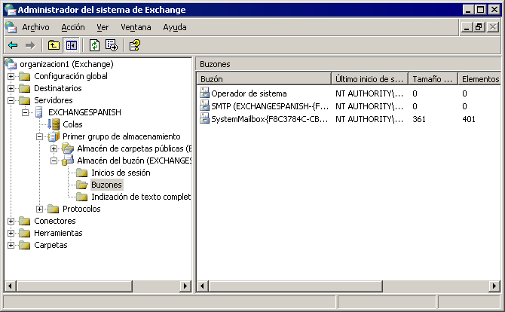
Figura 1.2 Datos de buzones recopilados con MAPI y mostrados en el Administrador del sistema de Exchange

- Instrumental de administración de Windows (WMI) El Administrador del sistema de Exchange utiliza los datos proporcionados por WMI para mostrar información de directorios almacenada en caché (DSAccess, caché de información de directorios que disminuye el número de llamadas al servidor de catálogo global) e información de colas.
- Web Distributed Authoring and Versioning (WebDAV) El Administrador del sistema de Exchange utiliza los datos proporcionados por WebDAV para mostrar carpetas públicas por medio del directorio virtual Exadmin.

Nota La ubicación del directorio virtual Exadmin es en Servicios de Internet Information Server (IIS) bajo el sitio Web predeterminado. Si se detiene el servicio de sitio Web predeterminado, no podrá mostrar información de carpetas públicas en el Administrador del sistema de Exchange.

Seleccionar las herramientas de administración adecuadas
Aunque tanto el Administrador del sistema de Exchange como Usuarios y equipos de Active Directory proporcionan acceso a datos de Exchange en Active Directory, no se suelen utilizar de manera intercambiable. Normalmente, se utilizan del siguiente modo:
- El Administrador del sistema de Exchange para datos de configuración del servidor y para organización
- Usuarios y equipos de Active Directory para datos de destinatarios

Para aclarar estas diferencias de uso, la tabla 1.1 proporciona ejemplos específicos de cuándo puede utilizar el Administrador del sistema de Exchange y cuándo puede utilizar Usuarios y equipos de Active Directory.
Tabla 1.1 Comparación del Administrador del sistema de Exchange con Usuarios y equipos de Active Directory
Use el Administrador del sistema de Exchange para | Use Usuarios y equipos de Active Directory para
Administrar la organización de Exchange | Administrar objetos de Active Directory (destinatarios)
Administrar servidores | Administrar usuarios
Mover todos los buzones de un servidor a otro | Mover el buzón de un usuario de un servidor a otro
Crear carpetas públicas | Crear grupos de distribución

Tal y como muestra la tabla 1.1, algunas tareas pueden realizarse tanto con el Administrador del sistema de Exchange como con Usuarios y equipos de Active Directory. Por ejemplo, puede mover buzones con el Administrador del sistema de Exchange o con Usuarios y equipos de Active Directory. La diferencia entre estos dos métodos radica en si se desean buscar todos los usuarios de un servidor o sólo un subconjunto determinado. Cuando se desea buscar rápidamente todos los usuarios de un servidor, la mejor opción es el Administrador del sistema de Exchange. Cuando desee seleccionar usuarios en función de criterios específicos, utilice Usuarios y equipos de Active Directory, ya que este complemento le permite crear filtros LDAP personalizados que pueden realizar filtrados con prácticamente cualquier criterio.
Sugerencia En los grupos de noticias o en conversaciones con otros administradores de Exchange, algunas personas llaman al Administrador del sistema de Exchange ESM. Usuarios y equipos de Active Directory podría denominarse ADU&C o DSA (Directory Server Agent).

Como continuación de la introducción anterior al funcionamiento del Administrador del sistema de Exchange y de Usuarios y equipos de Active Directory en la arquitectura de administración de Exchange, en las dos próximas secciones se explicará con más detalle el Administrador del sistema de Exchange y Usuarios y equipos de Active Directory. Si ya conoce bien el funcionamiento de estas herramientas, puede pasar a la sección "Decidir dónde administrar Exchange" para obtener información acerca de si debe utilizar las herramientas a través de Escritorio remoto, Terminal Server o una estación de administración dedicada.

Trabajar con el Administrador del sistema de Exchange
El Administrador del sistema de Exchange (Exchange System Manager.msc) es una consola de MMC especializada que le ayuda a administrar la organización de Exchange. Cuando realiza una instalación típica de Exchange 2003 en un servidor, el Asistente para la instalación también instala automáticamente las Herramientas de administración del sistema de Exchange en ese servidor.
El Administrador del sistema de Exchange proporciona una experiencia administrativa coherente a los administradores que trabajan con todas las facetas de la administración de servidores de Exchange, incluyendo carpetas públicas, servidores, enrutamiento y directivas.
El Administrador del sistema de Exchange se encuentra disponible en el menú Inicio del grupo de programas Microsoft Exchange, tal y como se describe en el siguiente procedimiento.
Para abrir el Administrador del sistema de Exchange
- Haga clic en Inicio, seleccione Programas, Microsoft Exchange y haga clic en Administrador del sistema.
La figura 1.3 muestra cómo aparece el Administrador del sistema de Exchange en la pantalla.
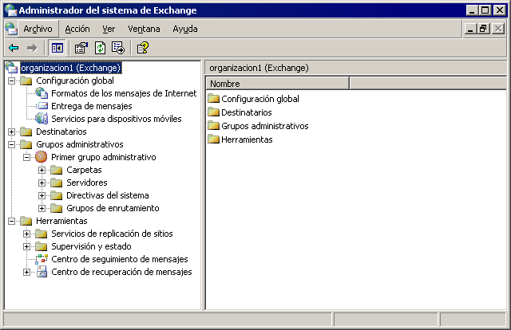
Figura 1.3 Jerarquía del Administrador del sistema de Exchange

Tal y como se muestra en la figura 1.3, el panel izquierdo del Administrador del sistema de Exchange es el árbol de la consola. El nodo superior de este árbol es el nodo raíz de la organización que incluye todos los contenedores de Exchange. Cada uno de los contenedores le proporciona acceso a características administrativas específicas de Exchange. La tabla 1.2 describe las funciones de cada uno de los contenedores.
Tabla 1.2 Contenedores del Administrador del sistema de Exchange
Contenedor | Descripción
Configuración global | Incluye características para configurar opciones de configuración de todo el sistema. Estas opciones se aplican a todos los servidores y destinatarios de una organización de Exchange.
Destinatarios | Incluye características para administrar objetos y opciones de configuración de destinatarios de la organización. Puede administrar listas de direcciones, listas de direcciones sin conexión, servicios de actualización de destinatarios, directivas de destinatarios, opciones de configuración de administración de buzones, plantillas de detalles y plantillas de direcciones.
Grupos administrativos | Incluye características para administrar grupos administrativos. Cada grupo es un conjunto de objetos de Active Directory que se agrupan para llevar a cabo la administración de permisos. Cada grupo administrativo puede contener directivas, grupos de enrutamiento, jerarquías de carpetas públicas y servidores.  Nota Este contenedor sólo se muestra si se crearon grupos administrativos en la organización.
Servidores | Contiene objetos de configuración específicos de servidor, como colas, almacenes de buzones, almacenes de carpetas públicas e información de protocolos.
Directivas del sistema | Contiene directivas que afectan a las opciones de configuración del sistema. Las directivas son colecciones de opciones de configuración que se aplican a uno o varios objetos de Exchange en Active Directory.
Grupos de enrutamiento | Define la topología de red física de los servidores de Exchange. Un sistema de correo de Exchange, u organización, incluye uno o más servidores que ejecutan Exchange. A menos que vaya a realizar una instalación pequeña de Exchange, es probable que tenga varios servidores de Exchange. En algunas organizaciones, estos servidores están conectados mediante conexiones permanentes y confiables. Los grupos de servidores que están conectados de esta forma deben organizarse en el mismo grupo de enrutamiento.  Nota Este contenedor sólo se muestra si se crearon grupos de enrutamiento en la organización.
Carpetas | Muestra jerarquías de carpetas públicas. Las carpetas públicas almacenan mensajes o información que pueden compartir todos los usuarios designados de la organización. Las carpetas públicas pueden contener distintos tipos de información, desde mensajes sencillos a clips multimedia y formularios personalizados.
Herramientas | Contiene herramientas que le ayudan a supervisar la organización de Exchange, a realizar el seguimiento de mensajes y a recuperar buzones.

Con el Administrador del sistema de Exchange y sus contenedores, puede:
- Utilizar Propiedades del nodo raíz para configurar Exchange 2003 de modo que muestre o no grupos de enrutamiento y grupos administrativos en el árbol de la consola.
- Administrar la organización de Exchange mediante el establecimiento de propiedades en distintos contenedores del nodo raíz del árbol de la consola. Por ejemplo, puede delegar permisos administrativos en el nivel de la organización en el Administrador del sistema de Exchange o en un nivel de grupo administrativo con el Asistente para delegar la administración de Exchange.
- Establecer permisos en un servidor específico mediante la modificación de la configuración de permisos del cuadro de diálogo Propiedades del servidor.

Para ver explicaciones detalladas de cómo realizar estas tareas, junto con otras tareas del nivel de organización o de servidor, consulte el capítulo correspondiente de esta guía.

Trabajar con Usuarios y equipos de Active Directory
Usuarios y equipos de Active Directory sirve para administrar destinatarios. Se trata de un complemento de MMC, que se incluye de forma estándar en los sistemas operativos Microsoft Windows Server™. No obstante, cuando se instala Exchange 2003, el Asistente para instalación amplía automáticamente la funcionalidad de Usuarios y equipos de Active Directory para incluir tareas específicas de Exchange.
Nota Si el complemento Usuarios y equipos de Active Directory está instalado en un equipo sin Exchange o sin las herramientas de administración de Exchange instaladas, no podrá realizar tareas de Exchange desde el equipo.

Usuarios y equipos de Active Directory puede iniciarse desde un servidor de Exchange o desde una estación de trabajo que tenga instaladas las Herramientas de administración del sistema de Exchange.
Para abrir Usuarios y equipos de Active Directory
- Haga clic en Inicio y, a continuación, en Ejecutar.
- En el cuadro Abrir, escriba dsa.msc y, a continuación, haga clic en Aceptar.
O bien
- Haga clic en Inicio, seleccione Todos los programas, Microsoft Exchange y, a continuación, haga clic en Usuarios y equipos de Active Directory.

La figura 1.4 muestra cómo aparece Usuarios y equipos de Active Directory en la pantalla.
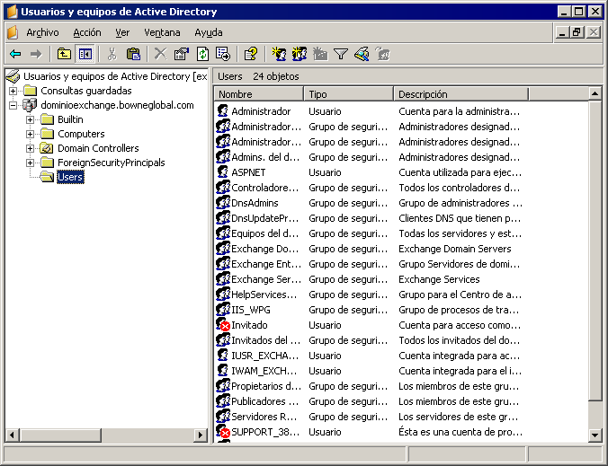
Figura 1.4 Jerarquía de Usuarios y equipos de Active Directory

El panel izquierdo de Usuarios y equipos de Active Directory es el árbol de la consola que muestra el nombre de dominio completo en el nivel raíz. Haga clic en el signo + (más) para expandir el contenedor raíz. El contenedor raíz incluye varios contenedores predeterminados:
- Builtin Contenedor para cuentas de usuario integradas.
- Computers Contenedor predeterminado para objetos de equipo.
- Domain Controllers Contenedor predeterminado para controladores de dominio.
- ForeignSecurityPrincipals Contenedor para entidades principales de seguridad de dominios externos de confianza. Los administradores no deben modificar manualmente el contenido de este contenedor.
- Users Contenedor predeterminado para objetos de usuario.

Además de los contenedores predeterminados, puede organizar los objetos de directorio en unidades lógicas mediante la creación de contenedores denominados unidades organizativas. Por ejemplo, puede crear una unidad organizativa para el grupo de marketing que contiene todos los objetos de directorio asociados al departamento de marketing de la empresa. Las unidades organizativas son útiles para aplicar opciones de Directiva de grupo y para organizar objetos de forma significativa. Para obtener más información acerca de las unidades organizativas, consulte la documentación de Windows.
Una vez organizados los contenedores de Usuarios y equipos de Active Directory, podrá utilizarlos para:
- Crear destinatarios
- Realizar tareas específicas de Exchange
- Administrar varios dominios de Exchange

Crear destinatarios
Una vez que Exchange ha ampliado Usuarios y equipos de Active Directory, puede habilitar un objeto para correo o para buzón y, así, convertir el objeto de Active Directory en un destinatario. No obstante, no se pueden habilitar todos los objetos para buzón o para correo. Por ejemplo, puede crear un buzón para un objeto de usuario o un objeto de grupo habilitado para correo, pero no para un objeto de equipo. Por tanto, los objetos de Active Directory más importantes para usted como administrador de Exchange son:
- Usuarios
- Objetos InetOrgPerson
- Contactos
- Grupos
- Grupos de distribución basados en consultas

Para obtener más información acerca de cómo crear destinatarios, consulte el capítulo 4, "Administrar destinatarios y directivas de destinatarios".

Realizar tareas de Exchange
En Usuarios y equipos de Active Directory, puede seleccionar un objeto de usuario o de grupo y utilizar el Asistente para tareas de Exchange para realizar diversas tareas específicas del objeto. Esas tareas dependen del tipo de objeto seleccionado y de sus atributos actuales. Por ejemplo, el Asistente para tareas de Exchange no le permitirá crear un buzón para un contacto porque los contactos sólo pueden estar habilitados para correo y no para buzón. Del mismo modo, si selecciona un usuario que ya dispone de un buzón, el Asistente para tareas de Exchange le permite eliminar el buzón del usuario, pero no crear otro buzón.
Ésta es la lista completa de tareas específicas de Exchange que puede realizar el Asistente para tareas de Exchange:
- Crear buzones
- Mover buzones
- Eliminar buzones
- Designar una dirección de correo electrónico
- Configurar características de Exchange
- Quitar atributos de Exchange
- Eliminar direcciones de correo electrónico
- Ocultar la pertenencia a grupos
- Asociar cuentas externas

Si desea utilizar el Asistente para tareas de Exchange con el fin de realizar una de esas tareas, siga estos pasos.
Para realizar una tarea específica de Exchange
- En Usuarios y equipos de Active Directory, haga clic con el botón secundario del mouse (ratón) en un objeto de usuario o de grupo y, a continuación, haga clic en Tareas de Exchange.

Administrar Exchange en varios dominios
Puede utilizar Usuarios y equipos de Active Directory para administrar Exchange en varios dominios de un bosque. Para ello, debe conectarse al dominio que desee mediante el procedimiento siguiente.
Para administrar Exchange en otro dominio
- En Usuarios y equipos de Active Directory, haga clic con el botón secundario del mouse en el objeto raíz del árbol de la consola y, a continuación, seleccione Conectar con el dominio.

Nota Debe tener los permisos apropiados para el dominio de destino.

Decidir dónde administrar Exchange
Disponer de conocimientos básicos del uso del Administrador del sistema de Exchange y de Usuarios y equipos de Active Directory es tan sólo el comienzo de la administración de Exchange 2003. El siguiente paso consiste en decidir el uso de estas herramientas en una ubicación determinada dentro del entorno de Exchange.
Durante una instalación típica de Exchange 2003, el Asistente para instalación instala el Administrador del sistema de Exchange y amplía Usuarios y equipos de Active Directory directamente en el servidor. Para utilizar estas herramientas, debe iniciar la sesión en el servidor. No obstante, es conveniente limitar la interacción directa con el servidor para evitar la exposición a prácticas no deseadas. Por ejemplo, podría ser necesario iniciar sesión directamente en un servidor para mover archivos de registro, pero al moverlos, podría eliminar accidentalmente archivos del sistema o introducir virus inadvertidamente.
Para reducir al mínimo los inicios de sesión directos en el servidor, puede utilizar Escritorio remoto, Terminal Server o una estación de administración dedicada. La tabla 1.3 muestra algunas de las ventajas e inconvenientes que conllevan estos distintos enfoques de la administración de Exchange.
Tabla 1.3 Escenarios de administración
Escenario de administración | Ventajas | Inconvenientes
Iniciar la sesión directamente en el servidor (sesión de consola) | - No requiere configuración adicional  - No requiere hardware adicional | - Mayor riesgo. Los administradores pueden eliminar archivos o introducir virus inadvertidamente.
Utilizar Escritorio remoto o Terminal Server | - No requiere configuración adicional.  - Puede realizarse la administración desde fuera del centro de datos.  - Los administradores pueden realizar la mayoría de las tareas sin abandonar sus puestos de trabajo | - Mayor riesgo. Los administradores pueden eliminar archivos o introducir virus inadvertidamente.  - El número de conexiones remotas está limitado al número de licencias adquiridas de Terminal Server
Utilizar una estación de administración dedicada | - Menor riesgo  - Puede colocarse la estación de administración en una ubicación cómoda. | - Requiere configuración adicional  - Requiere hardware adicional

De los tres enfoques enumerados en la tabla 1.3, el único que se explica con más detalle en este capítulo es la estación de administración dedicada. El inicio de sesión directamente en el servidor no requiere ninguna configuración especial. Si decide utilizar Escritorio remoto o Terminal Server, la mejor fuente de información de configuración es la documentación que se incluye con Windows.

Configurar una estación de administración mediante el SP1 de Windows XP Professional SP1 o posterior
Si instala el Administrador del sistema de Exchange y el complemento Usuarios y equipos de Active Directory en una estación de trabajo de administración dedicada, puede evitar algunos de los riesgos descritos anteriormente en la tabla 1.3. En la lista de comprobación siguiente se resumen los pasos que hay que seguir para configurar una estación de administración mediante el SP1 de Windows XP Professional o posterior.
Lista de comprobación para configurar una estación de administración
 | Instalar el SP 1 o posterior de Microsoft Windows XP Professional en la estación de trabajo.
 | Unir la estación de trabajo al dominio con Exchange 2003.
 | Instalar el Paquete de herramientas administrativas de Windows en la estación de trabajo.
 | Instalar el servicio Protocolo simple de transferencia de correo (SMTPSVC) en la estación de trabajo.
 | Instalar las Herramientas de administración del sistema de Exchange en la estación de trabajo.
 | Cerrar el servicio SMTPSVC en la estación de trabajo.

Para obtener más información acerca de cómo instalar el SP1 o posterior de Windows XP Professional y cómo agregar la estación de trabajo al dominio, consulte la documentación de Windows XP Professional. Para los pasos restantes de la lista de comprobación, utilice los procedimientos que aparecen más adelante en esta guía.
Nota Para administrar Exchange 2003, la estación de trabajo debe pertenecer al mismo bosque que los servidores de Exchange. No puede administrar dominios de otro bosque diferente.

Instalar el Paquete de herramientas administrativas de Windows
Después de haber instalado el SP1 de Windows XP Professional en la estación de trabajo, debe instalar el Paquete de herramientas administrativas de Windows. La instalación de este paquete de herramientas le permite utilizar la estación de trabajo para administrar de forma remota servidores que ejecutan Windows XP Professional.
Para instalar el Paquete de herramientas administrativas de Windows
- En la estación de administración dedicada, busque en Microsoft Knowledge Base el artículo 324745, "CÓMO: Instalar las herramientas administrativas de Active Directory para Windows XP Professional en la familia Windows Server 2003" (http://support.microsoft.com/?kbid=324745) y siga las instrucciones.

Instalar el servicio SMTPSVC
Una vez instalado el Paquete de herramientas administrativas de Windows, debe instalar el servicio SMTPSVC en la estación de trabajo. La instalación del servicio SMTPSVC le permite instalar las Herramientas de administración del sistema de Exchange.
Para instalar el servicio SMTPSVC
- En la estación de trabajo de administración dedicada, abra Agregar o quitar programas y haga clic en Agregar o quitar componentes de Windows.
- Seleccione Servicios de Internet Information Server (IIS) y, a continuación, haga clic en Detalles.
- Active la casilla de verificación Servicio SMTP.
- Haga clic en Aceptar, haga clic en Siguiente y, después, haga clic en Finalizar.

Instalar las herramientas de administración del sistema de Exchange
Una vez finalizados los pasos anteriores, estará preparado para ejecutar la instalación de Exchange.
Para instalar las herramientas de administración del sistema de Exchange
- En la estación de trabajo de administración dedicada, inserte el CD de instalación de Exchange 2003 en la unidad de CD de la estación de trabajo y vaya a <unidad>: \setup\i386\setup.exe.
- En la página Selección de componentes, realice las siguientes acciones:
- En Nombre del componente, busque Microsoft Exchange. En la columna Acción correspondiente, seleccione Personalizado.
- En Nombre del componente, busque Herramientas de administración del sistema de Microsoft Exchange. En la columna Acción correspondiente, seleccione Instalar (vea la figura 1.5).
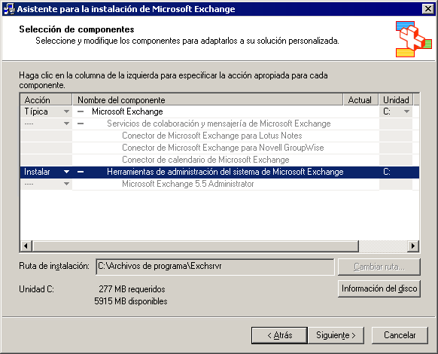
Figura 1.5 Opción de instalación Herramientas de administración del sistema de Microsoft Exchange

- Haga clic en Siguiente para continuar con el asistente.

También puede instalar las herramientas de administración en los sistemas operativos siguientes. Las listas siguientes incluyen los requisitos que debe cumplir antes de instalar las Herramientas de administración de Exchange en cada sistema operativo.

Windows Server 2003
- Administrador de Servicios de Internet Information Server (IIS)

Windows 2000 Professional SP3 o posterior
- Complemento Servicios de Internet Information Server (IIS)
- Versión de Windows 2000 del Paquete de herramientas administrativas.

Windows 2000 Server SP3 o posterior
- Complemento Servicios de Internet Information Server (IIS)
- Servicio SMTPSVC en ejecución
- Servicio Protocolo de transferencia de noticias a través de la red (NntpSvc) en ejecución

Cerrar los servicios SMTPSVC y NNTPSVC
Después de instalar las Herramientas de administración del sistema de Exchange, deshabilite los servicios SMTPSVC y NntpSvc porque sólo son necesarios para instalar las Herramientas de administración del sistema de Exchange. En general, constituye una buena práctica de seguridad cerrar los servicios innecesarios.

Utilizar consolas personalizadas
MMC proporciona un marco de trabajo para las herramientas de administración (es decir, complementos). Aunque MMC no es una herramienta, las herramientas complementarias no pueden ejecutarse de forma independiente de ella. Al abrir un complemento desde el símbolo del sistema o desde el menú Inicio, se abre automáticamente el complemento en su propia ventana de MMC.
Como alternativa a abrir los complementos de MMC en su propia ventana, puede crear una consola personalizada. Esta consola personalizada es una instancia única de MMC que aloja todas las herramientas complementarias que utiliza de forma habitual. Como administrador de Exchange, es posible que desee crear una consola personalizada que reúna el Administrador del sistema de Exchange y Usuarios y equipos de Active Directory. Por ejemplo, la figura 1.6 muestra una consola personalizada que contiene el Administrador del sistema de Exchange, Usuarios y equipos de Active Directory, y el Visor de sucesos.
Nota Puede utilizar una consola personalizada independientemente del lugar desde el que haya decidido administrar Exchange: mediante el inicio de sesión directo en el servidor, el uso de Escritorio remoto o Terminal Server o una estación de trabajo de administración dedicada.

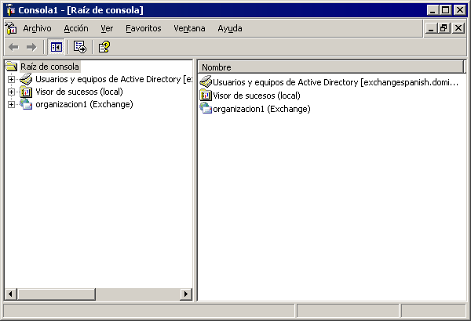
Figura 1.6 Una consola personalizada que contiene el Administrador del sistema de Exchange, Usuarios y equipos de Active Directory, y el Visor de sucesos.

Como se muestra en la figura 1.6, la interfaz de usuario (UI) de una consola personalizada es la misma que la de los complementos individuales. En el panel izquierdo está el árbol de consola. El árbol de consola muestra una vista jerárquica de los distintos contenedores de los diferentes complementos. A la derecha, está situado el panel de detalles, donde puede administrar los distintos objetos de los contenedores si hace clic con el botón secundario del mouse en un objeto y selecciona un comando adecuado para el objeto.

Crear consolas personalizadas
Además de crear una consola personalizada para facilitar la administración de Exchange, puede crear consolas personalizadas para tareas o administradores distintos.
Para crear una consola MMC, deben seguirse dos pasos. Primero debe crear una nueva instancia de MMC y, a continuación, agregar los complementos que desee a la instancia.
Para crear una nueva instancia de MMC
- Haga clic en Inicio y, a continuación, en Ejecutar.
- En el cuadro Abrir, escriba MMC y, a continuación, haga clic en Aceptar.
Se abrirá una ventana en blanco de MMC (figura 1.7). El paso siguiente consiste en agregar los complementos que desea utilizar.
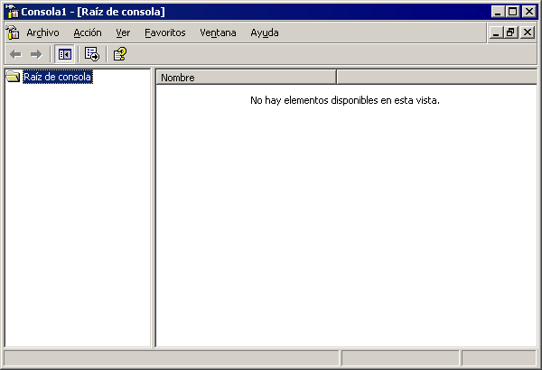
Figura 1.7 Una nueva instancia de MMC

Para agregar complementos a MMC
- En MMC, en el menú Archivo, haga clic en Agregar o quitar complemento.
- Haga clic en Agregar para abrir la ventana Agregar un complemento independiente.
- Seleccione en la lista el complemento que desea agregar y, a continuación, haga clic en Agregar.
Por ejemplo, puede seleccionar Usuarios y equipos de Active Directory o el Administrador del sistema de Exchange.
- Repita el paso 3 hasta que haya agregado todos los complementos que desee.
- Haga clic en Cerrar y, a continuación, en Aceptar.

Automatizar tareas administrativas
Además de Administrador del sistema de Exchange, Usuarios y equipos de Active Directory y las otras herramientas que se describen en esta guía, Exchange Server 2003 proporciona tecnologías para realizar la mayoría de las tareas administrativas mediante programación. Entre esas tecnologías, figuran Objetos de datos de colaboración para Exchange (CDOEX), CDO para la administración de Exchange (CDOEXM) y un amplio conjunto de proveedores WMI.
El SDK de Exchange contiene información completa acerca de cómo escribir aplicaciones para administrar, controlar y ampliar Exchange, incluidos diversos ejemplos de código reutilizable. Puede descargar el SDK de Exchange o consultarlo en línea en el Centro de desarrolladores de Exchange (http://msdn.microsoft.com/exchange).
Capítulo 2

Administrar una organización de Exchange
Al instalar Microsoft® Exchange Server 2003, puede unirse a una organización existente o crear una nueva organización, si aún no existe ninguna. La organización de Exchange define su entorno de mensajería. La organización incluye todos los servidores de Exchange, los controladores de dominio, los servidores de catálogo global, los usuarios y otros objetos del servicio de directorio Microsoft Active Directory® que funcionan juntos como una única entidad. Las organizaciones de Exchange pueden incluir varios dominios de Active Directory, pero no pueden abarcar varios bosques de Active Directory.
Nota No se puede cambiar el nombre de la organización una vez creada.

Las opciones de configuración que se aplican a una organización de Exchange podrían afectar a todos los componentes de la organización. En este capítulo se explican las tareas administrativas básicas que puede utilizar para administrar la organización de Exchange. Utilice este capítulo para comprender los efectos de la promoción de una organización de Exchange al modo nativo, cómo aplicar opciones de configuración globales para controlar el formato de mensajes y el filtrado de mensajes SMTP (Protocolo simple de transferencia de correo), cómo administrar la organización y los servidores con grupos administrativos y directivas del sistema y el funcionamiento de los permisos y las funciones de seguridad estandarizadas en Exchange.

Promover una organización de Exchange del modo mixto al modo nativo
Tanto Exchange Server 2003 como Exchange 2000 Server utilizan Active Directory y, por tanto, coexisten en lo que se conoce como una organización en modo nativo. No obstante, Exchange Server versión 5.5 (y otras versiones anteriores) no usan Active Directory. Debido a esta diferencia, cuando los servidores que ejecutan Exchange 2003 o Exchange 2000 coexisten con servidores que ejecutan Exchange 5.5 (o versiones anteriores), la organización debe ejecutarse en lo que se denomina modo mixto. Algunas características y funciones nuevas de Exchange no se encuentran disponibles al ejecutarse en modo mixto. Por ejemplo, los grupos de enrutamiento funcionan de forma distinta en los modos mixto y nativo.
Nota Para obtener más información acerca de los grupos de enrutamiento, consulte el capítulo 5, "Descripción y configuración del enrutamiento y transporte de mensajes".

De forma predeterminada, una nueva organización de Exchange 2003 funciona en modo mixto hasta que se promueve al modo nativo. Sólo se puede promover una organización de Exchange al modo nativo si no hay ningún servidor con Exchange 5.5 (o anterior) y si no se está ejecutando ninguna instancia del Servicio de replicación de sitios (SRS). Compruebe que se hayan actualizado correctamente todos los servidores y los conectores antes de cambiar al modo nativo. Una vez que una organización pasa a ejecutarse en modo nativo, no puede volver a ejecutarse en modo mixto. Por lo tanto, no se podrá agregar un servidor de Exchange 5.5 a una topología en modo nativo.
Para cambiar del modo mixto al modo nativo
- En el Administrador del sistema de Exchange, haga clic con el botón secundario del mouse en la organización de Exchange y, a continuación, haga clic en Propiedades.
- En la ficha General (vea la figura 2.1), haga clic en Cambiar el modo.
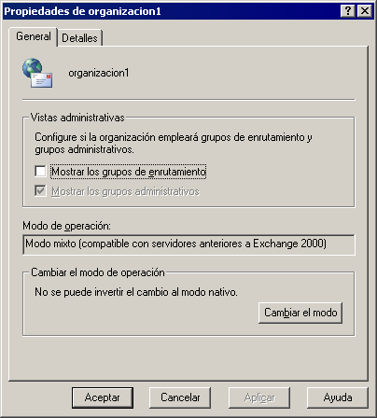
Figura 2.1 Opción Cambiar el modo de la ficha General

Para obtener más información acerca de los modos nativo y mixto, consulte la Guía de implementación de Exchange Server 2003 (http://go.microsoft.com/fwlink/?LinkId=21768) y Diseño de un sistema de mensajería de Exchange Server 2003 (http://go.microsoft.com/fwlink/?LinkId=21766).

Aplicar la configuración global
Gracias a la configuración global, puede establecer opciones de configuración para todo el sistema en la organización de Exchange. Estas opciones pueden aplicarse a todos los servidores y destinatarios de una organización de Exchange.
Esta sección trata el uso de la configuración global para configurar:
- Cómo convierte SMTP los mensajes MAPI en Extensiones multipropósito de correo Internet (MIME)
- Cómo controlan las directivas de los dominios SMTP el formato de los mensajes destinados para un dominio y los tipos de respuestas automáticas que pueden enviarse a los dominios
- Cómo entrega Exchange los mensajes en toda la organización

La configuración global también está disponible para Exchange ActiveSync® y Microsoft Outlook® Mobile Access. Para obtener más información acerca de los servicios móviles y Outlook Mobile Access, consulte el capítulo 6, "Administrar el acceso de clientes a Exchange".

Asociar extensiones de nombre de archivo a MIME
Los formatos de mensajes de Internet se utilizan cuando se envían o se reciben mensajes de un cliente de Internet. Cuando un usuario envía mensajes de correo desde un cliente MAPI, como Microsoft Outlook®, a un cliente de Internet como Outlook Express, SMTP convierte el mensaje de Formato de texto enriquecido de Microsoft (RTF) a MIME. Las extensiones de nombre de archivo que define para cada tipo MIME permiten a los clientes reconocer los datos adjuntos y abrirlos. De forma predeterminada, hay varios tipos de contenido asociados a extensiones de nombre de archivo. Por norma general, las asociaciones predeterminadas son suficientes para la conversión de contenido.
Para administrar asociaciones de extensiones de nombre de archivo
- En el Administrador del sistema de Exchange, expanda Configuración global, haga clic con el botón secundario del mouse en Formatos de los mensajes de Internet y, a continuación, haga clic en Propiedades.
- En la ficha General (vea la figura 2.2), utilice las siguientes opciones:
- Para asociar una nueva extensión de nombre de archivo con un tipo MIME, haga clic en Agregar.
- Para establecer la prioridad de la extensión asociada que utiliza Exchange con cada tipo MIME, haga clic en Subir para mover la extensión hacia arriba en la lista o en Bajar para moverla hacia abajo. Si existen dos extensiones asociadas para un solo tipo MIME, Exchange utiliza la extensión que aparece más arriba en la lista.
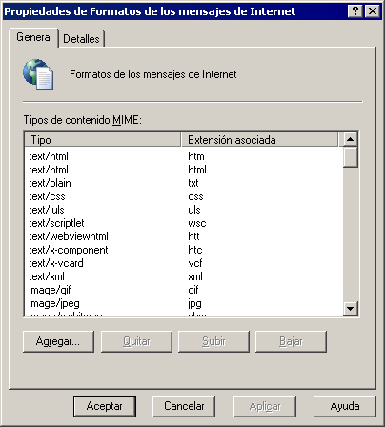
Figura 2.2 Lista de tipos de contenido MIME de la ficha General

Utilizar directivas SMTP para controlar el formato del correo saliente y las respuestas automáticas
Puede utilizar formatos de mensajes de Internet para definir directivas SMTP que controlan el formato de los mensajes que se envían a Internet o a dominios SMTP externos específicos. Estas directivas también controlan los tipos de respuestas automáticas, como las notificaciones de fuera de la oficina, que pueden enviar a dominios de Internet los usuarios de la organización.
Para cada dominio definido en Formatos de los mensajes de Internet, puede establecer las siguientes propiedades:
- Opciones de formato de mensajes que determinan cómo están codificados los mensajes enviados a este dominio y el juego de caracteres de idioma que se utiliza para mostrar estos mensajes.
- Opciones avanzadas que determinan cuándo se envían los mensajes en RTF de Exchange, cómo de aplica formato al texto y los tipos de respuestas automáticas que se envían al dominio, como los informes de no entrega (NDR) o las notificaciones de fuera de la oficina.

Importante No envíe correo exclusivamente en formato RTF, puesto que muchos servidores de correo que no son de Microsoft no pueden leer mensajes de texto enriquecido. Los servidores que no pueden leer mensajes de texto enriquecido proporcionan a los usuarios mensajes de correo electrónico que incluyen el archivo adjunto Winmail.dat. Para evitar este problema, compruebe que la configuración de los mensajes no utiliza RTF de Exchange exclusivamente.

Las siguientes secciones explican la directiva predeterminada y cómo crear directivas nuevas para dominios específicos.

Descripción de la directiva predeterminada
De forma predeterminada, existe una directiva SMTP para el dominio *. Este dominio engloba todos los mensajes destinados a Internet. Todos los mensajes que Exchange envía a Internet utilizan la configuración de esta directiva. Puede ver esta directiva en el panel de detalles si selecciona Formatos de los mensajes de Internet en el Administrador del sistema de Exchange, tal y como se muestra en la figura 2.3.
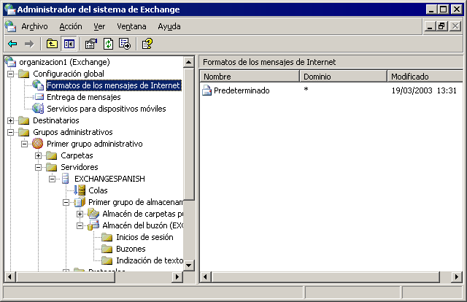
Figura 2.3 Directiva SMTP predeterminada para todos los dominios de Internet

Debe existir una directiva para el dominio *. Esa directiva controla cómo se envían los mensajes a todos los dominios externos. Puede modificar las propiedades de esta directiva.

Crear una directiva para un nuevo dominio SMTP
Además de modificar la directiva para el dominio *, puede crear otras directivas para dominios SMTP específicos. Por ejemplo, si desea comunicarse con un asociado comercial que tiene un dominio SMTP denominado contoso.com y desea permitir que se envíen respuestas de fuera de la oficina a ese dominio, pero no a otros dominios externos, puede crear una nueva directiva para el dominio contoso.com con ese fin. Puesto que Exchange utiliza la directiva SMTP que se adapta mejor al dominio SMTP, todos los mensajes enviados a usuarios de Contoso utilizan la directiva del dominio Contoso, pero los mensajes enviados a cualquier otro dominio SMTP utilizan la directiva predeterminada del dominio *.
Para crear una nueva directiva
- En el Administrador del sistema de Exchange, expanda Configuración global, haga clic con el botón secundario del mouse en Formatos de los mensajes de Internet, seleccione Nuevo y haga clic en Dominio.
- En la ficha General (vea la figura 2.4), especifique un nombre de directiva y el dominio SMTP.
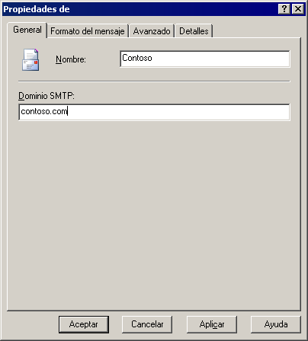
Figura 2.4 Especificar un nombre de directiva y un dominio SMTP asociado

Establecer las opciones de formato de mensajes de una directiva
Puede controlar cómo aplica formato Exchange a los mensajes que se envían al dominio o dominios de una directiva específica. Puede hacer que Exchange aplique formato a los mensajes en MIME o Uuencode para que los clientes que no sean MAPI también puedan leer los mensajes. También puede especificar el juego de caracteres que utiliza Exchange para los mensajes salientes. De forma predeterminada, todos los mensajes utilizan el juego de caracteres American Standard Code for Information Interchange (ASCII).
Para establecer los formatos de mensaje de una directiva
- En el Administrador del sistema de Exchange, haga clic con el botón secundario del mouse en la directiva y, a continuación, haga clic en Propiedades.
- En la ficha Formato del mensaje (vea la figura 2.5), seleccione la codificación de los mensajes y el juego de caracteres que desea utilizar con esta directiva.
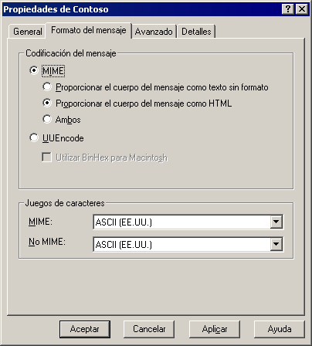
Figura 2.5 Ficha Formato del mensaje para la directiva Contoso

Controlar las respuestas automáticas y el formato avanzado de una directiva
Además de especificar la codificación del mensaje y los juegos de caracteres que se deben utilizar con la directiva, también puede especificar las siguientes opciones:
- Cuándo utiliza la directiva el formato de texto enriquecido de Exchange
- Si los mensajes enviados con la directiva permiten el ajuste automático del texto del mensaje
- Los tipos de respuestas automáticas que se pueden enviar a usuarios del dominio o dominios de la directiva Por razones de seguridad, se puede impedir el envío de respuestas automáticas a dominios externos, como por ejemplo, el envío de respuestas de fuera de la oficina.

Para establecer las propiedades avanzadas de una directiva
- En el Administrador del sistema de Exchange, haga clic con el botón secundario del mouse en la directiva y, a continuación, haga clic en Propiedades.
- En la ficha Avanzadas (consulte la figura 2.6), seleccione las opciones adecuadas.
Nota Tal y como se indicó anteriormente, no deberá seleccionar Usar siempre en Formato de texto enriquecido de Exchange, a menos que esté configurando una directiva para un dominio cuyos usuarios utilicen siempre clientes MAPI.

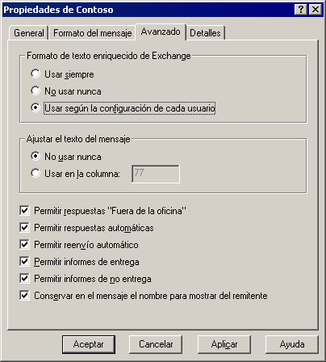
Figura 2.6 Ficha Avanzadas para la directiva Contoso

Seleccionar las opciones de entrega y de filtrado de mensajes
Puede utilizar el cuadro de diálogo Propiedades de Entrega de mensajes para configurar las siguientes opciones de entrega de mensajes:
- Opciones de entrega de mensajes predeterminadas, como las restricciones de tamaño de mensajes para enviar y recibir mensajes y el número máximo de destinatarios que puede tener un mensaje
- Filtrado de mensajes SMTP para controlar el correo electrónico comercial no deseado mediante filtros de remitentes, de la conexión y de destinatarios

Para obtener acceso al cuadro de diálogo Propiedades de Entrega de mensajes
- En el Administrador del sistema de Exchange, expanda Configuración global, haga clic con el botón secundario del mouse en Entrega de mensajes y, a continuación, haga clic en Propiedades.

Configurar los límites predeterminados de tamaño de mensajes y de destinatarios
La ficha Predeterminados del cuadro de diálogo Propiedades de Entrega de mensajes (vea la figura 2.7) sirve para configurar las restricciones predeterminadas de las siguientes opciones de entrega de mensajes:
- El tamaño máximo de mensajes que pueden enviar los usuarios Se trata de la opción Tamaño del mensaje de envío y su valor predeterminado es 10240 KB (los usuarios pueden enviar mensajes de cualquier tamaño). En función del ancho de banda de red disponible y de los requisitos de usuarios, es posible que necesite limitar el tamaño máximo de mensajes permitido en la organización. Si un usuario intenta enviar un mensaje que supera el límite de tamaño especificado, recibirá un informe de no entrega (NDR) y Exchange no enviará el mensaje.
- El tamaño máximo de mensajes que pueden recibir los usuarios Se trata de la opción Tamaño del mensaje de recepción y su valor predeterminado es 10240 KB (los usuarios pueden recibir mensajes de cualquier tamaño). Al igual que en la opción anterior, en función del ancho de banda de red disponible y de los requisitos de usuarios, es posible que necesite limitar el tamaño de los mensajes. Los remitentes de la organización recibirán un NDR si intentan enviar un mensaje a un usuario que supere el límite de tamaño especificado. Los remitentes externos podrían recibir o no un NDR en función de la configuración de NDR que establezca en Formatos de los mensajes de Internet.
Nota Para obtener más información acerca de los formatos de los mensajes de Internet, consulte "Utilizar directivas SMTP para controlar el formato del correo saliente y las respuestas automáticas" anteriormente en este capítulo.

- El número máximo de destinatarios a los que se puede enviar un mensaje Se trata de la opción Límite de destinatarios, cuyo valor predeterminado es 5000 destinatarios. Entre los destinatarios se incluyen todos los usuarios especificados en las líneas Para, CC y CCO, así como las listas de distribución expandidas. Seleccione Sin límite para permitir a los usuarios enviar y recibir mensajes independientemente del número de destinatarios.

Exchange aplica la configuración de estas opciones de forma global a todos los usuarios. No obstante, puede reemplazar esta configuración para cada usuario en Usuarios y equipos de Active Directory. Para obtener más información acerca de cómo reemplazar esta configuración, consulte el capítulo 4, "Administrar destinatarios y directivas de destinatarios".
Para modificar las opciones de entrega de mensajes predeterminadas
- En el cuadro de diálogo Propiedades de Entrega de mensajes, en la ficha Predeterminados (consulte la figura 2.7), seleccione las opciones apropiadas.
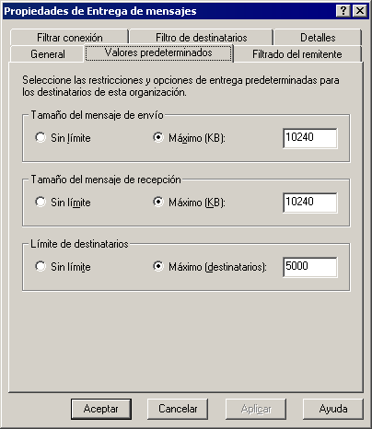
Figura 2.7 Ficha Predeterminados del cuadro de diálogo Propiedades de Entrega de mensajes

Configurar filtros de mensajes SMTP
Aunque configure las opciones de filtrado de mensajes SMTP en el cuadro de diálogo Propiedades de Entrega de mensajes, debe habilitar las opciones de filtrado en cada servidor virtual SMTP en el que desea aplicar el filtrado. Exchange aplica estos filtros durante la sesión SMTP cuando un servidor SMTP se conecta al servidor virtual SMTP.
En Exchange 2003, puede configurar el filtrado de mensajes, el filtrado de la conexión y el filtrado de destinatarios. Si se habilita el filtrado en un servidor virtual SMTP, el servidor virtual comprueba los filtros habilitados cuando otro servidor SMTP intenta enviar correo a la organización.
Nota Exchange aplica los filtros de mensajes SMTP sólo a los mensajes enviados desde servidores SMTP externos. Exchange no aplica filtros de mensajes SMTP cuando los servidores envían mensajes a otros servidores de la misma organización de Exchange. Esto se debe a que los servidores de Exchange se autentican automáticamente los unos a los otros y sólo filtran el correo que se envía de forma anónima.

Configurar el filtrado de remitentes
Mediante el filtrado de remitentes puede bloquear mensajes enviados por determinados remitentes. Resulta útil cuando se recibe correo electrónico comercial no deseado de dominios o direcciones de correo electrónico de remitentes concretos. Puede habilitar el filtrado de remitentes para bloquear esos mensajes.
Para habilitar el filtrado de remitentes
- En la ficha Filtrado del remitente del cuadro de diálogo Propiedades de Entrega de mensajes (vea la figura 2.8), haga clic en Agregar para agregar la dirección SMTP de un usuario o de un dominio específico del que desea bloquear mensajes.
Puede bloquear un remitente individual, todo un dominio o un nombre para mostrar (si lo escribe entre comillas).
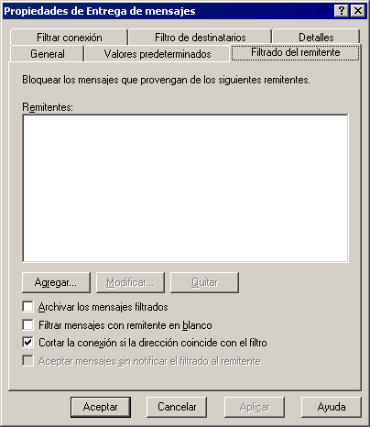
Figura 2.8 Ficha Filtrado del remitente del cuadro de diálogo Propiedades de Entrega de mensajes

- Para que Exchange guarde los mensajes que bloquee el filtrado de remitentes en una carpeta para archivar (en lugar de eliminar automáticamente los mensajes filtrados), seleccione Archivar los mensajes filtrados.
La carpeta de archivo está en la carpeta <unidad>: \Archivos de programa\Exchsrvr\Mailroot\vsi n\archive, donde n es la instancia del servidor virtual SMTP donde está habilitado el filtrado del remitente.
- Para bloquear mensajes con la dirección del remitente en blanco (método utilizado por algunos remitentes de mensajes de correo electrónico comercial no deseado), seleccione Filtrar mensajes con remitente en blanco.
- Para cerrar la sesión SMTP cuando un remitente coincide con una dirección del filtro de remitentes, seleccione Cortar la conexión si la dirección coincide con el filtro.
- Para aceptar mensajes de remitentes de la lista de bloqueo sin enviar una notificación al remitente de que no se entregó el mensaje, seleccione Aceptar mensajes sin notificar el filtrado al remitente.

Configurar el filtrado de la conexión
El filtrado de la conexión bloquea mensajes en función de la dirección de protocolo de Internet (IP) del servidor SMTP que se conecta. El filtrado de la conexión permite configurar reglas de filtrado de la conexión, excepciones, y listas globales de aceptación y rechazo.
Nota Para ver información detallada acerca del filtrado de la conexión y cómo funciona, consulte "Filtrado de la conexión" en el capítulo 6, "Características del flujo de mensajes y transporte", de Novedades en Exchange Server 2003 (http://go.microsoft.com/fwlink/?LinkId=21765).

Configurar reglas de filtrado de la conexión
Puede suscribirse a un proveedor de listas de bloqueo y configurar una regla de filtrado de la conexión que utilice una lista de direcciones IP específicas para el filtrado.
Nota La configuración específica de reglas de filtrado de la conexión depende del proveedor de la lista de bloqueo.

Para configurar una regla de filtrado de la conexión
- En la ficha Filtrar conexión (vea la figura 2.9) del cuadro de diálogo Propiedades de Entrega de mensajes, haga clic en Agregar en Configuración de servicio de lista de bloqueo.
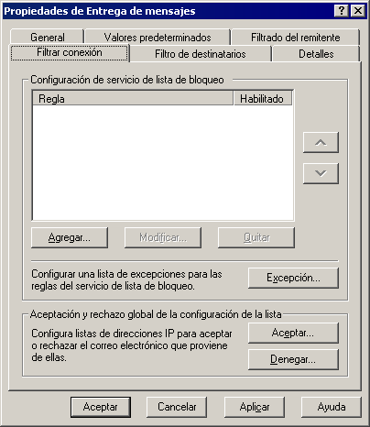
Figura 2.9 Ficha Filtrar conexión del cuadro de diálogo Propiedades de Entrega de mensajes

Configurar excepciones
Puede especificar si se permite o no que determinadas direcciones SMTP de la organización reciban mensajes de direcciones IP bloqueadas. Por ejemplo, una regla de filtrado de la conexión impide que una organización legítima envíe correo a su organización. Si introduce la dirección del administrador de correo como excepción a la regla de filtrado de la conexión, un administrador de correo de la organización legítima podrá enviar un mensaje al administrador de correo de su organización para averiguar por qué no se permite enviar correo a su organización.
Para crear una lista de excepciones a las reglas de filtrado de la conexión
- En la ficha Filtrar conexión (vea la figura 2.9) del cuadro de diálogo Propiedades de Entrega de mensajes, haga clic en Excepción.

Configurar listas globales de aceptación y rechazo
Si siempre desea aceptar o rechazar correo de determinadas direcciones IP, puede configurar una lista global de aceptación o de rechazo.
Lista global de aceptación
Esta lista contiene todas las direcciones IP de las que siempre desea aceptar correo. Exchange comprueba esta lista antes de comprobar cualquier otro filtro. Si la dirección IP del servidor de conexión se encuentra en la lista global de aceptación, Exchange acepta automáticamente el correo y no comprueba ningún filtro adicional.
Lista global de rechazo
Esta lista contiene todas las direcciones IP de las que siempre desea rechazar correo. Exchange comprueba esta lista inmediatamente después de comprobar la lista global de aceptación. Si una dirección IP figura en la lista global de rechazo, Exchange rechaza automáticamente el correo y no comprueba ningún filtro adicional.

Para crear una lista global de aceptación o de rechazo
- En la ficha Filtrar conexión (consulte la figura 2.9) del cuadro de diálogo Propiedades de Entrega de mensajes, haga clic en Aceptar para agregar una dirección IP a la lista global de aceptación o haga clic en Denegar para agregar una dirección IP a la lista de rechazo global.

Configurar el filtrado de destinatarios
Exchange 2003 también permite filtrar destinatarios. Por tanto, puede filtrar los mensajes de correo electrónico dirigidos a usuarios no incluidos en Active Directory o mensajes de correo electrónico dirigidos a destinatarios a los que suelen enviar mensajes los distribuidores de mensajes de correo electrónico comercial no solicitado.
Puede utilizar el filtrado de destinatarios para filtrar los mensajes enviados por un remitente a cualquier dirección de correo electrónico, existente o no, de la organización. Si se envía un mensaje a cualquiera de los destinatarios especificados, Exchange devuelve un error de nivel 500 durante la sesión SMTP.
De forma predeterminada, Exchange acepta el correo dirigido a cualquier destinatario (sea o no válido) y, a continuación, envía informes de no entrega (NDR) para todos los destinatarios no válidos. Normalmente, el correo electrónico comercial no solicitado se envía desde direcciones no válidas. Por tanto, Exchange reintenta la entrega de NDR a los remitentes inexistentes y desperdicia más recursos. Al habilitar el filtrado de destinatarios, se evita que Exchange consuma recursos de esa forma porque se puede filtrar correo electrónico enviado a destinatarios no válidos.
Puede utilizar el filtrado de destinatarios para rechazar correo enviado por un remitente a destinatarios no válidos (destinatarios que no existen en Active Directory). No obstante, esto permite que los remitentes malintencionados puedan averiguar direcciones de correo electrónico válidas. El servidor virtual SMTP emite respuestas distintas para destinatarios válidos y no válidos. Al comparar las respuestas emitidas por el servidor virtual SMTP para destinatarios válidos y no válidos, los usuarios malintencionados pueden identificar direcciones de correo electrónico válidas de la organización.
Nota Las reglas de filtrado de destinatarios se aplican sólo a conexiones anónimas. Los usuarios autenticados y los servidores de Exchange pasan por alto estas comprobaciones.

Para obtener más información acerca de cómo configurar y habilitar el filtrado, consulte "Filtrado de la conexión" en el capítulo 6, "Características del flujo de mensajes y transporte", de Novedades en Exchange Server 2003 (http://go.microsoft.com/fwlink/?LinkId=21765).
Para agregar un destinatario a la lista de filtrado de destinatarios
- En la ficha Filtrado de destinatarios (vea la figura 2.10) del cuadro de diálogo Propiedades de Entrega de mensajes, haga clic en Agregar.
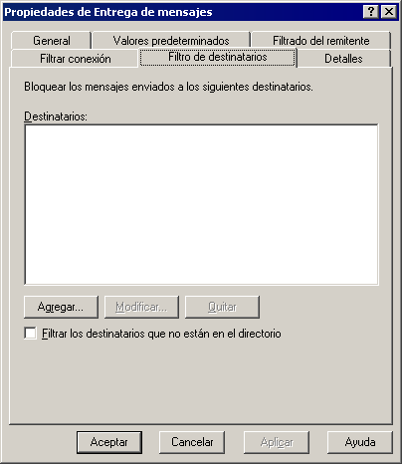
Figura 2.10 Ficha Filtrado de destinatarios del cuadro de diálogo Propiedades de Entrega de mensajes

Crear y administrar grupos administrativos
En las versiones 5.5 y anteriores de Exchange, un sitio definía tanto el límite administrativo como la topología de enrutamiento físico de un grupo de servidores. Exchange 2000 (y versiones posteriores) dividen el concepto de sitio en componentes físicos y lógicos tal y como se indica a continuación:
- Los grupos de enrutamiento definen la topología de red física de los servidores de Exchange.
- Los grupos administrativos definen una agrupación lógica de servidores y otros objetos con fines administrativos.

Para obtener más información acerca de los grupos de enrutamiento, consulte el capítulo 5, "Descripción y configuración del enrutamiento y transporte de mensajes". Esta sección trata exclusivamente de los grupos administrativos
Un grupo administrativo puede contener cualquiera de los objetos de Exchange siguientes:
- Servidores
- Directivas
- Grupos de enrutamiento
- Árboles de carpetas públicas

Los grupos administrativos le permiten delegar determinados permisos administrativos, y definir directivas del sistema para los grupos administrativos y los objetos del grupo. Puede crear directivas del sistema que controlen la administración de los servidores, los almacenes de buzones y los almacenes de carpetas públicas de un grupo administrativo. Los permisos y las directivas del sistema se tratan de forma más detallada más adelante en este capítulo.
El resto de la sección se centra en los siguientes temas:
- Definición de los tipos de modelos administrativos
- Mostrar grupos administrativos
- Crear grupos administrativos
- Crear una directiva del sistema
- Mover objetos entre grupos administrativos
- Eliminar grupos administrativos

Nota Utilice el Asistente para delegar la administración de Exchange con el fin de asignar un determinado permiso de grupo para administrar un grupo administrativo. Para obtener más información acerca del Asistente para delegar la administración de Exchange, consulte "Administrar permisos" más adelante en este capítulo.

Definición de los tipos de modelos administrativos
Puesto que los grupos administrativos son lógicos, puede crear grupos administrativos basados en ubicaciones, departamentos o funciones. Por ejemplo, una empresa internacional con sucursales en distintos países puede crear grupos administrativos para delegar tareas funcionales. En una organización en modo nativo, podría crear un único grupo administrativo que sólo contuviera servidores y utilizar este grupo de administración de servidores especializado para crear directivas para todos los servidores de la organización. Después puede crear otro grupo administrativo únicamente para la administración de carpetas públicas y hacer que un equipo especializado administre todos los árboles de carpetas públicas mediante este grupo administrativo.
No obstante, antes de crear estos grupos administrativos funcionales, debe conocer bien el modelo administrativo de la organización, que está determinado por la estructura organizativa y por la directiva de seguridad. Una vez que conozca bien el modelo administrativo de la organización, podrá implementar grupos administrativos que reflejen este modelo de forma precisa.
Esta sección presenta los tipos de modelos administrativos y explica cómo afectan esos modelos a la implementación de grupos administrativos. Éstos son los modelos administrativos que se tratan en esta sección:
- Modelo administrativo descentralizado
- Modelo administrativo centralizado
- Modelo administrativo mixto

Para ilustrar estos modelos administrativos, las siguientes secciones muestran cómo aplicar cada uno de los modelos a una empresa ficticia denominada Contoso, Ltd. Esta empresa ficticia tiene sucursales en Norteamérica, Europa y Asia, tal y como se muestra en la figura 2.11.
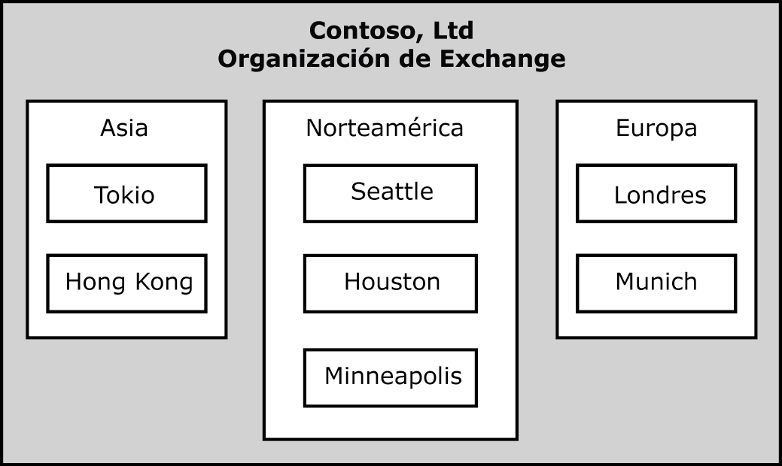
Figura 2.11 Sucursales de Contoso, Ltd

Nota En una organización en modo mixto, cada sitio se convierte en un grupo administrativo independiente y no se pueden utilizar los modelos administrativos que se explican en esta sección.

Utilizar un modelo administrativo descentralizado
En un modelo administrativo descentralizado, el control completo de la administración del sistema de Exchange está distribuido entre las regiones o divisiones geográficas de la empresa. En este tipo de modelo, cada región o división controla sus propiedades y desarrolla su propio sistema de administración.
Este tipo de organización suele tener al menos un grupo administrativo en cada división o grupo. Cada ubicación tiene su propio equipo de administradores de Exchange, que tienen control administrativo total sobre los objetos de su grupo administrativo.
Muchas empresas implementan un modelo descentralizado para que cada sucursal pueda funcionar de forma autónoma. Por ejemplo, las sucursales de Contoso en Estados Unidos, Europa y Asia tienen cada una el control de un grupo administrativo, un grupo de enrutamiento, directivas, servidores, árboles de carpetas públicas y otros objetos específicos de la sucursal (figura 2.12).
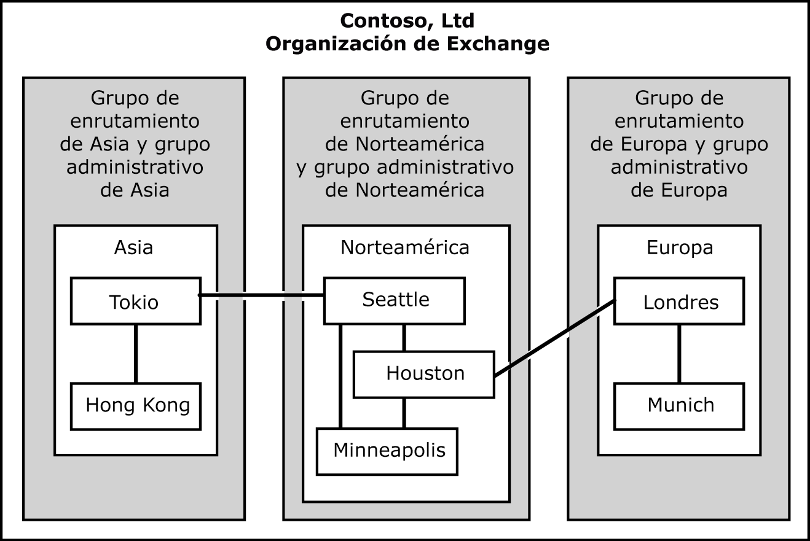
Figura 2.12 Modelo administrativo descentralizado

Utilizar un modelo administrativo centralizado
En un modelo centralizado, uno o varios grupos administrativos controlados mantienen un control total del sistema de Exchange. Por ejemplo, la figura 2.13 muestra cómo el grupo administrativo de Contoso en Seattle tiene control total sobre el sistema de Exchange de la empresa.
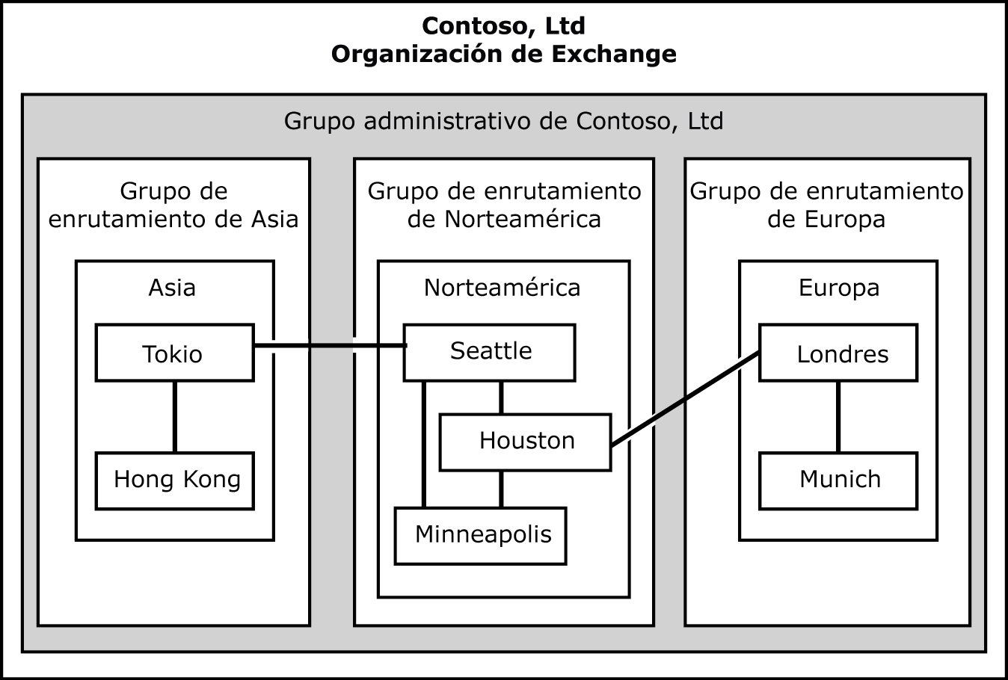
Figura 2.13 Modelo administrativo centralizado

Este modelo administrativo se parece a un centro de datos en el que todas las tareas de administración las realiza un único grupo de tecnologías de la información. Este modelo administrativo es habitual en pequeñas o medianas empresas, pero también puede utilizarse en organizaciones de mayor tamaño que tengan una conexión de ancho de banda alto a todas las oficinas regionales.

Utilizar un modelo administrativo mixto
En un modelo mixto, los grupos administrativos reflejan tanto la distribución funcional como la geográfica. Se crean grupos administrativos especializados para restringir la administración de determinadas funciones a usuarios específicos y se crean otros grupos para delegar la administración siguiendo criterios geográficos. A continuación, figuran algunos grupos administrativos de ejemplo que podría crear para ilustrar este tipo de modelo:
- Para limitar quién puede crear y mantener directivas, puede crear un grupo administrativo únicamente con el fin de administrar directivas (una tarea funcional).
- Para administrar las carpetas públicas de una región específica, puede crear un grupo administrativo sólo con el fin de administrar las carpetas públicas de una región (un criterio geográfico).

El modelo administrativo mixto suele utilizarse en organizaciones grandes con muchas divisiones u oficinas en numerosas ubicaciones geográficas. El modelo mixto también puede aplicarse cuando una empresa adquiere otra empresa.
La figura 2.14 muestra cómo Contoso aplica un modelo administrativo mixto a su organización. Para administrar de forma centralizada las carpetas públicas y las directivas, Contoso creó un grupo administrativo central para administrar las carpetas públicas y otro para administrar las directivas. El resto de los grupos administrativos son regionales y permiten el control regional de otras funciones tales como los grupos de enrutamiento.
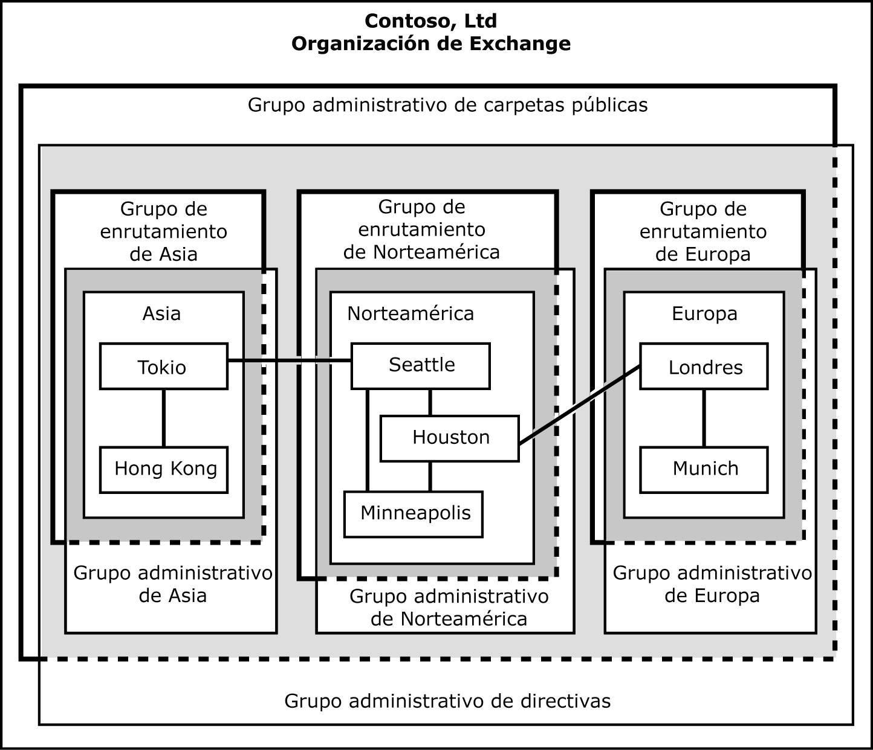
Figura 2.14 Modelo administrativo mixto

Mostrar grupos administrativos
Después de instalar Exchange en una organización de Exchange 2003 o Exchange 2000, el Administrador del sistema de Exchange no muestra automáticamente los grupos administrativos y los grupos de enrutamiento. Deberá configurar la organización de Exchange para que muestre los grupos administrativos. Una vez configurada esta opción, podrá ver el contenedor Grupos administrativos y crear grupos administrativos adicionales para la organización.
Nota Si instala Exchange 2000 (o posterior) en un sitio de Exchange 5.5, Exchange habilita los grupos administrativos y de enrutamiento de forma predeterminada. En ese caso, todos los sitios de Exchange 5.5 se muestran como grupos administrativos.

Para mostrar grupos administrativos
- En el Administrador del sistema de Exchange, haga clic con el botón secundario del mouse en la organización de Exchange y, a continuación, haga clic en Propiedades.
- En la ficha General (consulte la figura 2.15), haga clic en Mostrar los grupos administrativos.
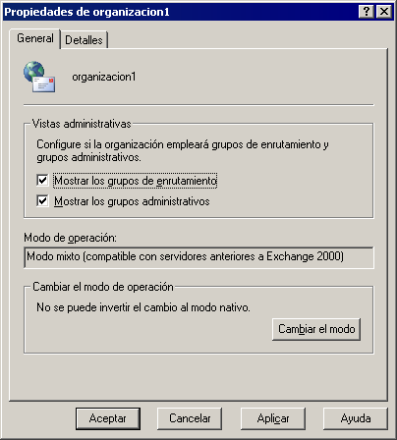
Figura 2.15 Mostrar los grupos administrativos

- Reinicie el Administrador del sistema de Exchange para que se apliquen los cambios.

Crear grupos administrativos
En la configuración predeterminada de una organización de Exchange, sólo hay un grupo administrativo. Puede instalar todos los servidores en este único grupo administrativo, lo que resulta útil en un modelo administrativo centralizado, o puede crear grupos administrativos adicionales e instalar servidores en los grupos administrativos adecuados en función del modelo administrativo.
Exchange instala todos los servidores en el Primer grupo administrativo del contenedor Servidores de forma predeterminada. Puede cambiar el nombre de Primer grupo administrativo y agregar nuevos contenedores del sistema, pero no podrá eliminar servidores del contenedor Servidores del grupo.
Nota En una organización en modo mixto, cada sitio de Exchange 5.5 se convierte en un grupo administrativo independiente y el nombre del grupo administrativo coincide con el nombre del sitio.

Sólo puede agregar servidores a los grupos administrativos durante la instalación. Es mejor crear los grupos administrativos necesarios en el primer servidor de Exchange de la organización y, a continuación, instalar servidores adicionales en los grupos administrativos correspondientes. Nunca se pueden mover servidores entre grupos administrativos.
- Nuevo en el SP1 Puede mover buzones entre grupos administrativos en el modo mixto. Es mejor mover únicamente buzones entre grupos administrativos en el modo mixto en determinadas circunstancias; por ejemplo, durante la consolidación de sitios. Para obtener más información al respecto, consulte Diseño de un sistema de mensajería de Exchange Server 2003 (http://go.microsoft.com/fwlink/?LinkId=21766) y la Guía de implementación de Exchange Server 2003 (http://go.microsoft.com/fwlink/?LinkId=21768).
Para crear un nuevo grupo administrativo
- En el Administrador del sistema de Exchange, haga clic con el botón secundario del mouse en Grupos administrativos, seleccione Nuevo y, a continuación, haga clic en Grupo administrativo.

Mover objetos entre grupos administrativos
Puede mover algunos de los objetos de un grupo administrativo a otro grupo diferente. No obstante, hay otros objetos que no puede mover.
Los objetos que se pueden mover de un grupo administrativo a otro son los siguientes:
- Directivas del sistema
- Carpetas públicas
- Servidores miembros de grupos de enrutamiento (sólo modo nativo)
- Buzones en el SP1 de Exchange Server 2003 y posteriores. Es mejor mover buzones entre grupos administrativos en el modo mixto en determinadas circunstancias; por ejemplo, durante la consolidación de sitios. Para obtener más información al respecto, consulte Diseño de un sistema de mensajería de Exchange Server 2003 (http://go.microsoft.com/fwlink/?LinkId=21766) y la Guía de implementación de Exchange Server 2003 (http://go.microsoft.com/fwlink/?LinkId=21768).

Los objetos que no se pueden mover de un grupo administrativo a otro son los siguientes:
- Servidores
- Contenedores

Los objetos pueden moverse sólo entre contenedores del mismo tipo. Por ejemplo, se puede mover una directiva del sistema de un contenedor de directivas del sistema a otro situado en un grupo administrativo distinto, pero no se puede mover una directiva del sistema a un contenedor de carpetas públicas. Este tipo de acción está bloqueado de manera predeterminada.
Para mover directivas del sistema o carpetas públicas entre grupos administrativos
- Corte la directiva del sistema o la carpeta pública del contenedor de origen y péguela en el contenedor de destino.
O bien
- Arrastre la directiva del sistema o la carpeta pública del contenedor de origen al contenedor de destino.
Nota Cuando mueva o copie objetos de un grupo administrativo a otro, haga clic en Actualizar para ver el objeto en el nuevo contenedor.

Eliminar grupos administrativos
Sólo se pueden eliminar grupos administrativos que no contengan ningún objeto. Una vez quitados todos los objetos de un grupo administrativo, puede eliminarlo.
Para eliminar un grupo administrativo
- En el Administrador del sistema de Exchange, expanda Grupos administrativos, haga clic con el botón secundario del mouse en el grupo administrativo que desea eliminar y, a continuación, haga clic en Eliminar.

Utilizar directivas del sistema
Una directiva del sistema es una colección de opciones de configuración que se aplican a uno o a varios servidores, almacenes de buzones o almacenes de carpetas públicas. Por ejemplo, para habilitar el seguimiento de mensajes en varios servidores, puede definir una única directiva en lugar de realizar la laboriosa tarea de establecer directivas individuales para habilitar el seguimiento de mensajes en cada servidor. Una vez definidas e implementadas las directivas, para cambiar la configuración de todos los servidores de la organización puede modificar las directivas y aplicar los cambios.
Las directivas del sistema que se crean para un grupo administrativo suelen aplicarse a los objetos de dicho grupo. No obstante, una directiva del sistema puede aplicarse a objetos que no pertenezcan a su propio grupo administrativo. Por ejemplo, puede implementar opciones de seguimiento de mensajes coherentes para todos los servidores mediante la creación de una directiva de servidor en un grupo administrativo central y la aplicación de esa directiva a todos los servidores de la organización.
Las directivas se muestran en el contenedor Directivas del sistema de un grupo administrativo (figura 2.16).
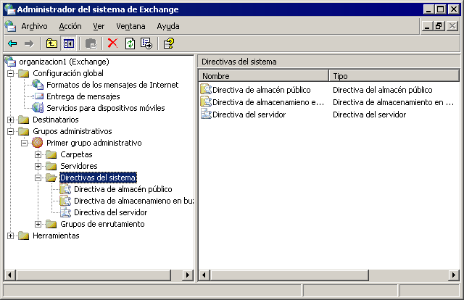
Figura 2.16 Contenedor Directivas del sistema

Existen tres tipos de directivas del sistema:
- Directivas de almacenes de carpetas públicas Le permiten establecer opciones de configuración en almacenes de carpetas públicas.
- Directivas de almacenes de buzones Le permiten establecer opciones de configuración en almacenes de buzones.
- Directivas de servidor Le permiten habilitar opciones de seguimiento de mensajes en servidores.

De los tres tipos de directivas del sistema, esta sección trata solamente las directivas de servidor en mayor detalle. Para obtener más información acerca de cómo configurar las directivas de almacenes de carpetas públicas o de buzones, consulte el capítulo 7, "Administrar almacenes de buzones y almacenes de carpetas públicas".

Descripción de cómo afectan las directivas del sistema a las opciones de configuración individuales
Las directivas del sistema utilizan una implementación con tiempo de aplicación para efectuar los cambios de configuración. Puede crear una directiva, definir la configuración de la directiva, asociar la directiva a uno o varios servidores o almacenes de carpetas públicas y después aplicar la directiva. Una vez aplicada la directiva, las opciones de configuración correspondientes específicas de ese objeto dejan de estar disponibles y aparecen atenuadas. Esto se debe a que es la directiva, y no el objeto, la que controla las opciones de configuración. Por ejemplo, si crea una directiva que habilita el seguimiento de mensajes y la aplica a un servidor de Exchange, las opciones de seguimiento de mensajes del servidor no están disponibles (figura 2.17). Esta configuración permite a los administradores evitar que se realicen más cambios en la configuración de los objetos individuales controlados por una directiva.
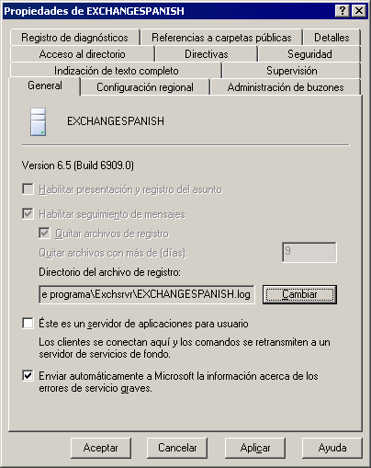
Figura 2.17 Opciones de seguimiento de mensajes deshabilitadas en un servidor

Crear una directiva de servidor
Las directivas de servidor sirven para realizar el seguimiento de mensajes y establecer la configuración de mantenimiento de los archivos de registro de seguimiento. Si habilita el seguimiento de mensajes, Exchange almacenará los mensajes en el archivo de registro de seguimiento de mensajes. Si habilita el registro y la presentación del asunto, almacenará los asuntos de los mensajes en el Centro de seguimiento de mensajes. Puede ver los mensajes mediante el Centro de seguimiento de mensajes. Para obtener una explicación más detallada del seguimiento de mensajes y del registro de asuntos, consulte el capítulo 3, "Configurar Exchange Server".
Para poder crear una directiva de servidor (o cualquier otra directiva del sistema) en un grupo administrativo, debe agregar un contenedor de directivas del sistema. Una vez creado el contenedor de directivas del sistema, podrá crear la directiva de servidor.
Para crear un contenedor de directivas del sistema
- En el Administrador del sistema de Exchange, expanda Grupos administrativos, haga clic con el botón secundario del mouse en el grupo administrativo, seleccione Nuevo y, a continuación, haga clic en Contenedor de directivas del sistema.

Para crear una directiva de servidor
- En el Administrador del sistema de Exchange, expanda Grupos administrativos, expanda el grupo administrativo apropiado, haga clic con el botón secundario del mouse en Directivas del sistema, seleccione Nuevo y haga clic en Directiva de servidor.
- En la ficha General (Directiva) (figura 2.18), seleccione las siguientes opciones:
- Para registrar los asuntos de los mensajes y presentarlos cuando se realice el seguimiento de los mensajes, haga clic en Habilitar presentación y registro del asunto.
- Para registrar todos los mensajes que pasan por el servidor, haga clic en Habilitar seguimiento de mensajes.
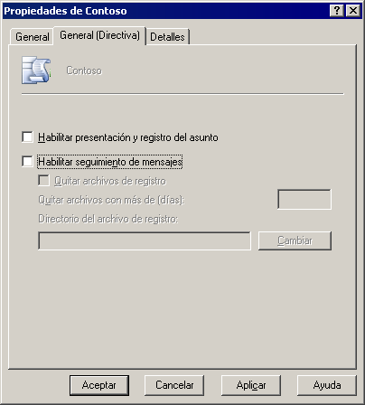
Figura 2.18 Opciones de seguimiento de mensajes de una directiva de servidor

Tratar conflictos de directivas
Si crea una nueva directiva que entra en conflicto con la configuración de una directiva existente, Exchange muestra un cuadro de diálogo que le avisa del conflicto. La nueva directiva sustituye a la antigua de forma predeterminada. Por ejemplo, cuando crea una directiva de servidor con configuraciones específicas y desea agregar la directiva a un servidor concreto. No obstante, si el servidor ya está bajo el control de otra directiva, otro cuadro de diálogo le pedirá que confirme si desea quitar el servidor del control de la otra directiva. Puede elegir quitar el servidor del control de la directiva anterior o aplicar la nueva directiva que acaba de crear. Si no se resuelve el conflicto de directivas, aparecerá el mensaje siguiente:
El objeto nombreObjeto (por ejemplo, Servidor1) no se pudo asociar con la directiva nombreDirectiva (ServerPolicy) porque rechazó retirar el control del objeto a las directivas en conflicto.

Agregar servidores a una directiva de servidor
Una vez creada una directiva de servidor, debe agregar servidores a la directiva.
Para agregar servidores a una directiva de servidor
- En el Administrador del sistema de Exchange, expanda Grupos administrativos, expanda el grupo administrativo que contenga la directiva de servidor a la que desea agregar servidores, expanda Directivas del sistema, haga clic con el botón secundario del mouse en la directiva de servidor y, a continuación, haga clic en Agregar servidor.
- En el cuadro de diálogo Seleccionar los elementos que estarán bajo el control de esta directiva (consulte la figura 2.19), escriba el nombre del servidor y haga clic en Aceptar.
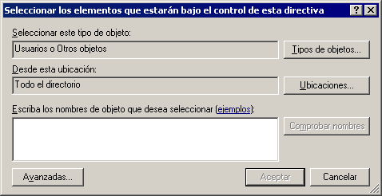
Figura 2.19 Seleccionar elementos para una directiva de servidor

Nota La figura 2.19 muestra el cuadro de diálogo que aparece al ejecutar Exchange 2003 en Microsoft Windows Server™ 2003. Si ejecuta Exchange en Windows® 2000 Server, este cuadro de diálogo ofrece la misma funcionalidad pero tiene una apariencia ligeramente distinta.

Ver los objetos controlados por una directiva del sistema
Gracias al Administrador del sistema de Exchange, puede ver los objetos que controla la directiva del sistema o las directivas que aplica Exchange a un objeto.
- Para ver los objetos que controla una directiva, haga clic en una directiva del contenedor Directivas del sistema. Los objetos de muestran en el panel de detalles bajo Directiva aplicada a.
- Para ver las directivas que aplica Exchange a un objeto concreto, haga clic en la ficha Directivas del cuadro de diálogo Propiedades del servidor.

Copiar directivas del sistema entre grupos administrativos
En Exchange 2003, las directivas pueden copiarse o moverse entre contenedores de directivas de grupos administrativos distintos. La copia de directivas le ayuda a delegar el control administrativo y mantener opciones de configuración coherentes o similares en directivas de diversos grupos administrativos. Por ejemplo, puede crear la directiva de servidor una vez y después copiarla al contenedor de directivas del sistema de cada uno de los otros grupos administrativos que desee. A continuación, el administrador de cada grupo administrativo puede personalizar directivas (a partir de esta plantilla) para administrar objetos asociados a su grupo administrativo.
Nota No olvide que sólo se pueden copiar directivas individuales entre grupos administrativos. No se puede copiar el contenedor de directivas del sistema de un grupo administrativo a otro.

Para copiar objetos de directiva entre grupos administrativos
- En el Administrador del sistema de Exchange, haga clic con el botón secundario del mouse en la directiva, haga clic en Copiar y, a continuación, pegue la directiva en el contenedor de destino.
- Haga clic con el botón secundario del mouse en el contenedor de destino y haga clic en Actualizar para ver la directiva en el contenedor.
Después de copiar una directiva, debe aplicarla a los servidores, almacenes de buzones o almacenes de carpetas públicas individuales del grupo administrativo al que copió la directiva.

Modificar o quitar una directiva
Puede modificar una directiva que se aplique a uno o a varios objetos para cambiar las propiedades de todos los objetos.
Para modificar una directiva
- En el Administrador del sistema de Exchange, haga clic con el botón secundario del mouse en la directiva que desea modificar, haga clic en Propiedades y, después, utilice las fichas para modificar la directiva.
- Una vez realizadas las modificaciones necesarias, haga clic con el botón secundario del mouse en la directiva y, a continuación, haga clic en Aplicar ahora para aplicar los cambios.

Para cambiar las propiedades de todos los objetos de forma individual, también puede quitar un objeto del control de una directiva o eliminar la directiva propiamente dicha.
Para quitar un objeto del control de una directiva
- En el Administrador del sistema de Exchange, expanda Directivas del sistema y, a continuación, haga clic en la directiva del sistema correspondiente.
- En la columna Aplicar directiva a, haga clic con el botón secundario del mouse en el objeto y, seleccione Todas las tareas y haga clic en Quitar de la directiva.

Para eliminar una directiva
- En el Administrador del sistema de Exchange, haga clic con el botón secundario del mouse en la directiva que desea eliminar y, a continuación, haga clic en Eliminar.

Una vez aplicada una directiva, la configuración asociada a la directiva permanece intacta en los objetos asociados, incluso después de quitar un objeto del control de una directiva o de eliminar la directiva en sí. Si desea modificar la configuración que aplica una directiva, deberá modificarla en el servidor, en el almacén de buzones o en el almacén de carpetas públicas correspondiente.

Administrar permisos
En la administración de la organización de Exchange, algunas de las tareas de seguridad más importantes estarán relacionadas con los permisos. La correcta administración de los permisos en Exchange 2003 garantiza que los usuarios y los administradores puedan realizar correctamente las tareas que necesitan, y evita que los usuarios y los administradores realicen tareas inadecuadas de forma intencional o inadvertida.
En Exchange 2003, puede administrar tres conjuntos de permisos:
- Permisos para objetos de Exchange. Esta configuración se almacena en Active Directory y en la metabase de Servicios de Internet Information Server (IIS) de Microsoft.
- Permisos de almacenes
- Permisos de archivos en volúmenes del sistema de archivos NTFS.

Juntos, estos permisos permiten implementar la seguridad en todos los elementos de una instalación de Exchange 2003.
Esta sección se centra en el uso del Administrador del sistema de Exchange para administrar permisos de objetos de Exchange en Active Directory y en la metabase de IIS. Para obtener información detallada acerca de cómo administrar los permisos de almacenes, consulte el capítulo 7, "Administrar almacenes de buzones y almacenes de carpetas públicas". Para obtener más información acerca de los permisos NTFS y de cómo administrarlos, consulte la documentación y los kits de recursos de Windows.
Importante Utilice el Administrador del sistema de Exchange únicamente para establecer permisos en objetos de Exchange.

Descripción de objetos de Exchange y el Administrador del sistema de Exchange
La mayoría de los elementos de una instalación de Exchange se representan mediante objetos. Por ejemplo, el mismo servidor, un servidor virtual SMTP y un almacén de buzones están todos representados como objetos. Cada uno de estos objetos está controlado por un conjunto de permisos de seguridad. Los permisos de objetos de Exchange 2003 se basan en permisos del sistema operativo Windows que están disponibles a través de Active Directory y IIS. Exchange 2003 utiliza tanto Active Directory como la metabase de IIS para almacenar información de permisos acerca de objetos de Exchange.
Puesto que la información acerca de los objetos de Exchange está en dos lugares distintos, los objetos se administran mediante el Administrador del sistema de Exchange. Esta herramienta presenta de forma transparente objetos almacenados en Active Directory y en la metabase de IIS. Por tanto, puede administrar objetos almacenados en dos lugares diferentes con una única interfaz.
El modelo de permisos que expone el Administrador del sistema de Exchange se basa en el modelo de seguridad de Windows, que es un modelo de seguridad orientado a objetos y basado en el concepto de control de acceso discrecional. De este modo, cada objeto de Exchange dispone de sus propios permisos diferenciados que rigen el acceso al objeto y estos permisos puede administrarlos cualquier usuario que disponga del nivel de permisos adecuado. Este modelo de permisos permite implementar modelos de permisos delegados en los que determinadas funciones reciben diversos permisos en función de las tareas funcionales que realicen en los entornos cuya directiva de seguridad requiera esa capacidad.
No obstante, la abundancia de objetos y permisos que permite que Exchange admita requisitos de seguridad complejos también puede hacer que parezca complicado de administrar. Afortunadamente, el Administrador del sistema de Exchange simplifica la administración de los permisos gracias a:
- La compatibilidad con la herencia
- Funciones de seguridad estandarizadas
- El Asistente para delegar la administración de Exchange

Juntas, estas características simplifican la administración de los permisos, de forma que la mayoría de las implementaciones de Exchange pueden implementar sus requisitos de seguridad sin tener que establecer permisos de atributos individuales en cada objeto.

Aprovechar la compatibilidad con la herencia
En Windows, herencia describe el proceso por el cual la creación de un objeto hace que el objeto asuma, de forma predeterminada, los permisos de su objeto primario.
La herencia simplifica de la forma siguiente la tarea de administrar permisos en un sistema de Exchange:
- Evita tener que aplicar manualmente los permisos a los objetos secundarios a medida que éstos se van creando.
- Garantiza que los permisos concedidos a un objeto primario se aplican de forma coherente a todos los objetos secundarios.
- Cuando es preciso modificar los permisos de todos los objetos de un contenedor, sólo deben cambiarse una vez los permisos del contenedor. Los objetos contenidos en él heredan los cambios automáticamente.

Puede personalizar esta herencia para algunos objetos de Exchange. Estos objetos son los árboles de carpetas públicas, las listas de direcciones y los almacenes de buzones. Para estos objetos, puede especificar que el objeto secundario no herede permisos. También puede especificar que sólo hereden permisos los siguientes contenedores o subcontenedores:
- Sólo este contenedor
- Este contenedor y todos los subcontenedores
- Sólo subcontenedores

La herencia permite aplicar los permisos de forma coherente dentro de una jerarquía de objetos. La herencia en sí misma es una herramienta importante a la hora de simplificar la aplicación de permisos.

Aprovechar las funciones de seguridad estandarizadas en Exchange
Para ayudar a simplificar el proceso de administración de los permisos, Exchange 2003 proporciona tres funciones de seguridad que están disponibles en el Asistente para delegar la administración de Exchange. Estas funciones son una colección de permisos estandarizados que se pueden aplicar en el nivel de la organización o de grupos administrativos.
Nota Para obtener información acerca de los grupos administrativos, consulte "Crear y administrar grupos administrativos" anteriormente en este capítulo.

Cuando se aplican esas funciones, las cuentas o grupos a los que se aplican reciben inmediatamente un conjunto de permisos estandarizados para el objeto concreto. Las funciones dependen mucho de la herencia de permisos para garantizar que éstos se aplican coherentemente. Cuando se aplica una función, los permisos estándar asociados a la función se aplican hacia abajo en la jerarquía de objetos por medio de la herencia.
Puesto que las funciones se han diseñado para cumplir los requisitos de seguridad que se suelen encontrar en una implementación de Exchange, intente utilizar funciones en la medida de lo posible.
Las funciones de seguridad estándar que proporciona Exchange 2003 son:
- Administrador total de Exchange Esta opción permite administrar completamente la información del sistema de Exchange y modificar permisos. Esta función es adecuada para aquellos que necesitan poder modificar permisos, y ver y administrar información de configuración de Exchange.
- Administrador de Exchange Esta opción permite administrar completamente la información del sistema de Exchange. Esta función es distinta que Administrador total de Exchange. La diferencia principal es que esta función no puede modificar permisos. Esta función es adecuada para aquellos que deben poder ver y administrar información de configuración de Exchange sin poder modificar permisos.
- Administrador con permiso de vista de Exchange Esta función puede ver pero no administrar información de configuración de Exchange. Esta función es adecuada para aquellos que deben poder ver información de configuración de Exchange sin poder modificarla. Al igual que la función de Administrador de Exchange, esta función no puede modificar permisos.
Nota Las funciones de seguridad de Exchange no deben confundirse con los grupos de seguridad de Active Directory. Las funciones son un conjunto de permisos estandarizados que se aplican a los usuarios o grupos en Active Directory. Las funciones pueden considerarse como plantillas más que como un grupo de seguridad.

Puesto que estas funciones son un conjunto de permisos estandarizados, a diferencia de los grupos de seguridad, las funciones se reemplazan las unas a las otras. Por tanto, no es necesario aplicar a la vez una función con muchos privilegios y otra con menos privilegios. Basta con aplicar la función que tiene más privilegios. Las funciones varían ligeramente dependiendo de si se aplican a una organización o a un grupo administrativo. Por tanto, los permisos efectivos que se crean al aplicar una función también pueden variar.
Las tablas 2.1 a 2.3 muestran los permisos válidos según la función aplicada y el lugar de aplicación. Estas tablas ayudan a explicar cómo se reemplazan las funciones las unas a las otras y el impacto de las diferencias existentes en el nivel de la organización y en el nivel administrativo.
Nota No hay ninguna tabla que muestre la función válida en el nivel de la organización de las funciones aplicadas en el nivel de grupo administrativo. Esto se debe a que las funciones aplicadas en el nivel de grupo administrativo sólo se aplican al grupo administrativo local. Puesto que los grupos administrativos se encuentran bajo el nivel de la organización en la jerarquía, el grupo administrativo puede heredar permisos de la organización, pero no a la inversa.

Tabla 2.1 Funciones válidas en el nivel de grupo administrativo de las funciones aplicadas en el nivel de grupo administrativo
Función de Administrador de Exchange concedida | Función de Administrador de Exchange válida
Función de Administrador de Exchange concedida | Permiso  de vista | Administrador | Administrador total
Administrador con permiso de vista de Exchange | Sí | No | No
Administrador de Exchange | Sí | Sí | No
Administrador total de Exchange | Sí | Sí | Sí

Tabla 2.2 Funciones válidas en el nivel de grupo administrativo de las funciones aplicadas en el nivel de la organización
Función de Administrador de Exchange concedida | Función de Administrador de Exchange válida
Función de Administrador de Exchange concedida | Permiso de vista | Administrador | Administrador total
Administrador con permiso de vista de Exchange | Sí | No | No
Administrador de Exchange | Sí | Sí | No
Administrador total de Exchange | Sí | Sí | Sí

Tabla 2.3 Funciones válidas en el nivel de la organización de las funciones aplicadas en el nivel de la organización
Función de Administrador de Exchange concedida | Función de Administrador de Exchange válida
Función de Administrador de Exchange concedida | Permiso de vista | Administrador | Administrador total
Administrador con permiso de vista de Exchange | Sí | No | No
Administrador de Exchange | Sí | Sí | No
Administrador total de Exchange | Sí | Sí | Sí

Aprovechar el Asistente para delegar la administración de Exchange
El Asistente para delegar la administración de Exchange aplica las funciones de seguridad estándar en el nivel de la organización o en el nivel de grupo administrativo en el Administrador del sistema de Exchange.
Recuerde que el Asistente para delegar la administración de Exchange aplica de forma coherente permisos ya probados a los objetos de la jerarquía de Exchange. Debido a esta coherencia en la aplicación de los permisos, el Asistente es el método preferido y recomendado para administrar los permisos del entorno de Exchange. Sólo debe aplicar permisos personalizados a objetos individuales cuando su directiva de seguridad así lo requiera y, después, realice las pruebas oportunas. La creación manual de permisos personalizados aumenta la posibilidad de errores humanos. También aumenta la posibilidad de que se creen permisos inadecuados debido a una falta de comprensión del funcionamiento de los permisos. Además, la configuración de seguridad personalizada requeriría un mayor mantenimiento porque debe estar documentada y comprobada. Si bien hay casos en los que una seguridad personalizada resulta adecuada, debe sopesar detenidamente los riesgos y los costos que ello conlleva.
Puede iniciar el Asistente para delegar la administración de Exchange desde el nivel de la organización o desde el nivel de grupo organizativo. Tal y como se indicó en "Aprovechar las funciones de seguridad estandarizadas en Exchange" anteriormente en este capítulo, los permisos asociados a la función se aplicarán entonces hacia abajo en la jerarquía a partir del objeto desde el que se inició el Asistente. Por ejemplo, si inicia el asistente en el nivel de la organización, los permisos asociados a la función se aplicarán a todos los objetos situados bajo la organización en la jerarquía, incluidos todos los grupos administrativos. Como alternativa, si inicia el asistente en el nivel de grupo administrativo, los permisos asociados a la función sólo se aplicarán a los objetos del grupo administrativo.
Cuando inicia el Asistente para delegar la administración de Exchange, éste le pide que especifique los usuarios y grupos a los que desea aplicar la función de seguridad. Normalmente, se recomienda incluir a los usuarios en grupos de seguridad y, después, utilizar el asistente para aplicar funciones a esos grupos. La aplicación de permisos a usuarios individuales puede volverse difícil de administrar muy rápidamente.
Una vez finalizado el asistente, el Administrador del sistema de Exchange aplica permisos al grupo o al usuario seleccionado de la jerarquía desde la que se inició el asistente. Los permisos se propagan hacia abajo por la jerarquía mediante la herencia. Con el asistente puede establecer todos los permisos para los objetos de Exchange, tanto en Active Directory como en la metabase de IIS, con varios clics.
Nota Para obtener más información acerca de cómo administrar los permisos de almacenes, consulte el capítulo 7, "Administrar almacenes de buzones y almacenes de carpetas públicas".

Capítulo 3

Configurar Exchange Server
El capítulo 2, "Administrar una organización de Exchange", se centró en cómo aplicar la configuración global en la organización, cómo utilizar y administrar los grupos administrativos, y cómo utilizar directivas del sistema para administrar grupos de servidores de forma coherente.
Este capítulo deja de centrarse en la configuración específica de la organización para pasar a centrarse en la configuración específica de servidor. Le proporciona información acerca de cómo configurar servidores individuales de Exchange en la organización. Entre las opciones de configuración de servidores individuales, figuran habilitar el seguimiento de mensajes, configurar la compatibilidad con idiomas para clientes, programar procesos de administración de buzones, solucionar problemas específicos con el registro de diagnósticos, utilizar referencias a carpetas públicas y opciones de acceso al directorio y otras opciones importantes para administrar el servidor de Exchange.
Aunque no se incluyen en este capítulo, también puede administrar la configuración de protocolos, servicios y procesos de copia de seguridad y restauración en cada servidor. Para obtener más información acerca de:
- la configuración de protocolos, consulte el capítulo 5, "Descripción y configuración del enrutamiento y transporte de mensajes" y el capítulo 6, "Administrar el acceso de clientes a Exchange".
- los servicios de Exchange, consulte el apéndice B, "Servicios utilizados por Exchange".
- los procesos de copia de seguridad y restauración, consulte el capítulo 7, "Administrar almacenes de buzones y almacenes de carpetas públicas".

Configurar opciones específicas de servidor
Para configurar opciones específicas del servidor debe utilizar el cuadro de diálogo Propiedades (figura 3.1) asociado a cada servidor.
Para abrir el cuadro de diálogo Propiedades de un servidor
- En el Administrador del sistema de Exchange, haga clic con el botón secundario del mouse en un servidor de Exchange y, a continuación, seleccione Propiedades.
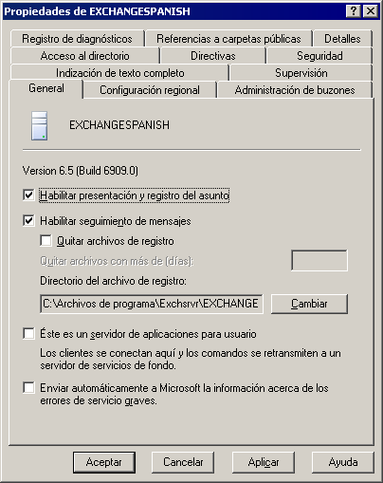
Figura 3.1 El cuadro de diálogo Propiedades de SERVIDOR01

De las once fichas del cuadro de diálogo Propiedades, este capítulo se centra en las tareas asociadas a las siguientes fichas: General, Configuración regional, Administración de buzones, Acceso al directorio, Directivas, Seguridad, Indización de texto completo, Registro de diagnósticos y Referencias a carpetas públicas.

Ver mensajes en el Centro de seguimiento de mensajes
El Centro de seguimiento realiza el seguimiento de mensajes en servidores de organizaciones de Exchange en modo mixto y en modo nativo. El Centro de seguimiento de mensajes puede también realizar el seguimiento de los mensajes dirigidos o provenientes de otro sistema de mensajería, como Lotus Notes. Mediante el Centro de seguimiento de mensajes puede buscar todos los tipos de mensajes, incluyendo mensajes del sistema (alertas mostradas cuando se producen problemas), mensajes de carpetas públicas y mensajes de correo electrónico.
Nota Para buscar un mensaje del sistema específico en el Centro de seguimiento de mensajes, busque el Id. del mensaje. Si lo desconoce, puede buscar mensajes del sistema manualmente mediante la revisión de los registros de seguimiento. Exchange crea automáticamente estos registros si tiene habilitado el seguimiento de mensajes en un servidor. Para buscar otro tipo de mensajes, puede buscar por remitente, destinatario o servidor.

Antes de habilitar que se muestren los mensajes del servidor en el Centro de seguimiento de mensajes, deberá habilitar el registro del asunto en el servidor de Exchange. No obstante, habilitar este tipo de registro hace que las líneas de asunto de los mensajes de las colas del Protocolo simple de transferencia de correo (SMTP) y MAPI se muestren en la columna Asunto del Visor de cola. La columna Asunto se deja vacía de forma predeterminada para mantener la confidencialidad. Por ejemplo, algunas organizaciones de Exchange prefieren que los administradores de bajo nivel no puedan ver los asuntos de los mensajes. Por tanto, compruebe la directiva de la organización en cuanto a la revelación de la información de la línea de asunto antes de habilitar el registro del asunto.
Para habilitar que los mensajes de un servidor se muestren en el Centro de seguimiento de mensajes
- En la ficha General del cuadro de diálogo Propiedades del servidor, active la casilla de verificación Habilitar presentación y registro del asunto.
Nota Si no está disponible la casilla de verificación Habilitar presentación y registro del asunto (o aparece atenuada), indica que se ha aplicado un objeto de directiva de servidor al servidor. Deberá habilitar la presentación y el registro del asunto en la directiva o quitar el servidor de la directiva. Para ver las directivas que se han aplicado a este servidor, examine la ficha Directivas. Para obtener más información acerca de las directivas de servidor, consulte el capítulo 2, "Administrar una organización de Exchange".

Habilitar el seguimiento de mensajes
Puede crear una directiva de servidor para controlar las opciones de seguimiento de mensajes de un grupo de servidores de un grupo administrativo. No obstante, también puede habilitar el seguimiento de mensajes en cada uno de los servidores. Por ejemplo, si no realiza el seguimiento de los mensajes en todos los servidores, pero algunos usuarios de un servidor de Exchange específico están experimentando problemas en el flujo de correo, quizás desee habilitar el seguimiento de mensajes en el servidor que está teniendo esos problemas. Como alternativa, también puede realizar el seguimiento de mensajes únicamente en los servidores de puerta de enlace de Internet.
Cuando se habilita el seguimiento de mensajes en un servidor determinado, los mensajes que se enrutan por el servidor se agregan a los registros de seguimiento de mensajes. Estos registros son archivos de texto que puede consultar para supervisar el flujo de mensajes y solucionar problemas del mismo. El Operador de sistema de Exchange de cada servidor se encarga del mantenimiento de los archivos de registro.
Para habilitar el seguimiento de mensajes
- En la ficha General del cuadro de diálogo Propiedades del servidor, active la casilla de verificación Habilitar seguimiento de mensajes.
Nota Si no está disponible la casilla de verificación Habilitar seguimiento de mensajes (o aparece atenuada), indica que se ha aplicado un objeto de directiva de servidor al servidor. Deberá habilitar el seguimiento de mensajes en la directiva o quitar el servidor de la directiva. Para ver las directivas que se han aplicado a este servidor, examine la ficha Directivas. Para obtener más información acerca de las directivas de servidor, consulte el capítulo 2, "Administrar una organización de Exchange".

Administrar los archivos de registro de seguimiento de mensajes
Si habilita el seguimiento de mensajes, puede personalizar cómo administra Exchange los archivos de registro correspondientes. De forma predeterminada, Exchange almacena los archivos de registro de seguimiento de mensajes en la carpeta C:\Archivos de programa\Exchsrvr y quita los archivos de registro cada siete días. Esta configuración predeterminada podría ajustarse o no a las necesidades de su entorno de Exchange.

Seleccionar una ubicación para los archivos de registro
Para especificar una ruta de acceso y una carpeta para los archivos de registro de seguimiento de mensajes, utilice el cuadro de texto Directorio del archivo de registro de la ficha General del cuadro de diálogo Propiedades del servidor. Una vez modificada la ruta del directorio del archivo de registro, Exchange guardará los próximos archivos de registro en la nueva ruta. Sin embargo, Exchange no mueve los archivos de registro existentes a la nueva ubicación. Deberá realizar esta operación manualmente.

Quitar archivos de registro
Si deja que los archivos de registro se acumulen en el servidor, pueden consumir una gran cantidad de espacio en disco y afectar al rendimiento. Es conveniente examinar y quitar los archivos de registro periódicamente. No obstante, asegúrese de dejar los archivos de registro en el servidor el tiempo suficiente como para que pueda examinarlos en caso de producirse un problema en el flujo de mensajes. Como paso adicional, puede mover los archivos de registro a otro disco que disponga del ancho de banda suficiente como para tratar archivos de registro de mayor tamaño.
Para especificar la frecuencia con la que se quitan los archivos de registro
- En la ficha General del cuadro de diálogo Propiedades del servidor, seleccione Quitar archivos de registro.
- En el cuadro de texto Eliminar archivos con más de (días), escriba el número de días que desea conservar los archivos en el servidor antes de que se eliminen.

Designar un servidor de aplicaciones para usuario
Cuando configura un servidor como servidor de aplicaciones para usuario, suele dedicar el servidor a recibir solicitudes de clientes de mensajería, como HTTP, Protocolo de acceso a correo de Internet versión 4 (IMAP4) y Protocolo de oficina de correo versión 3 (POP3), y a retransmitirlas al servidor de servicios de fondo apropiado.
Los servicios que requiere un servidor de aplicaciones para usuario de Exchange dependen de los protocolos que se utilicen en el servidor y de si se van a realizar o no cambios en la configuración tras la instalación inicial. La tabla 3.1 muestra los servicios de Exchange que son necesarios para cada protocolo o herramienta que utiliza un servidor de aplicaciones para usuario de Exchange.
Tabla 3.1 Servicios necesarios en un servidor de aplicaciones para usuario de Exchange
Protocolo o herramienta del servidor | Servicios necesarios
POP3 | POP3 de Exchange (POP3Svc)  Operador de sistema de Microsoft Exchange (MSExchangeSA)
IMAP4 | IMAP4 de Exchange (IMAP4Svc)  MSExchangeSA
SMTP | Almacén de información de Microsoft Exchange (MSExchangeIS)  MSExchangeSA
Administrador del sistema de Exchange | MSExchangeSA
Motor de enrutamiento | Microsoft Exchange - Motor de enrutamiento (RESvc)  Nota El motor de enrutamiento debe estar en ejecución en todos los servidores de Exchange, tanto en los de aplicaciones para usuario como en los de servicios de fondo.
NNTP | El Protocolo de transferencia de noticias a través de la red (NNTP) debe estar habilitado en el servidor durante las actualizaciones.  Nota Puede deshabilitar este protocolo si no ofrece este servicio a sus usuarios.

Para designar un servidor de aplicaciones para el usuario
- En la ficha General del cuadro de diálogo Propiedades del servidor, active la casilla de verificación Éste es un servidor de aplicaciones para usuario.
Una vez designado un servidor como servidor de aplicaciones para usuario, quite los componentes que no sean esenciales o deshabilite los servicios innecesarios del servidor. Al quitar estos componentes o al deshabilitar estos servicios, el servidor de aplicaciones para usuario puede retransmitir las solicitudes de cliente de forma más eficaz y se mejora la seguridad al reducir el número de servicios o de componentes que son vulnerables a los ataques. En concreto, puede quitar almacenes de carpetas públicas y grupos de almacenamiento de un servidor de aplicaciones para usuario de Exchange. Además, si los usuarios del servidor no utilizan SMTP para enviar correo, puede quitar los almacenes de buzones del servidor de aplicaciones para usuario.
Importante Para detener o deshabilitar servicios, utilice el complemento Servicios de Microsoft Management Console (MMC).

Para obtener más información acerca de cómo utilizar una topología de servidores de aplicaciones para usuario y de servicios de fondo, consulte el capítulo 6, "Administrar el acceso de clientes a Exchange".

Enviar información de errores a Microsoft
El personal de Microsoft supervisa los informes de errores para identificar y solucionar problemas habituales que experimentan los usuarios. Si no habilita la opción de creación de informes de errores, se mostrará un cuadro de diálogo que le pide que envíe manualmente el informe de error grave.
Importante Se recomienda enviar los informes de errores graves a Microsoft. Si envía los informes, el personal de Microsoft podrá responderle con las correcciones que estén disponibles para el problema especificado en el informe. No obstante, antes de enviar información acerca de errores de servicio graves a Microsoft, confirme que la directiva de seguridad de su organización le permite enviar esta información.

Para enviar información de errores a Microsoft
- En la ficha General del cuadro de diálogo Propiedades del servidor, active la casilla de verificación Enviar automáticamente a Microsoft la información acerca de los errores de servicio graves.

Cuando se envían informes de errores a Microsoft, se utiliza HTTP seguro (HTTPS), que es un canal con mayor cifrado que HTTP.
Nota Para enviar informes, el servidor debe disponer de acceso HTTP a Internet.

Para obtener más información acerca de la generación automática de informes de errores, visite el sitio Web "Microsoft Online Crash Analysis" (http://go.microsoft.com/fwlink/?LinkId=18428).

Configurar el idioma
Los distintos países y regiones tienen convenciones diferentes para el formato y la presentación de información como la fecha, la hora y la moneda. Para dar cabida a estas diferencias, utilice la ficha Configuración regional para definir la presentación de los valores de fecha, hora y moneda, y el control de otras opciones de configuración internacionales, como la forma de ordenación.
Para cada configuración regional incluida en la ficha Configuración regional, el servidor puede proporcionar a los clientes datos ordenados y con el formato adaptado a las convenciones utilizadas en esa configuración regional. Por ejemplo, si la lista incluye Hindi, los clientes en idioma Hindi que se conecten al servidor verán la información con el orden y formato correspondiente al Hindi.
Para agregar una configuración regional al servidor
- En la ficha Configuración regional del cuadro de diálogo Propiedades del servidor, haga clic en Agregar (figura 3.2).
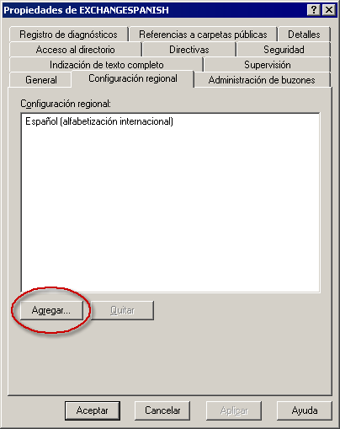
Figura 3.2 Ficha Configuración regional

- En el cuadro de diálogo Agregar configuración regional (figura 3.3), seleccione un idioma y haga clic en Aceptar.
Figura 3.3 Cuadro de diálogo Agregar configuración regional

Nota También puede quitar configuraciones regionales si selecciona una configuración regional en la ficha Configuración regional y hace clic en Quitar.

Programar procesos del Administrador del buzón
Las directivas del Administrador del buzón de Exchange establecen límites de antigüedad y de tamaño para los mensajes. Una vez creada y configurada una directiva de destinatarios para la configuración del Administrador del buzón, deberá programar cuándo se ejecutará el proceso Administrador del buzón en el servidor y si el proceso generará un informe. Cuando se ejecuta una directiva, ésta procesa mensajes que superan los límites definidos. Para obtener más información acerca del Administrador del buzón y de las directivas de destinatarios, consulte el capítulo 4, "Administrar destinatarios y directivas de destinatarios".
Importante El Administrador del buzón sólo funciona en buzones locales de un servidor de Exchange concreto. No puede configurar el Administrador del buzón en un servidor para procesar buzones en un servidor diferente.

Para programar cuándo se ejecuta el proceso Administrador del buzón y si el proceso genera un informe, utilice la ficha Administración de buzones (consulte la figura 3.4) del cuadro de diálogo Propiedades del servidor.
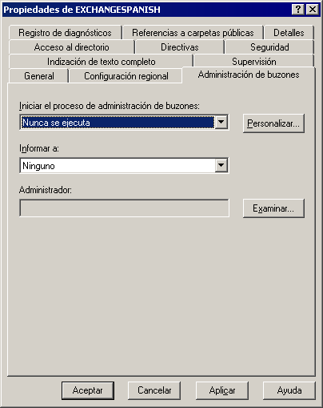
Figura 3.4 Ficha Administración de buzones

Definir una programación
En la lista desplegable Iniciar el proceso de administración de buzones, seleccione cuándo desea que se inicie el proceso de administración de buzones (en ese servidor) según las reglas definidas por las directivas de destinatarios asociadas. Las directivas de destinatarios que están asociadas al servidor determinan el buzón o los buzones que limpia el Administrador del buzón.
Para definir una programación
- En la ficha Administración de buzones del cuadro de diálogo Propiedades del servidor, en la lista Iniciar el proceso de administración de buzones, seleccione una programación y, a continuación, haga clic en Aceptar.
Sugerencia Puede iniciar manualmente el Administrador del buzón si hace clic con el botón secundario del mouse en el objeto de servidor y selecciona después Iniciar el proceso de administración de buzones. Si utiliza este comando, el Administrador del buzón seguirá ejecutándose en el siguiente intervalo para el que está programado.

También puede personalizar la programación de administración de buzones para adaptarla a las necesidades de su organización. Por ejemplo, puede crear una programación personalizada que ejecute el Administrador del buzón los sábados a medianoche.
Para definir una programación personalizada
- En la ficha Administración de buzones del cuadro de diálogo Propiedades del servidor, en la lista Iniciar el proceso de administración de buzones, seleccione Utilizar programación personalizada, haga clic en Personalizar y, a continuación, especifique la información de la programación.

Establecer las opciones de informes
Cuando defina la programación del Administrador del buzón, puede designar un buzón que reciba los informes del Administrador del buzón. También puede seleccionar el tipo de informe que se debe generar. El informe puede incluir distintos tipos de información, como el momento en se ejecutó el Administrador del buzón, las directivas de destinatarios de buzón que se aplicaron, los buzones que se procesaron, las carpetas que se procesaron, el número de mensajes que se movieron o eliminaron y el tamaño de los mensajes que se movieron o eliminaron.
Para establecer las opciones de informes
- En la ficha Administración de buzones del cuadro de diálogo Propiedades del servidor, en la lista desplegable Informar a, seleccione el tipo de informe que desea que se cree siempre que se procesen buzones:
- Un informe resumido que contiene información básica, incluido el tamaño total de todos los mensajes que movió o eliminó el Administrador del buzón.
- Un informe detallado que incluye las directivas específicas que ejecutó el Administrador del buzón, los buzones específicos procesados y las carpetas específicas procesadas dentro de cada buzón cada vez que se ejecuta el Administrador del buzón.
- En el cuadro de texto Administrador, haga clic en Examinar y, a continuación, seleccione un buzón de la organización para recibir los informes.

Configurar el registro de diagnósticos en un servidor
Los niveles de registro de diagnósticos determinan los sucesos adicionales de Exchange que se escriben en el registro de sucesos de la aplicación del Visor de sucesos, un componente de Microsoft® Windows Server™ 2003 que puede utilizar para supervisar las actividades del hardware y el software. Puede utilizar el registro de diagnósticos para registrar sucesos significativos relacionados con la autenticación, las conexiones y las acciones de los usuarios.
El primer paso para configurar el registro de diagnósticos consiste en decidir qué servicios de un servidor de Exchange deben tener habilitado el registro de diagnósticos (vea la tabla 3.2).
Nota El registro de diagnósticos se configura de forma independiente para cada servicio de cada servidor. Por ejemplo, si habilita el registro de protocolos en un servidor virtual, es la opción de configuración del servidor de Exchange en el que se ejecuta el servidor virtual la que determina las capacidades de registro para el protocolo.

Tabla 3.2 Servicios de registro de diagnósticos
Servicio | Descripción
IMAP4Svc | Permite a los usuarios tener acceso a los buzones y las carpetas públicas a través del Protocolo de acceso a mensajes de Internet versión 4 (IMAP4).
MSADC | Ejecuta acuerdos de conexión si está instalado el conector de Active Directory.
MSExchangeAL | Registra sucesos cuando el Servicio de actualización de destinatarios actualiza listas de direcciones y direcciones de correo electrónico en el servicio de directorio Microsoft Active Directory®.
MSExchangeDSAccess | Permite a Exchange tener acceso a Active Directory.
MSExchangeIS | Permite tener acceso al almacén de Exchange.
MSExchangeMTA | Permite comprobar a los conectores X.400 si se está utilizando el agente de transferencia de mensajes (MTA).
MSExchangeMU | Replica los cambios de la información de configuración de Exchange en la metabase de Servicios de Internet Information Server (IIS).
MSExchangeSA | Se ocupa de muchas tareas principales de Exchange, como la administración de buzones, la generación de proxy de correo electrónico, la generación de listas de direcciones sin conexión y la supervisión.  Nota Este servicio también se conoce como Operador de sistema de Microsoft Exchange.
MSExchangeSRS | Replica equipos que ejecutan Microsoft Exchange 2000 Server (o posterior) con equipos que ejecutan Microsoft Exchange Server versión 5.5.  Nota Este servicio también se conoce como Servicio de replicación de sitios (SRS).
MSExchangeTransport | Controla funciones de enrutamiento y transporte de mensajes de Exchange. Si experimenta problemas con el flujo de correo, establezca el registro de diagnósticos para este servicio.
POP3Svc | Controla el funcionamiento de POP3.

Una vez seleccionado un servicio, el siguiente paso consiste en establecer los niveles de registro para el servicio. Hay cuatro niveles de registro de detalles diferentes (tabla 3.3). Cuando Exchange genera un suceso de nivel inferior o igual al nivel de registro, se registra el suceso. Los sucesos van desde sucesos importantes (como errores de aplicaciones) a sucesos de importancia moderada (como la recepción de mensajes a través de una puerta de enlace) y sucesos que sólo son relevantes para la depuración. Normalmente, sólo se registran los sucesos críticos. Sin embargo, cuando surgen problemas, el registro de diagnósticos le ayuda a cambiar los niveles de registro para capturar más sucesos de forma más detallada.
Tabla 3.3 Niveles de registro
Niveles de registro | Descripción
Ninguna | Sólo se registran sucesos críticos, sucesos de error y sucesos con un nivel de registro cero.  Nota Es el nivel predeterminado para todos los servicios de servidores de Exchange.
Mínimo | Se registran sucesos con un nivel de registro igual o inferior a 1.
Media | Se registran sucesos con un nivel de registro igual o inferior a 3.
Máximo | Se registran sucesos con un nivel de registro igual o inferior a 5.

Una vez seleccionado un nivel de registro, el registro se inicia automáticamente al iniciar Exchange. Puede ver las entradas del registro en el Visor de sucesos.
Para configurar el registro de diagnósticos
- En la ficha Registro de diagnósticos del cuadro de diálogo Propiedades del servidor, en la lista Servicios, seleccione un servicio de Exchange 2003 (vea la tabla 3.2) en el que desee definir niveles de registro de categorías.
- En la lista Categorías, seleccione las categorías y los niveles de registro (tabla 3.3) que desea configurar.

Personalizar las referencias a carpetas públicas
Cuando un usuario se conecta a un almacén de carpetas públicas que no contiene ninguna copia del contenido de carpetas públicas que busca, Exchange redirige o refiere el usuario a otro almacén de carpetas públicas que tenga una copia del contenido. De forma predeterminada, Exchange intenta redirigir al usuario a un servidor del grupo de enrutamiento local. Si ningún servidor tiene el contenido requerido, Exchange sigue la topología del grupo de enrutamiento de la organización para buscar un servidor apropiado. Exchange busca un servidor adecuado en función de la ruta de enrutamiento más eficaz mediante el uso de costos de conectores entre grupos de enrutamiento.
Nota Para obtener información adicional acerca de las referencias a carpetas públicas, consulte el capítulo 7, "Administrar almacenes de buzones y almacenes de carpetas públicas". Para obtener más información acerca del enrutamiento en Exchange, consulte el capítulo 5, "Descripción y configuración del enrutamiento y transporte de mensajes".

Puesto que Exchange realiza un seguimiento de las conexiones disponibles entre grupos de enrutamiento y utiliza la ruta lo más eficaz posible, se recomienda utilizar grupos de enrutamiento (opción predeterminada) para determinar cómo refiere Exchange a un usuario a otra carpeta pública. No obstante, si debe solucionar problemas de un servidor específico o si está llevando a cabo el mantenimiento de parte de la red y desea designar determinados servidores que estén disponibles durante este mantenimiento, puede crear una lista personalizada de servidores para las referencias a carpetas públicas.
Nota Una lista personalizada para las referencias a carpetas públicas es una característica nueva de Exchange 2003. En Exchange 2000 sólo puede especificar si se permite o no la existencia de referencias a carpetas públicas entre grupos de enrutamiento.

Para crear una lista personalizada de servidores para referencias a carpetas públicas, utilice la ficha Referencias a carpetas públicas (consulte la figura 3.5). Cuando se crea una lista personalizada de servidores, también se asignan costos para establecer prioridades entre los servidores de la lista de referencias.
Para especificar una lista personalizada para referencias a carpetas públicas
- En la ficha Referencias a carpetas públicas del cuadro de diálogo Propiedades del servidor (consulte la figura 3.5), en la lista Opciones de referencias a carpetas públicas, seleccione Usar lista personalizada.
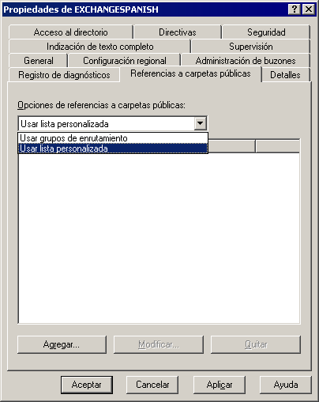
Figura 3.5 Ficha Referencias a carpetas públicas

- Haga clic en Agregar para agregar los servidores correspondientes.

Asignar costos en la lista de referencias a carpetas públicas
Los costos sirven para establecer prioridades entre servidores de la lista de referencias a carpetas públicas. Debe definir costos para cada conector de la organización utilizando como criterios la conectividad de red y el ancho de banda disponible. A continuación, debe asignar el costo inferior a los conectores que disponen de la mejor conectividad de red y el mayor ancho de banda disponible. Exchange sólo utiliza los servidores de mayor costo si no hay disponibles otros de menor costo.
Cuando se selecciona la opción Usar lista personalizada y se crea una lista de servidores que están disponibles para referencias, la ficha Referencias a carpetas públicas muestra el nombre de cada servidor de la lista junto con los costos asociados con los servidores. Si desea establecer prioridades de uso de los servidores de la lista por parte de Exchange, debe cambiar los costos asociados a cada servidor mediante la asignación de costos inferiores a los servidores que desee que Exchange utilice primero.
Para cambiar la prioridad de un servidor en una lista de referencias a carpetas públicas personalizada
- En la ficha Referencias a carpetas públicas del cuadro de diálogo Propiedades del servidor, seleccione un servidor de la lista y haga clic en Modificar.
- En el cuadro de diálogo Modificar costo de referencia (figura 3.6), especifique un costo para ese servidor.
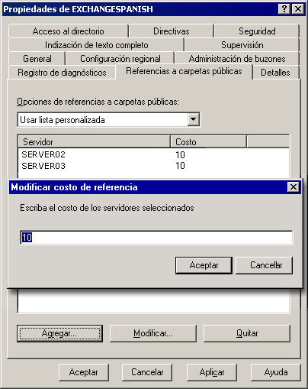
Figura 3.6 Cuadro de diálogo Modificar costo de referencia

Descripción de las opciones de Acceso al directorio
Tal y como se explicó en el capítulo 1, "Preparar la administración de Exchange Server 2003", y en el capítulo 2, "Administrar una organización de Exchange", Exchange está estrechamente integrado con Active Directory. Esta integración requiere que los componentes principales de Exchange 2003 tengan acceso a información de directorio de Active Directory. El componente compartido denominado Acceso al directorio (DSAccess) controla la interacción de la mayoría de los componentes de Exchange (vea la tabla 3.4) con Active Directory.
Tabla 3.4 Componentes de Exchange que dependen de DSAccess
Componente | Dependencia de DSAccess
Actualización de la metabase de Exchange (DS2MB) | Seguimiento de los cambios del directorio mediante el número de secuencia de actualización (USN)
Motor de enrutamiento de Exchange (RESVC) | Consultas de usuarios y de configuración
Categorizador SMTP (SMTP CAT) | Lista de servidores de catálogo global de la topología
Proxy del servicio de directorio (DSProxy) | Lista de servidores de catálogo global de la topología
Almacén de información de Exchange | Consultas de usuarios y de configuración
WebDAV | Consultas de usuarios y de configuración
Agente de transferencia de mensajes (MTA) | Consultas de usuarios y de configuración

En Exchange 2003, DSAccess es el mecanismo centralizado que determina la topología de Active Directory, abre las conexiones LDAP (Protocolo ligero de acceso a directorios) adecuadas y soluciona errores de servidor. DSAccess realiza las siguientes funciones:
- Recuperar y escribir información de Active Directory, como datos de configuración y destinatarios.
- Almacenar en caché información de Active Directory para obtener un mejor rendimiento al consultar Active Directory. DSAccess almacena en caché datos de configuración y de destinatarios localmente para que esta información esté disponible para consultas posteriores de otros servidores de Exchange. El almacenamiento en caché de la información localmente tiene la ventaja adicional de evitar el tráfico de red producido por consultas adicionales a Active Directory.
- Crear una lista de controladores de dominio y servidores de catálogo global disponibles que pueden consultar otros componentes de Exchange. Por ejemplo:
- El MTA enruta consultas LDAP a través del nivel de DSAccess a Active Directory.
- Para conectarse a las bases de datos, el proceso de almacén utiliza DSAccess para obtener información de configuración de Active Directory.
- Para enrutar mensajes, el proceso de transporte utiliza DSAccess para obtener información acerca de la organización de conectores.

De las funciones anteriores, la única función que puede controlar en un servidor es aquella que se ocupa de la creación de una lista de controladores de dominio y servidores de catálogo global disponibles. Puede hacer que DSAccess cree automáticamente la lista o crear la lista manualmente para uso de DSAccess.

Crear una topología para Acceso al directorio automáticamente
De forma predeterminada en cada servidor de Exchange, DSAccess detecta automáticamente los controladores de dominio y los servidores de catálogo global adecuados en Active Directory para las consultas del servidor de Exchange. La opción de configuración que controla este comportamiento predeterminado es la casilla de verificación Descubrir los servidores automáticamente situada cerca de la parte inferior de la ficha Acceso al directorio del cuadro de diálogo Propiedades del servidor (consulte la figura 3.7).
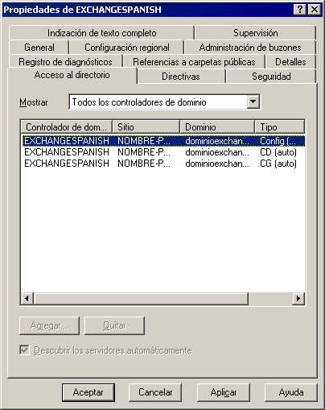
Figura 3.7 Ficha Acceso al directorio

Activar la casilla de verificación Descubrir los servidores automáticamente permite que los componentes de DSAccess descubran los siguientes servidores de una organización de Exchange:
- Controlador de dominio de configuración El controlador de dominio único que lee y escribe información en el contexto de nomenclatura de configuración de Active Directory. DSAccess elige un controlador de dominio o un servidor de catálogo global para que actúe como controlador de dominio de configuración. Este controlador de dominio de configuración escribe y lee todos los datos de configuración.
- Controladores de dominio de trabajo Hasta diez controladores de dominio que realizan consultas en Active Directory sobre objetos en el dominio local. Estos controladores de dominio se utilizan principalmente para actualizar objetos del dominio local o para leer datos que no son de configuración y que no se replican en servidores de catálogo global.
- Servidores de catálogo global de trabajo Hasta diez servidores de catálogo global que realizan consultas en todo el bosque. Todos los datos de usuario de buscan en los servidores de catálogo global.

Para descubrir estos servidores, Acceso al directorio busca controladores de dominio y servidores de catálogo global que ejecutan Microsoft Windows Server 2003 o Microsoft Windows® 2000 Server Service Pack 3 (SP3) o posterior. A continuación, Acceso al directorio prueba estos servidores y elige los adecuados para que los utilicen los servicios de Exchange en sus consultas a Active Directory.
Nota Puesto que las topologías creadas manualmente no se actualizan de forma automática, se recomienda utilizar la opción de configuración Descubrir los servidores automáticamente.

Crear una topología para Acceso al directorio manualmente
Para solucionar problemas de un servidor de catálogo global o controlador de dominio específico, puede desactivar la casilla de verificación Descubrir los servidores automáticamente para no utilizar la detección automática de servidores. Por ejemplo, para determinar si funcionan correctamente las consultas en un servidor de catálogo global, puede establecer el servidor como el único servidor de catálogo global disponible de forma manual.
Cuando crea una topología manualmente para DSAccess, ya no dispone de las ventajas de la conmutación por error y el equilibrio de carga automáticos que tiene cuando DSAccess descubre la topología automáticamente. Si deja de estar disponible un servidor establecido manualmente, la lista no se actualiza y Exchange sigue intentando utilizar el servidor no disponible, lo que hace que se produzca un error de Exchange.
Si establece manualmente un controlador de dominio o un servidor de catálogo global en la ficha Acceso al directorio del cuadro de diálogo Propiedades de un servidor que no ejecuta Windows 2000 Server SP3 o posterior, Exchange no utiliza el controlador de dominio ni el servidor de catálogo global y registra un suceso 2116.
Para crear una topología para Acceso al directorio manualmente
- En la ficha Acceso al directorio del cuadro de diálogo Propiedades del servidor, en la lista Mostrar, seleccione el tipo de servidores que desea ver.
Nota No se puede desactivar la casilla de verificación Descubrir los servidores automáticamente cuando se ha seleccionado Todos los controladores de dominio en la lista Mostrar.

- Desactive la casilla de verificación Descubrir los servidores automáticamente.
Se borrará la lista actual de servidores.
Advertencia De forma predeterminada, DSAccess descubre los servidores automáticamente. Se recomienda mantener esta configuración.

- Haga clic en Agregar o en Quitar para agregar o quitar servidores de la topología.

Ver las directivas del sistema aplicadas al servidor
Las directivas del sistema le ayudan a administrar de manera flexible numerosos servicios de Exchange. Una directiva del sistema define opciones de configuración que se aplican a uno o varios servidores de Exchange. Por ejemplo, puede utilizar una directiva de servidor para crear un método coherente de realizar el seguimiento de mensajes en un grupo de servidores.
Puesto que las directivas afectan a un grupo de servidores, sólo se pueden ver las directivas que se han aplicado a un servidor en la ficha Directivas (consulte la figura 3.8) del cuadro de diálogo Propiedades del servidor. No se puede utilizar esta ficha para modificar o quitar las directivas. Para modificar o quitar una directiva del sistema que se ha aplicado a un servidor, debe cambiar la directiva en sí. Para obtener más información acerca de las directivas del sistema, consulte el capítulo 2, "Administrar una organización de Exchange".
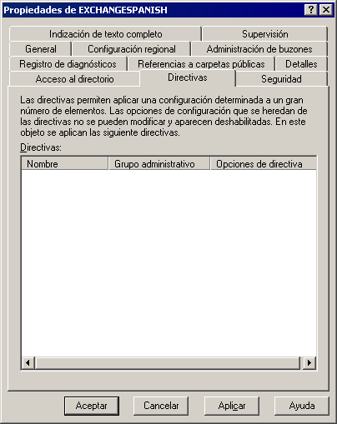
Figura 3.8 Ficha Directivas

Establecer permisos específicos de servidor
Los permisos controlan el acceso a los objetos de Exchange. Puede establecer permisos de forma individual en algunos objetos de Exchange. Estos objetos incluyen árboles de carpetas públicas, listas de direcciones, almacenes de buzones, protocolos y servidores. Para estos objetos, Exchange utiliza y extiende los permisos de Active Directory. Ejemplos de permisos de Active Directory son Leer, Escribir y Mostrar contenido. Crear carpeta pública y Ver estado del almacén de información son ejemplos de permisos extendidos de Exchange. Cuando ve los permisos de un objeto, los permisos de Active Directory aparecen en primer lugar en la lista, seguidos de los permisos extendidos de Exchange.
Los permisos en Exchange se heredan de forma predeterminada. Por ejemplo, los permisos que se aplican a un servidor concreto los heredan los objetos que contiene el servidor, como los almacenes de carpetas públicas y de buzones del servidor. Los permisos heredados resultan convenientes porque hacen innecesario establecer manualmente los permisos para cada objeto de la organización de Exchange.
Importante Para establecer permisos de los objetos de Exchange, utilice el Administrador del sistema de Exchange. No se deben establecer permisos de objetos de Exchange con los complementos de MMC de Windows Server 2003, como Sitios y servicios de Active Directory o Usuarios y equipos de Active Directory.

Puede establecer permisos mediante el Asistente para delegar la administración de Exchange y aplicarlos a toda la organización de Exchange o a un grupo administrativo específico. Puesto que los permisos son heredados, controlan los usuarios que pueden ver o modificar opciones de configuración del servidor. De forma predeterminada, los permisos se configuran en función de los tipos de administrador estándar de Exchange (Administrador con permiso de vista de Exchange, Administrador de Exchange y Administrador total de Exchange). Se recomienda encarecidamente utilizar los tipos de administrador estándar de Exchange y sólo modificar la configuración si la directiva de seguridad de su organización requiere una configuración más detallada.
Nota Para obtener más información acerca del Asistente para delegar la administración de Exchange, consulte el capítulo 2, "Administrar una organización de Exchange".

Para modificar permisos de un servidor específico
- En la ficha Seguridad (figura 3.9) del cuadro de diálogo Propiedades del servidor, en la lista Nombres de grupos o usuarios, seleccione el nombre del grupo o del usuario cuyos permisos desea modificar.
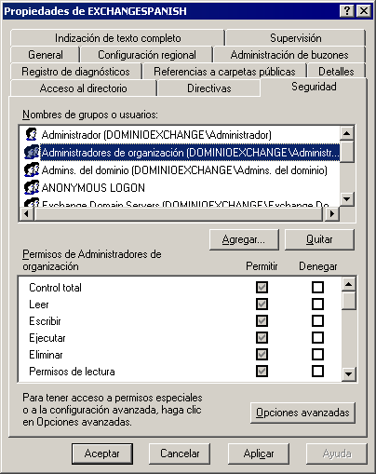
Figura 3.9 Ficha Seguridad

- En la lista Permisos de <entrada seleccionada>, seleccione los permisos correspondientes.

Configurar el uso de los recursos del sistema durante la indización de texto completo
Exchange puede crear y administrar índices para búsquedas y consultas rápidas. Gracias a la indización de texto completo, Exchange indiza todas las palabras de una base de datos, lo que permite realizar búsquedas con mayor rapidez. La indización de texto completo es una característica que se puede configurar para cada almacén de un servidor y optimizar en cada servidor de la organización de Exchange. Para obtener más información acerca de cómo configurar la indización de texto completo para que sea compatible con la organización de Exchange, consulte el capítulo 4, "Administrar destinatarios y directivas de destinatarios" y "Usar la indización de texto completo" en Trabajar con el almacén de Exchange Server 2003 (http://go.microsoft.com/fwlink/?linkid=33049).
La indización de texto completo permite a los clientes IMAP4 y MAPI, como Microsoft Office Outlook®, realizar búsquedas de texto completo. Para los usuarios de Outlook, la versión de Outlook determina las opciones de búsqueda de las que dispone el usuario:
- En Outlook 2002, tanto la opción Buscar como la opción Búsqueda avanzada del menú Herramientas puede iniciar una búsqueda de texto completo.
- En Outlook 2000, sólo se puede iniciar la búsqueda de texto completo con la opción Búsqueda avanzada. La opción Buscar inicia una búsqueda basada en caracteres.

La indización es una característica que consume muchos recursos y que requiere un número elevado de ciclos de CPU. La indización de varios gigabytes de datos puede durar horas o días. Programe la indización para que se realice cuando no se esté haciendo un uso intensivo del servidor.
Para controlar el rendimiento del servidor durante la indización
- En la ficha Indización de texto completo (consulte la figura 3.10) del cuadro de diálogo Propiedades del servidor, en la lista Uso de los recursos del sistema, seleccione un nivel de uso: Mínimo, Bajo, Alto o Máximo.
Nota Para limitar los recursos de la CPU que ocupa el servicio de indización, configure los niveles de uso del servidor en valores inferiores (Mínimo o Bajo).

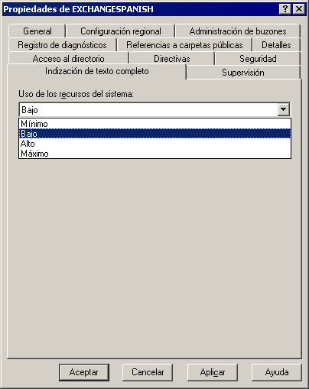
Figura 3.10 Ficha Indización de texto completo

Capítulo 4

Administrar destinatarios y directivas de destinatarios
Este capítulo define los destinatarios y las directivas de destinatarios y cómo crear y administrar destinatarios. También incluye información acerca de las listas de direcciones y el Servicio de actualización de destinatarios. Los conceptos básicos acerca de los destinatarios se explican al principio del capítulo. El resto del capítulo trata la creación y la administración de destinatarios, las directivas de destinatarios y las listas de direcciones. Este capítulo también incluye información detallada acerca de una nueva característica de Microsoft® Exchange Server 2003, la lista de distribución basada en consultas.

Descripción de los destinatarios
Los usuarios y los recursos que reciben mensajes constituyen el núcleo de todo sistema de mensajería. Un usuario puede recibir un mensaje de un compañero de trabajo o una carpeta pública puede recibir un mensaje de un participante en una discusión concreta.
Aunque son las personas quienes reciben los mensajes, el término destinatarios hace referencia a objetos del servicio de directorio Microsoft Active Directory®, no a personas. Los destinatarios son objetos de Active Directory con capacidades de mensajería. No obstante, el objeto en sí no recibe mensajes. Los mensajes no se almacenan en Active Directory, sino que pueden residir en un buzón de un servidor de Exchange, en una carpeta pública o en otro sistema de mensajería.
Los usuarios tienen acceso a mensajes que se les envían con una aplicación cliente. Entre los ejemplos de aplicaciones clientes, figuran Outlook 2000, Outlook Web Access y Outlook Mobile Access. Todos estos clientes reciben una notificación cuando llega un nuevo mensaje y reciben punteros a la ubicación del mensaje para que se pueda abrir y leer.
La siguiente situación explica la diferencia entre la persona que recibe mensajes de correo electrónico y los objetos de Active Directory. Patricia, un miembro del equipo de marketing, tiene una cuenta de usuario que le pide que escriba su nombre de usuario y su contraseña para iniciar sesión en su equipo y en la red de su empresa. Después de iniciar sesión, tiene acceso a varios recursos de red. Uno de estos recursos es su buzón de Exchange. Patricia obtiene acceso a su buzón con un cliente de correo electrónico, Outlook 2002. Outlook consulta su buzón de Exchange y muestra a Patricia una lista de mensajes en la Bandeja de entrada de Outlook. Cuando Patricia abre uno de los mensajes, Outlook recupera el contenido del mensaje del almacén de mensajes del servidor de Exchange que contiene el buzón.
Tal y como se muestra en la figura 4.1, hay un destinatario que es un objeto de usuario de Active Directory denominado Patricia. El correo dirigido a Patricia se almacena en un buzón asociado en un servidor de Exchange. Cuando se envían las credenciales correctas al controlador de dominio para el objeto de usuario Patricia, el cliente de correo electrónico puede tener acceso al contenido del buzón.
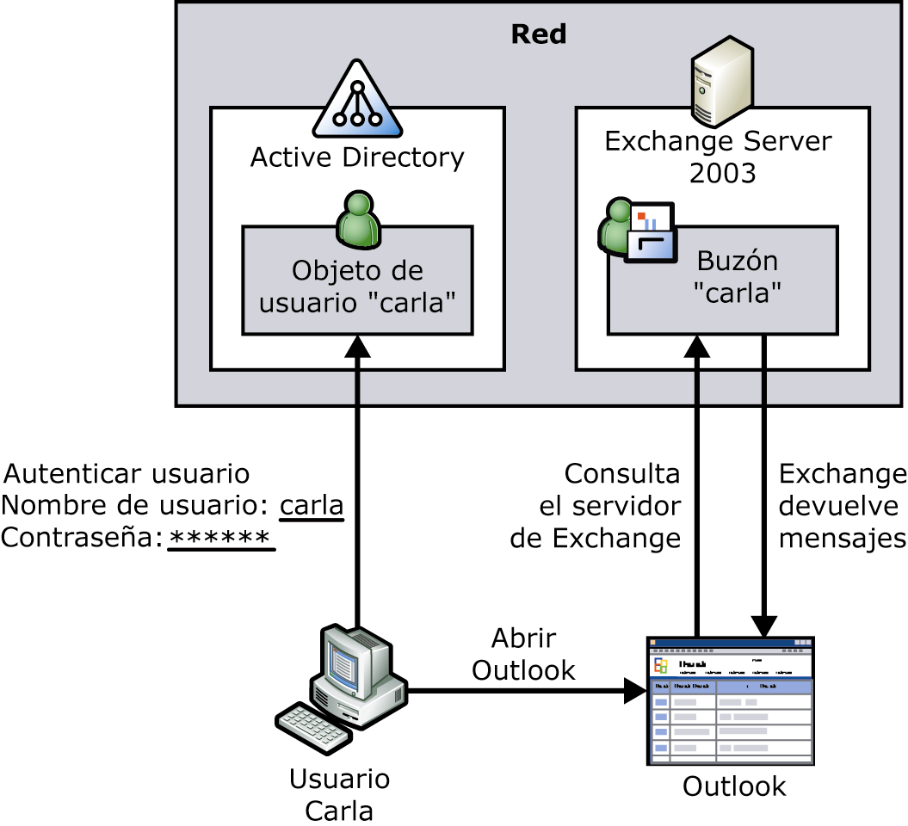
Figura 4.1 Los usuarios se autentican en Active Directory y después utilizan clientes de correo electrónico para tener acceso al contenido de su buzón de Exchange

En Exchange, el término destinatario se refiere a un objeto de Active Directory que está habilitado para correo o para buzón. Los destinatarios habilitados para buzón pueden enviar, recibir y almacenar mensajes. Los destinatarios con correo habilitado sólo pueden recibir mensajes.
La tabla 4.1 describe los objetos de Active Directory que pueden ser destinatarios de Exchange.
Tabla 4.1 Objetos de destinatario de Exchange
Objeto de Active Directory | Tipo de destinatario | Descripción
Usuarios | Habilitado para utilizar el buzón  Habilitado para correo | Los usuarios pueden iniciar la sesión en redes y obtener acceso a recursos del dominio. Los usuarios pueden agregarse a grupos y se muestran en la lista global de direcciones (GAL).  Los usuarios habilitados para buzón pueden enviar y recibir mensajes y almacenarlos en su servidor de Exchange.  Los usuarios habilitados para correo pueden recibir mensajes sólo en una dirección de correo electrónico externa. No pueden enviar ni almacenar mensajes en Exchange.
InetOrgPerson | Habilitado para utilizar el buzón  Habilitado para correo | Objeto de usuario cuyas propiedades se han ampliado para mejorar la compatibilidad con los servicios de directorio que utilizan el objeto InetOrgPerson. Como destinatario, InetOrgPerson tiene las mismas características que un objeto de usuario.  Para habilitar para correo o para buzón un objeto InetOrgPerson, debe tener un controlador de dominio de Microsoft Windows Server™ 2003 y un entorno exclusivo de Exchange 2003 (sin servidores con Exchange 2000 Server o Exchange Server versión 5.5).
Contactos | Habilitado para correo | Los contactos son objetos que contienen información acerca de personas u organizaciones externas a la organización de Exchange. Los contactos con correo habilitado pueden recibir mensajes de correo electrónico en una dirección de correo electrónico externa. Pueden agregarse a listas de distribución y se muestran en la lista global de direcciones (GAL). Los contactos no pueden obtener acceso a recursos de red.
Grupos | Habilitado para correo | Un grupo es un objeto que puede contener usuarios, objetos InetOrgPerson contactos, carpetas públicas y otros grupos.
Grupos de distribución basados en consultas | Habilitado para correo | Los grupos de distribución basados en consultas se parecen a los grupos de distribución estándar, excepto en que utilizan una consulta LDAP para crear dinámicamente la pertenencia a grupos. La consulta se ejecuta cuando se envía un mensaje al grupo de distribución basado en consultas. Cuando se crea un grupo de distribución basado en consultas, se seleccionan los criterios de la consulta.
Carpetas públicas | Habilitado para correo | Las carpetas públicas son repositorios de mensajes y otros archivos a los que pueden obtener acceso los usuarios de la red.

Nota Aunque las carpetas públicas son destinatarios, son distintos de los otros tipos de destinatarios mencionados. Para obtener más información acerca de las carpetas públicas, consulte el capítulo 7, "Administrar almacenes de buzones y almacenes de carpetas públicas".

Descripción de las directivas de destinatarios
Para recibir cartas y paquetes, las personas deben tener una dirección de correo para proporcionársela a los remitentes. Esta dirección de correo puede ser una dirección de la empresa, la dirección física de su domicilio o un apartado postal. Asimismo, para que un destinatario pueda recibir mensajes en un buzón de Exchange, el destinatario debe tener una dirección de correo electrónico.
Las directivas de destinatarios sirven para generar direcciones de correo electrónico para cada destinatario de una organización. Esta sección se centra en cómo las directivas de destinatarios administran estas direcciones de correo electrónico y cómo administran los buzones mediante el Administrador del buzón.
Nota Las directivas de destinatarios también establecen el dominio de correo para que el Exchange acepta correo entrante. Para obtener más información, consulte el capítulo 5, "Descripción y configuración del enrutamiento y transporte de mensajes".

Administrar direcciones de correo electrónico
Una directiva de destinatarios que administra direcciones de correo electrónico tiene las siguientes características:
- Se aplica a un grupo de destinatarios específico.
- Siempre contiene información acerca de los tipos de direcciones que se deben aplicar a los destinatarios.
- Recibe una prioridad, de forma que los administradores pueden controlar la dirección que se aplica como dirección primaria a un destinatario que puede figurar en varias directivas.

Escenario de ejemplo
El administrador de Exchange de El buen grano desea crear tres direcciones de correo electrónico para destinatarios de la organización. La primera es para el consejo de administración, la segunda para empleados de la empresa que trabajan en Nueva York y la tercera es para el resto de los empleados que trabajan en la oficina local. El administrador crea tres directivas de destinatarios, tal y como se muestra en la tabla 4.2.
Tabla 4.2 Directivas y sus prioridades
Directiva | Prioridad | Dirección SMTP
Consejo de administración | 1 | @consejo.cia_cafetera_buen_grano.com
Empleados de Nueva York | 2 | @nuevayork.cia_cafetera_buen_grano.com
Predeterminado | inferior | @cia_cafetera_buen_grano.com

La tabla 4.3 muestra información de tres usuarios distintos.
Tabla 4.3 Información de usuario del personal de El buen grano
Nombre | Oficina | Consejo de administración
Patricia García | Nueva York | Sí
Juan Díaz | Nueva York | No
Bárbara Menéndez | Portland | No

La primera directiva de destinatarios, Consejo de administración, se ejecuta y encuentra a Patricia García en la lista de miembros del consejo. Su dirección se establece como <alias>@consejo.cia_cafetera_buen_grano.com. Se ejecuta la siguiente directiva, Empleados de Nueva York. Vuelve a encontrar a Patricia García. No obstante, puesto que ya se le ha aplicado una directiva con mayor prioridad, no se lleva a cabo ninguna acción. La directiva sigue ejecutándose y encuentra a Juan Díaz. No se le ha aplicado ninguna directiva anterior a Juan Díaz y recibe la dirección <alias>@nuevayork.cia_cafetera_buen_grano.com. Para terminar, se ejecuta la directiva predeterminada. Puesto que no se ha aplicado ninguna directiva anterior a Bárbara Menéndez, su dirección se convierte en la dirección predeterminada, <alias>@cia_cafetera_buen_grano.com.
Puede que desee aplicar varias direcciones a un grupo de destinatarios. En el ejemplo anterior, si todos los empleados de la empresa deben recibir los mensajes de correo electrónico en <alias>@cia_cafetera_buen_grano.com, tendría que incluirse esa dirección en las tres directivas de destinatarios. Cuando una directiva de destinatarios incluye varias direcciones, sólo se puede considerar como dirección primaria una sola dirección por tipo de dirección. Por lo tanto, sólo puede haber una dirección primaria SMTP (Protocolo simple de transferencia de correo) y una dirección primaria X.400. Puede haber 10 direcciones SMTP para un destinatario, pero sólo una de ellas puede ser la dirección SMTP principal.
La diferencia entre las direcciones primarias y secundarias radica en que la dirección primaria sirve de dirección de correo electrónico de respuesta. Cuando se recibe correo de un destinatario, la dirección primaria determina la dirección de la que procede el correo. Los destinatarios pueden recibir correo enviado a cualquiera de las direcciones asociadas a ellos. La tabla 4.4 muestra las direcciones de correo electrónico primarias y secundarias de los tres usuarios del ejemplo.
Tabla 4.4 Direcciones de correo electrónico primarias y secundarias
Nombre (alias) | Recibe correo enviado a | Envía correo desde (sólo la dirección de correo electrónico primaria)
Patricia García (Patricia) | Patricia@consejo.cia_  cafetera_buen_grano.com  Patricia@cia_cafetera_  buen_grano.com | Patricia@consejo.cia_cafetera_buen_  grano.com
Juan Díaz (Juan) | Juan@nuevayork.cia_  cafetera_buen_grano.com  Juan@cia_cafetera_buen_  grano.com | Juan@nuevayork.cia_cafetera_buen_  grano.com
Bárbara Menéndez (Bárbara) | Barbara@cia_cafetera_  buen_grano.com | Barbara@cia_cafetera_buen_grano.com

Observe que, aunque Patricia García está en la oficina de Nueva York, no tiene la dirección <alias>@nuevayork.cia_cafetera_buen_grano.com. Para que tenga esta dirección secundaria, sería necesario incluir la dirección en la directiva de destinatarios correspondiente. No obstante, la directiva con la mayor prioridad que le corresponde a Patricia es la directiva Consejo de administración. Puesto que los miembros del consejo de administración trabajan todos en estados distintos, la directiva no incluye <alias>@nuevayork.cia_cafetera_buen_grano.com. Para agregar <alias>@nuevayork.cia_cafetera_buen_grano.com a Patricia, puede agregar manualmente una dirección secundaria en Usuarios y equipos de Active Directory o utilizar programación para agregar <alias>@nuevayork.cia_cafetera_buen_grano.com como dirección secundaria a todos los empleados de la oficina de Nueva York.
Nota Este escenario de ejemplo muestra cómo se aplican las directivas de destinatarios. El comportamiento de las directivas de destinatarios es distinto cuando existe coexistencia con Exchange Server 5.5.

Administrar buzones con el Administrador del buzón
Además de generar y asignar direcciones a destinatarios, las directivas de destinatarios pueden utilizarse para administrar buzones con el Administrador del buzón de Exchange. El Administrador del buzón define límites de antigüedad y de tamaño para los mensajes y, a continuación, busca y procesa mensajes que superan esos límites.
No existe ninguna directiva predeterminada que exija límites de antigüedad o de tamaño para los mensajes. Cuando se crea este tipo de directiva, los límites predeterminados de 30 días y 1.024 kilobytes (KB) se aplican a todas las carpetas de un buzón. Un mensaje debe exceder ambos límites para que el Administrador del buzón lo procese. Con los valores predeterminados, un mensaje de 500 KB nunca se procesará, cualquiera que sea su antigüedad.
Para que se ejecute el Administrador del buzón, debe iniciar el proceso de administración de buzones en el objeto de servidor en el Administrador del sistema de Exchange. Para iniciar el proceso de administración de buzones, utilice la ficha Administración de buzones del cuadro de diálogo Propiedades del objeto de servidor (figura 4.2). Para obtener más información, consulte "Programar procesos del Administrador del buzón" en el capítulo 3, "Administrar una organización de Exchange".
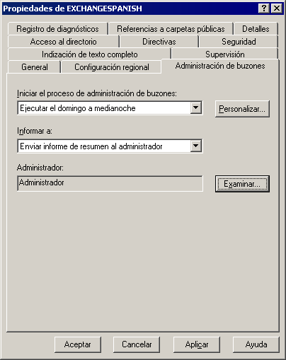
Figura 4.2 Iniciar el proceso de administración de buzones

Lo que ocurre cuando el Administrador del buzón procesa un mensaje depende de la configuración seleccionada al crear la directiva. De forma predeterminada, sólo se genera un informe. No se realiza ninguna acción adicional. Además de la configuración predeterminada, hay otras tres opciones que definen cómo procesa los mensajes que superan los límites especificados el Administrador del buzón. La tabla 4.5 describe estas cuatros opciones del Administrador del buzón.
Tabla 4.5 Opciones del Administrador del buzón
Opción | Descripción
Generar sólo el informe (predeterminada) | No se mueve ni elimina ningún mensaje, pero se genera un informe del administrador que indica los buzones que contienen elementos que exceden los límites definidos por la directiva de destinatarios del buzón.
Mover a la carpeta Elementos eliminados | Los mensajes se mueven a la carpeta Elementos eliminados en el buzón de cada cliente. Los mensajes se eliminan como si lo hiciera el cliente. Los usuarios puede quitarlos de la carpeta Elementos eliminados si así lo desean.
Mover a las carpetas Limpieza del sistema | Se crea una réplica parcial de la jerarquía de carpetas del buzón en una carpeta raíz llamada Limpieza del sistema. Los mensajes afectados se mueven a la subcarpeta apropiada de la carpeta Limpieza del sistema. Esta característica proporciona a los usuarios una forma de recuperar los elementos eliminados recientemente sin perder información acerca de la ubicación de la carpeta original de los elementos.
Eliminar inmediatamente | Los mensajes se eliminan inmediatamente de la vista cliente, sin moverlos a las carpetas Elementos eliminados o Limpieza del sistema.

Puede usar los mismos límites para cada carpeta a la que se aplica la directiva de destinatarios del buzón o establecer límites personalizados para cada carpeta. Debe configurar individualmente cada carpeta si desea usar límites distintos de los predeterminados.

Crear destinatarios
Los destinatarios pueden crearse manualmente con Usuarios y equipos de Active Directory o mediante programación con API. Esta sección trata de la creación manual de objetos habilitados para correo y para buzón, incluidos los grupos de distribución. Para obtener más información acerca de cómo crear carpetas públicas, consulte el capítulo 7, "Administrar almacenes de buzones y almacenes de carpetas públicas". Para obtener información acerca de la creación de destinatarios mediante programación, descargue el Kit de desarrollo de software (SDK) de Exchange o consúltelo en línea en el Centro de desarrolladores de Exchange (http://msdn.microsoft.com/exchange).

Recipientes habilitados para buzón y habilitados para correo
Esta sección trata de la creación de objetos habilitados para correo con las siguientes aclaraciones y excepciones:
- Las carpetas públicas son destinatarios habilitados para correo que difieren ligeramente de otros destinatarios. Para obtener más información acerca de las carpetas públicas, consulte el capítulo 7, "Administrar almacenes de buzones y almacenes de carpetas públicas".
- Los objetos InetOrgPerson sólo se pueden habilitar para correo si tiene un controlador de dominio de Windows Server 2003 y tiene sólo servidores de Exchange 2003 en la organización.
- Los grupos habilitados para correo se tratan en una sección aparte más adelante.
- Algunos objetos de Active Directory, como los equipos y las impresoras, no se pueden convertir en destinatarios.

Para crear un nuevo objeto de Active Directory que se puede habilitar para correo o para buzón, utilice Usuarios y equipos de Active Directory, tal y como se muestra en la figura 4.3.
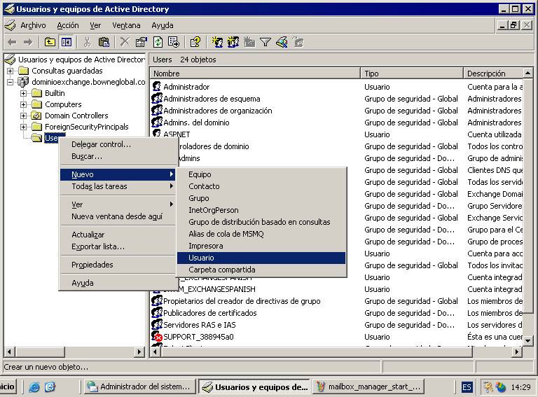
Figura 4.3 Crear un destinatario con Usuarios y equipos de Active Directory

Cuando se crea un objeto de destinatario en una red en la que ya está instalado Exchange, el destinatario estará habilitado para utilizar el buzón o para el correo de forma predeterminada. Desactive la casilla de verificación Crear un buzón de Exchange (tal y como se muestra en la figura 4.4) si no desea que el objeto de Active Directory esté habilitado para correo o para buzón.
Nota Para ver las opciones específicas de Exchange, debe tener instaladas las herramientas del sistema de Exchange en el equipo que se utiliza para crear usuarios en Usuarios y equipos de Active Directory. No se crearán buzones de forma predeterminada para los usuarios creados en equipos sin las herramientas del sistema de Exchange.

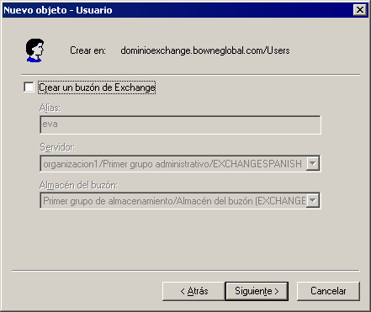
Figura 4.4 Desactive la casilla de verificación para que el objeto no sea un destinatario

Para convertir un objeto de Active Directory existente en un destinatario
- En Usuarios y equipos de Active Directory, haga clic con el botón secundario del mouse en el objeto y, a continuación, haga clic en Tareas de Exchange.
- En la página Tareas disponibles (consulte la figura 4.5) del Asistente para tareas de Exchange, seleccione Crear buzón o Establecer una dirección de correo electrónico.
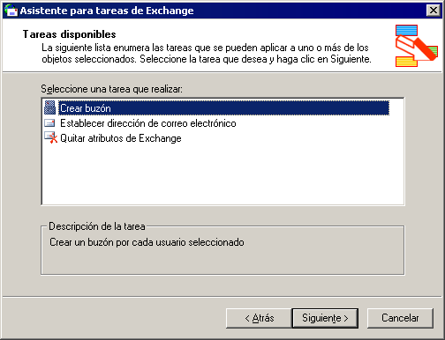
Figura 4.5 Utilizar el Asistente para tareas de Exchange con el fin de habilitar un objeto de usuario existente para correo o para buzón

Nota Si no está disponible Crear buzón, no se podrá habilitar el objeto para buzón. No obstante, si se muestra Eliminar buzón en su lugar, indica que el objeto ya tiene un buzón asociado a él. Cada destinatario sólo puede tener un buzón de Exchange.

Grupos habilitados para correo
Los grupos se utilizan para reunir objetos de Active Directory bajo un único nombre. Esto disminuye la carga administrativa necesaria para administrar usuarios, en especial aquellos que tienen requisitos similares. Por ejemplo, puede tener un recurso de red, como una carpeta pública, al que deben tener acceso todos los miembros del equipo de marketing. Puede conceder permisos para esa carpeta a cada miembro del equipo o puede crear un grupo de seguridad llamado "marketing" y agregar cada miembro del equipo de marketing a ese grupo. A continuación, puede conceder permiso a la carpeta al grupo. Una vez establecido un grupo, puede concederle acceso a otros recursos, como carpetas públicas adicionales, sin tener que buscar todos los miembros del equipo de marketing cada vez.
Existen dos tipos principales de grupos: de seguridad y de distribución. Los grupos de seguridad son entidades principales de seguridad de Active Directory. Por esta razón, los grupos de seguridad pueden establecerse en la lista de control de acceso (ACL) de un recurso, como un recurso compartido de red o una carpeta pública. Los grupos de distribución sirven para enviar mensajes de correo electrónico a colecciones de usuarios. En un entorno de Microsoft Windows® sin Exchange, los grupos de distribución tienen usos limitados. Se pueden habilitar para correo tanto los grupos de seguridad como los de distribución. No obstante, no se pueden habilitar para buzón porque constituyen una colección de usuarios.

Crear grupos habilitados para correo
Un grupo habilitado para correo constituye una colección de objetos de destinatario. Su finalidad es acelerar la distribución de mensajes a varias direcciones de correo electrónico. Los grupos se crean de la misma forma que se crea cualquier otro objeto de destinatario. No obstante, debe tener en cuenta que la opción Crear una dirección de correo electrónico de Exchange no está seleccionada de forma predeterminada para los grupos. Para habilitar el grupo para correo, seleccione Crear una dirección de correo electrónico de Exchange durante el proceso de creación del grupo (figura 4.6).
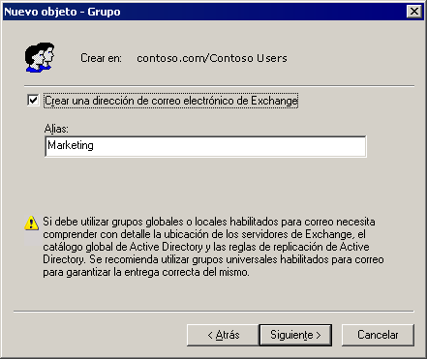
Figura 4.6 Crear un grupo habilitado para correo

Para habilitar un grupo existente para correo
- En Usuarios y equipos de Active Directory, haga clic con el botón secundario del mouse en el grupo y, a continuación, haga clic en Tareas de Exchange.
- En la página Tareas disponibles (consulte la figura 4.7) del Asistente para tareas de Exchange, seleccione Establecer dirección de correo electrónico en los grupos.
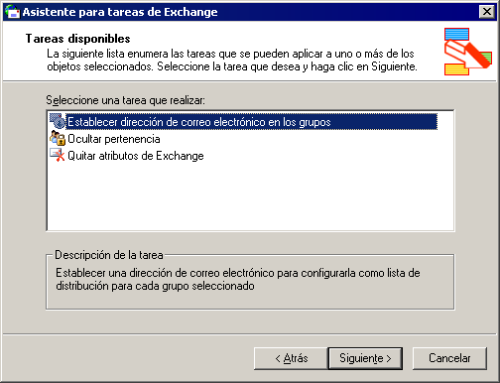
Figura 4.7 Utilizar el Asistente para tareas de Exchange con el fin de habilitar un grupo existente para correo

Expandir grupos habilitados para correo
Cuando se envía correo a un grupo habilitado para correo, primero se expande el grupo y después se envía el correo a cada uno de los destinatarios del grupo. Si no se especifica un servidor de expansión (un servidor responsable de la expansión de los grupos de distribución), el grupo se expandirá en el primer servidor de Exchange que se ocupe del mensaje de correo.
La expansión de grupos grandes puede consumir muchos recursos de un servidor de Exchange. En el caso de grupos de distribución grandes, puede que desee designar un servidor de expansión dedicado para reducir la carga de trabajo de los otros servidores de producción. El correo enviado a grupos de distribución grandes no disminuirá la velocidad de funcionamiento de los servidores de Exchange que utilizan los usuarios para tener acceso a los buzones.
No obstante, el establecer un servidor específico como servidor de expansión tiene un inconveniente: si el servidor no está disponible, no recibe el mensaje ningún miembro del grupo de distribución. Si deja la opción predeterminada Cualquier servidor de la organización, la mayoría de los usuarios recibirán sus mensajes si no está disponible uno de los servidores. Además, si todos los miembros de un grupo de distribución están en servidores bien conectados, podría no ser necesario establecer un servidor de expansión específico.
Para obtener más información acerca de cómo establecer servidores de expansión específicos, consulte "Administrar la configuración de los destinatarios" más adelante en este capítulo.

Utilizar grupos habilitados para correo en entornos de varios dominios
Para expandir listas de distribución en destinatarios individuales, Exchange se pone en contacto con un servidor de catálogo global. El servidor de catálogo global tiene una copia de todos los grupos globales y universales de su dominio y una copia de los grupos universales de otros dominios, pero no dispone de una copia de los grupos globales de otros dominios. Esto tiene importancia en los entornos de varios dominios porque, si un mensaje está destinado a un grupo de distribución global de un dominio independiente del servidor de catálogo global, Exchange no puede expandir el grupo de distribución para ese mensaje. Puesto que el servidor de catálogo global carece de copias de los miembros de los grupos globales de dominios externos, no contiene ninguna información acerca de la lista de distribución. Por lo tanto, el categorizador no puede expandir la lista de distribución. Para evitar este problema, utilice siempre grupos de distribución universales en entornos de varios dominios. Utilice grupos globales exclusivamente dentro de un mismo dominio.

Descripción de los grupos de distribución basados en consultas
Los grupos de distribución basados en consultas son un tipo de grupo de distribución nuevo introducido en Exchange 2003. En esta sección se explica lo que es un grupo de distribución basado en consultas, su funcionamiento y su creación.

Grupos de distribución basados en consultas
Un grupo de distribución basado en consultas proporciona la misma funcionalidad que un grupo de distribución estándar. No obstante, en lugar de especificar pertenencias de usuario estáticas, puede utilizar una consulta LDAP (por ejemplo, "Todos los empleados a jornada completa de la empresa") para crear pertenencias dinámicamente en el grupo de distribución basado en consultas. Esto reduce los costos administrativos debido al carácter dinámico de los grupos de distribución. Sin embargo, los grupos de distribución basados en consultas tienen un costo de rendimiento mayor para las consultas que producen muchos resultados. Este costo hace referencia a los recursos del servidor, como un mayor uso de la CPU y de la memoria. El aumento del uso se produce porque, cada vez que se envía un mensaje de correo electrónico a un grupo de distribución basado en consultas, se ejecuta una consulta LDAP en Active Directory para determinar sus miembros.
Importante No puede ver los miembros de un grupo de distribución basado en consultas en la lista global de direcciones (GAL) porque se genera de forma dinámica cada vez que se envía correo electrónico.

Los grupos de distribución basados en consultas funcionan correctamente en las siguientes topologías:
- Entorno exclusivo de Exchange 2003 (sin servidores de Exchange anteriores a Exchange 2003) en modo nativo
- Exchange 2000 Service Pack 3 (SP3) y Exchange 2003 en modo nativo. Si tiene servidores de catálogo global de Windows 2000 en este escenario, puede modificar una clave del Registro en los servidores de Exchange 2000 SP3 para aumentar la confiabilidad. Esta modificación se explica en la siguiente sección.

Si ejecuta versiones de Exchange anteriores a Exchange 2000 SP3 en el entorno, los grupos de distribución basados en consultas no funcionarán de forma confiable.

Modificar servidores de Exchange 2000 SP3 para su utilización con servidores de catálogo global de Windows 2000
Siga estos pasos para configurar un servidor con el SP3 de Exchange 2000 para obtener una mayor confiabilidad en aquellos entornos en los que los grupos de distribución basados en consultas se van a expandir mediante servidores de catálogo global de Windows 2000.
Advertencia La modificación incorrecta del Registro puede ocasionar problemas graves que quizás requieran volver a instalar el sistema operativo. Es posible que los problemas derivados de una modificación incorrecta del Registro no se puedan resolver. Antes de modificar el Registro, se recomienda realizar una copia de seguridad de todos los datos importantes.

Para modificar el servidor de Exchange 2000 SP3
- Inicie el Editor del Registro.
- En el Editor del Registro, busque la clave del Registro siguiente:
HKEY_LOCAL_MACHINE\SYSTEM\CurrentControlSet\Services\SMTPSVC
\Parameters
- En el panel de detalles, haga clic con el botón secundario del mouse, elija Nuevo y, a continuación, haga clic en Valor DWORD.
- Escriba el nombre DynamicDLPageSize.
- Haga clic con el botón secundario del mouse en DynamicDLPageSize y, a continuación, haga clic en Modificar.
- En Base, haga clic en Decimal.
- En Información del valor, escriba 31 y haga clic en Aceptar.
Nota Sólo debe realizar este paso para los servidores de Exchange 2000 que utilicen servidores de catálogo global de Windows 2000.

Funcionamiento de los grupos de distribución basados en consultas
Cuando se envía un mensaje a un grupo de distribución basado en consultas, Exchange trata el mensaje de una forma ligeramente diferente a la utilizada para mensajes dirigidos a otros destinatarios. Un grupo de distribución basado en consultas fluye a través de Exchange hasta los destinatarios correctos de la siguiente forma:
- Se envían mensajes de correo electrónico a la cola de envíos a través del controlador de almacenamiento de Exchange o de SMTP.
- El categorizador, un componente de transporte encargado de la resolución de direcciones, determina que el destinatario es un grupo de distribución basado en consultas.
- El categorizador envía la solicitud de consulta LDAP al servidor de catálogo global.
- El servidor de catálogo global ejecuta la consulta y devuelve el conjunto de direcciones que coinciden con los criterios de la consulta.
- Una vez recibido el conjunto completo de direcciones que coinciden con la consulta, el categorizador genera una lista de destinatarios que incluye a todos los usuarios. El categorizador debe tener todos los destinatarios para poder enviar el mensaje para su enrutamiento. Por lo tanto, si se produce un error durante la expansión del grupo de distribución basado en consultas en sus destinatarios, el categorizador deberá reiniciar el proceso.
- Una vez que el categorizador envía la lista completa y expandida de destinatarios para su enrutamiento, el proceso estándar de entrega de mensajes continúa y los mensajes de correo electrónico se entregan en los buzones de los destinatarios.

El proceso es distinto si se utiliza un servidor de expansión dedicado para los grupos de distribución basados en consultas. En este caso, en lugar de enviar una consulta al servidor de catálogo global para su expansión como se describe en el paso 3, el mensaje se enruta primero hacia el servidor de expansión dedicado. Una vez que llega el mensaje al servidor de expansión, se realiza la expansión y la entrega sigue el mismo curso descrito anteriormente. El servidor de expansión debe ser un servidor de Exchange 2000 SP3 o posterior.

Recomendaciones de implementación para los grupos de distribución basados en consultas
El tiempo que necesita Exchange para expandir un grupo de distribución basado en consultas y ejecutar la consulta depende de diversos factores, tal y como se explica a continuación.
- Tipo de hardware implementado en la organización El categorizador puede requerir hasta 2 KB de memoria para cada destinatario. Utilice esta métrica conservadora como línea de base. Con esta línea de base, si envía un mensaje de correo electrónico a un grupo de distribución basado en consultas de 6000 usuarios (lo que significa que la consulta devolverá 6000 registros), el categorizador necesita 12 megabytes (MB) de RAM sólo para expandir el grupo de distribución basado en consultas. Aunque se trata de un uso temporal de la memoria, se produce cada vez que se expande el grupo. Asimismo, si envía un mensaje de correo electrónico a un grupo de distribución basado en consultas mayor de 100.000 usuarios, el categorizador requiere aproximadamente 200 MB de RAM. La velocidad del procesador y la cantidad de memoria física disponible afectan al tiempo necesario para entregar los mensajes tras la expansión.
- La disponibilidad del catálogo global o del servidor de expansión afecta a la expansión y la entrega de los mensajes de correo electrónico que envían los usuarios a los grupos de distribución basados en consultas Si no está disponible ninguno de los servidores de catálogo global, el mensaje pasa al modo de reintento en el categorizador, lo que significa que se reiniciará toda la expansión una vez transcurrida una hora.
Como norma general, se recomienda dividir los grupos de distribución basados en consultas de gran tamaño en combinaciones de grupos de distribución estándar y asignar diferentes servidores de expansión para cada grupo de distribución de gran tamaño. Las tres opciones siguientes describen tres formas de hacerlo.
Opción 1 Designe un servidor de Exchange 2003 sin buzones, como por ejemplo, un servidor de réplica de carpetas públicas o un servidor cabeza de puente, como el servidor de expansión de un grupo de distribución basado en consultas de gran tamaño. Dado que este servidor precisa una mayor cantidad de ancho de banda y recursos para expandir el grupo de distribución basado en consultas, la expansión y la entrega se realizan de una forma más eficaz.
Opción 2 Cree un grupo de distribución basado en consultas para cada servidor de Exchange y limite cada grupo de distribución basado en consultas a los buzones existentes en cada uno de estos servidores de Exchange. Si se designa este mismo servidor como servidor de expansión, se optimiza la entrega de correo. A continuación, utilice grupos de distribución estándar agregados que incluyan a estos grupos de distribución basados en consultas como miembros. Por ejemplo, si desea crear un grupo de distribución basado en consultas para todos los empleados a tiempo completo, puede crear un grupo de distribución basado en consultas en cada servidor para empleados a tiempo completo y denominarlos "Servidor1 Tiempo completo" y "Servidor2 Tiempo completo". Después, cree un grupo de distribución denominado "TodosTiempoCompleto" que estará compuesto por estos grupos basados en servidor.
Nota El grupo de distribución que utilice para fusionar los grupos de distribución basados en consultas no puede ser un grupo de distribución basado en consultas.

Opción 3 El siguiente ejemplo muestra un tercer enfoque para mejorar la gestión de grupos de distribución basados en consultas de gran tamaño.
Desea crear un grupo de distribución basado en consultas llamado "Todos los empleados" con 100000 usuarios. Considere la posibilidad de dividir el grupo en los siguientes grupos de distribución basados en consultas de menor tamaño y, a continuación, fusionarlos en un único grupo de distribución estándar:
- "Todos los temporales" 10.000 usuarios
- "Todos los proveedores" 5.000 usuarios
- "Todos a tiempo completo" 65.000 usuarios
- "Todos en prácticas" 2.000 usuarios
- "Todos los contratistas" 18.000 usuarios

En este ejemplo, "Todos a tiempo completo" sería un gran grupo de distribución, por lo que se recomienda asignarle un servidor de expansión específico. Para el resto de grupos de distribución basados en consultas, se puede asignar un servidor de expansión en función de la distribución de los usuarios en los servidores de Exchange. Por ejemplo, si todos los empleados en prácticas residen en un servidor de Exchange, puede que desee designar el mismo servidor como servidor de expansión para el grupo "Todos en prácticas". En general, el rendimiento que se obtiene con esta propuesta es mucho mayor que el de un grupo de distribución basado en consultas que incluya 100.000 destinatarios.

Instrucciones para crear grupos de distribución basados en consultas
Siga estas instrucciones al crear grupos de distribución basados en consultas:
- Utilice los grupos de distribución basados en consultas en un entorno exclusivo de Exchange 2003 o en un entorno en modo nativo de Exchange 2003 y Exchange 2000 en el que todos los servidores de Exchange 2000 ejecuten el Service Pack 3 o posterior.
- Utilice grupos universales en entornos de varios dominios al crear grupos de distribución que abarquen varios dominios. Si bien es posible agregar grupos de distribución basados en consultas a grupos de distribución globales, grupos locales de dominio y grupos de seguridad globales, y aunque estos grupos pueden incluir cualquiera de estos grupos, la pertenencia a estos tipos de grupos no se replica en los servidores de catálogo global de otros dominios. Se recomienda el uso de grupos de distribución universales en aquellos casos en los que la distribución abarque un entorno de varios dominios.
- Cuando combine grupos de distribución basados en consultas en un grupo agregado, combínelos en un grupo universal. Sólo los grupos universales se encuentran disponibles en servidores de catálogo global repartidos en varios dominios.
- Al crear grupos de distribución basados en consultas, se recomienda incluir únicamente grupos universales si se desea que la pertenencia esté disponible en todos los dominios de un entorno con varios dominios.

- Indexe los atributos utilizados en la consulta. La indización mejora significativamente el rendimiento de la consulta y reduce el tiempo que requiere Exchange para expandir el grupo de distribución y entregar el mensaje de correo electrónico a los destinatarios. Para obtener más información acerca de la indización de atributos, consulte en Microsoft Knowledge Base el artículo 313992, "HOW TO: Add an Attribute to the Global Catalog in Windows 2000" (http://support.microsoft.com/?kbid=313992).
- Si la cadena de filtro contiene un formato incorrecto o una sintaxis LDAP incorrecta, el servidor de catálogo global no ejecutará la consulta. Si utiliza Usuarios y equipos de Active Directory para crear la consulta, puede evitar crear una consulta incorrecta. También puede usar el botón Vista previa para ver el resultado de la consulta. Así se confirmará la validez y los resultados esperados de la consulta. Si crea un grupo de distribución basado en consultas según una consulta LDAP incorrecta, cuando un usuario envíe correo al grupo de distribución basado en consultas recibirá un informe de no entrega (NDR) con el código 5.2.4. Si se habilita el registro del categorizador, Exchange registrará uno de dos eventos con los identificadores 6024 o 6025.
- Si el formato de la cadena de filtrado es correcto pero no se produce ningún resultado, el remitente no recibirá ningún informe de no entrega. Se trata del mismo resultado que se produce al enviar correo a un grupo de distribución vacío. Tal y como se mencionó anteriormente, utilice el botón Vista previa de Usuarios y equipos de Active Directory para confirmar que la consulta ha producido el resultado esperado.
- Utilice el Administrador del sistema de Exchange en un contexto de seguridad que tenga los mismos permisos de lectura de objetos de Active Directory que el servidor de Exchange. El Administrador del sistema de Exchange se ejecuta en el contexto de seguridad del usuario que haya iniciado la sesión. Si un administrador tiene menos privilegios de seguridad que el servidor de Exchange, puede que la consulta muestre un subconjunto de los resultados reales en el panel de vista previa. El panel de vista previa muestra sólo los objetos de Active Directory para los que el administrador cuenta con permisos de lectura. Sin embargo, cuando se envía un mensaje al grupo de distribución basado en consultas, el categorizador se ejecuta con los permisos especificados para el servidor de Exchange. Si el servidor de Exchange cuenta con permisos para todos los objetos de la consulta, ésta devolverá los resultados correctos.

Se producirán problemas cuando se elimine un nombre completo básico. La expansión de distribución basada en consultas se basa en su nombre completo básico que hace referencia a un contenedor válido del directorio. Si se elimina un contenedor de un nombre completo básico de un grupo de distribución basado en consultas, el categorizador no podrá ejecutar la consulta y el remitente recibirá un informe de no entrega con el código 5.2.4. Si está habilitado el registro del categorizador, se registrará un suceso con el identificador 6024 ó 6025. Por ejemplo, crea un contenedor Ventas en el contenedor Usuarios para todos los empleados de ventas y, a continuación, utiliza el contenedor Ventas para crear un grupo de distribución basado en consultas. Si elimina el contenedor Ventas, la consulta dejará de funcionar.

Crear grupos de distribución basados en consultas
Para crear un grupo de distribución basado en consultas, es necesario utilizar las versiones incluidas en Exchange 2003 del Administrador del sistema de Exchange y de Usuarios y equipos de Active Directory. No es posible crear grupos de distribución basados en consultas sin actualizar la consola de administración.
Nota Se recomienda que actualice todas las consolas administrativas a Exchange 2003 antes de implementar grupos de distribución basados en consultas en su entorno.

Al crear un grupo de distribución basado en consultas, Usuarios y equipos de Active Directory permite dar formato a la consulta LDAP mediante atributos estándar, sin que sea necesario contar con conocimientos específicos de LDAP. Por ejemplo, es posible seleccionar todos los buzones de una unidad organizativa o incluso seleccionar todos los buzones de una unidad organizativa que se encuentren en un servidor concreto.
Después de crear un grupo de distribución basado en consultas, puede comprobar que la consulta funciona de la manera esperada mediante la característica de vista previa. Esta característica no sólo es útil para la validación de consultas, sino también para determinar el tiempo que se tarda en ejecutar una consulta. En función de este tiempo, puede decidir si desea dividir la consulta en consultas de menor tamaño para mejorar el rendimiento y agilizar las entregas.
Para crear un grupo de distribución basado en consultas
- En Usuarios y equipos de Active Directory, en el árbol de consola, haga clic con el botón secundario del mouse en el contenedor en el que desea crear el grupo de distribución basado en consultas, seleccione Nuevo y haga clic en Grupo de distribución basado en consultas.
- En Nombre del grupo de distribución basado en consultas, escriba un nombre para el grupo de distribución basado en consultas y haga clic en Siguiente.
- En Aplicar el filtro a los destinatarios incluidos en y debajo de, compruebe que el contenedor primario que se muestra es en el que se ejecutará el grupo de distribución basado en consultas. Si no se trata del contenedor correcto, haga clic en Cambiar para seleccionar otro contenedor.
Nota La consulta sólo devuelve los destinatarios del contenedor seleccionado y de los contenedores incluidos en él. Para obtener los resultados deseados, quizás tenga que seleccionar un contenedor primario o crear varias consultas.

- En Filtro, seleccione una de las opciones siguientes:
- Para filtrar la consulta en función de un conjunto de criterios predefinidos, haga clic en Incluir en este grupo de distribución basado en consultas y, a continuación, seleccione entre los siguientes criterios:
- Usuarios con buzones de Exchange
- Usuarios con direcciones de correo electrónico externas
- Grupos habilitados para correo
- Contactos con direcciones de correo electrónico externas
- Carpetas públicas habilitadas para correo

- Para crear sus propios criterios de consulta, haga clic en Personalizar filtro y, a continuación, haga clic en Personalizar.

- Haga clic en Siguiente para ver un resumen del grupo de distribución basado en consultas que está a punto de crear.
- Haga clic en Finalizar para crear el grupo de distribución basado en consultas.
El nuevo grupo de distribución basado en consultas aparece bajo el contenedor seleccionado en el paso 3.
Para comprobar que funciona correctamente un grupo de distribución basado en consultas
- En Usuarios y equipos de Active Directory, haga clic con el botón secundario del mouse en el grupo de distribución basado en consultas recién creado y, después, haga clic en Propiedades.
- Seleccione la ficha Vista previa para ver los resultados de la consulta y compruebe que los destinatarios correctos están incluidos en el grupo de distribución.
Nota En función de la configuración de permisos, los resultados mostrados en el panel de vista previa pueden ser diferentes de los resultados reales que se obtienen al ejecutar la consulta.

Fusionar varios grupos de distribución basados en consultas
En el Administrador del sistema de Exchange, puede crear grupos de distribución basados en consultas mediante el operador AND. Para crear grupos de distribución basados en el operador OR con grupos de distribución basados en consultas, cree varios grupos de distribución basados en consultas y fusiónelos en un único grupo de distribución.
Considere el siguiente ejemplo en el que desea crear un grupo de distribución basado en consultas que incluya a todos los empleados del departamento de marketing o a todos los empleados de la sucursal de París. Si crea un grupo de distribución basado en consultas con una consulta LDAP que incluye todos los empleados de marketing y a todos los empleados de París, la consulta sólo devolverá aquellos usuarios que se encuentren en ambos grupos. Se excluyen todos los que no son miembros de ambos grupos. Para conseguir la funcionalidad de OR y, por tanto, incluir a los miembros de los dos grupos, debe hacer lo siguiente:
- Cree un grupo de distribución basado en consultas para todos los empleados del departamento de marketing, llamado Marketing.
- Cree un grupo de distribución basado en consultas para todos los empleados de la sucursal de París, llamado Empleados de París.
- Cree un grupo de distribución (no un grupo de distribución basado en consultas) y agregue ambos grupos de distribución basados en consultas (Marketing y Empleados de París) como miembros de este grupo.
No es posible agregar grupos de distribución basados en consultas como miembros de un grupo de distribución de la misma forma en que se agregan usuarios a un grupo. Es necesario hacer clic con el botón secundario del mouse en el grupo y, a continuación, seleccionar Agregar grupos de distribución basados en consultas de Exchange. El procedimiento siguiente describe de forma detallada el proceso que permite agregar grupos de distribución basados en consultas como miembros de un grupo de distribución estándar.
Para agregar grupos de distribución basados en consultas como miembros de un grupo de distribución
- En Usuarios y equipos de Active Directory, en el árbol de consola, vaya hasta el contenedor en el que resida el grupo de distribución, haga clic con el botón secundario del mouse en la lista de distribución y, a continuación, haga clic en Agregar grupos de distribución basados en consultas de Exchange.
- En Seleccione los grupos de distribución basados en consultas de Exchange, en Escriba los nombres de objeto que desea seleccionar, escriba el nombre del grupo de distribución basado en consultas que desea agregar como miembro del grupo.
- Haga clic en Comprobar nombres para comprobar la entrada.
- Haga clic en Aceptar.
- Repita los pasos del 1 al 4 para todos los grupos de distribución basados en consultas que desea agregar como miembros de este grupo de distribución.

Administrar destinatarios
La administración de destinatarios requiere asignar direcciones de correo electrónico a destinatarios con directivas de destinatarios y administrar la configuración de objetos de destinatario con Usuarios y equipos de Active Directory.

Notas para administradores de Exchange 5.5
Si hay servidores que ejecutan Exchange 5.5 en la organización de Exchange 2003 (es decir, la organización está en modo mixto), se pueden administrar los destinatarios con el programa Administrador de Exchange 5.5 y se recomienda utilizarlo, excepto para mover buzones. Para mover buzones, utilice el Administrador del sistema de Exchange 2003 o Usuarios y equipos de Active Directory, siempre y cuando se hayan instalado las herramientas de administración del sistema de Exchange 2003.
Nota Para poder utilizar Usuarios y equipos de Active Directory para mover destinatarios de Exchange 5.5, primero debe crear un acuerdo de conexión entre cada sitio de Exchange 5.5 y Active Directory. Se recomienda que todos los objetos del directorio de Exchange 5.5 estén representados en Active Directory antes de implementar el primer servidor de Exchange 2003 o de Exchange 2000. Así se reduce significativamente el riesgo de que se produzcan problemas más adelante. Para obtener más información acerca de cómo diseñar acuerdos de conexión, consulte el capítulo 4, "Migración desde Exchange Server 5.5", en la Guía de implementación de Exchange Server 2003 (http://go.microsoft.com/fwlink/?LinkId=21768).

Los objetos de Exchange en Exchange 2003 son distintos de los objetos de Exchange de Exchange 5.5. Asegúrese de que entiende en qué han cambiado estos objetos. La tabla 4.6 asocia los objetos de Exchange de Exchange 5.5 a sus objetos equivalentes de Exchange 2003.
Tabla 4.6 Diferencias terminológicas entre Exchange 5.5 y Exchange 2003
Término de Exchange 5.5 | Término equivalente de Exchange 2003
Buzón | Usuario habilitado para utilizar el buzón  Un usuario habilitado para utilizar el buzón dispone de una dirección de correo electrónico y su correspondiente buzón. Los usuarios habilitados para buzón pueden enviar, recibir y almacenar mensajes de correo electrónico en una organización de Exchange.
Destinatario personalizado | Usuario habilitado para correo  Los usuarios habilitados para correo tienen una dirección de correo electrónico asociada externa a la organización de Exchange, pero no disponen de un buzón de Exchange asociado. Los usuarios habilitados para correo pueden recibir mensajes en una dirección externa especificada, pero no pueden almacenar mensajes en los servidores de Exchange de la organización.  O bien  Contacto habilitado para correo  Un contacto habilitado para correo no dispone de una cuenta de inicio de sesión de Windows ni de un buzón. Un contacto puede representar a alguien externo a la organización de Exchange, como un cliente o un asociado comercial.
Lista de distribución | Grupo habilitado para correo  Los mensajes de correo electrónico enviados a un grupo se enrutan a la dirección de correo electrónico de cada miembro del grupo.

Administrar destinatarios con directivas de destinatarios
Cuando se instala Exchange, se crea una directiva de destinatarios que aplica direcciones SMTP y X.400 a todos los destinatarios de la organización de Exchange. Puede modificar la directiva predeterminada o crear directivas nuevas. No obstante, no se puede eliminar la directiva predeterminada. Todos los destinatarios de una organización de Exchange deben tener tanto direcciones SMTP como direcciones X.400.
La directiva predeterminada siempre se establece en la menor prioridad. La prioridad determina el orden en el que se aplican las directivas a los destinatarios especificados en la directiva. Prioridad 1 representa la primera directiva que se aplicará. En el modo mixto, en el que los servidores que ejecutan Exchange 2003 o Exchange 2000 coexisten con servidores que ejecutan Exchange 5.5, la directiva del sitio tiene la mayor prioridad y es la única que aplica Exchange, independientemente de las otras directivas que se creen. Puede volver a ordenar las directivas de destinatarios siempre que lo desee, excepto la directiva predeterminada, que siempre tiene la menor prioridad.
Nota La directiva predeterminada es especial porque todos los usuarios de la organización deben estar marcados con la misma dirección de proxy para permitirles utilizar características como Outlook Web Access, Outlook Mobile Access y Exchange ActiveSync®.

Creación de una directiva de destinatarios
Para iniciar el proceso de creación de una directiva de destinatarios, haga clic con el botón secundario del mouse en el contenedor Directivas de destinatarios del Administrador del sistema de Exchange, seleccione Nuevo y haga clic en Directiva de destinatario (figura 4.8).
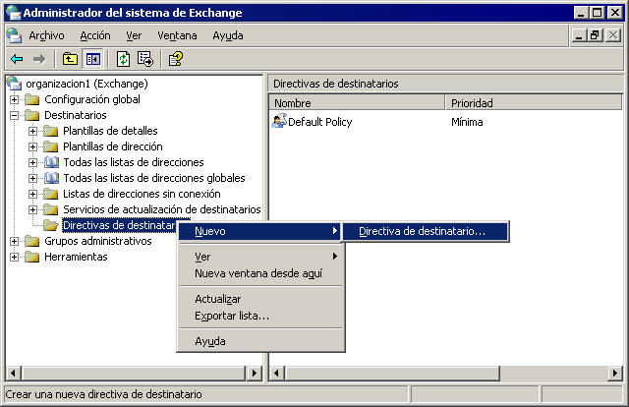
Figura 4.8 Crear una nueva directiva de destinatarios

Después de hacer clic en Directiva de destinatario, inicie el proceso de realización de los pasos que figuran en la siguiente lista de comprobación y que se describen en las próximas secciones.
Lista de comprobación para directivas de destinatarios
 | Seleccionar las hojas de propiedades (dirección de correo electrónico o Administrador del buzón)
 | Asignar un nombre a la nueva directiva
 | Crear un filtro
 | Establecer las opciones de configuración
 | Establecer la prioridad de la directiva
 | Aplicar la directiva

Seleccionar las hojas de propiedades
El primer paso de la creación de una directiva de destinatarios consiste en elegir el tipo de directiva que se va a crear. Una directiva de destinatarios puede contener una directiva de direcciones, una directiva del Administrador del buzón o ambas (consulte la figura 4.9). Si se seleccionan ambas, se agregarán páginas de propiedades para las características de direcciones y de Administrador del buzón a una directiva de destinatarios.
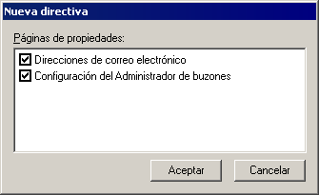
Figura 4.9 Seleccionar páginas de propiedades para una nueva directiva

Asignar un nombre a la nueva directiva
Una vez seleccionadas las páginas de propiedades, asigne un nombre a la nueva directiva. Para facilitar la identificación de los destinatarios a los que se aplica la directiva, utilice un nombre descriptivo.

Crear un filtro
Inicialmente, no hay ninguna regla de filtrado aplicada a la directiva (consulte la figura 4.10). Si no crea un filtro, la directiva no se aplicará a ningún destinatario. Para crear el filtro con una consulta LDAP, haga clic en Modificar en la ficha General.
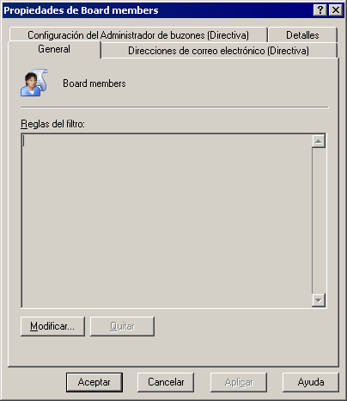
Figura 4.10 La directiva no se aplica a ningún destinatario porque no se ha definido ninguna regla de filtrado

Establecer las opciones de configuración
Para personalizar la directiva de destinatarios, utilice la ficha Direcciones de correo electrónico (Directiva) o la ficha Configuración del Administrador de buzones (Directiva) del cuadro de diálogo Propiedades. Utilice las opciones de estas fichas para configurar la directiva de destinatarios de forma que satisfaga los requisitos de los destinatarios asociados. Una vez establecidas las opciones de configuración, haga clic en Aceptar para crear la directiva.

Establecer la prioridad de la directiva y aplicar la directiva
Una vez creada una nueva directiva de destinatarios, la directiva y la prioridad que se le ha asignado se muestran en el Administrador del sistema de Exchange. Si desea cambiar la prioridad de una directiva de destinatarios, haga clic con el botón secundario del mouse en la directiva, seleccione Todas las tareas y, a continuación, suba o baje la directiva en la lista de directivas de destinatarios que se muestran en el Administrador del sistema de Exchange.
Después de crear una nueva directiva de destinatarios, también debe aplicar la directiva haciendo clic con el botón secundario del mouse en el Administrador del sistema de Exchange y, a continuación, haciendo clic en Aplicar ahora la directiva.

Administrar la configuración de los destinatarios
Algunas opciones de configuración de destinatarios se establecen en el Administrador del sistema de Exchange de modo que se aplican a todos los destinatarios de una organización o a grupos grandes de destinatarios. Entre las opciones, figuran el tamaño del buzón (que se puede definir para cada almacén), los límites globales para enviar y recibir y los límites del número máximo de destinatarios a los que pueden enviar correo los usuarios. Puede configurar excepciones a estas opciones para destinatarios concretos en Usuarios y equipos de Active Directory. Por ejemplo, si hay un usuario que necesita un buzón más grande o un usuario que necesita poder enviar mensajes de gran tamaño.
Para obtener información acerca de cómo utilizar el Administrador del sistema de Exchange para configurar las opciones de mensajes para toda una organización, consulte el capítulo 2, "Administrar una organización de Exchange". Para obtener más información acerca de cómo configurar límites del tamaño de buzones en almacenes de buzones, consulte el capítulo 7, "Administrar almacenes de buzones y almacenes de carpetas públicas".
Las siguientes secciones explican tres de las cuatro fichas específicas de Exchange que se pueden ver en Usuarios y equipos de Active Directory, siempre y cuando se hayan instalado las herramientas del sistema de Exchange. La cuarta ficha, Características de Exchange, se explica en el capítulo 6, "Administrar el acceso de clientes a Exchange".

Configurar opciones de mensajes para destinatarios habilitados para buzón
Para configurar opciones de mensajes individuales de destinatarios habilitados para buzón, vaya a la ficha Opciones generales de Exchange (consulte la figura 4.11).
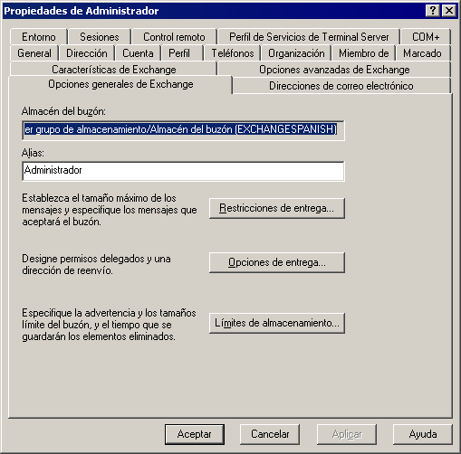
Figura 4.11 Ficha Opciones generales de Exchange

Para desplazarse a la ficha Opciones generales de Exchange
- En Usuarios y equipos de Active Directory, haga clic con el botón secundario del mouse en el objeto que desee modificar y, a continuación, haga clic en Propiedades.
- Haga clic en la ficha Opciones generales de Exchange.

Restricciones de entrega
Para mantener el rendimiento del sistema e impedir que los usuarios malgasten recursos valiosos del mismo enviando archivos grandes a través de la infraestructura de correo electrónico, se establecen límites de tamaño de mensaje a nivel global en el Administrador del sistema de Exchange, como se explica en el capítulo 2, "Administrar una organización de Exchange". Normalmente, los mensajes de correo electrónico con una finalidad empresarial legítima pueden enviarse bajo el umbral establecido a nivel global. Utilice el cuadro de diálogo Restricciones de entrega para reemplazar la configuración global para aquellos usuarios que tengan requisitos especiales y necesiten enviar archivos de un tamaño mayor que el que permite el límite global.
Sugerencia Considere la posibilidad de configurar a los usuarios que necesitan transferir archivos grandes con una cuenta de FTP, en lugar de intentar utilizar el servidor de Exchange como si fuese un servidor FTP.

Además de configurar límites de tamaño para los mensajes, puede utilizar el cuadro de diálogo Restricciones de entrega para especificar a qué usuarios se pueden enviar mensajes y de qué usuarios se pueden recibir (consulte la figura 4.12). Esto es similar a la configuración global.
Importante Al realizar estos cambios para usuarios individuales, sólo se pueden establecer restricciones que hagan referencia a otros objetos de Active Directory. El bloqueo de mensajes de correo desde un origen de correo de Internet o dirección IP debe realizarse a nivel global.

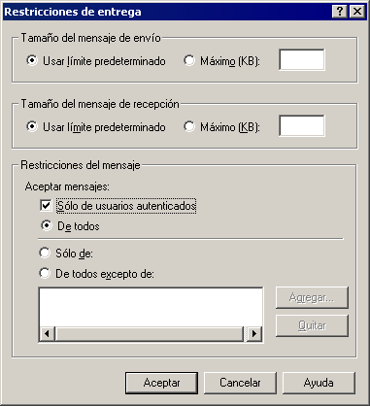
Figura 4.12 Cuadro de diálogo Restricciones de entrega

Puede restringir aún más la entrega de mensajes a destinatarios seleccionando la casilla de verificación Sólo de usuarios autenticados. Esto impide que cualquier persona que no esté autenticada en la red de Windows pueda enviar mensajes de correo a este destinatario. La selección de esta casilla de verificación detiene de forma efectiva todo el correo de Internet dirigido a este destinatario. Después de seleccionar esta casilla de verificación, seleccione si se restringirán los mensajes para permitir mensajes de cualquier persona (todos los usuarios autenticados), sólo de usuarios de la lista de restricciones que se encuentra al final del cuadro de diálogo Restricciones de envíos o de cualquier persona excepto los usuarios de la lista de restricciones. Para agregar usuarios a la lista de restricciones, utilice el botón Agregar.

Opciones de entrega
Una de las opciones de entrega es el uso de delegados. En muchas organizaciones se da permiso a los delegados para enviar correo en nombre de otra persona. Por ejemplo, un ayudante administrativo puede enviar una convocatoria de reunión de parte de un administrador. Puede asignar delegados a un usuario con correo habilitado en el cuadro de diálogo Opciones de entrega.
Otra opción de entrega es el reenvío, mediante el cual el correo enviado al usuario se reenvía a otra dirección de la organización. Asimismo, puede elegir que se envíe una copia del mensaje a la dirección de reenvío y al buzón del usuario. En tal caso, la eliminación de una copia del mensaje no elimina la otra. Es posible que desee utilizar el reenvío para proteger la identidad del destinatario real o para los ayudantes administrativos que ayudan a ordenar los mensajes de correo electrónico de otros usuarios.
Los límites de destinatarios controlan el número de destinatarios a los que un usuario puede enviar un único mensaje. De forma predeterminada, no hay ningún límite establecido.

Límites de almacenamiento
Es posible que los usuarios de la organización necesiten más espacio de almacenamiento en los servidores de Exchange que el que permite el umbral del almacén de buzones. Puede configurar límites de almacenamiento para usuarios individuales en el cuadro de diálogo Límites de almacenamiento. Es posible avisar a los usuarios a medida que se acercan al límite, lo que elimina la posibilidad de enviar mensajes y, más adelante, la posibilidad de enviar y recibir mensajes.
Además, puede sustituir la configuración de retención de elementos eliminados del almacén de buzones. Cuando un usuario elimina un elemento, éste aparece como eliminado. Sin embargo, se guarda una copia en el buzón del usuario durante un período de tiempo especificado, lo que permite recuperar el elemento en caso de eliminación accidental. Es posible que algunos usuarios de la organización necesiten protección de recuperación adicional y que desee sustituir los valores del cuadro de diálogo Límites de almacenamiento. Si elige sustituir el conjunto de límites del almacén de buzones, también tendrá la opción de no eliminar definitivamente un elemento hasta que se realice una copia de seguridad del almacén, lo que proporciona más oportunidades de recuperación para el usuario.

Configuración avanzada de Exchange para destinatarios con buzón habilitado
Desplácese a la ficha Opciones avanzadas de Exchange para cambiar la configuración avanzada de los destinatarios con buzón habilitado.
Para desplazarse a la ficha Opciones avanzadas de Exchange
- En Usuarios y equipos de Active Directory, haga clic con el botón secundario del mouse en el objeto que desee modificar y, a continuación, haga clic en Propiedades.
- En la ficha Opciones avanzadas de Exchange (consulte la figura 4.13), seleccione las opciones siguientes:
- En Nombre sencillo para mostrar, configure un nombre para mostrar que utilizarán los sistemas que no puedan interpretar todos los caracteres del nombre para mostrar normal.
Esta situación puede producirse cuando se utilicen versiones en distintos idiomas del Administrador del sistema de Exchange para administrar una organización de Exchange. Por ejemplo, la versión en inglés del Administrador del sistema de Exchange no puede mostrar todos los caracteres del juego de caracteres kanji. Como el nombre sencillo para mostrar sólo utiliza caracteres ASCII, todas las versiones del Administrador del sistema de Exchange pueden mostrarlo.
- Para evitar que se muestre el destinatario en listas de direcciones, seleccione No mostrar en las listas de direcciones de Exchange.
- Para evitar que el destinatario envíe mensajes de correo marcados con prioridad alta a un sistema de correo X.400, seleccione Degradar el correo de alta prioridad con destino X.400.
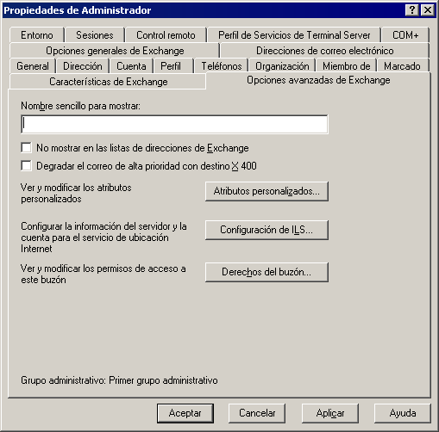
Figura 4.13 Ficha Opciones avanzadas de Exchange

Configurar atributos personalizados
El botón Atributos personalizados de la ficha Opciones avanzadas de Exchange permite asignar hasta 15 valores personalizados para un destinatario. De forma predeterminada, los destinatarios tienen atributos como número de teléfono, número de la oficina o administrador. Si existe información que desea que aparezca en la GAL y que no se ajusta a ninguno de los atributos existentes, puede crear hasta 15 entradas más. Por ejemplo, es posible que desee incluir un atributo para las divisiones o centros de costos de la compañía.

Asignar derechos del buzón
El botón Derechos del buzón de la ficha Opciones avanzadas de Exchange permite asignar derechos para el buzón de un destinatario a usuarios o a grupos, agregar usuarios a la lista y permitirles o denegarles los derechos siguientes:
- Eliminar almacenamiento en buzón Se puede eliminar el buzón del almacén de buzones. De forma predeterminada, los administradores son los únicos que tienen derecho a hacerlo. Los usuarios no pueden eliminar sus propios buzones.
- Leer permisos El usuario especificado puede leer el contenido de un buzón.
- Permisos de modificación El usuario puede modificar o eliminar elementos del buzón.
- Tomar posesión Se otorga al usuario la posesión de un buzón.
- Acceso total al buzón El usuario delegado tiene los mismos derechos de acceso que el propietario.
- Cuenta externa asociada Esta opción se utiliza cuando la cuenta de Windows de un usuario se encuentra en un bosque distinto del buzón de Exchange.
Nota Cada buzón de Exchange debe estar asociado a un objeto de Active Directory, como un usuario, del mismo bosque que el buzón. Si la cuenta de usuario correspondiente reside fuera del bosque donde se encuentra Exchange, Exchange asocia primero el buzón a una cuenta de su mismo bosque de Active Directory. La cuenta se deshabilita y, a continuación, el buzón se asocia a la cuenta externa.

- Permisos especiales Haga clic en Avanzadas para trabajar de forma granular con permisos, incluida la modificación de la herencia.

Estos derechos se asignan en la ficha Derechos del buzón del cuadro de diálogo Permisos del usuario (consulte la figura 4.14).
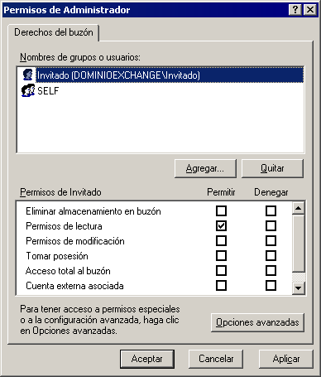
Figura 4.14 Asignar derechos para leer el buzón de otro usuario

Configurar opciones de mensajes para los destinatarios con correo habilitado
Si necesita establecer una configuración individual de mensajes para los destinatarios con correo habilitado, empiece por ir a la ficha Opciones generales de Exchange para ese destinatario (consulte la figura 4.15).
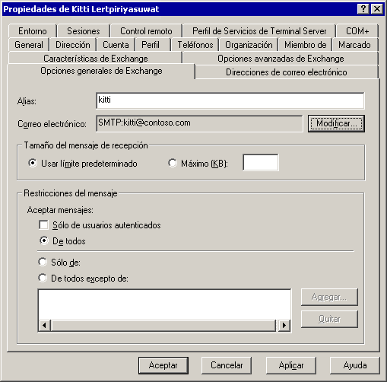
Figura 4.15 Ficha Opciones generales de Exchange para destinatarios con correo habilitado

La ficha Opciones generales de Exchange para destinatarios con correo habilitado es ligeramente distinta de la de los destinatarios con buzón habilitado. Tiene menos funciones, ya que se omiten las que sólo se aplican a usuarios con buzón habilitado. Para obtener más información, consulte "Configurar opciones de mensajes para destinatarios habilitados para buzón", anteriormente en este capítulo.
La ficha Opciones avanzadas de Exchange contiene una opción que no se incluye para usuarios con el buzón habilitado, Utilizar formato de texto enriquecido MAPI. Al seleccionar esta opción, el mensaje se enviará al destinatario con el formato de texto enriquecido MAPI y se reemplazará la configuración de Formatos de los mensajes de Internet del Administrador del sistema de Exchange. Seleccione esta opción sólo si está seguro de que el destinatario puede ver el formato de texto enriquecido MAPI.

Grupos de distribución
Los grupos de distribución son similares a otros destinatarios con correo habilitado, pero tienen las funciones únicas siguientes en la ficha Opciones avanzadas de Exchange (consulte la figura 4.16):
- Servidor de expansión Utilice la lista desplegable del servidor de expansión para seleccionar el servidor en el que se expande el grupo. Si está establecido en algún servidor de la organización, el grupo se expande en el primer servidor de la organización que recibe el mensaje. Para obtener más información acerca de los servidores de expansión, consulte "Expandir grupos habilitados para correo", sección anterior de este capítulo.
- No mostrar grupo en las listas de direcciones de Exchange Seleccione esta casilla de verificación para que este grupo de distribución no aparezca en la GAL o en cualquier otra lista de direcciones. Es posible que desee hacerlo con grupos que no desea que conozca toda la compañía. Por ejemplo, si tiene un equipo de auditores que investiga prácticas de negocio poco éticas, es posible que no desee mostrar que existe este grupo.
- Enviar mensajes Fuera de la oficina al autor del mensaje De forma predeterminada, cuando alguien envía un mensaje a un grupo, no se envían mensajes Fuera de la oficina al remitente. Active esta casilla de verificación para habilitar las respuestas Fuera de la oficina por parte de los miembros del grupo. Para grupos más grandes, es posible que estas respuestas no sean necesarias. Por ejemplo, si el responsable principal de la seguridad de una compañía envía un mensaje de correo que describe las nuevas directivas de seguridad a un grupo llamado Todos los empleados a tiempo completo, este tipo de mensajes no es necesario.
- Informes de entrega para grupos Los informes de entrega informan acerca de retrasos o fallos en la entrega de mensajes. Elija si desea enviar informes de entrega al propietario del grupo, al remitente del mensaje o a ninguno de ellos.
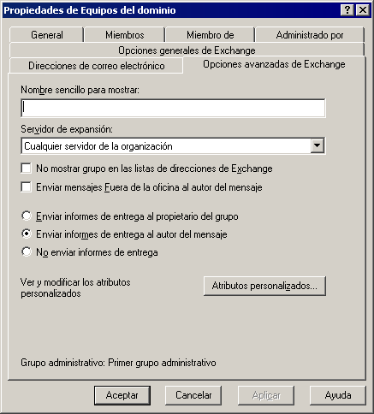
Figura 4.16 Ficha Opciones avanzadas de Exchange para grupos con correo habilitado

Descripción de las listas de direcciones
Cuando los usuarios se conectan a Exchange con un cliente, como Outlook 2003, esperan comunicarse con otras personas de la organización fácilmente. Los usuarios necesitan hacer algo más que escribir mensajes de correo electrónico con su cliente de mensajería. Tanto si desean enviar un mensaje de correo electrónico como llamar por teléfono a un compañero, buscar un número de oficina o convocar una reunión, necesitan encontrar información acerca de otro destinatario rápidamente. Las listas de direcciones contribuyen a organizar este tipo de información de manera coherente.

Listas de direcciones descritas
Una lista de direcciones ordena los destinatarios de manera que los usuarios que deseen contactar con ellos puedan localizarlos fácilmente.
La lista de direcciones más familiar es la lista global de direcciones (GAL). De forma predeterminada, la GAL contiene todos los destinatarios de una organización de Exchange. Es decir, cualquier objeto con buzón o correo habilitado de un bosque de Active Directory en el que esté instalado Exchange 2003 aparece en la GAL. Para buscar la dirección de correo electrónico o el número de teléfono de un destinatario, el usuario puede utilizar la GAL. La GAL está organizada por nombre, no por dirección de correo electrónico, para facilitar su uso.
Las aplicaciones cliente, como Outlook 2003, muestran las listas de direcciones disponibles que proporciona Exchange (consulte la figura 4.17). Los usuarios eligen entre las listas de direcciones disponibles cuando buscan información. Muchas listas de direcciones, como la GAL, se crean de forma predeterminada. Las listas de direcciones se ubican en Active Directory, de modo que los usuarios de equipos portátiles que se desconecten de la red, también lo hacen de estas listas de direcciones (del servidor). Sin embargo, se pueden crear listas de direcciones sin conexión para utilizarlas en un entorno sin conexión. Estas listas sin conexión pueden descargarse a la unidad de disco duro del usuario. A menudo, para ahorrar recursos, las listas sin conexión son subconjuntos de la información contenida en las listas de direcciones reales de los servidores.
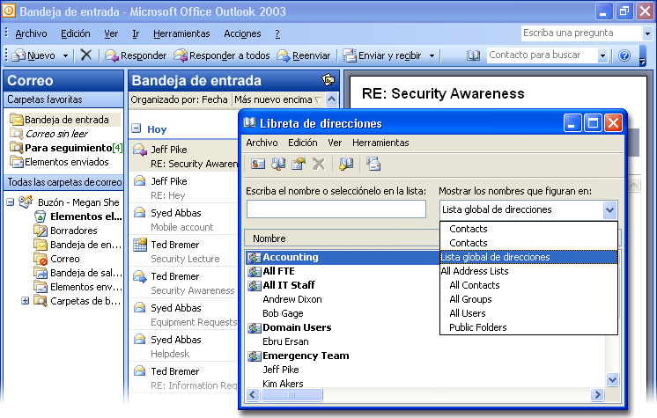
Figura 4.17 Listas de direcciones de Outlook 2003

Una organización de Exchange puede contener miles de destinatarios. La compilación de todos los usuarios, contactos, grupos con correo habilitado y otros destinatarios puede dar como resultado demasiadas entradas. Como administrador, puede crear listas de direcciones que ayuden a los usuarios de la organización a encontrar lo que buscan más fácilmente.
Por ejemplo, imagine una compañía con dos grandes divisiones y una organización de Exchange. Una división, llamada El buen grano, importa y vende granos de café, mientras que la otra, Contoso, Ltd, emite pólizas de seguro. En la mayor parte de actividades diarias, los trabajadores de la división del café no tienen casi ninguna relación con los de la división aseguradora. Para que les resulte fácil encontrarse entre ellos, puede crear dos listas de direcciones nuevas, una para El buen grano y otra para Contoso. Ahora los usuarios pueden elegir entre las listas de direcciones más pequeñas para buscar a una persona de una división concreta o pueden utilizar siempre la GAL si no están seguros de la división a la que pertenece el compañero.
Las listas de direcciones pueden ordenarse por cualquier atributo asociado a un destinatario. Puede utilizar la ciudad, cargo, compañía, edificio de la empresa o cualquier otro atributo con el que se puedan filtrar los destinatarios como base de la lista de direcciones nueva.
También puede crear subcategorías de listas de direcciones. Por ejemplo, puede crear una lista de direcciones para todas las personas de Manchester y otra para todas las de Stuttgart. Después puede crear una lista de direcciones dentro de Manchester para todos aquellos que trabajen en investigación y desarrollo. Dado que la lista de investigación y desarrollo se encuentra dentro de la lista Manchester, sólo contiene los destinatarios de investigación y desarrollo de Manchester.
Las listas de direcciones se crean de forma dinámica. Cuando se agregan usuarios nuevos a la organización, se agregan automáticamente a todas las listas de direcciones adecuadas. Estas actualizaciones son una de las responsabilidades principales del Servicio de actualización de destinatarios y el Operador del sistema de Exchange.

Crear listas de direcciones
Las listas de direcciones pueden ser herramientas útiles para los usuarios, aunque las listas poco planificadas pueden resultar frustrantes. Antes de crear listas de direcciones, asegúrese de que tendrán sentido para los usuarios. Evite crear tantas listas de direcciones que los usuarios no sepan dónde ir a buscar un destinatario. Considere la posibilidad de hacer un estudio entre los usuarios para ver qué les parecen sus listas de direcciones propuestas. Por último, asigne nombre a las listas de direcciones de modo que los usuarios sepan a simple vista qué pueden esperar encontrar en ellas. En caso de duda, trabaje con menos listas de direcciones y recuerde a los usuarios que pueden encontrar a cualquier persona de la organización mediante la lista global de direcciones.
Cuando diseñe las listas de direcciones, considere la posibilidad de utilizar subcategorías. Por ejemplo, es posible que desee listas de direcciones para ciudad y estado, con la ciudad como subcategoría del estado (consulte la figura 4.18). Tenga en cuenta que tanto Nueva York como Washington tienen ciudades con el nombre de Auburn. Cuando se ejecuta una consulta para Auburn, Nueva York, primero se buscan todos los destinatarios con el atributo de estado Nueva York y, a continuación, se realiza una consulta en la lista de resultados (todos los destinatarios de Nueva York) para todos los destinatarios de Auburn. De este modo, se establecen listas distintas para Auburn, Nueva York y Auburn, Washington.
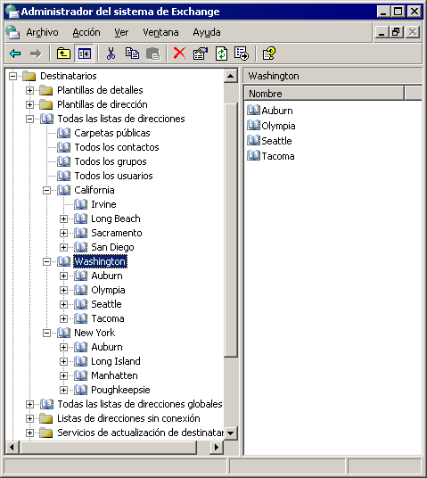
Figura 4.18 Listas de direcciones con subcategorías

Para simplificar aún más la experiencia del usuario y organizar las listas, quizás desee crear una lista de direcciones vacía. Dado que no se ha creado ninguna consulta para una lista de direcciones vacía, no se obtiene ningún destinatario y sirve estrictamente como contenedor primario que organiza otras listas. En el ejemplo anterior, puede crear una lista de direcciones vacía llamada Estados (consulte la figura 4.19).
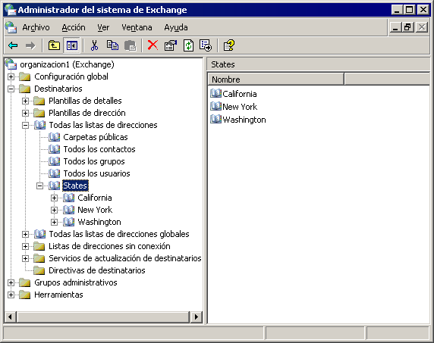
Figura 4.19 Agregar una lista de direcciones vacía

Para crear una lista de direcciones
- En el Administrador del sistema de Exchange, expanda el contenedor Destinatarios.
- Expanda Todas las listas de direcciones, haga clic con el botón secundario del mouse en el nodo al que pertenece la lista nueva, seleccione Nueva y haga clic en Todas las listas de direcciones.
- En la página Crear lista de direcciones de Exchange (consulte la figura 4.20), dé un nombre a la lista de direcciones nueva y modifique las reglas de filtrado de manera adecuada.
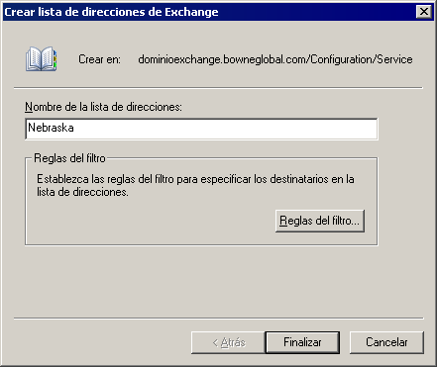
Figura 4.20 Crear una lista de direcciones de Exchange

Puede mover listas de direcciones para crear una jerarquía nueva con una operación de arrastrar y soltar. Como ya se ha explicado en "Administrar la configuración de los destinatarios", puede ocultar destinatarios de las listas de direcciones con Usuarios y equipos de Active Directory.

Listas de direcciones sin conexión
Los clientes MAPI, como Outlook 2003, pueden descargar listas de direcciones sin conexión, de modo que los usuarios pueden redactar mensajes de correo electrónico aunque estén desconectados del servidor de Exchange. Para que los clientes puedan descargar estas listas de direcciones, debe crear primero las listas en el servidor.
De forma predeterminada, existe una lista de direcciones sin conexión llamada Lista de direcciones sin conexión predeterminada, que contiene la lista global de direcciones. Si es necesario, puede llenar esta lista con cualquier otra lista de direcciones que haya creado. También puede crear varias listas de direcciones sin conexión que se puedan asociar individualmente con cada almacén de buzones de la organización. Si los usuarios de almacenes de buzones distintos tienen algo en común, como formar parte de la misma división, quizás desee proporcionar listas de direcciones sin conexión distintas para cada almacén del buzón.
Siempre que lo desee, puede establecer cualquier lista de direcciones sin conexión de la organización de Exchange como lista de direcciones sin conexión predeterminada. La nueva lista predeterminada se asocia entonces a todos los almacenes de buzones creados recientemente. Sólo puede haber una lista predeterminada a la vez en la organización de Exchange. Si elimina la lista predeterminada actual, Exchange no asigna otra lista automáticamente como predeterminada. Si desea utilizar una lista predeterminada después de eliminar la lista predeterminada existente, debe designar manualmente otra lista de direcciones sin conexión como la predeterminada.
Nota Cuando realiza una actualización de Microsoft Exchange 2000 Server a Exchange Server 2003, la replicación de la libreta de direcciones sin conexión entre los servidores quizás deje de funcionar como esperaba. Para obtener más información al respecto, consulte en Microsoft Knowledge Base el artículo 817377, "Offline Address Book Replication Does Not Work After You Upgrade to Exchange Server 2003" (http://support.microsoft.com/?kbid=817377).
Para llenar la lista de direcciones sin conexión predeterminada
- En el Administrador del sistema de Exchange, haga clic en el contenedor Listas de direcciones sin conexión, haga clic con el botón secundario del mouse en Lista de direcciones sin conexión predeterminada y, después, haga clic en Propiedades.
- En el cuadro de diálogo Propiedades de Lista de direcciones sin conexión predeterminada (consulte la figura 4.21), haga clic en Agregar para agregar cualquier lista de direcciones que haya creado. Puede agregar tantas listas de direcciones como necesite. Después, haga clic en Aceptar.
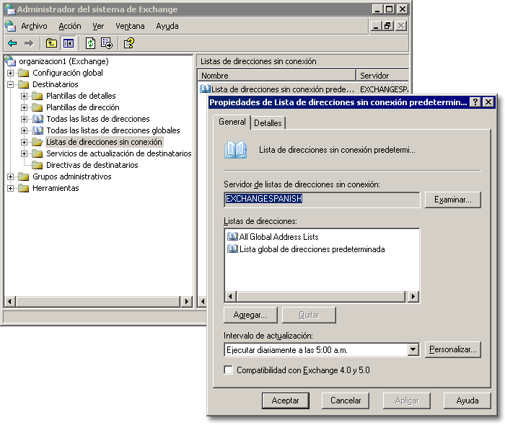
Figura 4.21 Cuadro de diálogo Propiedades de Lista de direcciones sin conexión predeterminada

Las listas de direcciones sin conexión utilizan carpetas públicas del sistema para almacenar la información necesaria de la lista de direcciones. Sus carpetas públicas asociadas se crean durante el intervalo del almacén público y el contenido de la carpeta pública se actualiza de acuerdo con el Intervalo de actualización que especifique en el cuadro de diálogo Propiedades de cada lista de direcciones sin conexión. De forma predeterminada, las carpetas públicas de la lista de direcciones sin conexión (sistema) se ocultan a los usuarios.
Para ver las carpetas públicas del sistema
- En el Administrador del sistema de Exchange, expanda el grupo administrativo y, a continuación, el contenedor de carpetas.
- Haga clic con el botón secundario del mouse en el contenedor Carpetas públicas y, a continuación, haga clic en Ver carpetas del sistema.

En un entorno mixto en el que algunos usuarios se conectan a servidores de Exchange 2003 o de Exchange 2000 y otros a servidores de Exchange 5.5, debe tener varias listas de direcciones. Los usuarios que se conectan a Exchange 5.5 necesitan utilizar la libreta de direcciones sin conexión generada por Exchange 5.5.

Personalizar las plantillas de detalles
Las plantillas de detalles controlan la apariencia de las propiedades de objeto a las que se tiene acceso mediante listas de direcciones tanto en aplicaciones cliente Microsoft MS-DOS® de 16 bits como MAPI de 32 bits. Cuando un usuario abre una lista de direcciones en Outlook, por ejemplo, las propiedades de un objeto particular se presentan como se define en la plantilla de detalles de la organización de Exchange. Puede utilizar la plantilla de detalles predeterminada que muestra la figura 4.22 o personalizarla para que se ajuste a las necesidades de los usuarios.
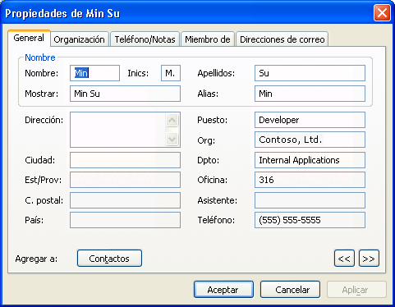
Figura 4.22 Plantilla de detalles predeterminada como se muestra en Outlook 2003

Para personalizar la plantilla de detalles
- En el Administrador del sistema de Exchange, expanda el contenedor Destinatarios, expanda el contenedor Plantillas de detalles y seleccione el idioma de la plantilla que desee modificar.
Por ejemplo, en la figura 4.23 se ha seleccionado el idioma inglés.
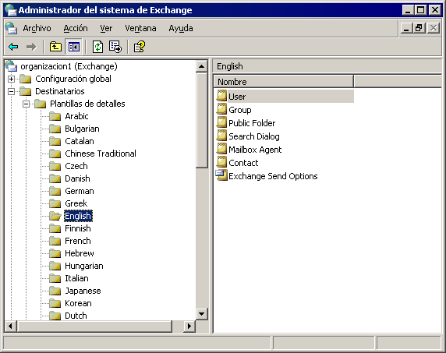
Figura 4.23 Seleccionar inglés

Se admiten los idiomas siguientes:
Árabe, vasco, brasileño, búlgaro, catalán, chino simplificado, chino tradicional, croata, checo, danés, holandés, alemán, griego, inglés, estonio, finlandés, francés, hebreo, húngaro, italiano, japonés, coreano, letón, lituano, noruego, polaco, portugués, rumano, ruso, serbio, eslovaco, esloveno, español, sueco, tailandés, turco y ucraniano.
Es posible que el cliente admita otros idiomas, pero estos no podrán mostrar las páginas Propiedades.
- En la lista de plantillas que se muestran en el panel derecho, haga clic con el botón secundario del mouse sobre la plantilla que desee modificar y, a continuación, haga clic en Propiedades.
- En la ficha Plantillas, cambie el tamaño de los campos, agregue o quite campos, agregue o quite fichas y cambie el orden de los campos (consulte la figura 4.24).
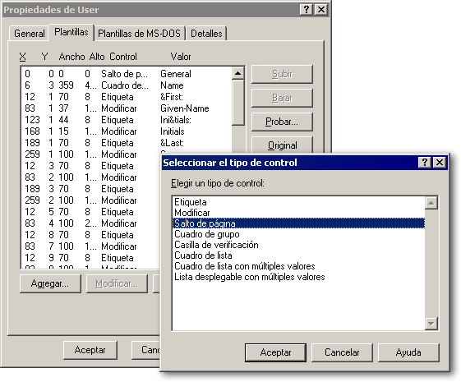
Figura 4.24 Modificar la plantilla de detalles de usuario

- Para ver cómo afectan a la plantilla los cambios que ha realizado, haga clic en Probar. Para volver a la plantilla original, haga clic en Original.

Servicio de actualización de destinatarios
Principalmente, Exchange utiliza este servicio para generar y actualizar listas de direcciones predeterminadas y personalizadas, así como para procesar cambios en las directivas de destinatarios. Este servicio garantiza que cuando se crean directivas de destinatarios o listas de direcciones, el contenido de las mismas se aplica a los destinatarios adecuados de la organización. Además, el Servicio de actualización de destinatarios también aplica directivas existentes a los destinatarios nuevos que se crean después de la creación de una directiva o lista de direcciones. De esta forma, la información se actualiza con unos gastos administrativos mínimos.
Debe tener al menos un Servicio de actualización de destinatarios para cada dominio de la organización y debe ejecutarse desde un servidor de Exchange 2003 o Exchange 2000. En el caso de los dominios que no tengan estos servidores de Exchange, el Servicio de actualización de destinatarios debe ejecutarse desde un servidor de Exchange que se encuentre fuera del dominio. Puede configurar más de un Servicio de actualización de destinatarios desde un dominio si existen varios controladores de dominio. Cada Servicio de actualización de destinatarios debe leer desde y escribir en un controlador de dominio único.
Nota Si no tiene un Servicio de actualización de destinatarios para un dominio, no se pueden crear destinatarios en el mismo.

En situaciones en las que tenga una latencia de red elevada en un dominio, configure el Servicio de actualización de destinatarios en los sitios locales. Por ejemplo, si tiene un dominio con sitios en Seattle y en Beijing, podría producirse un gran retraso hasta que el Servicio de actualización de destinatarios de Seattle procesara un buzón creado por un administrador de Beijing. En este caso, si se posee un Servicio de actualización de destinatarios en el controlador de dominio local de Beijing, se reducirá el tiempo que deberá esperar el usuario para poder tener acceso al buzón una vez creado.
Para crear un Servicio de actualización de destinatarios nuevo
- En el Administrador del sistema de Exchange, expanda el contenedor Destinatarios.
- Haga clic con el botón secundario del mouse en el contenedor Servicio de actualización de destinatarios, seleccione Nuevo y, a continuación, haga clic en Servicio de actualización de destinatarios.
Se iniciará el asistente del Servicio de actualización de destinatarios, que le guiará a lo largo del proceso de creación. La figura 4.25 muestra el paso final del proceso de creación.
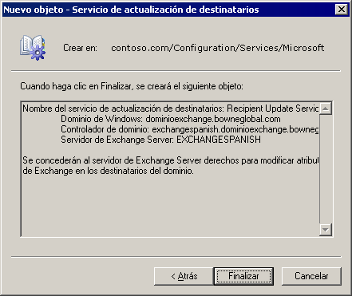
Figura 4.25 Paso final de la creación de un Servicio de actualización de destinatarios

Nota Si actualmente todos los controladores de dominio están asociados a un Servicio de actualización de destinatarios, recibirá un error cuando intente crear el siguiente Servicio de actualización de destinatarios. Sólo se puede tener un Servicio de actualización de destinatarios por controlador de dominio.

Puede elegir que el Servicio de actualización de destinatarios se ejecute en intervalos personalizados. De forma predeterminada, el Servicio de actualización de destinatarios está configurado como Ejecutar siempre y, cuando se ejecuta, sólo se realizan los cambios necesarios. Los cambios son necesarios cuando se crea o modifica un destinatario, una directiva de destinatario o una lista de direcciones. Se aplican los cambios que se hayan producido desde la última vez que se ejecutó el Servicio de actualización de destinatarios.
Para cambiar el intervalo de actualización
- Haga clic con el botón secundario del mouse en el Servicio de actualización de destinatarios que desee modificar, haga clic en Propiedades y, a continuación, cambie la opción Intervalo de actualización.
Capítulo 5

Descripción y configuración del enrutamiento y transporte de mensajes
Para ver información detallada acerca del transporte y el enrutamiento, consulte la Guía de transporte y enrutamiento de Exchange Server 2003 (http://go.microsoft.com/fwlink/?LinkId=26041).
Juntos, el enrutamiento y el transporte de mensajes son los responsables de la entrega de mensajes de forma interna y externa. El enrutamiento de mensajes es el modo en que fluyen los mensajes entre los servidores de la organización y hacia otros servidores externos. La topología de enrutamiento, basada en los conectores y grupos de enrutamiento que defina, dictará la ruta que seguirán estos mensajes para alcanzar su destino final. El transporte determina el modo de entrega de los mensajes.
El Protocolo simple de transferencia de correo (SMTP) es el protocolo de transporte que utilizan los servidores de Exchange para comunicarse entre sí y enviar mensajes mediante la topología de enrutamiento. SMTP forma parte del sistema operativo Microsoft® Windows Server™ 2003 o Microsoft Windows® 2000 Server. Al instalar Microsoft Exchange en un servidor que ejecute Windows Server 2003 o Windows 2000 Server, Exchange amplía el SMTP para admitir comandos SMTP adicionales y proporcionar una mayor funcionalidad. Esta funcionalidad incluye la capacidad de comunicar el estado de los vínculos, el estado de las rutas de mensajerías y otras funciones de Exchange.

Configurar el enrutamiento para el flujo de correo interno
Puesto que el enrutamiento es la ruta a través de la que viajan los mensajes desde un remitente hasta un destinatario, es necesario disponer de una topología de enrutamiento bien diseñada para lograr un flujo de correo eficiente en la organización de Exchange. Antes de diseñar la topología de enrutamiento, evalúe detenidamente la infraestructura de red existente.
Nota Aunque esta sección se centra en los componentes de la topología de enrutamiento y en cómo afectan al flujo de mensajes en la organización, no describe detalladamente todas las consideraciones de diseño y diversas topologías de enrutamiento. Para obtener información acerca de cómo diseñar la topología de enrutamiento, consulte Diseño de un sistema de mensajería de Exchange Server 2003 (http://go.microsoft.com/fwlink/?LinkId=21766).

En su estado predeterminado, Exchange Server 2003, como Exchange 2000 Server, funciona como si todos los servidores de una organización formasen parte de un único grupo de enrutamiento grande. Es decir, cualquier servidor de Exchange puede enviar correo directamente a cualquier otro servidor de Exchange de la organización. Sin embargo, en entornos con una distribución geográfica y conectividad de red variable, puede aumentar la eficacia del flujo de mensajes creando grupos de enrutamiento y conectores de grupos de enrutamiento según la infraestructura de red. Al crear grupos de enrutamiento y conectores de grupo de enrutamiento, los servidores de un grupo de enrutamiento siguen enviándose mensajes directamente entre sí, pero utilizan el conector de grupo de enrutamiento de esos servidores con la mejor conectividad de red para comunicarse con servidores de otro grupo.
En esta sección se describe qué son los grupos de enrutamiento, y cómo crear y configurar grupos de enrutamiento y conectores de grupo de enrutamiento para administrar el flujo de correo interno. A continuación, dado que los entornos y las topologías de red cambian, esta sección también describe cómo realizar ajustes en la topología de enrutamiento, como mover servidores entre grupos de enrutamiento, cambiar el nombre a los grupos de enrutamiento y eliminarlos.
Nota Si utiliza Exchange en un único servidor, la mayor parte de temas acerca de grupos de enrutamiento no son aplicables a esta organización. Sin embargo, es posible que encuentre útiles estos temas si piensa ampliar el sistema de mensajería para que admita varios servidores.

Descripción de los grupos de enrutamiento
Un grupo de enrutamiento es un conjunto lógico de servidores que se utiliza para controlar el flujo de correo y las referencias a carpetas públicas. En un grupo de enrutamiento, todos los servidores se comunican y transfieren mensajes directamente entre sí.

En un grupo de enrutamiento, todos los servidores se comunican y transfieren mensajes directamente entre sí, de la manera siguiente:
- Un usuario de la organización de Exchange utiliza un cliente de correo para enviar correo a otro usuario.
- Con SMTP, el cliente del remitente envía el correo al servidor virtual SMTP del servidor de Exchange en el que reside el buzón del cliente.
- El servidor de Exchange busca el destinatario del mensaje de correo para determinar en qué servidor se encuentra su buzón.
- Se produce una de dos acciones:
- Si el buzón del destinatario se encuentra en el mismo servidor de Exchange, Exchange entrega el mensaje al buzón del destinatario.
- Si el buzón del destinatario se encuentra en otro servidor de Exchange, el primer servidor de Exchange envía el mensaje al servidor principal del buzón del destinatario, que a su vez lo envía al buzón del destinatario.

Aunque en un grupo de enrutamiento todos los servidores se comunican directamente entre sí, éste no es el caso cuando un servidor de un grupo de enrutamiento debe comunicarse con un servidor de otro grupo de enrutamiento. Para que los servidores puedan comunicarse con servidores de otros grupos de enrutamiento, debe crear un conector para grupo de enrutamiento. Aunque puede utilizar un conector X.400 o un conector para SMTP para conectar grupos de enrutamiento, el conector para grupo de enrutamiento está diseñado específicamente para tal finalidad y es el método preferido para conectar grupos de enrutamiento.
De forma predeterminada, todos los servidores de un grupo de enrutamiento pueden enviar correo a través del conector para grupo de enrutamiento. Los servidores que pueden enviar correo a través de un conector para grupo de enrutamiento se llaman servidores cabeza de puente. Cada uno de estos servidores es una combinación de un servidor virtual SMTP y un servidor de Exchange responsable de la entrega de todos los mensajes a través de un conector.
Al crear un conector para grupo de enrutamiento, tiene la opción de mantener todos los servidores como servidores cabeza de puente para ese conector o de especificar que sólo los servidores de un grupo seleccionado actúen como servidores cabeza de puente para el conector. En la tabla 5.1 se comparan las ventajas de cada enfoque.
Tabla 5.1 Número de servidores cabeza de puente de un grupo de enrutamiento
Número de servidores cabeza de puente | Ventajas
Todos los servidores de un grupo de enrutamiento | - Proporciona un flujo de mensajes más eficiente, ya que todos los servidores del grupo de enrutamiento pueden entregar mensajes directamente a otros grupos de enrutamiento.  - Aprovecha las configuraciones en las que todos los servidores de un grupo de enrutamiento tienen la misma conectividad de red con los servidores de otros grupos de enrutamiento.
Sólo unos servidores seleccionados de un grupo de enrutamiento | - Simplifica la solución de problemas del flujo de mensajes, ya que existen puntos de contacto limitados entre los grupos de enrutamiento.  - Distribuye los mensajes si se prevé un flujo de mensajes denso entre los grupos de enrutamiento.  - Hace el flujo de correo más confiable y eficiente en aquellas configuraciones en las que algunos servidores tienen una conectividad de red mejor que otros.

La figura 5.1 ilustra los componentes básicos de enrutamiento descritos hasta ahora y el flujo de mensajes entre servidores de un grupo de enrutamiento y entre grupos de enrutamiento. También ilustra una topología que sólo utiliza un servidor cabeza de puente en cada grupo de enrutamiento.
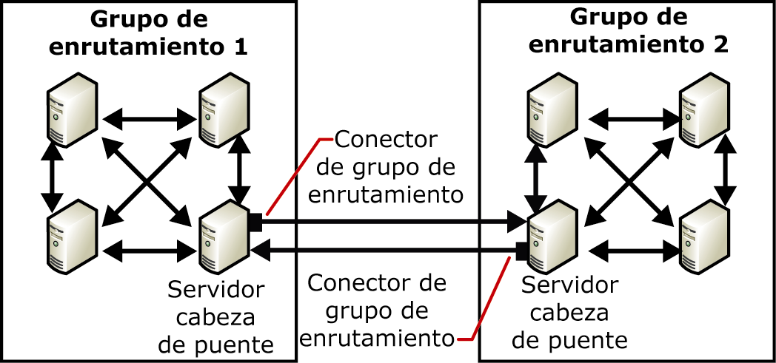
Figura 5.1 Comunicación en un grupo de enrutamiento y entre grupos de enrutamiento

Cuando una topología es tan sencilla como la que muestra la figura 5.1, no es necesario plantearse cuál es el mejor método para enrutar mensajes entre grupos de enrutamiento. A medida que las topologías se vuelven más complejas, con grandes números de grupos de enrutamiento repartidos a distintas distancias geográficas, el enrutamiento de mensajes entre grupos pasa a ser crítico. Para configurar el enrutamiento entre grupos de enrutamiento, se asignan costos a los conectores para grupo de enrutamiento utilizados por estos grupos. Cuando un usuario de un servidor de un grupo de enrutamiento envía correo a un usuario de un servidor de otro grupo de enrutamiento, Exchange utiliza estos costos (parte de la información de estado de los vínculos de Exchange) para determinar la ruta más eficaz. Exchange siempre utiliza la ruta con el menor costo a menos que un conector o un servidor de la ruta no se encuentre disponible. Para que cada grupo de enrutamiento sepa cuáles son los distintos costos para cada conector y el estado de esos conectores, cada grupo tiene un maestro de grupo de enrutamiento que actualiza y coordina esta información con todos los demás servidores de un grupo de enrutamiento.

Descripción de la información del estado de los vínculos
Exchange 2003, como Exchange 2000, utiliza la información del estado de los vínculos para determinar la ruta más efectiva para entregar mensajes. La tabla del estado de los vínculos contiene información acerca de la topología de enrutamiento y la disponibilidad de cada conector de la topología. Además, la tabla del estado de los vínculos contiene los costos asociados a cada conector disponible. Exchange utiliza esta información para determinar qué ruta tiene el costo más bajo. Si un conector de la ruta con el costo menor no se encuentra disponible, Exchange determina la mejor ruta alternativa basándose en el costo y en la disponibilidad de los conectores.
Para entender cómo funciona la información del estado de los vínculos y los costos de conectores, observe la topología de enrutamiento de la figura 5.2, en la que existen cuatro grupos de enrutamiento: Seattle, Bruselas, Londres y Tokio. Existen conectores entre cada grupo de enrutamiento y se les asignan costos según la velocidad de red y el ancho de banda disponible.
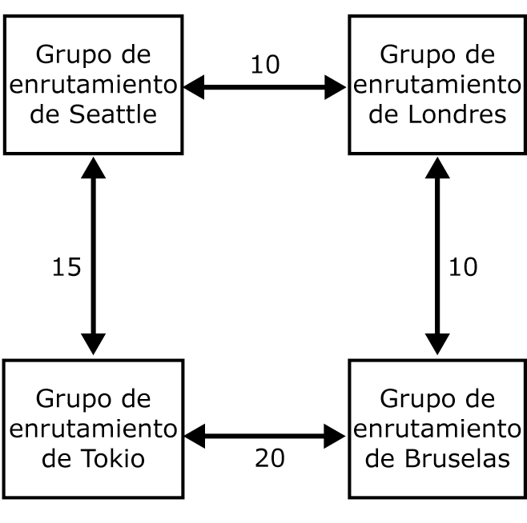
Figura 5.2 Costos y topología de enrutamiento

Si todas las conexiones entre los grupos de enrutamiento están disponibles, un servidor del grupo de enrutamiento Seattle siempre enviará un mensaje al grupo de enrutamiento Bruselas enviando el mensaje primero a través del grupo de enrutamiento Londres. Esta ruta tiene un costo de 20 y es la ruta con el menor costo disponible. Sin embargo, si el servidor cabeza de puente de Londres no se encuentra disponible, los mensajes que se originen en Seattle y vayan dirigidos a Bruselas se enviarán mediante la ruta con el costo más alto, la que pasa por el grupo de enrutamiento de Tokio.

Descripción de los maestros del grupo de enrutamiento
Al crear un grupo de enrutamiento, se asigna la función de maestro del grupo de enrutamiento al primer servidor del grupo. El maestro del grupo de enrutamiento realiza un seguimiento de la información del estado de los vínculos y la propaga a otros servidores del grupo, mientras que el resto de los servidores comunican cualquier cambio en el estado de los vínculos. Por ejemplo, si un servidor miembro intenta ponerse en contacto con otro servidor a través de un conector y el vínculo no se encuentra disponible, el servidor miembro informa inmediatamente al maestro del grupo de enrutamiento. De la misma manera, cuando un servidor que no es maestro recibe nueva información del estado de los vínculos, la transfiere inmediatamente al maestro para que el resto de servidores reciban la información acerca del cambio de enrutamiento.
En un grupo de enrutamiento, el maestro del grupo de enrutamiento y los demás servidores de Exchange comunican la información de estado de los vínculos a través del puerto TCP/IP 691 mediante SMTP. Sin embargo, la comunicación de información del estado de los vínculos entre grupos de enrutamiento es distinta. Si el maestro del grupo de enrutamiento no es un servidor cabeza de puente para el grupo de enrutamiento, envía la información del estado de los vínculos al servidor cabeza de puente a través del puerto TCP/IP 691. A continuación, el servidor cabeza de puente reenvía esta información (a través de un puerto TCP/IP 25 con SMTP) a los servidores cabeza de puente de otros grupos de enrutamiento.
Si no desea que el primer servidor instalado en el grupo de enrutamiento sea el maestro del grupo de enrutamiento (configuración predeterminada), puede cambiar el maestro a otro servidor a través del procedimiento siguiente.
Para cambiar el servidor que actúa como maestro del grupo de enrutamiento
- En el Administrador del sistema de Exchange, expanda el grupo de enrutamiento, haga clic en Miembros, haga clic con el botón secundario del mouse en el servidor y, a continuación, seleccione Configurar como maestro.
Importante No existe conmutación por error automática para los maestros del grupo de enrutamiento. Si un maestro de grupo de enrutamiento deja de funcionar, debe configurar manualmente uno nuevo en el Administrador del sistema de Exchange. Si deja de funcionar, los demás servidores del grupo de enrutamiento utilizan la última información conocida del estado de los vínculos hasta que haya un maestro disponible o se designe otro nuevo.

Uso de grupos de enrutamiento en los modos nativo y mixto
En Exchange 2003 y Exchange 2000, las funciones administrativas y de enrutamiento se dividen en unidades distintas:
- Los grupos administrativos definen los límites administrativos lógicos para los servidores de Exchange.
- Los grupos de enrutamiento definen las rutas físicas por las que se transmiten los mensajes a través de la red.

Si la organización de Exchange funciona en modo nativo, donde todos los servidores ejecutan Exchange 2000 o posterior, esta división entre grupos administrativos y grupos de enrutamiento le ayuda a crear grupos de enrutamiento que abarquen varios grupos administrativos y mover servidores entre grupos de enrutamiento que se encuentren en grupos administrativos distintos. Esta funcionalidad también le ayuda a separar las funciones de enrutamiento y de administración. Por ejemplo, puede administrar servidores de dos grupos administrativos centrales situando los servidores de cada grupo administrativo en grupos de enrutamiento distintos, en función de la topología de red.
Sin embargo, la funcionalidad de los grupos de enrutamiento en modo mixto, donde algunos servidores ejecutan Exchange 2003 o Exchange 2000 mientras que otros ejecutan Exchange 5.5, es distinta de la del modo nativo. En modo mixto:
- No puede tener un grupo de enrutamiento que abarque varios grupos administrativos.
- No se pueden mover servidores entre grupos de enrutamiento que se encuentren en grupos administrativos diferentes.

Esto sucede porque la topología de enrutamiento de Exchange 5.5 está definida por sitios, es decir, por combinaciones lógicas de servidores conectados con una red confiable de ancho de banda. Los sitios proporcionan la funcionalidad del grupo administrativo y el grupo de enrutamiento de Exchange 2003 y Exchange 2000. Esta diferencia en la topología de enrutamiento limita los grupos de enrutamiento en el modo mixto.
Nota Para obtener más información acerca de las organizaciones de Exchange en modo nativo y modo mixto, consulte el capítulo 2, "Administrar una organización de Exchange".

Creación de grupos de enrutamiento
Por su diseño, Exchange funciona como si todos los servidores estuviesen conectados por redes de ancho de banda confiables. Si los servidores no comparten este tipo de conectividad de red, puede agrupar los servidores con una conectividad de red confiable en grupos de enrutamiento para que Exchange pueda maximizar la eficacia del flujo de mensajes.
De forma predeterminada, todos los servidores de una organización de Exchange en modo nativo están en un único grupo de enrutamiento, llamado Primer grupo de enrutamiento, y se comunican entre sí directamente. En modo mixto (en que algunos servidores ejecutan Exchange 5.5 o anterior), cada sitio de Exchange 5.5 se convierte en un grupo de enrutamiento.
Nota Para entender la diferencia entre grupos de enrutamiento en modo mixto y nativo, consulte "Utilizar grupos de enrutamiento en modo nativo y mixto", anteriormente en este capítulo.

Después de la instalación, puede crear grupos de enrutamiento adicionales en la organización de Exchange. Al instalar servidores de Exchange adicionales en una organización existente, puede designar los grupos de enrutamiento adecuados a los que pertenecen estos servidores. Después de la instalación, también puede mover servidores entre grupos de enrutamiento.
Al crear un grupo de enrutamiento, se muestran dos contenedores debajo del mismo:
- Conectores Muestra los conectores instalados en los servidores del grupo de enrutamiento. Esta lista incluye todos los conectores para sistemas de correo de terceros, como conectores para Lotus Notes o Novell GroupWise, y también todos los conectores para grupo de enrutamiento, X.400 y SMTP que configure.
- Miembros Muestra los servidores de este grupo de enrutamiento. De forma predeterminada, el maestro del grupo de enrutamiento es el primer servidor que se añade a un grupo de enrutamiento.
Nota Para poder crear grupos de enrutamiento, debe configurar la organización de Exchange de manera que los muestre. En el Administrador del sistema de Exchange, haga clic con el botón secundario del mouse en la organización de Exchange, haga clic en Propiedades y active la casilla de verificación Mostrar los grupos de enrutamiento.

Para crear un grupo de enrutamiento
- En el Administrador del sistema de Exchange, haga clic con el botón secundario del mouse en Grupos de enrutamiento, seleccione Nuevo y, a continuación Grupo de enrutamiento.
- En la ficha General (consulte la figura 5.3), en el cuadro Nombre, escriba un nombre para el grupo de enrutamiento y haga clic en Aceptar.
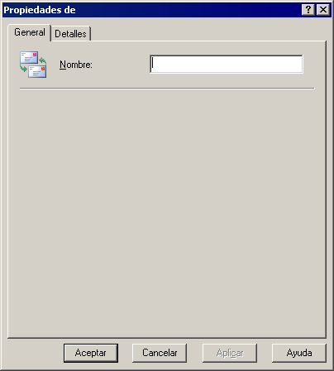
Figura 5.3 Ficha General para el grupo de enrutamiento

Mover servidores entre grupos de enrutamiento
Como ya se ha explicado, sólo se puede agregar un servidor a un grupo de enrutamiento durante la instalación. Sin embargo, puede mover servidores entre grupos de enrutamiento siempre que lo desee. Es útil mover servidores entre grupos de enrutamiento si cambia la topología de red y debe combinar servidores con conexiones confiables en grupos de enrutamiento distintos. Quizás tenga que mover servidores entre grupos de enrutamiento si está consolidando los sitios físicos y moviendo más servidores a una ubicación central.
En modo nativo, es posible mover servidores entre grupos de enrutamiento que se encuentren en grupos administrativos diferentes. En modo mixto, sólo puede mover servidores entre grupos de enrutamiento del mismo grupo administrativo.
Nota No se puede mover un servidor configurado como servidor cabeza de puente para cualquier conector. Para moverlo, debe designar un servidor cabeza de puente nuevo o quitar los conectores.

Para mover servidores entre grupos de enrutamiento
- En el Administrador del sistema de Exchange, expanda el grupo de enrutamiento que contenga el servidor que desee mover y, a continuación, expanda la carpeta Miembros de dicho grupo.
- Expanda el grupo de enrutamiento que será la nueva ubicación del servidor y, a continuación, expanda la carpeta Miembros de dicho grupo.
- En la carpeta Miembros del grupo de enrutamiento que actualmente contiene el servidor que se va a mover, utilice uno de los métodos siguientes:
- Seleccione el servidor y arrástrelo a la carpeta Miembros del grupo de enrutamiento que será la nueva ubicación del servidor.
O bien
- Haga clic con el botón secundario del mouse en el servidor y, a continuación, haga clic en Cortar. En la carpeta Miembros del grupo de enrutamiento que será la ubicación nueva del servidor, haga clic con el botón secundario del mouse y, a continuación, haga clic en Pegar.

Cambiar el nombre de un grupo de enrutamiento
Si es necesario, puede cambiar el nombre de un grupo de enrutamiento después de crearlo. Quizás tenga que cambiar el nombre de un grupo de enrutamiento si va a consolidar grupos de enrutamiento o expandir un grupo de enrutamiento para incluir más regiones y desea cambiar el nombre para que refleje la nueva pertenencia.
Si algún servidor de un grupo de enrutamiento es un servidor cabeza de puente para un conector para X.400, asegúrese de que no haya ningún mensaje en la cola del Agente de transferencia de mensajes (MTA) de Exchange. (Los mensajes se envían a esta cola si están destinados a un sistema X.400 o a un servidor de Exchange 5.5.) Si los mensajes se encuentran en la cola del MTA de Exchange en el momento de cambiar el nombre a un grupo de enrutamiento, espere 15 minutos para que Exchange aplique estos cambios y, a continuación, reinicie el servicio Pila MTA de Microsoft Exchange.
Puede utilizar el Visor de cola para comprobar que no haya mensajes en la cola del MTA de Exchange. La figura 5.4 muestra la cola del MTA de Exchange sin mensajes.
Nota Los mensajes de otras colas no se ven afectados al cambiar el nombre de un grupo de enrutamiento.

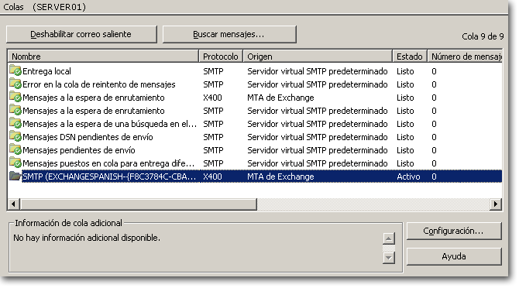
Figura 5.4 Cola del MTA de Exchange en el Visor de cola

Para cambiar el nombre de un grupo de enrutamiento
- En al Administrador del sistema de Exchange, haga clic con el botón secundario del mouse en el grupo de enrutamiento, haga clic en Cambiar nombre y escriba un nombre nuevo para el grupo.

Eliminar un grupo de enrutamiento
Para eliminar un grupo de enrutamiento, debe mover todos los servidores miembro a otro grupo de enrutamiento. Después de quitar los servidores de este grupo, ya puede eliminarlo.
Para eliminar un grupo de enrutamiento
- Haga clic con el botón secundario del mouse en el grupo de enrutamiento y, a continuación, haga clic en Eliminar.

Conexión de grupos de enrutamiento
Al crear un grupo de enrutamiento se designa un grupo de servidores que pueden comunicarse directamente entre sí. Como se ha explicado anteriormente, para que los servidores de grupos de enrutamiento distintos se comuniquen entre sí, debe conectar estos grupos.
Puede conectar grupos de enrutamiento con un conector para SMTP o con un conector para X.400. Sin embargo, normalmente no se recomienda el uso de estos tipos de conectores. El método de conexión preferido es un conector para grupo de enrutamiento, ya que se ha diseñado específicamente para conectar grupos de enrutamiento.
Los conectores para grupos de enrutamiento son rutas unidireccionales para mensajes salientes, lo que significa que los mensajes se envían al grupo de enrutamiento conectado. Para que dos grupos de enrutamiento se comuniquen, debe existir un conector para grupo de enrutamiento en cada grupo para poder enviar mensajes al otro grupo. Al crear un conector para un grupo de enrutamiento, Exchange muestra un mensaje en el que le pregunta si desea crear un conector para grupo de enrutamiento en el grupo de enrutamiento remoto de modo que pueda enviar mensajes desde el grupo de enrutamiento remoto al grupo de enrutamiento en el que está creando el primer conector.
Antes de crear y configurar un conector para grupo de enrutamiento, reflexione acerca de las preguntas siguientes:
- ¿A qué grupo de enrutamiento entrega mensajes este conector? Esta información es muy importante. La identificación del grupo de enrutamiento al que entrega mensajes el conector establece la relación entre los grupos de enrutamiento de envío y recepción, y el resto de la topología. Debe saber cómo encajan estos grupos de enrutamiento en la topología para poder asignar de forma inteligente un costo al conector asociado.
- ¿Qué costo debe tener el conector? El costo es la variable que utiliza Exchange para determinar la ruta de mensajería más eficaz. Exchange considera más eficiente la ruta que tiene el costo menor. Exchange utiliza una ruta más costosa sólo si un servidor o un conector de la ruta con el costo menor no se encuentra disponible. Asigne los costos menores a las rutas con mayor ancho de banda de red disponible.
- ¿Qué servidores del grupo de enrutamiento pueden actuar como servidores cabeza de puente? Sólo los servidores cabeza de puente designados pueden enviar mensajes a través del conector al grupo de enrutamiento conectado. La configuración predeterminada y preferida consiste en que alguno de los servidores del grupo de enrutamiento local envíe correo a través de este conector. Utilice esta opción predeterminada cuando todos los servidores del grupo de enrutamiento puedan conectarse directamente a través de la red con el servidor cabeza de puente remoto. La conexión directa con los servidores cabeza de puente proporciona un flujo de mensajes más eficaz.
Sin embargo, es posible que tenga una conectividad de red directa mejor entre algunos servidores del grupo de enrutamiento local y el servidor cabeza de puente remoto designado. Por ejemplo, el servidor A tiene una conexión directa de 56 kilobits por segundo (Kbps) con un servidor cabeza de puente remoto, mientras que el servidor B y el servidor C tienen una conexión directa de 10 megabits por segundo (Mbps) con el mismo servidor. En este caso, es posible que desee especificar los servidores con mejor conectividad de red directa (es decir, el servidor B y el servidor C) como servidores cabeza de puente y agregarlos a la lista de servidores cabeza de puente permitidos.
- ¿Deben los usuarios tener acceso con este conector a carpetas públicas que no se encuentran disponibles de forma local? De forma predeterminada, las referencias a carpetas públicas están habilitadas en los conectores que conectan grupos de enrutamiento. Sin embargo, el tráfico de red aumenta cuando los usuarios tienen acceso a una carpeta pública ubicada en un grupo de enrutamiento remoto. Si los grupos de enrutamiento están conectados con una conectividad de red lenta o si es posible que la red no pueda asimilar el tráfico adicional, deshabilite las referencias a carpetas públicas. Para obtener más información acerca de las referencias a carpetas públicas, consulte "Descripción de las referencias a carpetas públicas" en el capítulo 7, "Administrar almacenes de buzones y almacenes de carpetas públicas".
- ¿Cuáles son los servidores cabeza de puente remotos a los que este conector puede enviar mensajes? Los servidores cabeza de puente remotos son los servidores del grupo de enrutamiento conectado que reciben todos los mensajes destinados a este grupo. Los servidores cabeza de puente remotos también envían información del estado de los vínculos a los servidores cabeza de puente para el conector.

Después de considerar estas preguntas, responda a las cuatro primero configurando las opciones de la ficha General del cuadro de diálogo Propiedades del Conector para grupo de enrutamiento. Puede contestar la última pregunta especificando servidores cabeza de puente en la ficha Cabeza de puente remota.
Para configurar las opciones para un conector para grupo de enrutamiento
- En el Administrador del sistema de Exchange, expanda el grupo de enrutamiento, haga clic con el botón secundario del mouse en Conectores, seleccione Nuevo y haga clic en Conector para grupo de enrutamiento.
- En la ficha General (consulte la figura 5.5), seleccione las opciones siguientes:
- Para el nombre del conector para grupo de enrutamiento, es una práctica común el uso de los dos grupos de enrutamiento que conecta. Por ejemplo, puede utilizar el nombre ParísASeattle para definir un conector que conecte los grupos de enrutamiento París y Seattle.
- En Conectar este grupo de enrutamiento con, seleccione los grupos de enrutamiento con los que desee conectarlo.
- En Costo, asigne un costo para el conector.
- Para que todos los servidores del grupo de enrutamiento local funcionen como servidores cabeza de puente, seleccione Cualquier servidor local puede enviar correo por este conector.
- Para especificar qué servidores del grupo de enrutamiento local pueden funcionar como servidores cabeza de puente para este conector, seleccione Estos servidores pueden enviar correo por este conector y haga clic en Agregar para agregar los servidores adecuados a la lista.
- Para impedir que los usuarios tengan acceso a través de este conector a las carpetas públicas que no se encuentren disponibles de forma local, active la casilla de verificación No permitir referencias a carpetas públicas.
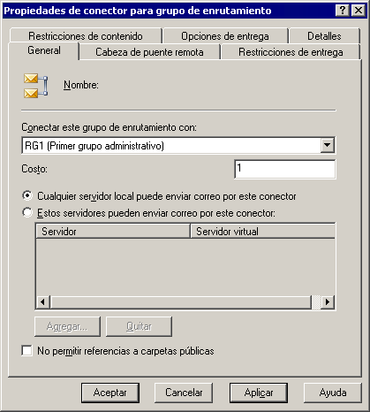
Figura 5.5 Ficha General del cuadro de diálogo Propiedades de Conector para grupo de enrutamiento

Para especificar un servidor cabeza de puente remoto para un conector para grupo de enrutamiento
- En el cuadro de diálogo Propiedades de Conector para grupo de enrutamiento, en la ficha Cabeza de puente remota (consulte la figura 5.6), haga clic en Agregar y seleccione el servidor cabeza de puente de la lista de servidores del grupo de enrutamiento al que va a conectarse.
Nota Debe especificar un servidor cabeza de puente remoto. Para conseguir redundancia, especifique más de un servidor cabeza de puente remoto, si puede.

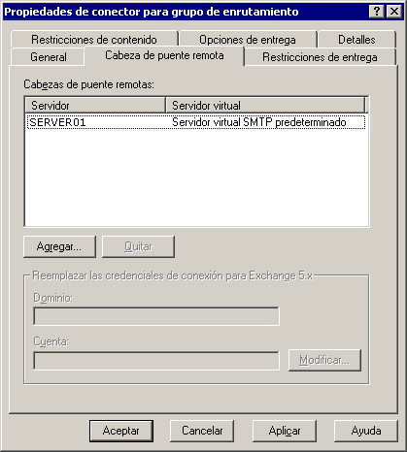
Figura 5.6 Ficha Cabeza de puente remota del cuadro de diálogo Propiedades de Conector para grupo de enrutamiento

- Si va a crear un conector para grupo de enrutamiento entre grupos de enrutamiento que incluya servidores de Exchange 5.5, en Reemplazar las credenciales de conexión para Exchange 5.x, haga clic en Modificar y especifique las credenciales de la cuenta de servicio de Exchange 5.5 para el servidor de Exchange 5.5 al que se conectará.
- Haga clic en Aplicar para crear el conector.
- Cuando aparezca un mensaje que le pregunte si desea crear un conector para grupo de enrutamiento en el grupo de enrutamiento remoto, haga clic en Sí.
Después de hacer clic en Sí, Exchange crea un conector de grupo de enrutamiento en el grupo de enrutamiento remoto. Este nuevo conector para grupo de enrutamiento permite al grupo de enrutamiento remoto enviar mensajes al grupo de enrutamiento local. Al crear este nuevo conector para grupo de enrutamiento, Exchange hace lo siguiente:
- Exchange designa como servidores cabeza de puente para el conector para grupo de enrutamiento a los servidores que se enumeran en la ficha Cabeza de puente remota del conector para grupo de enrutamiento.
Nota Cuando Exchange designa servidores de esta forma, sólo los servidores que se enumeran en la ficha Cabeza de puente remota pasan a ser servidores cabeza de puente para el conector nuevo. Si prefiere que todos los servidores del grupo de enrutamiento remoto (no sólo los de la lista) funcionen como servidores cabeza de puente para el nuevo conector, debe seleccionar la opción Cualquier servidor local puede enviar correo por este conector en la ficha General del nuevo conector.

- Exchange designa como servidores cabeza de puente remotos para el conector para grupo de enrutamiento a los servidores que se enumeran como servidores cabeza de puente remotos en la ficha General del grupo de enrutamiento local.

Conexión a Internet
La conectividad de Internet depende de SMTP y del Sistema de nombres de dominio (DNS), y de otros componentes. Como se ha explicado anteriormente, SMTP es el protocolo que utiliza Exchange para entregar correo de forma interna y a Internet. Para habilitar la entrega de correo de Internet en la organización de Exchange, debe administrar el protocolo SMTP configurando conectores y servidores virtuales SMTP. Además, debe comprobar que DNS esté configurado correctamente, ya que es el responsable de encontrar los servidores de correo externos a la organización para que el protocolo SMTP pueda entregarles correo.
Nota Antes de conectarse a Internet, configure el servidor de Exchange de acuerdo con la directiva de seguridad de su compañía.

Después de instalar Exchange, puede enviar y recibir correo con la configuración predeterminada de un servidor virtual SMTP de un servidor de Exchange si se cumplen las condiciones siguientes:
- Tiene una conexión directa a Internet.
Nota La conectividad telefónica requiere una configuración adicional. Para obtener más información al respecto, consulte Configuring SMTP in Exchange 2000 Server (http://go.microsoft.com/fwlink/?LinkId=24866).

- DNS está configurado correctamente para resolver nombres de Internet y enviar correo al servidor de Exchange. La configuración específica del DNS se describe más adelante en esta sección.

Esta sección describe cómo configurar la entrega de correo de Internet. Incluye:
- Descripción de dependencias SMTP y cómo configurar SMTP Exchange utiliza SMTP para entregar correo de forma interna y externa. Por este motivo, debe comprender de qué componentes depende SMTP y cómo configurarlos correctamente para admitir SMTP. Una vez configurados correctamente estos componentes, debe saber cómo controlar la configuración de SMTP.
- Utilizar un asistente para configurar la entrega de correo de Internet El Asistente para correo de Internet se ha diseñado para compañías pequeñas y medianas con entornos menos complejos que las compañías grandes.
- Configurar manualmente la entrega de correo de Internet En entornos grandes o empresariales, quizás tenga que configurar manualmente la entrega de correo de Internet, de acuerdo con las directivas de la organización. Al configurar el correo de Internet manualmente, existe un grupo de tareas separado asociado con la configuración de Exchange para enviar y recibir correo de Internet.
- Controlar el correo no deseado con filtros Exchange admite el filtrado de conexión, remitentes y destinatarios. Estas opciones de filtrado le ayudan a controlar el correo no deseado que reciben los usuarios.
Nota Para obtener información detallada acerca de los entornos grandes o empresariales y las situaciones frecuentes de implementación para los mismos, consulte Configuring SMTP in Exchange 2000 Server (http://go.microsoft.com/fwlink/?LinkId=24866).

Definir las dependencias SMTP
Como ya se ha explicado en este capítulo, Exchange utiliza SMTP para entregar correo de forma interna y externa. Esto significa que, para la entrega de correo de Internet, Exchange depende de SMTP. Sin embargo, antes de configurar Exchange para la entrega de correo de Internet debe conocer los componentes de los que depende SMTP:
Servicios de Internet Information Server (IIS)
Como ya se ha mencionado antes, el servido SMTP se instala como parte del sistema operativo Windows Server 2003 o Windows 2000 Server. SMTP es un componente de IIS y se ejecuta bajo un proceso llamado Inetinfo.exe. Si quita IIS de un servidor que ejecuta Exchange, el flujo de correo deja de funcionar.
IIS proporciona un proceso de estructura para servicios de Internet como HTTP, SMTP y el Protocolo de transferencia de noticias a través de la red (NNTP). No debe confundir IIS con HTTP ya que otros servicios, como SMTP, dependen de IIS para poder funcionar. Después de instalar Exchange, la administración de los servidores virtuales SMTP se traslada al Administrador del sistema de Exchange, aunque el propio servicio continúe ejecutándose en IIS. Debido a la integración entre Exchange e IIS, son necesarios el componente IIS y el servicio SMTP que se ejecuta en IIS para que Exchange y SMTP funcionen correctamente.
Active Directory
Exchange Server 2003 está estrechamente integrado con el servicio de directorio Microsoft Active Directory®. Exchange almacena toda su información de configuración en Active Directory, incluida la información acerca de directivas de destinatarios, configuración de los servidores virtuales SMTP y buzones de usuario. Sin embargo, SMTP lee su configuración de la metabase de IIS. Por tanto, para proporcionar a IIS la información que necesita para la funcionalidad SMTP, el Operador de sistema de Exchange, mediante un componente llamado DS2MB (servicio de directorio a metabase), replica la información de configuración de Active Directory en la metabase de IIS.
DNS
SMTP depende de DNS para determinar la dirección del protocolo Internet (IP) del próximo servidor de destino interno o externo. Normalmente, los nombres DNS internos no se publican en Internet. Por tanto, SMTP debe ser capaz de ponerse en contacto con un servidor DNS que pueda resolver nombres DNS externos para enviar correo de Internet, así como con un servidor DNS que pueda resolver nombres DNS internos para la entrega en la organización.
Además, para que los servidores de Exchange reciban correo de Internet, el servidor DNS que utilice debe contener un registro de intercambio de correo (MX) que señale al registro A con la dirección IP del servidor virtual SMTP del servidor de Exchange que recibe el correo de Internet para la organización. Si admite varios dominios, debe existir un registro MX para cada uno de los dominios para que DNS acepte correo del dominio.
Directivas de destinatarios
Las directivas de destinatarios establecen las direcciones de correo electrónico predeterminadas que utiliza un protocolo específico (como SMTP) para un conjunto de usuarios. Las direcciones de correo electrónico definen los formatos válidos para dirigir los mensajes de correo entrante al sistema de Exchange. La directiva de destinatarios predeterminada establece el dominio de correo para el que el servidor virtual acepta mensajes de correo entrantes. Además, especifica las direcciones SMTP y X.400 predeterminadas para todos los objetos con buzón habilitado basados en Exchange. También puede crear directivas de destinatarios adicionales si la organización recibe correo para varios dominios o si el dominio predeterminado se utiliza estrictamente para fines internos y utiliza un dominio de correo externo distinto.
Cualquier dominio SMTP especificado en las directivas de destinatarios se replica en la metabase IIS y se establece como dominio local autorizado. La configuración de estos dominios como dominios locales autorizados significa que SMTP acepta el correo entrante para estos dominios y se responsabiliza del envío de informes de no entrega para los mismos. La única ocasión en que una dirección SMTP no se considera local es al agregar la dirección a la directiva de destinatarios porque se ha borrado la casilla de verificación Esta organización de Exchange es responsable de todos los mensajes entregados a esta dirección del cuadro de diálogo Propiedades de Dirección SMTP.

La instalación y correcta configuración de los componentes anteriores garantiza que SMTP funcionará correctamente con Exchange. Si SMTP funciona correctamente, puede centrarse en la configuración de SMTP para satisfacer las necesidades de la organización.

Configurar SMTP
En Exchange, puede utilizar servidores virtuales SMTP y conectores para SMTP para controlar la configuración de SMTP.
Servidores virtuales SMTP
Básicamente, un servidor virtual SMTP es una pila SMTP (un proceso o servidor que recibe mensajes de correo electrónico y actúa como cliente para enviar correo electrónico). Cada servidor virtual SMTP representa una instancia del servicio SMTP de un servidor. Por tanto, un único servidor físico puede alojar varios servidores virtuales.
Un servidor virtual SMTP está definido por una combinación única de una dirección IP y un número de puerto. La dirección IP es la dirección en la que el servidor virtual SMTP se encuentra a la escucha para conexiones SMTP entrantes. La dirección IP predeterminada es Todos sin asignar, lo que significa que el servidor virtual SMTP se encuentra a la escucha en cualquiera de las direcciones IP disponibles. El número de puerto es el puerto a través del cual recibe comunicaciones el servidor virtual SMTP. El número de puerto predeterminado para conexiones entrantes a un servidor virtual SMTP es el puerto 25.
Para controlar la mayor parte de los valores de configuración de SMTP se utiliza el Administrador del sistema de Exchange. La configuración de las propiedades del servidor virtual SMTP controla la configuración del correo entrante y, en menor medida, del correo saliente.
Conectores para SMTP
Un conector para SMTP designa una ruta aislada para el correo. Puede utilizar los conectores para SMTP para establecer una puerta de enlace para el correo de Internet o para conectar con un dominio o sistema de correo concretos. Los conectores le ayudan a definir opciones específicas para la ruta de correo designada.

Aunque se puede enviar y recibir correo de Internet con un servidor SMTP virtual, la mayor parte de compañías configuran un conector para SMTP para enrutar el correo de Internet. Se recomienda la utilización de un conector para SMTP porque proporciona una ruta aislada para el correo destinado a Internet. Además, existen más opciones de configuración disponibles en un conector para SMTP que en el servidor virtual SMTP. A causa de las ventajas de un conector para SMTP, las secciones siguientes, que describen el Asistente para correo de Internet y el procedimiento manual para configurar Exchange para enviar correo de Internet, incluyen información acerca de la creación y configuración de un conector para SMTP para enrutar el correo de Internet.

Utilizar un asistente para configurar el correo de Internet
Exchange Server 2003 implementa una versión nueva del Asistente para correo de Internet que le ayuda a configurar la conectividad del correo de Internet con Exchange Server 2003 o Exchange 2000 Server. Con el Asistente para correo de Internet puede configurar un servidor de Exchange para enviar correo de Internet, recibir correo de Internet o enviar y recibir correo de Internet. Además, con el Asistente para correo de Internet no tiene que configurar el conector para SMTP y el servidor virtual SMTP manualmente. Este asistente crea automáticamente el conector para SMTP necesario para el correo saliente de Internet y configura el servidor virtual SMTP para que acepte correo entrante.
Nota Si ya ha configurado conectores para SMTP, modificado la dirección IP o el número de puerto del servidor SMTP predeterminado, o creado servidores virtuales SMTP adicionales en el servidor de Exchange, no puede ejecutar el Asistente para correo de Internet. Sin embargo, si restablece la configuración del servidor a su estado predeterminado, puede ejecutarlo.
Importante El Asistente para correo de Internet está destinado principalmente a pequeñas y medianas empresas con entornos menos complejos que las grandes empresas. Si tiene un entorno de mensajería complejo o empresarial, debe configurar manualmente Exchange para la entrega de correo de Internet.

Para iniciar el Asistente para correo de Internet
- En el Administrador del sistema de Exchange, haga clic con el botón secundario del mouse en la organización de Exchange y, a continuación, haga clic en Asistente para correo de Internet.
Nota Para ejecutar el Asistente para correo de Internet debe utilizar la versión del Administrador del sistema de Exchange que se incluye con Exchange Server 2003.

- Siga las instrucciones del asistente para realizar las tareas de configuración (consulte las tablas 5.2 y 5.3) necesarias para configurar la entrega de correo de Internet.
Tabla 5.2 Uso del Asistente para correo de Internet con el fin de configurar el envío de correo
Tarea | Descripción
Seleccionar un servidor de Exchange de la organización que enviará el correo de Internet | Como ya se ha mencionado, el asistente no se puede ejecutar en un servidor en el que ya haya configurado conectores para SMTP o creado servidores virtuales SMTP adicionales. Sólo puede utilizar el asistente para designar servidores de Exchange 2000 o posteriores.
Designar un servidor cabeza de puente | Éste es tanto el servidor de Exchange como el servidor virtual SMTP de este servidor. El asistente crea un conector para SMTP en el servidor virtual SMTP y el servidor de Exchange seleccionados. El servidor cabeza de puente se ocupa de todo el correo que se envía a través de este conector.
Configurar un conector para SMTP para enviar correo de Internet | El Asistente para correo de Internet le guía a lo largo del proceso de configuración del conector para SMTP.  - Puede permitir la entrega de correo de Internet a todos los dominios externos o puede restringirla a determinados dominios.  - Puede especificar si el conector para SMTP envía correo saliente utilizando DNS para resolver los nombres de dominio externos o si utiliza un host inteligente que asume la responsabilidad de resolver los nombres externos y entregar el correo.
Comprobar que el servidor no permita la retransmisión abierta | Con la retransmisión abierta, los usuarios externos pueden utilizar su servidor para enviar correo electrónico comercial no solicitado, lo que puede provocar que otros servidores legítimos bloqueen el correo procedente de su servidor de Exchange. Si el servidor utiliza retransmisión segura, sólo podrán enviar correo a Internet a través del servidor los usuarios autenticados.

Tabla 5.3 Uso del Asistente para correo de Internet con el fin de configurar la recepción de correo
Tarea | Descripción
Seleccionar un servidor de Exchange de la organización que recibirá el correo de Internet | Como ya se ha mencionado, el asistente no se puede ejecutar en un servidor en el que ya haya configurado conectores para SMTP o creado servidores virtuales SMTP adicionales. Sólo puede utilizar el asistente para designar servidores de Exchange 2000 o posteriores.
Configurar el servidor SMTP para recibir correo de Internet | Para recibir mensajes de correo electrónico de Internet entrantes, el servidor sólo debe tener un servidor virtual SMTP, y ese servidor virtual debe tener una dirección IP predeterminada Todos sin asignar y un puerto TCP 25 asignado. Si existe más de un servidor virtual en el servidor de Exchange, o si la dirección IP o la asignación de puerto es distinta de la configuración predeterminada, el asistente no continuará. Puede restaurar la configuración predeterminada del servidor de Exchange y volver a ejecutar el asistente o puede utilizar el Administrador del sistema de Exchange para configurar Exchange manualmente.
Comprobar que el servidor virtual SMTP permite el acceso anónimo | Otros servidores de Internet esperan conectarse de manera anónima a su servidor virtual SMTP. Por tanto, el acceso anónimo debe estar permitido en su servidor virtual SMTP. Si el acceso anónimo no está configurado, el asistente le guiará por el proceso para habilitar el acceso anónimo.
Configurar las directivas de destinatarios con los dominios SMTP para los que desea recibir correo entrante | Los dominios SMTP para los que desee recibir correo de Internet se configuran en el Administrador del sistema de Exchange, en Directivas de destinatarios. Es necesario tener una directiva de destinatarios configurada para todos los dominios SMTP para los que desee aceptar correo de Internet y Exchange debe estar autorizado para dichos dominios. Si la directiva de destinatarios predeterminada contiene el dominio de correo correcto para la organización, utilice esta directiva.  Si creó varias directivas de destinatarios en el Administrador del sistema de Exchange, no es posible utilizar este asistente para crear directivas de destinatarios adicionales. En este caso, para agregar o modificar directivas de destinatarios, es necesario utilizar el Administrador del sistema de Exchange. Para configurar directivas de destinatarios de forma manual, consulte "Configurar directivas de destinatarios", más adelante en este capítulo.  Debe configurar registros MX en DNS para todos los dominios de correo. Si no tiene un registro MX para el dominio de correo, DNS no puede aceptar mensajes para el dominio.

Configuración de un servidor de base dual con el asistente
Cuando utiliza el Asistente para correo de Internet con el fin de configurar la entrega de correo de Internet en un servidor de alojamiento dual (un servidor configurado con dos o más direcciones de red, normalmente con dos tarjetas de interfaz de red), el asistente realiza los pasos de configuración necesarios que se describen en las tablas 5.2 y 5.3.
El asistente también crea un servidor virtual SMTP adicional en el servidor de Exchange. Configura la entrega de correo de Internet de las formas siguientes:
- Para configurar un servidor para que envíe correo de Internet, el asistente le guía a lo largo del proceso de asignación de la dirección IP de la intranet al servidor virtual SMTP predeterminado en el que crea el conector para SMTP con el fin de enviar correo saliente. Se asigna la dirección IP de la intranet a este servidor virtual para que sólo puedan enviar correo saliente los usuarios internos de la intranet.
- Para configurar un servidor para recibir correo de Internet, el asistente le guía a lo largo del proceso de asignación de la dirección IP de Internet al servidor virtual SMTP de Internet. Se asigna una dirección IP de Internet a este servidor virtual porque los servidores externos deben ser capaces de conectarse a este servidor virtual SMTP para enviar correo de Internet. Además, debe tener un registro MX en el servidor DNS que haga referencia a este servidor y las direcciones IP del servidor virtual SMTP de Internet.
Importante Para aumentar la seguridad en un servidor de alojamiento dual, utilice las directivas de seguridad del protocolo Internet (IPSec) para filtrar puertos de la tarjeta de interfaz de red de Internet y limitar estrictamente los usuarios a los que se permite iniciar sesión en este servidor. Para obtener más información acerca de IPSec, consulte la documentación de Windows.

Configurar manualmente el envío de correo de Internet
Si el entorno de mensajería es grande o complejo, no puede utilizar el Asistente para correo de Internet para configurar Exchange para enviar correo de Internet. En su lugar, debe configurar Exchange manualmente para controlar los mensajes salientes de Internet.
La configuración de Exchange para enviar correo de Internet implica:
- Comprobar que el servidor virtual SMTP utiliza el puerto estándar para SMTP (puerto 25).
- Configurar un conector para SMTP a través del cual se enruta el correo de Internet.
- Comprobar que el servidor DNS puede resolver nombres externos, de modo que SMTP pueda entregar mensajes.

Esta sección explica cómo configurar estas opciones en un servidor de Exchange.

Comprobar la configuración para el correo saliente en servidores virtuales SMTP
Como ya se ha explicado, debe configurar la mayor parte de valores para el correo saliente que utiliza SMTP en el conector para SMTP. Sin embargo, no puede configurar el conector para SMTP para que controle los puertos y direcciones IP que utiliza Exchange para enviar correo saliente. Para controlar estos puertos y direcciones IP, debe configurar el servidor virtual SMTP. Los conectores para SMTP configurados en el servidor virtual heredan esta configuración.
Dos de las propiedades del servidor virtual están relacionadas directamente con la configuración de Exchange para enviar correo de Internet:
- El puerto TCP saliente Asegúrese de que el puerto saliente esté configurado como el puerto 25 (la configuración predeterminada). De los dos valores de configuración relacionados con el envío de correo de Internet, éste es el que debe comprobar.
Nota Al cambiar la configuración predeterminada del servidor virtual SMTP, pueden producirse problemas en el flujo de correo.

- El uso de un servidor DNS externo Para enviar correo de Internet, el servidor DNS que utilice Exchange debe poder resolver nombres externos (de Internet). Dos métodos comunes para configurar DNS para resolver nombres externos son:
- Configurar Exchange para que señale a un servidor DNS interno que utilice reenviadores a un servidor DNS externo (éste es el método más sencillo y más común).
- Configurar Exchange para que señale a un servidor DNS interno que no tenga un reenviador a un servidor DNS externo y, a continuación, configurar un servidor DNS externo en el servidor virtual que sea el responsable de enviar correo externo.

Los procedimientos siguientes describen cómo comprobar que el puerto TCP saliente está establecido en 25 y cómo especificar un servidor DNS externo.
Para comprobar que el puerto saliente utilizado para entregar correo está establecido en 25
- En el Administrador del sistema de Exchange, expanda Servidores, <nombreServidor>, Protocolos y SMTP, haga clic con el botón secundario del mouse en Servidor virtual SMTP predeterminado y, a continuación, haga clic en Propiedades.
- En la ficha Entrega, haga clic en Conexiones salientes.
- En el cuadro de diálogo Conexiones salientes (consulte la figura 5.7), compruebe que el puerto TCP esté configurado en 25.
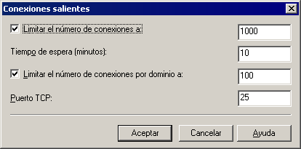
Figura 5.7 Cuadro de diálogo Conexiones salientes

Nota Los servidores remotos de Internet esperan que su servidor utilice el puerto TCP 25. No se recomienda cambiar esta configuración, ya que normalmente otros servidores SMTP sólo aceptan conexiones en el puerto 25.

Para especificar un servidor DNS externo utilizado por el servidor virtual SMTP
- En el cuadro de diálogo Propiedades de servidor virtual SMTP predeterminado, en la ficha Entrega, haga clic en Avanzadas.
- En el cuadro de diálogo Entrega avanzada, haga clic en Configurar.
- En el cuadro de diálogo Configurar (consulte la figura 5.8), haga clic en Agregar para escribir la dirección IP de un servidor DNS externo. Si utiliza más de un servidor DNS externo, utilice los botones Subir y Bajar para establecer el orden de preferencia para los servidores DNS.
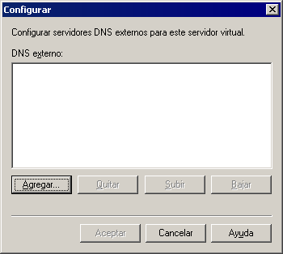
Figura 5.8 Cuadro de diálogo Configurar para servidores DNS externos

Configuración de un conector para SMTP
Los usos principales de un conector para SMTP consisten en conectarse a Internet o a otros sistemas de correo y en definir opciones adicionales en una puerta de enlace SMTP de Internet. Puesto que un conector para SMTP crea una ruta aislada para el correo de Internet, facilita la administración y la solución de problemas si se producen problemas en el flujo de correo.
Esta sección se centra en el uso del conector como método de conexión para entregar correo de Internet. Si desea configurar un conector para SMTP para entregar correo de Internet, antes debe considerar los requisitos de configuración siguientes:
¿Cómo se enruta el correo para la entrega de mensajes salientes?
Al configurar un conector, puede utilizar DNS para enrutar todo el correo saliente a través del conector o puede especificar un host inteligente al que el conector enrutará todo el correo.
Utilizar DNS para enrutar todo el correo saliente a través del conector Si utiliza DNS para enrutar el correo saliente, el conector para SMTP utiliza DNS para resolver la dirección IP del servidor SMTP remoto y, a continuación, entrega el correo.
Si selecciona este método de enrutamiento, compruebe la información siguiente:
- Compruebe que el servidor DNS puede resolver nombres correctamente en Internet.
- Si utiliza un servidor DNS externo para resolver nombres y dicho servidor está configurado en el nivel de servidor virtual SMTP (es decir, utiliza un servidor DNS distinto del especificado en la conexión de red), compruebe que este servidor DNS externo pueda resolver nombres en Internet.

Especificar un host inteligente El host inteligente controla la resolución DNS y entrega el correo. Aunque puede especificar un host inteligente en un servidor virtual SMTP, es conveniente establecer el host inteligente en el propio conector. La configuración del host inteligente del conector para SMTP reemplaza cualquier host inteligente configurado en el servidor virtual SMTP.
Si selecciona este método de enrutamiento, debe especificar una dirección IP o nombre para el host inteligente. El nombre y la dirección IP del host inteligente deben cumplir los requisitos siguientes:
- Si especifica una dirección IP para el host inteligente Escriba la dirección IP entre corchetes (por ejemplo, [10.0.0.1]) y asegúrese de que no sea la misma dirección IP del servidor de Exchange.
- Si especifica un nombre para el host inteligente Compruebe que el nombre sea un nombre de dominio completo (FQDN). (Por ejemplo, "nombre del servidor" no es un FQDN, mientras que nombreservidor.contoso.com sí que lo es.) Además, compruebe que el nombre no sea el FQDN del servidor de Exchange.

Si no tiene un host inteligente en la red, póngase en contacto con el proveedor de servicios Internet (ISP) para averiguar qué dirección IP o FQDN debe utilizar para el host inteligente. Cuando tenga la dirección IP o FQDN, asegúrese de que cumple los requisitos anteriores.
¿Qué servidores deben utilizarse como servidores cabeza de puente locales?
Un servidor virtual SMTP aloja un conector. Al crear un conector, se designa al menos un servidor de Exchange y un servidor virtual SMTP como servidores cabeza de puente. El conector hereda las restricciones de tamaño y otros valores de configuración del servidor virtual SMTP. Sin embargo, puede reemplazar la configuración del conector. También puede designar varios servidores cabeza de puente para lograr equilibrio de carga, rendimiento y redundancia.
Para enviar correo saliente, el conector utiliza el puerto de salida configurado en el servidor virtual SMTP. Si la organización envía una gran cantidad de correo externo, es conveniente designar servidores de Exchange y servidores virtuales SMTP dedicados como servidores de puerta de enlace o servidores cabeza de puente que reciben correo de Internet. El uso de servidores dedicados como servidores de puerta de enlace significa que otros servidores de buzones no tienen que asumir la sobrecarga adicional de un servidor de puerta de enlace.
¿Qué dominios deben incluirse en el espacio de direcciones?
El espacio de direcciones define las direcciones de correo o dominios para los mensajes de correo electrónico que desea enrutar a través de un conector. Por ejemplo, un espacio de direcciones * (asterisco) engloba todos los dominios externos. Un conector con este espacio de direcciones puede enrutar todos los mensajes de correo electrónico externos.
Exchange enruta los mensajes a través de un conector en base a la coincidencia más exacta con un espacio de direcciones. Si tiene un conector con el espacio de direcciones * y crea un segundo conector con el espacio de direcciones *.net, Exchange enrutará todo el correo enviado a un dominio con una extensión .net a través del segundo conector. Esta diferencia de enrutamiento se produce porque Exchange selecciona el conector con el espacio de direcciones más similar al correo saliente.
En conectores con un espacio de direcciones idéntico, los costos funcionan de la misma manera que en los conectores para grupo de enrutamiento. Por ejemplo, imagine que crea dos conectores para SMTP a Internet, Conector1 y Conector2 y que ambos tienen el espacio de direcciones *. Puesto que el Conector1 tiene una conectividad de red mejor, siempre desea utilizar este conector (a menos que no se encuentre disponible) para enviar correo a Internet y otorga a Conector1 un costo de 1. A continuación, otorga a Conector2 un costo de 2. Mientras Conector1 funcione correctamente, Exchange siempre enviará los mensajes a través de ese conector porque tiene el costo menor. Si Conector1 no se encuentra disponible, Exchange utilizará el conector con el siguiente costo más bajo, Conector2.
Importante No enumere los dominios entrantes en un espacio de direcciones SMTP para un conector. Los dominios entrantes se enumeran en las directivas de destinatarios. (Para obtener más información, consulte "Configurar directivas de destinatarios", más adelante en este capítulo. Si enumera algunos o todos los dominios entrantes en el espacio de direcciones SMTP, es posible que reciba informes de no entrega (NDR) que indiquen la existencia de un bucle de correo. (Puede que estos NDR tengan el código de diagnóstico 5.3.5.) Al especificar dominios en la ficha Espacio de direcciones del cuadro de diálogo Propiedades del conector, puede configurarlos como dominios enrutables.

¿Cuál es el ámbito adecuado para el conector?
Puede seleccionar una organización entera o un grupo de enrutamiento para el ámbito del conector. Por ejemplo, imagine que tiene dos grupos de enrutamiento y cada grupo de enrutamiento tiene un servidor con un conector para SMTP para enviar correo a Internet. Para esta configuración, es posible que desee especificar un ámbito de grupo de enrutamiento para cada conector. Al especificar un ámbito, se obliga a los servidores de cada grupo de enrutamiento a utilizar el conector del grupo de enrutamiento. Sin embargo, un ámbito de grupo de enrutamiento también significa que, si el conector para SMTP del grupo no está disponible, los mensajes pasan a la cola del grupo de enrutamiento hasta que el conector se encuentre disponible de nuevo. Dadas las restricciones impuestas por un ámbito de grupo de enrutamiento, lo más probable es que desee establecer un conector para SMTP en este ámbito si es aceptable tener mensajes en la cola cuando un conector no se encuentra disponible o si la red no puede asimilar el tráfico adicional de un grupo de enrutamiento que envíe correo de Internet a través de un conector para SMTP de otro grupo de enrutamiento. De lo contrario, debe asignar al conector un ámbito que abarque toda la organización y permitir a los usuarios de toda la organización que utilicen cualquier conector para SMTP aceptable.

Creación de un conector para SMTP
Después de considerar los requisitos de configuración para el conector para SMTP y tomar las decisiones de configuración adecuadas, ya está preparado para crear y configurar un conector para SMTP. El primer paso consiste en configurar los valores que ha decidido. A continuación, debe habilitar el acceso anónimo para las conexiones salientes, ya que otros servidores de Internet esperan que su servidor SMTP se conecte de forma anónima.
Después de crear y configurar el conector con los procedimientos siguientes, el conector para SMTP ya estará preparado para enviar correo a Internet. Sin embargo, estos procedimientos no cubren todos los valores de configuración del conector. Existen valores de configuración adicionales que controlan el modo en que el conector entrega correo en Internet. Para obtener más información sobre esta configuración adicional, consulte "Personalizar la entrega de correo", más adelante en este capítulo.
Para configurar un conector para la entrega de correo de Internet
- En el Administrador del sistema de Exchange, expanda el grupo de enrutamiento, haga clic con el botón secundario del mouse en Conectores, seleccione Nuevo y haga clic en Conector para SMTP.
Aparece el cuadro de diálogo Propiedades (consulte la figura 5.9) del conector nuevo.
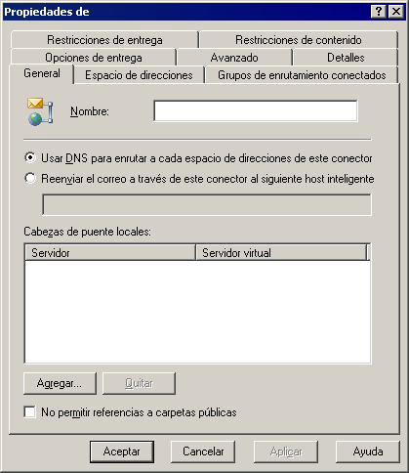
Figura 5.9 Cuadro de diálogo propiedades para un conector para SMTP nuevo

- En la ficha General, seleccione una de las opciones siguientes:
- Para utilizar la configuración de DNS establecida en el servidor virtual SMTP que aloja el conector, seleccione Usar DNS para enrutar a cada espacio de direcciones de este conector.
El conector para SMTP utiliza DNS para resolver la dirección IP del servidor SMTP remoto y, a continuación, entrega el correo.
Para enrutar correo a un servidor SMTP de Windows o a otro servidor de la red perimetral (también conocida como subred filtrada), seleccione Reenviar el correo a través de este conector al siguiente host inteligente.
A continuación, el conector para SMTP enruta el correo al servidor seleccionado, que controla la resolución DNS y entrega el correo.
- En la ficha General, haga clic en Agregar y agregue al menos un servidor cabeza de puente y un servidor virtual SMTP.
Los servidores que agregue aparecerán en la lista Cabezas de puente locales de la ficha General.
- Haga clic en la ficha Espacio de direcciones.
- En la ficha Espacio de direcciones, haga clic en Agregar.
- En el cuadro de diálogo Agregar espacio de direcciones (consulte la figura 5.10), en la lista Seleccione un tipo de dirección, haga clic en SMTP y, a continuación, en Aceptar.
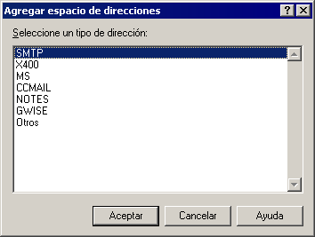
Figura 5.10 Cuadro de diálogo Agregar espacio de direcciones

- En el cuadro de diálogo Propiedades del espacio de direcciones de Internet (consulte la figura 5.11), seleccione las opciones siguientes:
- En el cuadro Dominio de correo electrónico, escriba un dominio de correo electrónico para el conector.
Importante En el cuadro Dominio de correo electrónico, existe un valor predeterminado * que representa todas las direcciones. Al menos un conector de la organización debe tener este espacio de direcciones para asegurarse de que todos los dominios externos se enrutan a Internet.

- En el cuadro Costo, asigne un costo adecuado. De forma predeterminada, el costo es 1.
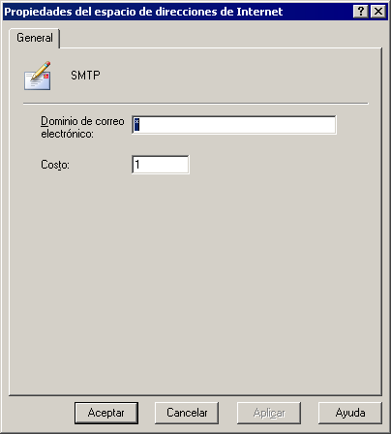
Figura 5.11 Cuadro de diálogo Propiedades del espacio de direcciones de Internet

- Haga clic en Aceptar para volver a la ficha Espacio de direcciones (consulte la figura 5.12).
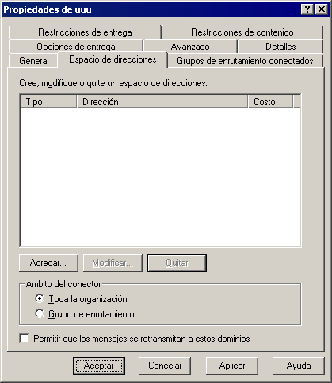
Figura 5.12 Ficha Espacio de direcciones

- En la ficha Espacio de direcciones, en Ámbito del conector, seleccione una de las opciones siguientes:
- Para permitir a todos los servidores de la organización de Exchange la utilización de este conector, seleccione Toda la organización.
- Para permitir sólo a los servidores del grupo de enrutamiento la utilización de este conector para enviar correo de Internet, seleccione Grupo de enrutamiento.
Nota Si selecciona Grupo de enrutamiento, compruebe que tiene otra forma para que los servidores de grupos de enrutamiento distintos envíen correo de Internet.

Para habilitar el acceso anónimo
- En el cuadro de diálogo Propiedades del conector para SMTP, en la ficha Avanzadas, haga clic en Seguridad saliente.
- En el cuadro de diálogo Seguridad saliente (consulte la figura 5.13), seleccione Acceso anónimo.
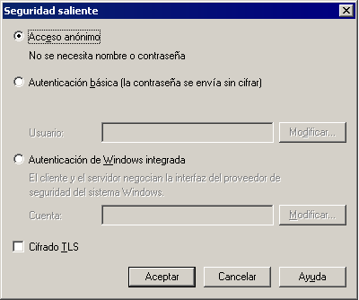
Figura 5.13 Cuadro de diálogo Seguridad saliente

Personalizar la entrega de correo
Como se ha descrito anteriormente en este capítulo, una ventaja de utilizar un conector para SMTP para el correo saliente, en lugar de un servidor virtual SMTP, es que puede especificar valores de configuración adicionales que afectan al modo en que se entrega el correo (consulte la tabla 5.4). La necesidad de ajustar los valores predeterminados depende de cómo desee que entregue el correo el conector para SMTP.
Tabla 5.4 Valores de configuración adicionales de un conector para SMTP
Configuración | Descripción
Restricciones de entrega | Restringe quién puede enviar correo a través de un conector. De forma predeterminada, el conector acepta correo de cualquier remitente.  Estas opciones se configuran en la ficha Restricciones de entrega del cuadro de diálogo Propiedades del conector para SMTP.
Restricciones de contenido | Especifica el tipo de mensajes que se envían a través de un conector.  Estas opciones se configuran en la ficha Restricciones de contenido del cuadro de diálogo Propiedades del conector para SMTP.
Opciones de entrega | Si se conecta a un proveedor de servicios de red para recuperar el correo, configure un conector para que se ejecute con una programación establecida e implemente funciones avanzadas de cola y eliminación de cola.  Estas opciones se configuran en la ficha Opciones de entrega del cuadro de diálogo Propiedades del conector para SMTP.
Comunicación SMTP | Controla cómo utiliza SMTP el conector para comunicarse con otros servidores SMTP. En concreto, puede especificar si desea que el conector utilice comandos SMTP o Protocolo simple de transferencia de correo extendido (ESMTP) para iniciar una conversación con otro servidor y controlar el uso de los comandos ERTN y TURN. (Estos comandos solicitan que otro servidor SMTP envíe los mensajes de correo electrónico que tiene.)  Estas opciones se configuran en la ficha Avanzadas del cuadro de diálogo Propiedades del conector para SMTP.
Seguridad saliente | Asegura que cualquier flujo de correo a través del conector ha sido autenticado. Esta configuración resulta útil si desea establecer una ruta más segura para comunicarse con una compañía asociada. Con esta configuración, puede establecer un método de autenticación y requerir cifrado de Seguridad de nivel de transporte (TLS).  Estas opciones se configuran en la ficha Avanzadas del cuadro de diálogo Propiedades del conector para SMTP.

Comprobar la configuración de DNS para el correo saliente
Para enviar correo de Internet mediante DNS en lugar de reenviar el correo a un host inteligente, el servidor de Exchange resuelve el dominio y la dirección IP de recepción del servidor SMTP del destinatario. A continuación, el servidor utiliza SMTP a través de un puerto TCP 25 para establecer una conversación con el servidor SMTP del destinatario y entregar el correo.
Al utilizar DNS, es muy importante recordar que todos los servidores DNS que utiliza un servidor de Exchange deben poder resolver dominios externos (también conocidos como dominios de Internet).
Puede utilizar dos métodos para configurar DNS para correo saliente:
- Método 1 Puede configurar Exchange para que utilice los servidores DNS internos. Estos servidores resuelven nombres externos por sí solos o utilizan un reenviador a un servidor DNS externo.
- Método 2 Puede configurar Exchange para que utilice un servidor DNS externo dedicado. (Para obtener más información acerca de los servidores DNS externos, consulte "Para especificar un servidor DNS externo utilizado por el servidor virtual SMTP" en la sección "Comprobar la configuración para el correo saliente en servidores virtuales SMTP", anteriormente en este capítulo.)

Para obtener más información acerca de cómo configurar y comprobar la configuración de DNS, consulte Configuring SMTP in Microsoft Exchange 2000 Server (http://go.microsoft.com/fwlink/?LinkId=24866) y la documentación de Windows.

Configurar manualmente la recepción de correo de Internet
La configuración manual de Exchange para recibir correo de Internet implica:
- Crear las directivas de destinatarios adecuadas para que el servidor de Exchange reciba correo para todos los dominios de correo electrónico que utiliza la compañía.
- Configurar un servidor virtual SMTP para que permita el acceso anónimo, de modo que otros servidores SMTP puedan conectarse y enviar correo al servidor virtual SMTP.
- Comprobar que existen los registros MX correctos en DNS, de modo que otros servidores de Internet puedan localizar el servidor para entregar el correo.

Esta sección explica cómo configurar estas opciones en el servidor de Exchange.

Configuración de directivas de destinatarios
Exchange utiliza directivas de destinatarios para determinar qué mensajes deben aceptarse y enrutarse internamente a buzones de la organización. Las directivas de destinatarios que no están configuradas correctamente pueden interrumpir el flujo de mensajes para algunos o para todos los destinatarios del sistema de mensajería. Las directivas de destinatarios se configuran en el Administrador del sistema Exchange en el contenedor Destinatarios de Directivas de destinatarios.
Para asegurarse de que las directivas de destinatarios estén configuradas correctamente, compruebe lo siguiente:
- Que las directivas de destinatarios no contienen una dirección SMTP que coincida con el nombre de dominio completo (FQDN) de algún servidor de Exchange de la organización. Por ejemplo, si tiene un servidor de Exchange con el FQDN servidor01.contoso.com y el mismo FQDN (@servidor01.contoso.com) aparece como dirección SMTP y como nombre de dominio en alguna directiva de destinatarios, esta entrada impide que el correo se enrute a otros servidores del grupo de enrutamiento.
- Que el dominio para el que desea recibir correo SMTP esté enumerado en una directiva de destinatarios, ya sea en la predeterminada o en otra. Al comprobar esta información, se asegura que otros usuarios puedan recibir correo de otros dominios SMTP.
- Que ha configurado las direcciones de correo electrónico SMTP necesarias para recibir mensajes de correo electrónico para dominios adicionales. Si no recibe mensajes de correo electrónico para todos los dominios SMTP, quizás tenga que configurar direcciones SMTP adicionales para los destinatarios. Por ejemplo, es posible que algunos de los usuarios reciban mensajes de correo electrónico dirigidos a contoso.com, pero también desea que reciban aquellos dirigidos a adatum.com. En esta situación, la dirección SMTP de @adatum.com y la de @contoso.com deben existir en una directiva de destinatarios para la organización de Exchange.

Para obtener más información acerca de las directivas de destinatarios, consulte el capítulo 4, "Administrar destinatarios y directivas de destinatarios".

Configurar un servidor virtual SMTP entrante
Para configurar el servidor virtual SMTP de manera que reciba correo de Internet, debe realizar las tareas siguientes:
- Configure el puerto entrante como 25 y especifique la dirección IP Otros servidores de Internet esperan conectarse al servidor virtual SMTP en el puerto 25. De forma predeterminada, todos los servidores virtuales SMTP utilizan este puerto.
- Compruebe que el servidor virtual SMTP permite el acceso anónimo Para recibir correo de Internet, el servidor virtual SMTP debe permitir el acceso anónimo. Otros servidores de Internet esperan comunicarse de manera anónima con el servidor virtual SMTP para enviar correo de Internet a los usuarios.
- Compruebe que estén configuradas las restricciones de retransmisión en el servidor virtual SMTP De forma predeterminada, el servidor virtual SMTP sólo permite la retransmisión de mensajes de correo electrónico a los usuarios autenticados. Esta configuración impide a los usuarios no autorizados utilizar el servidor de Exchange para enviar mensajes de correo electrónico a dominios externos.

Los procedimientos siguientes explican cómo realizar cada una de estas tareas.
Para configurar o comprobar el puerto y dirección IP entrantes
- En el Administrador del sistema de Exchange, en el cuadro de diálogo Propiedades del servidor virtual SMTP, en la ficha General, haga clic en Avanzadas.
Aparece el cuadro de diálogo Avanzadas (consulte la figura 5.14). De forma predeterminada, el servidor virtual SMTP utiliza una dirección IP Todos sin asignar, lo que significa que el servidor virtual está a la escucha de solicitudes en todas las direcciones IP disponibles. Puede conservar la dirección IP predeterminada o hacer clic en Modificar para cambiar la dirección. De forma predeterminada, el servidor virtual SMTP utiliza el puerto TCP 25. Se recomienda no modificar la asignación de puerto predeterminada.
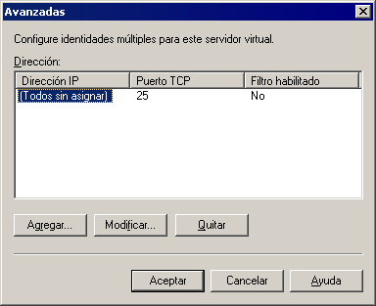
Figura 5.14 Cuadro de diálogo Avanzadas

Para comprobar que el servidor virtual SMTP está configurado para permitir el acceso anónimo
- En el Administrador del sistema de Exchange, en el cuadro de diálogo Propiedades del servidor virtual SMTP, en la ficha Acceso, haga clic en Autenticación.
- En el cuadro de diálogo Autenticación (consulte la figura 5.15), seleccione la casilla de verificación Acceso anónimo (si no está seleccionada).
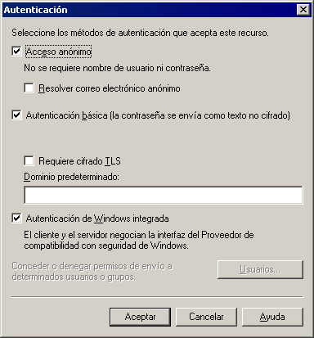
Figura 5.15 Cuadro de diálogo Autenticación

Para comprobar que el servidor virtual SMTP no está configurado para la retransmisión abierta
- En el Administrador del sistema de Exchange, en el cuadro de diálogo Propiedades del servidor virtual SMTP, en la ficha Acceso, haga clic en Retransmisión.
- En el cuadro de diálogo Restricciones de retransmisión (consulte la figura 5.16), seleccione Sólo los de la lista siguiente (si no está seleccionado), haga clic en Agregar y siga las instrucciones para agregar a la lista sólo los hosts para los que desee permitir la retransmisión de correo.
Nota Si selecciona Todos excepto los de la lista siguiente, los usuarios no autorizados pueden tener acceso a su servidor para distribuir mensajes de correo electrónico no solicitado en Internet.

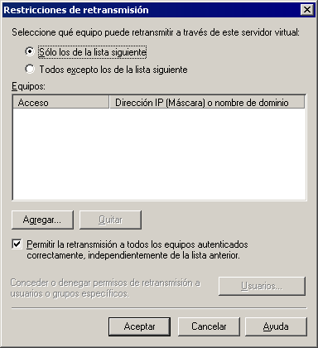
Figura 5.16 Cuadro de diálogo Restricciones de retransmisión

- Seleccione Permitir la retransmisión a todos los equipos autenticados correctamente, independientemente de la lista anterior (si no está seleccionado).
Esta configuración le permite denegar los permisos de retransmisión a todos los usuarios que no se autentiquen. Los usuarios remotos del Protocolo de acceso a mensajes de Internet versión 4 (IMAP4) y el Protocolo de oficina de correos versión 3 (POP3) que obtengan acceso a este servidor se autenticarán para enviar correo. Si no tiene usuarios con acceso a este servidor a través de IMAP4 o POP3, puede desactivar esta casilla de verificación para impedir totalmente la retransmisión y, por tanto, aumentar la seguridad. También puede designar un servidor específico para usuarios de IMAP4 y POP3 y borrar esta casilla de verificación en el resto de servidores de puerta de enlace de Internet.

Comprobación de la configuración de DNS para el correo entrante
Para recibir correo de Internet, se necesita la configuración de DNS siguiente:
- El servidor DNS debe estar configurado correctamente.
- Los servidores DNS externos deben tener un registro MX que señale a un registro A con la dirección IP del servidor de correo. La dirección IP debe coincidir con la dirección IP configurada en el servidor virtual SMTP que recibe el correo de Internet.
- Para que los servidores DNS externos resuelvan el registro MX de su servidor de correo y se pongan en contacto con él, éste debe ser accesible desde Internet.
- El servidor de Exchange debe estar configurado para utilizar un servidor DNS que pueda resolver nombres DNS externos.

Para asegurarse de que los registros MX están configurados correctamente, puede emplear la utilidad Nslookup. Para comprobar que el servidor es accesible en el puerto 25 para otros servidores de Internet, puede utilizar Telnet.
Nota Para obtener más información acerca de cómo configurar y comprobar la configuración de DNS, consulte Configuring SMTP in Microsoft Exchange 2000 Server (http://go.microsoft.com/fwlink/?LinkId=24866) y la documentación de Windows.

Habilitar el filtrado para controlar los mensajes de correo electrónico no deseado
Exchange Server 2003 admite tres tipos de filtros: filtrado de conexión, destinatarios y remitentes. Estos filtros resultan útiles para reducir los mensajes de correo no deseado que reciben los usuarios.
El filtrado se configura en Propiedades de Entrega de mensajes, en Configuración global. Sin embargo, debe habilitar los filtros en cada servidor virtual SMTP en que desee aplicar los filtros. Normalmente, es conveniente habilitar el filtrado en los servidores de puerta de enlace de Internet, ya que el filtrado sólo se aplica al correo enviado por usuarios externos. En los servidores de Exchange designados para correo interno no es necesario habilitar el filtrado.
Para habilitar el filtrado
- En la ficha General del cuadro de diálogo Propiedades del servidor virtual SMTP, haga clic en Avanzadas.
- Seleccione una dirección IP y haga clic en Modificar.
- En el cuadro de diálogo Identificación (consulte la figura 5.17), habilite los filtros que desee aplicar a este servidor virtual.
La figura 5.17 muestra un servidor virtual con el filtrado de remitentes, destinatarios y conexión habilitado.
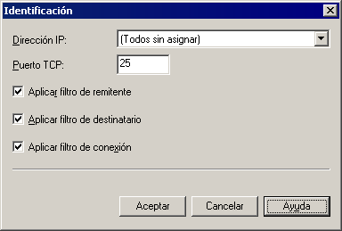
Figura 5.17 Cuadro de diálogo Identificación

Conectarse a servidores de Exchange 5.5 y otros sistemas X.400
Esta sección se centra en el uso del protocolo X.400 y conectores X.400 para conectarse a servidores de Exchange 5.5 u otros sistemas de correo X.400 de terceros. El conector X.400 utiliza el protocolo X.400 y la pila de transporte que lo acompaña para proporcionar la funcionalidad de transporte subyacente.
Existen tres componentes que controlan el comportamiento del protocolo X.400 en un servidor de Exchange:
- Protocolo X.400 Aparece un nodo X.400 en el contenedor Protocolos del Administrador del sistema de Exchange de un servidor de Exchange. Las propiedades que se configuran en el protocolo X.400 determinan su funcionamiento en un servidor individual.
- Pilas de transporte X.400 Una pila de transporte X.400 contiene información de configuración acerca de software de red, como los servicios de red TCP/IP, y de hardware, como el adaptador de puerto X.25 o la conexión de acceso telefónico del equipo donde se ejecuta Exchange. Cada conector para X.400 requiere una pila de transporte en la que ejecutarse y se comunica utilizando la información de configuración de esa pila. Puede crear una pila de transporte X.400 para TCP o una pila de transporte X.400 para X.25.
- Conectores para X.400 Los conectores para X.400 proporcionan un mecanismo para conectar servidores de Exchange con otros sistemas X.400 o servidores de Exchange 5.5 que no pertenecen a la organización de Exchange. Así, un servidor de Exchange 2003 puede enviar mensajes con el protocolo X.400 a través de este conector.
Importante Los conectores para X.400 sólo están disponibles en Exchange Server 2003 Enterprise Edition.

Personalizar el protocolo X.400
El protocolo X.400 proporciona la funcionalidad subyacente que utilizan los conectores y las pilas de protocolo X.400. La pila del Agente de transferencia de mensajes (MTA) del servicio X.400, que se encuentra en el contenedor Protocolos del servidor de Exchange en el Administrador del sistema de Exchange, proporciona información de direccionamiento y enrutamiento para enviar mensajes de un servidor a otro. Utilice el cuadro de diálogo Propiedades de X.400 (consulte la figura 5.18) para configurar los valores básicos y los valores predeterminados de mensajería que utiliza el protocolo X.400 en el servidor. Las pilas de transporte X.400 y conectores X.400 que cree en este servidor heredarán esta configuración de forma predeterminada, aunque puede reemplazarla en conectores individuales.
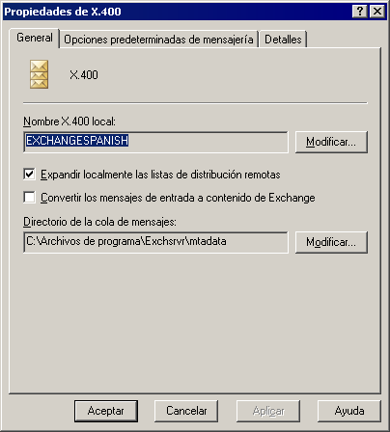
Figura 5.18 Ficha General del cuadro de diálogo Propiedades de X.400

Se pueden establecer las propiedades generales siguientes en el protocolo X.400.
- La entrada del cuadro Nombre X.400 local identifica la cuenta X.400 que utiliza Exchange cuando se conecta al sistema remoto. Este nombre identifica al MTA para otros sistemas de correo. De forma predeterminada, este nombre es el nombre del servidor en que está instalado el servicio X.400. Puede cambiar el nombre X.400 local con el botón Modificar. También puede establecer una contraseña X.400 local. Los sistemas de terceros utilizan esta contraseña cuando se conectan al servicio X.400.
- La opción Expandir localmente las listas de distribución remotas hace que una lista de distribución remota se encuentre disponible para los usuarios de la organización. Si esta opción está seleccionada y un usuario envía un mensaje a una lista de distribución remota, ésta se expande localmente (en el servidor en el que el usuario se encuentra conectado). Exchange busca el mejor enrutamiento para el mensaje, según la ubicación de los destinatarios de la lista. Este método garantiza el tratamiento más eficaz de los mensajes. No obstante, debe tener en cuenta que el procesamiento de listas de distribución grandes puede afectar al rendimiento del servidor.
- La opción Convertir los mensajes de entrada a contenido de Exchange cambia la dirección y el contenido de los mensajes entrantes a un formato compatible con clientes MAPI, como Microsoft Outlook® y Exchange. No seleccione esta opción si los usuarios no utilizan un cliente MAPI.
- El botón Modificar de Directorio de cola de mensajes le permite modificar la ubicación del directorio de cola de mensajes X.400.
Nota Al modificar la ubicación del directorio de cola, sólo se modifica la ruta de la base de datos del MTA y sólo se mueven los archivos de la base de datos (.dat). No se mueve ninguno de los archivos de ejecución ni el directorio de ejecución. Los archivos de base de datos son los archivos básicos necesarios para iniciar el MTA, los archivos de cola y los archivos de mensaje.

Descripción de los conectores X.400
Normalmente se utilizan conectores para X.400 en las situaciones siguientes:
- Si el entorno tiene una red X.25.
- Si se conecta a un sistema X.400 o a un servidor de Exchange 5.5 que no pertenece a la organización.
Nota Aunque puede utilizar conectores para X.400 con el fin de conectar grupos de enrutamiento en Exchange, se recomienda utilizar un conector para grupo de enrutamiento.

Puede crear dos tipos de conectores en Exchange Server 2003 Enterprise Edition: conectores X.400 para TCP y conectores X.400 para X.25. El conector para TCP habilita la conectividad en redes TCP/IP, mientras que el conector X.25 habilita la conectividad a través de X.25.
Para configurar un conector para X.400, siga estos pasos:
- Crear una pila de protocolo X.400.
- Crear un conector X.400

Las próximas secciones describen estos pasos.

Crear una pila de protocolo X.400
Antes de crear un conector X.400, debe crear una pila de protocolo en el servidor de Exchange que alojará el conector. La pila de protocolo (o transporte) se crea en servidores de Exchange individuales y proporciona la funcionalidad subyacente para que el conector transporte los mensajes. El servidor en el que se crea la pila de protocolo procesa todos los mensajes que envían los conectores que utilizan esta pila.
Se crea una pila de transporte con TCP o X.25 según la red que utiliza y el sistema al que se conecta. La creación de una pila de transporte conlleva los mismos pasos para ambos protocolos.
Para crear una pila de transporte
- En el Administrador del sistema de Exchange, expanda Protocolos, haga clic con el botón secundario del mouse en X.400, seleccione Nuevo y, a continuación, seleccione Pila de transporte del servicio X.400 para TCP/IP o Pila de transporte del servicio X.400 para X.25.
- En la ficha General, escriba un nombre para esta pila de transporte.
Los nombres siguientes son los predeterminados:
- X.25 <nombreServidor>
- TCP <nombreServidor>

- (Opcional) En Información de la dirección OSI, seleccione la información del juego de caracteres y el selector si otras aplicaciones utilizan esta pila de transporte.
La figura 5.19 muestra la ficha General del cuadro de diálogo Propiedades de una pila de transporte X.400 para TCP/IP. Esta ficha le permite configurar la pila de transporte. Los conectores que configure para utilizar esta pila de transporte aparecen en la ficha Conectores.
Nota Al crear el conector por primera vez, la ficha Conectores no enumera ningún conector.

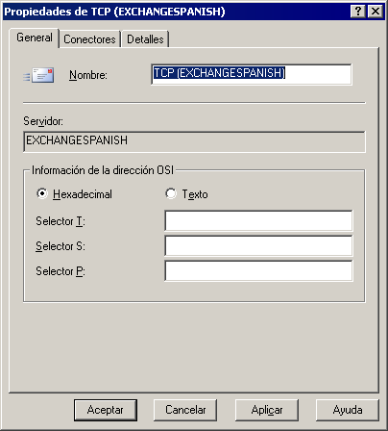
Figura 5.19 Ficha General del cuadro de diálogo Propiedades de una pila de transporte X.400 para TCP/IP.

- (Opcional) En la ficha General de una pila de transporte X.25 (consulte la figura 5.20), establezca las siguientes opciones de configuración para X.25:
- De acuerdo con la información que le ha suministrado el proveedor de servicios X.400, escriba los valores adecuados para Datos del usuario que realiza la llamada, Datos de dispositivos y la Dirección X.121 del proveedor de X.25 remoto.
- En Puerto de E/S, escriba el número de puerto que utiliza el adaptador de X.25. (Si tiene varias pilas de transporte X.400 para X.25 en un único servidor, cada pila debe utilizar un número de puerto distinto.)
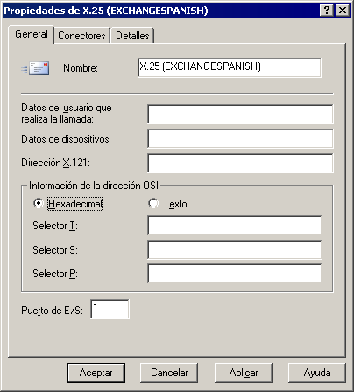
Figura 5.20 Ficha General del cuadro de diálogo Propiedades para una pila para protocolo X.25

Crear un conector X.400
Después de crear una pila de transporte X.400 para TCP o X.25, puede crear un conector X.400 para conectarse a otro sistema X.400. Tenga en cuenta que los conectores sólo envían correo en una dirección, de modo que el conector X.400 permite que el correo fluya del sistema que utiliza al sistema o grupo de enrutamiento remoto. Si se conecta a un sistema remoto, el administrador de dicho sistema también debe crear un conector para enviar correo a la organización que utiliza.
La tabla 5.5 enumera los valores de configuración disponibles para un conector X.400. Estas opciones se encuentran disponibles en el cuadro de diálogo Propiedades del conector X.400 (consulte la figura 5.21).
Tabla 5.5 Opciones de configuración para un conector X.400
Configuración | Descripción
Nombre X.400 remoto | Al configurar un conector X.400, debe especificar una cuenta y una contraseña válidas para el sistema X.400 remoto al que va a conectarse.  Estas opciones se configuran en la ficha General del cuadro de diálogo Propiedades del conector X.400.
Espacio de direcciones | El espacio de direcciones define las direcciones de correo o dominios para los mensajes de correo electrónico que desea enrutar a través de un conector. Puede especificar la dirección X.400 de un sistema X.400 o un servidor de Exchange 5.5 de terceros al que se conecte, de modo que todo el correo destinado al sistema X.400 especificado se enrute a través de este conector.  Estas opciones se configuran en la ficha Espacio de direcciones del cuadro de diálogo Propiedades del conector X.400.
Información de dirección de transporte para el sistema remoto | Debe especificar información de dirección de transporte para el sistema X.400 remoto al que se conecta.  Estas opciones se configuran en la ficha Pila del cuadro de diálogo Propiedades del conector X.400.
Restricciones de contenido | Puede especificar el tipo de mensajes que se entregan a través de un conector.  Estas opciones se configuran en la ficha Restricciones de contenido del cuadro de diálogo Propiedades del conector X.400.
Ámbito | Puede seleccionar una organización entera o un grupo de enrutamiento para el ámbito del conector. Por ejemplo, si crea un conector X.400 para enviar correo a un sistema X.400 de un servidor de un grupo de enrutamiento y existe un conector X.400 en un servidor de otro grupo de enrutamiento, puede elegir especificar un ámbito de grupo de enrutamiento para los conectores de modo que los servidores de cada grupo de enrutamiento estén obligados a utilizar el conector. Si un conector X.400 con un ámbito de grupo de enrutamiento no se encuentra disponible, los mensajes se quedan en la cola del grupo de enrutamiento hasta que el conector esté disponible. Si los requisitos de usuario lo permiten, puede implementar los conectores con un ámbito de grupo de enrutamiento.  Estas opciones se configuran en la ficha Espacio de direcciones del cuadro de diálogo Propiedades del conector X.400.
Reemplazar opciones | De forma predeterminada, el conector X.400 hereda la configuración establecida en el protocolo X.400.  Para reemplazar esta configuración, utilice la ficha Reemplazar del cuadro de diálogo Propiedades del conector X.400.
Restricciones de entrega | Puede restringir quién puede enviar correo a través de un conector. De forma predeterminada, se acepta el correo de todos.  Estas opciones se configuran en la ficha Restricciones de entrega del cuadro de diálogo Propiedades del conector X.400.

Para crear un conector X.400
- En el Administrador del sistema de Exchange, haga clic con el botón secundario del mouse en Conectores, seleccione Nuevo y haga clic en Conector X.400 para X.25 o en Conector X.400 para TCP.
- En la ficha General (consulte la figura 5.21), en el cuadro Nombre, escriba el nombre del conector.
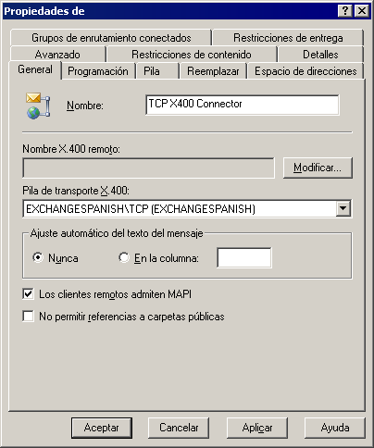
Figura 5.21 Ficha General del cuadro de diálogo Propiedades de un conector X.400

- En la ficha General, en Nombre X.400 remoto, haga clic en Modificar.
- En Credenciales de conexión remota, en Nombre X.400 remoto, escriba el nombre del conector X.400 remoto del servidor remoto. (De forma predeterminada, se utiliza el nombre del servidor remoto como nombre del conector remoto.) En el cuadro Contraseña, escriba la contraseña del conector X.400 remoto. En el cuadro Confirmar contraseña, vuelva a escribirla.
- Seleccione una de las siguientes opciones:
- En la ficha Espacio de direcciones, haga clic Agregar, seleccione un tipo de dirección y después, en el cuadro Propiedades de la dirección, escriba toda la información necesaria, incluido el costo.
- En la ficha Grupos de enrutamiento conectados, haga clic en Agregar. En la ficha General, en el cuadro Organización, escriba el nombre de la organización que contiene el grupo de enrutamiento al que desea conectarse y, a continuación, en el cuadro Grupo de enrutamiento, escriba el nombre del grupo de enrutamiento al que desea conectarse.
Nota Para que se reconozcan las convenciones de nomenclatura, la organización debe existir en un servidor de Exchange. Opcionalmente, puede escribir la información del espacio de direcciones y el costo en la ficha Dirección de enrutamiento. De manera predeterminada, el espacio de direcciones se crea a partir de los nombres de organización y de grupo de enrutamiento, y el costo es 1.

- En caso de que el sistema remoto no sea un servidor de Exchange, en la ficha Avanzadas, desactive la casilla de verificación Permitir contenido de Exchange.
Si no desactiva la casilla de verificación, las direcciones de los mensajes se especificarán en formato de nombre de dominio, no en formato X.400, lo que impedirá la respuesta.
- En la ficha Pila de un conector X.400 para X.25, en el cuadro Dirección X.121, escriba la dirección X.121 del servidor remoto tal como se indica en la configuración del servicio de red X.25.
O bien
En la ficha Pila de un conector X.400 para TCP, elija una de las opciones siguientes:
- Seleccione Nombre de host remoto y, a continuación, en el cuadro Dirección, escriba el nombre de dominio completo (FQDN).
- Seleccione Dirección IP y, a continuación, en el cuadro Dirección, escriba la dirección IP del servidor remoto.

Configurar opciones adicionales en el conector X.400
También puede utilizar la ficha General del conector X.400 (consulte la figura 5.21) para configurar referencias a carpetas públicas y especificar cómo entrega los mensajes el conector. Estas opciones adicionales incluyen:
- La opción Ajuste automático del texto del mensaje controla si el texto se ajusta a una columna específica de un mensaje.
- La opción Los clientes remotos admiten MAPI hace que Exchange envíe mensajes a través del conector en formato de texto enriquecido. No seleccione esta opción si los clientes no admiten MAPI, ya que puede provocar problemas con el formato del mensaje en clientes no compatibles con MAPI.
- La opción No permitir referencias a carpetas públicas impide las referencias a carpetas públicas al conectarse a otro grupo de enrutamiento. Las referencias a carpetas públicas ayudan a los usuarios de un grupo de enrutamiento o un sistema remoto conectado a tener acceso a las carpetas públicas mediante este conector.

Reemplazar las propiedades de X.400
De forma predeterminada, cada conector X.400 hereda la configuración establecida en el protocolo X.400. Puede utilizar la ficha Reemplazar (consulte la figura 5.22) del conector X.400 para reemplazar las opciones configuradas en el protocolo X.400.
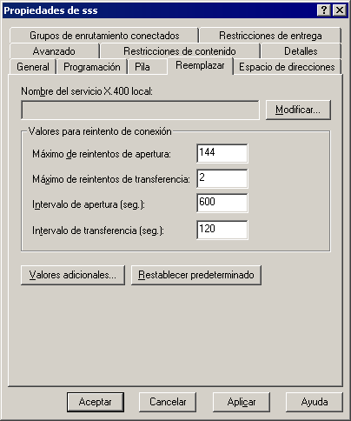
Figura 5.22 Ficha Reemplazar

Las opciones de configuración disponibles en la ficha Reemplazar son las siguientes:
- El nombre que se especifica en el cuadro Nombre del servicio X.400 local reemplaza el nombre X.400 local de la pila de transporte X.400. Algunos sistemas X.400 no admiten ciertos caracteres. Si el nombre X.400 local que utiliza contiene caracteres que no admite el sistema remoto al que se conecta, utilice esta opción para conectar el servicio X.400 remoto con un nombre que admita dicho sistema.
- La opción Máximo de reintentos de apertura establece el número máximo de veces que el sistema intentará establecer una conexión antes de enviar un informe de no entrega (NDR). El valor predeterminado es 144.
- La opción Máximo de reintentos de transferencia establece el número máximo de veces que el sistema intentará transferir un mensaje a través de una conexión abierta. El valor predeterminado es 2.
- La opción Intervalo de apertura (seg.) establece el número de segundos que esperará el sistema después de un error en la transferencia de un mensaje. El valor predeterminado es 600.
- La opción Intervalo de transferencia (seg.) establece el número de segundos que el sistema esperará después de un error en la transferencia de mensajes antes de enviar de nuevo un mensaje a través de una conexión abierta. El valor predeterminado es 120.

Sugerencia Para restaurar los valores predeterminados de Exchange, haga clic en Restablecer predeterminado.

Para establecer valores de reemplazo adicionales, se utiliza el cuadro de diálogo Valores adicionales (consulte la figura 5.23). Para abrir este cuadro de diálogo, haga clic en el botón Valores adicionales de la ficha Reemplazar del cuadro de diálogo Propiedades del conector X.400.
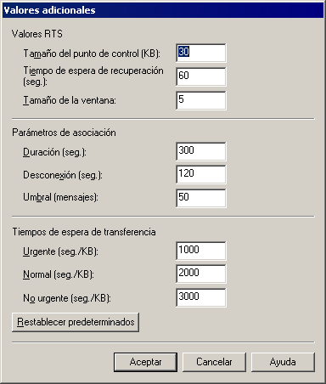
Figura 5.23 Cuadro de diálogo Valores adicionales

El cuadro de diálogo Valores adicionales le permite establecer las opciones siguientes:
- Las opciones de Valores RTS establecen los valores del Servicio de transferencia confiable (RTS). Los valores RTS determinan los parámetros de confiabilidad de mensajes, como los puntos de control que hay que incluir en los datos y la cantidad de datos no confirmados que se puede enviar. Puede utilizar las opciones de la ficha Reemplazar de un conector X.400 para reemplazar los atributos predeterminados del servicio X.400, como los valores RTS.
- Las opciones de Parámetros de asociación determinan el número y la duración de las conexiones con el sistema remoto. Cada conector X.400 utiliza los parámetros de asociación configurados en el protocolo X.400, pero puede configurar parámetros de asociación en cada conector para reemplazarlos.
- Las opciones de Tiempos de espera de transferencia determinan el tiempo que espera el conector X.400 antes de enviar un NDR para mensajes urgentes, normales y no urgentes. Cada conector X.400 utiliza los valores de tiempo de espera de transferencia configurados en el MTA X.400, pero puede configurar otros valores en cada conector para reemplazarlos.

Deshabilitar o quitar conectores
Si es necesario, puede deshabilitar o quitar conectores existentes de la organización.
Puede deshabilitar un conector que no desee que utilice Exchange estableciendo la programación de conexión en Nunca. Deshabilitar un conector en lugar de eliminarlo le ayuda a conservar su configuración por si desea habilitarlo en el futuro.
Para deshabilitar un conector
- En el Administrador del sistema de Exchange, haga clic con el botón secundario del mouse en un conector y, a continuación, haga clic en Propiedades.
- Seleccione una de las siguientes opciones:
- Para un conector X.400, haga clic en la ficha Programación y, a continuación, haga clic en Nunca.
- Para un conector para SMTP o un conector para grupo de enrutamiento, haga clic en la ficha Opciones de entrega. En Especificar el momento de envío de los mensajes a través de este conector, en Hora de conexión, seleccione Nunca se ejecuta en la lista desplegable.

Puede quitar un conector que ya no utilice eliminándolo Puede quitar un conector siempre que lo desee. Al quitar un conector, no se le advertirá de las conexiones que va a interrumpir. (Por ejemplo, es posible que interrumpa una conexión establecida entre dos grupos de enrutamiento.) Sin embargo, se le pide que confirme que desea quitarlo.
Para quitar un conector
- En el Administrador del sistema de Exchange, haga clic con el botón secundario del mouse en el conector que desee quitar y haga clic en Eliminar.

Utilizar el Visor de cola para administrar mensajes
El Visor de cola es una característica del Administrador del sistema de Exchange que le ayuda a supervisar las colas de mensajería de la organización, así como los mensajes contenidos en dichas colas. El Visor de cola funciona a nivel de servidor. En el Administrador del sistema de Exchange, expanda el servidor y haga clic en Colas para abrir el Visor de cola y mostrar las colas de mensajes asociadas al servidor (consulte la figura 5.24).
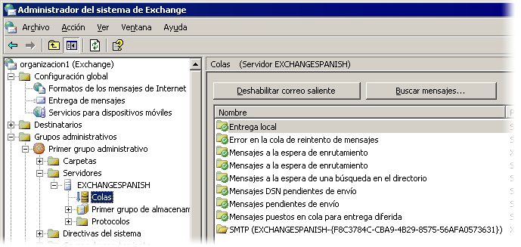
Figura 5.24 Visor de cola de Exchange 2003

En Exchange Server 2003, se ha mejorado el Visor de cola para una mejor supervisión de las colas de mensajes. En Exchange 2003, puede ver todas las colas de mensajes para un servidor determinado desde el nodo Colas de cada servidor. Ésta es una mejora respecto a Exchange 2000, en que cada servidor virtual de protocolo tiene su propio nodo Colas y no es posible ver todas las colas de un servidor desde una ubicación central. Por ejemplo, con Exchange 2003, puede utilizar el Visor de cola para ver las colas X.400 y SMTP de un servidor (como en la figura 5.24), en lugar de tener que verlas por separado en cada uno de sus nodos de protocolo respectivos.
Otras mejoras del Visor de cola en Exchange 2003 incluyen:
- Deshabilitar correo saliente Puede utilizar una opción nueva denominada Deshabilitar correo saliente para deshabilitar el correo saliente desde todas las colas SMTP.
- Configuración de la frecuencia de actualización Puede utilizar la opción Configuración para establecer la frecuencia de actualización del Visor de cola.
- Búsqueda de mensajes Puede utilizar Buscar mensajes para buscar mensajes por remitente, destinatario y estado de los mismos. Esta opción es similar a la enumeración de mensajes del Visor de cola en Exchange 2000.
- Ver información adicional Haga clic en una cola concreta para ver información adicional sobre la misma.
- Ver colas previamente ocultas El Visor de cola de Exchange 2003 muestra tres colas que no eran visibles en Exchange 2000: Mensajes DSN pendientes de envío, Error en la cola de reintento de mensajes y Mensajes puestos en cola para entrega diferida. (Para obtener una descripción de estas colas, consulte la tabla 5.9.)

El resto de esta sección describe dos de estas mejoras nuevas, la deshabilitación de correo saliente y la búsqueda de mensajes. También proporciona unas instrucciones de cómo utilizar las colas SMTP y X.400 que se muestran en el Visor de cola para solucionar problemas en el flujo de mensajes.

Deshabilitar correo saliente
La opción Deshabilitar correo saliente permite deshabilitar el correo saliente de todas las colas SMTP. Por ejemplo, esto puede resultar de gran utilidad si hay un virus activo en la organización.
Para deshabilitar el correo saliente
- En el Visor de cola, haga clic en Deshabilitar correo saliente.

Nota La opción Deshabilitar correo saliente no deshabilita las colas MTA o de sistema. Las colas de sistema son colas predeterminadas para cada protocolo que contienen mensajes sólo mientras se realizan determinadas tareas de enrutamiento necesarias, como la conversión de contenido y la resolución de direcciones. Si en las colas de sistema hay mensajes durante períodos de tiempo prolongados es porque una o varias funciones básicas de enrutamiento están produciendo errores en algún lugar de la organización de Exchange. Para obtener más información sobre la acumulación de mensajes en colas, consulte las selecciones "Utilizar colas SMTP para solucionar problemas en el flujo de mensajes" y "Utilizar colas X.400 (MTA) para solucionar problemas en el flujo de mensajes", más adelante en este capítulo.

Si desea impedir el correo saliente desde una cola remota particular, en lugar de deshabilitar todas las colas SMTP, puede inmovilizar los mensajes de dicha cola.
Para inmovilizar todos los mensajes de una cola determinada
- En el Visor de cola, haga clic con el botón secundario del mouse en la cola y, a continuación, haga clic en Inmovilizar.

Para liberar una cola
- En el Visor de cola, haga clic con el botón secundario del mouse en la cola y, a continuación, haga clic en Liberar.

Buscar mensajes
Puede utilizar la opción Buscar mensajes para localizar mensajes de acuerdo con los criterios de búsqueda especificados (como el remitente o el destinatario) o el estado del mensaje (por ejemplo, inmovilizado). También puede especificar el número de mensajes que desea que aparezcan en los resultados de la búsqueda. La opción Buscar mensajes de Exchange Server 2003 es similar a la opción Enumerar mensajes de Exchange 2000.
Para buscar mensajes por remitente (o destinatario)
- En el Visor de cola, haga clic en Buscar mensajes y en Remitente (o Destinatario) y, a continuación realice la búsqueda escribiendo el nombre o utilizando los criterios de búsqueda.

Para especificar el número de mensajes que desea obtener en una búsqueda
- En el visor de cola, haga clic en Buscar mensajes, haga clic en la lista Número de mensajes que se mostrarán en la búsqueda y seleccione el número de mensajes (por ejemplo, 500) que desee que se muestren.

Para buscar mensajes con un estado particular
- En el Visor de cola, haga clic en Buscar mensajes, haga clic en la lista Mostrar mensajes cuyo estado sea y seleccione una entre las opciones siguientes:
- Todos los mensajes Esta opción muestra todos los mensajes de la lista, independientemente de su estado.
- Inmovilizado Esta opción muestra los mensajes inmovilizados. Además de inmovilizar todos los mensajes de una cola específica, también se puede inmovilizar un solo mensaje. Si uno o varios mensajes de una cola están inmovilizados, otros mensajes pueden entrar y salir de la cola. Toda la cola no está inmovilizada.
- Reintentar Esta opción muestra los mensajes que esperan a que se produzca otro intento de entrega. Los mensajes en estado de reintento han producido uno o más intentos de entrega erróneos.

- Después de especificar los criterios de búsqueda, haga clic en Buscar ahora para iniciar la búsqueda.
Los resultados de la búsqueda se mostrarán en Resultados de la búsqueda.

Utilizar colas SMTP para solucionar problemas en el flujo de mensajes
Durante la categorización y entrega de mensajes, todo el correo se envía a través de las colas SMTP de un servidor virtual SMTP. Si se produce algún problema para entregar el mensaje en cualquier punto del proceso, el mensaje se queda en la cola en la que se produjo el problema hasta que se soluciona.
Utilice las colas SMTP para aislar causas posibles de problemas en el flujo de mensajes. Si una cola se encuentra en el estado Reintentar, en el Visor de cola, seleccione la cola y compruebe las propiedades de la misma para determinar la causa. Por ejemplo, si las propiedades de la cola muestran un mensaje similar a "Error de SMTP", examine los registros de sucesos del servidor para ver si hay algún error de SMTP. Si no hay ningún suceso en el registro, aumente el nivel de registro de SMTP. Para ello, haga clic con el botón secundario del mouse en el servidor de Exchange, haga clic en Propiedades, haga clic en la ficha Registro de diagnósticos y seleccione MSExchangeTransport.
La tabla 5.6 muestra las colas SMTP, su descripción y la información para solucionar problemas de acumulación de mensajes en cada una de ellas.
Tabla 5.6 Colas SMTP
Nombre de cola | Descripción | Causas de la acumulación de mensajes
Mensajes DSN pendientes de envío | Contiene notificaciones de estado de entrega, conocidas también como informes de no entrega (NDR), listas para que Exchange las entregue.  Nota Las operaciones siguientes no están disponibles para esta cola: Eliminar todos los mensajes (sin NDR) y Eliminar todos los mensajes (enviar NDR). | Los mensajes pueden acumularse en esta cola si el servicio de almacén no se encuentra disponible o en ejecución, o si se producen problemas con el componente de almacenamiento IMAIL Exchange que realiza la conversión de mensajes.  Consulte en el registro de eventos los posibles errores relacionados con el servicio de almacén.
Error en la cola de reintento de mensajes | Contiene mensajes que Exchange no entregó, pero que el servidor intentará enviar de nuevo.  Nota Las operaciones siguientes no están disponibles para esta cola: Eliminar todos los mensajes (sin NDR) y Eliminar todos los mensajes (enviar NDR). | Los mensajes se pueden acumular en esta cola si se ha producido un problema con DNS o SMTP.  Consulte el registro de eventos para determinar si se ha producido un problema de SMTP. Compruebe la configuración de DNS con NSlookup o alguna otra utilidad.  En contadas ocasiones, es posible que un mensaje dañado permanezca en la cola. Para determinar si un mensaje está dañado, intente ver sus propiedades. Si no se puede tener acceso a algunas propiedades, es posible que lo esté.
Mensajes puestos en cola para entrega diferida | Contiene mensajes en cola que se entregarán más adelante, incluidos los enviados por versiones anteriores de clientes de Outlook. (Esta opción se puede establecer en clientes de Outlook.)  Los mensajes enviados por versiones anteriores de Outlook tratan las entregas diferidas de forma ligeramente distinta. Las versiones anteriores de Outlook dependen del MTA para la entrega de mensajes, ya que ahora controla la entrega de mensajes SMTP, no el MTA.  Estos mensajes permanecen en esta cola hasta que llega el momento de la entrega programada. | Las posibles causas de la acumulación de mensajes en esta cola son:  - Los mensajes se envían al buzón de un usuario mientras éste se mueve.  - El usuario aún no ha creado ningún buzón y no se le ha asignado ningún identificador de seguridad de cuenta maestra (SID). Para obtener más información, consulte en Microsoft Knowledge Base el artículo 316047, "XADM: Addressing Problems That Are Created When You Enable ADC-Generated Accounts" (http://support.microsoft.com/?kbid=316047).  - Es posible que el mensaje esté dañado o que el destinatario no sea válido.  Para determinar si un mensaje está dañado, compruebe sus propiedades. Si no se puede tener acceso a algunas propiedades, es posible que lo esté. Compruebe también que el destinatario sea válido.
Entrega local | Contiene mensajes que están en la cola del servidor de Exchange para su entrega local a un buzón de Exchange. | Los mensajes pueden acumularse en esta cola si el servidor de Exchange no acepta mensajes para su entrega local. La entrega lenta o esporádica de mensajes puede indicar un bucle de mensajes o un problema de rendimiento.  Esta cola se ve afectada por el almacén de Exchange. Aumente el registro de diagnóstico para el almacén de Exchange como se describe en "Configurar el registro de diagnóstico para SMTP", más adelante en este capítulo.
Mensajes a la espera de una búsqueda en el directorio | Contiene mensajes dirigidos a destinatarios que todavía no se han resuelto en Active Directory. Los mensajes también se almacenan aquí mientras se expanden las listas de distribución. | Normalmente, los mensajes se acumulan en esta cola porque el motor de cola avanzada no puede categorizar el mensaje. Es posible que el motor de cola avanzada no pueda tener acceso a los servidores de catálogo global y a la información de destinatario, o que los servidores de catálogo global no sean accesibles o funcionen lentamente.  El categorizador afecta a esta cola. Aumente el registro de diagnóstico para el categorizador como se describe en "Configurar el registro de diagnóstico para SMTP", más adelante en este capítulo.
Mensajes a la espera de enrutamiento | Contiene mensajes hasta que se determina su siguiente servidor de destino y, después, se mueven hasta sus respectivas colas de vínculos. | Los mensajes se acumulan en esta cola si existen problemas de enrutamiento en Exchange. Es posible que el enrutamiento de mensajes sufra algún problema.  Aumente el registro de diagnóstico para el enrutamiento como se describe en "Configurar el registro de diagnóstico para SMTP", más adelante en este capítulo.
[Nombre del conector | Nombre del servidor | Dominio remoto] | Guarda los mensajes destinados para una entrega remota. El nombre de la cola coincide con el destino de entrega remota, que puede ser un conector, un servidor o un dominio. | Si se acumulan mensajes en esta cola, debe identificar primero el estado de la misma. Si el estado de la cola es Reintentar, compruebe las propiedades de la cola para determinar el motivo de este estado. Para problemas de DNS, utilice Nslookup y Telnet para solucionarlos. Si no se puede alcanzar el host, utilice Telnet para asegurarse de que el servidor remoto responde.
Destino final inalcanzable | Contiene los mensajes cuyo servidor de destino final no se puede alcanzar. Por ejemplo, Exchange no puede determinar una ruta de acceso de red para el destino final. | Es posible que se acumulen mensajes en esta cola si no existe ninguna ruta para la entrega. Además, cuando un conector o una cola de entrega remota no está disponible o está en estado Reintentar durante un período prolongado de tiempo y no existe ninguna ruta alternativa al conector o al destino remoto, los mensajes nuevos se sitúan en esta cola. Los mensajes pueden permanecer en esta cola hasta que un administrador corrija el problema o defina una ruta alternativa. Para que los mensajes nuevos fluyan a su cola de destino remoto, y le ayuden a forzar una conexión y obtener una traza de Monitor de red (NetMon), reinicie el servidor virtual SMTP.
Envío previo | Contiene los mensajes confirmados y aceptados por el servicio SMTP. El procesamiento de estos mensajes no ha empezado todavía. | La acumulación continua de mensajes puede indicar un problema de rendimiento. El rendimiento máximo ocasional puede provocar que aparezcan mensajes en esta cola de forma intermitente.  La acumulación de mensajes en esta cola también puede indicar problemas con un receptor de sucesos personalizado o un receptor de sucesos de terceros.

Utilizar colas X.400 (MTA) para solucionar problemas en el flujo de mensajes
Exchange Server 2003 utiliza las colas X.400 para enviar correo a y recibir correo de servidores de Exchange 5.5, y para enviar correo a otros servidores de correo a través de conectores. Si se producen problemas en el flujo de mensajes al enviar correo a un servidor de Exchange 5.5 o anterior, o a otro sistema de correo al que se conecta mediante X.400, compruebe las colas X.400 del servidor de Exchange. Si experimenta problemas en el flujo de correo al enviar correo a servidores que ejecutan Exchange 5.5 o versiones anteriores, es conveniente comprobar también las colas MTA de dichos servidores.
La tabla 5.7 muestra las colas X.400, su descripción y la información para solucionar problemas de acumulación de mensajes en cada una de ellas.
Tabla 5.7 Colas X.400
Nombre de cola | Descripción | Causas de la acumulación de mensajes
PendingRerouteQ | Contiene mensajes a la espera de otro enrutamiento después de un corte temporal de los vínculos. | Es posible que los mensajes se acumulen en esta cola si la ruta a un conector, a un sistema de correo distinto o a un servidor de Exchange 5.5 no se encuentra disponible.
MTA de salto siguiente | Contiene mensajes para uno de los destinos siguientes:  - Otra puerta de enlace, como un conector para Lotus Notes o Novell GroupWise.  - Un vínculo X.400 a un sitio de Exchange 5.5 o a un destino que no pertenezca a la organización.  - Un MTA de Exchange a través de la LAN (por ejemplo, destinado a un servidor de Exchange 5.5 en un entorno de modo mixto). | Es posible que se acumulen mensajes en esta cola si Exchange 2003 experimenta problemas al enviar correo a otro sistema de correo o a un servidor de Exchange 5.5 o a través de un vínculo X.400.  Aumente el registro de diagnóstico para el servicio X.400 como se describe en "Configurar el registro de diagnóstico para el servicio X.400 (MSExchangeMTA)", más adelante en este capítulo.

Configurar el registro de diagnóstico para SMTP
Para determinar la causa de un problema de transporte, puede ver los sucesos relacionados con MSExchangeTransport. Si experimenta problemas con el flujo de mensajes de Exchange, aumente inmediatamente los niveles de registro relacionados con MSExchangeTransport. Los niveles de registro controlan la cantidad de datos que se graban en el registro de aplicación. Cuantos más sucesos se registren, más sucesos relacionados con el transporte mostrará el registro de aplicación y tendrá más posibilidades de determinar la causa del problema de flujo de mensajes. El archivo de registro de SMTP se encuentra en la carpeta Exchsrvr\nombreServidor.log.
Como ya se ha explicado en "Utilizar colas SMTP para solucionar problemas en el flujo de mensajes" y "Utilizar colas X.400 (MTA) para solucionar problemas en el flujo de mensajes", los problemas con componentes de enrutamiento y transporte específicos pueden provocar la acumulación de mensajes en una cola. Si tiene problemas con una cola específica, aumente el nivel de registro del componente que afecta a la cola.

Modificación de la configuración de registro
El procedimiento siguiente explica cómo modificar el registro de diagnóstico relacionado con MSExchangeTransport.
Para modificar la configuración del registro para MSExchangeTransport
- En el árbol de consola, expanda Servidores, haga clic con el botón secundario del mouse en <nombre de servidor> y, a continuación, haga clic en Propiedades.
- Haga clic en la ficha Registro de diagnóstico.
- En Servicios, haga clic en MSExchangeTransport.
- En Categorías, haga clic en la categoría para la que desee configurar el nivel de registro:
- Para solucionar problemas de enrutamiento, seleccione Servicio o motor de enrutamiento. Aumente el nivel de registro para este componente si se están acumulando mensajes en la cola SMTP Mensajes a la espera de enrutamiento.
- Para solucionar problemas de resolución de direcciones en Active Directory, expansión de lista de distribución y otros problemas de categorizador, seleccione Categorizador. Aumente el nivel de registro para este componente si se están acumulando mensajes en la cola SMTP Mensajes a la espera de enrutamiento.
- Para solucionar problemas con la conectividad de red privada virtual y telefónica a través del Administrador de conexiones, seleccione Administrador de conexiones.
- Para solucionar problemas con el motor de cola, seleccione Motor de cola. Aumente el nivel de registro de este componente si experimenta problemas de flujo de correo y no éste no se acumula en ninguna de las colas.
- Para solucionar problemas con el controlador del almacén de Exchange, seleccione Controlador del almacén de Exchange. Aumente el nivel de registro para este componente si se acumulan mensajes en la cola SMTP de entrega local, las colas X.400 o si tiene problemas para recibir correo de servidores de Exchange 5.x u otros sistemas de correo.
- Para solucionar problemas generales de SMTP, seleccione Protocolo SMTP. Aumente el nivel de registro para este componente si se acumulan mensajes en la cola SMTP Entrega remota para determinar si hay errores de SMTP que provocan el cuello de botella.
- Para solucionar problemas con el controlador del almacén NTFS, seleccione Controlador del almacén NTFS. Aumente el nivel de registro para esta categoría si se acumulan mensajes en la cola SMTP de entrega local.
- En Nivel de registro, haga clic en Ninguno, Mínimo, Medio o Máximo.
Haga clic en Máximo para la solución de problemas.
Precaución Si aumenta los niveles de registro para los servicios de Exchange, se producirá una degradación de rendimiento. Se recomienda que aumente el tamaño del registro de aplicación para que contenga todos los datos obtenidos. Si no aumenta el tamaño del registro de aplicación, recibirá avisos frecuentes que le indicarán que el registro de aplicación está lleno.

Habilitar el registro de nivel de depuración
Si experimenta problemas de flujo de mensajes y desea ver todos los sucesos, puede modificar una clave de registro para establecer el registro en el nivel de depuración, que es el nivel más alto (nivel 7).
Precaución Editar el registro incorrectamente puede ocasionar problemas graves que quizás requieran volver a instalar el sistema operativo. Es posible que los problemas derivados de una modificación incorrecta del Registro no se puedan resolver. Antes de modificar el Registro, se recomienda realizar una copia de seguridad de todos los datos importantes.

Para habilitar el registro a nivel de depuración
- Inicie el Editor del Registro.
- En el Editor del Registro, busque y haga clic en la clave siguiente del Registro:
HKEY_LOCAL_MACHINE\System\CurrentControlSet\Services\
MSExchangeTransport\Diagnostics\SMTP Protocol
- Establezca el valor en 7 y haga clic en Aceptar.

Configurar el registro de diagnóstico para el servicio X.400 (MSExchangeMTA)
Esta sección explica cómo configurar el registro de diagnóstico para el servicio X.400 (MSExchangeMTA) en Exchange Server 2003. Si necesita solucionar problemas de flujo de correo para servidores que ejecuten Exchange 5.5 y anterior, para otros sistemas de correo o para conectores X.400, resulta útil aumentar el nivel de registro para MSExchangeMTA.
Para configurar el registro para MSExchangeMTA
- En el árbol de la consola, expanda Servidores, haga clic con el botón secundario del mouse en <nombreServidor> y, a continuación, haga clic en Propiedades.
- Haga clic en la ficha Registro de diagnóstico.
- En Servicios, haga clic en MSExchangeMTA.
- En Categorías, haga clic en Servicio X.400 para solucionar problemas de entrega a servidores que ejecuten Exchange 5.5 y anterior y a otros sistemas.
- En Nivel de registro, haga clic en Ninguno, Mínimo, Medio o Máximo.
Haga clic en Máximo para la solución de problemas.

Capítulo 6

Administrar el acceso de clientes a Exchange
En este capítulo se revisan los conceptos básicos de acceso de clientes, y cómo administrar los protocolos utilizados por los clientes individuales con acceso a Exchange y la arquitectura de servidor de aplicaciones para usuario y servicios de fondo.
Este capítulo también explica cómo administrar Microsoft® Exchange Server 2003 para el acceso de clientes en el contexto de esta arquitectura. Si utiliza más de un servidor, es recomendable que utilice la arquitectura de servidor de aplicaciones para usuario y servicios de fondo para controlar los distintos requisitos de mensajería para los clientes que acepta.
La primera parte de este capítulo proporciona una introducción a la arquitectura de servidor de aplicaciones para el usuario y servicios de fondo. La segunda parte explica los valores de configuración de cada cliente de Exchange. Utilice este capítulo para configurar el servidor de Exchange para el acceso de clientes.
Nota Para administrar correctamente el acceso de clientes a Exchange Server 2003, debe saber cómo interactúan con Exchange las tecnologías de Microsoft Windows®, como Servicios de Internet Information Server (IIS) y el servicio de directorio Microsoft Active Directory®. También debe conocer protocolos como HTTP y MAPI y cómo los utilizan las aplicaciones cliente, como Exchange ActiveSync® y Microsoft Office Outlook® 2003, para interactuar con Exchange.

Preparar la administración del acceso de clientes
Antes de configurar los valores del servidor de Exchange para los protocolos y los clientes que aceptará, asegúrese de haberlo configurado correctamente para sus necesidades concretas de acceso de clientes.
En general, para configurar Exchange para el acceso de clientes, debe realizar los pasos siguientes:
- Elija la topología.
- Proteja la seguridad de la infraestructura de mensajería.
- Elija el modelo de acceso de clientes y los protocolos.
- Habilite los protocolos que admitirá (opcional).
- Configure clientes y dispositivos.

Las secciones siguientes describen brevemente cada uno de los pasos y, de este modo, proporcionan una introducción sobre las implicaciones de cada paso y las consideraciones que deben tenerse en cuenta para tomar decisiones relacionadas con el paso. Para obtener información más detallada acerca de los tres primeros pasos (topología, infraestructura de mensajería y modelo de acceso de clientes), consulte las referencias cruzadas incluidas en cada una de las secciones de introducción siguientes. Para obtener más información sobre la habilitación de protocolos y la configuración de clientes, consulte las secciones adecuadas más adelante en este capítulo.

Elegir una topología
Si tiene más de un servidor de Exchange y piensa permitir el acceso externo a Exchange desde Internet, debe conocer la arquitectura recomendada de servidor de aplicaciones para usuario y servicios de fondo de Exchange. Esta arquitectura de servidor simplifica el modelo de acceso de clientes para las organizaciones con varios servidores de Exchange utilizando un único servidor de Exchange para administrar todas las solicitudes de los clientes. El servidor de aplicaciones para usuario es el responsable de enviar solicitudes de clientes mediante un servidor proxy y transferirlas a los servidores de servicios de fondo de Exchange que contienen buzones. Las arquitecturas de servidor de aplicaciones para el usuario y servicios de fondo varían de simples a complejas. La figura 6.1 muestra la arquitectura recomendada con los distintos clientes que admite Exchange.
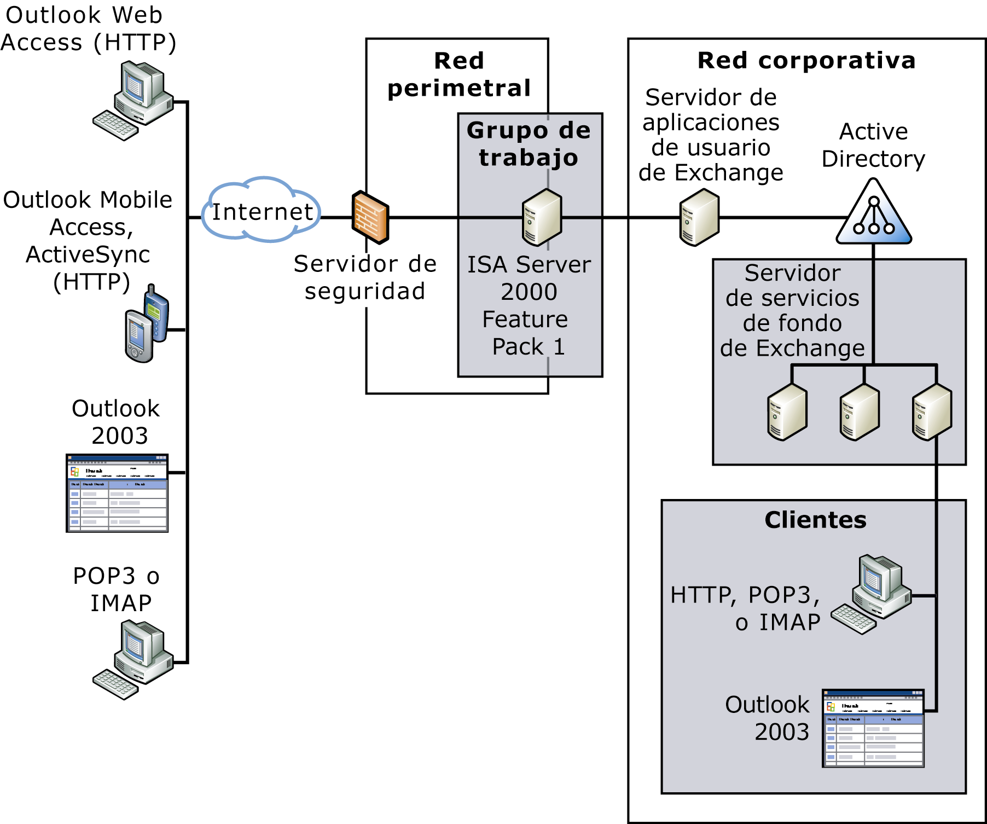
Figura 6.1 Arquitectura de servidor de aplicaciones para el usuario y servicios de fondo de Exchange recomendada

La comprensión de esta arquitectura de servidor le ayuda a administrar mejor los tipos de clientes que tiene previsto admitir en la infraestructura de mensajería. Para obtener más información acerca la arquitectura de servidores de aplicaciones para usuario y servicios de fondo de Exchange, y cómo elegir una topología para su implementación de Exchange, consulte Diseño de un sistema de mensajería de Exchange Server 2003 (http://go.microsoft.com/fwlink/?linkid=21766). Para ver los pasos completos para configurar la arquitectura de servidor de aplicaciones para usuario y servicios de fondo, consulte el apéndice A, "Pasos posteriores a la instalación", de la Guía de implementación de Exchange Server 2003 (http://go.microsoft.com/fwlink/?LinkId=21768).
Nota Ya no debe utilizar Exchange Server 2003 Enterprise Edition como servidor de aplicaciones para usuario. Puede ejecutar Exchange Server 2003 Standard Edition en este servidor.

Configurar la seguridad para el acceso de clientes
Antes de implementar Exchange, prepare la organización para los métodos de acceso de clientes que admitirá protegiendo la infraestructura de mensajería. Para ello, siga estos pasos:
- Actualizar el software del servidor.
- Proteger el entorno de mensajería de Exchange.
- Proteger las comunicaciones.

Para obtener información completa acerca de cómo proteger su infraestructura de mensajería, consulte la Guía de implementación de Exchange Server 2003 (http://go.microsoft.com/fwlink/?LinkId=21768).

Elegir el modelo de acceso de clientes y los protocolos
Aunque el Protocolo simple de transferencia de correo (SMTP) es el principal protocolo de mensajería de Exchange, los clientes que se comunican con Exchange utilizan con frecuencia protocolos distintos de SMTP. Los clientes se comunican con el Protocolo de oficina de correo versión 3 (POP3), Protocolo de acceso a mensajes de Internet versión 4 (IMAP4), HTTP o Protocolo de transferencia de noticias a través de la red (NNTP). Algunos clientes aceptan todos estos protocolos, pero otros no. Para dar cabida a estas diferencias en el uso de protocolos, Exchange acepta todos estos protocolos. Esta compatibilidad completa significa que no tiene que limitarse al elegir un modelo de acceso de clientes. Puede decidir qué modelo de acceso de clientes se adapta mejor a las necesidades de los usuarios y seleccionar los protocolos de Exchange que admitan este modelo.
Nota Estos servicios, y también SMTP, forman parte del sistema operativo Microsoft Windows Server™ 2003 y se ejecutan en IIS bajo el proceso Inetinfo.exe.

Para obtener más información acerca de cómo elegir un modelo de acceso de clientes y los protocolos, consulte Diseño de un sistema de mensajería de Exchange Server 2003 (http://go.microsoft.com/fwlink/?LinkId=21766). Después de seleccionar el modelo de acceso de clientes y los protocolos que admite, habilite y administre los protocolos como se describe en la sección "Administrar protocolos", más adelante en este capítulo.

Configurar clientes y dispositivos
Parte del diseño de una implementación de Exchange consiste en determinar los clientes necesarios para los usuarios de la organización. Exchange 2003 admite clientes que utilicen MAPI, IMAP4, POP3, HTTP, SMTP y NNTP.
Con frecuencia, los clientes pueden aceptar varios protocolos. Por ejemplo, las aplicaciones cliente, como Outlook 2003, pueden utilizar MAPI, IMAP4, POP3 y SMTP. Sin embargo, los clientes Microsoft Outlook Web Access, Outlook Mobile Access y Exchange ActiveSync utilizan HTTP.
Nota Dependiendo de los clientes que elija aceptar, utilice el Administrador del sistema de Exchange o el complemento Microsoft Management Console (MMC) de IIS para administrar los protocolos utilizados por las aplicaciones cliente.

Si los usuarios utilizan alguna de las aplicaciones cliente incluidas con Exchange (Outlook Web Access, Outlook Mobile Access y Exchange ActiveSync), tenga en cuenta que existen requisitos específicos relacionados con cada uno de los clientes:
- Outlook Web Access requiere un explorador Web compatible en los equipos de los usuarios. Para ver detalles completos acerca de qué exploradores Web pueden utilizarse con Exchange, consulte el capítulo 2, "Características de cliente", de Novedades en Exchange Server 2003 (http://go.microsoft.com/fwlink/?LinkId=21765).
- Outlook Mobile Access requiere un dispositivo móvil compatible como un dispositivo cHTML (Compact HTML).
- Exchange ActiveSync requiere un dispositivo basado en Microsoft Windows Mobile™.

Después de seleccionar los clientes y configurar Exchange para el acceso de clientes, Exchange proporciona un alto nivel de flexibilidad para el modo de administrar el acceso a la infraestructura de mensajería. Más adelante, este capítulo contiene secciones que describen las aplicaciones cliente que admite Microsoft para el acceso de clientes y cómo administrar estas aplicaciones. Lea estas secciones para aprender a administrar los clientes que utiliza con Exchange.

Administración de protocolos
En la configuración de la implementación de mensajería de Exchange, utilice el Administrador del sistema de Exchange para administrar los protocolos que haya decidido admitir. Cuando utiliza el Administrador del sistema de Exchange para administrar protocolos, trabaja con configuraciones de los servidores virtuales individuales para el protocolo que se va a configurar. Los servidores virtuales asociados con los distintos protocolos, como el servidor virtual de Exchange y el servidor virtual IMAP4, contienen opciones de configuración basadas en las capacidades y uso del protocolo concreto. Por ejemplo, el servidor virtual de Exchange, que administra el acceso HTTP a Exchange, proporciona unas opciones de configuración para Outlook Web Access, como la compatibilidad con la compresión de gzip.
En general, la administración del servidor virtual para un protocolo es idéntica que para otro protocolo diferente. Las tareas de administración comunes incluyen habilitar un servidor virtual, asignar puertos, establecer límites de conexión, iniciar o detener un servidor virtual y terminar usuarios conectados. Sin embargo, existen algunas tareas de administración específicas del servidor. Las secciones siguientes describen las tareas comunes para todos los servidores virtuales asociados a protocolos y las tareas específicas del servidor para el servidor virtual de Exchange, el servidor virtual IMAP4 y el servidor virtual NNTP.
Nota Para administrar la configuración de acceso de clientes individuales de Exchange, utilice Usuarios y equipos de Active Directory.

Habilitar un servidor virtual
Cuando instala Exchange, se habilitan de forma predeterminada los servicios que deben aceptar admitir clientes como Outlook 2003, Outlook Web Access y Exchange ActiveSync. Por ejemplo, Exchange habilita el servicio SMTP porque es el protocolo subyacente que se utiliza para enrutar mensajes tanto internamente en una organización de Exchange como externamente, a sistemas de mensajería que no pertenecen a la organización de Exchange. De forma similar, Exchange habilita HTTP porque es el protocolo subyacente para toda la comunicación de Internet.
Nota Aunque Outlook Mobile Access utiliza el protocolo HTTP, Outlook Mobile Access está deshabilitado de forma predeterminada y debe habilitarse con el Administrador del sistema de Exchange.

Sin embargo, Exchange instala pero no habilita servicios para POP3, IMAP4 y NNTP. Si el modelo de acceso de clientes depende de comunicaciones que utilizan POP3, IMAP4 o NTTP, debe habilitarlos manualmente.
Para habilitar el servicio POP3 o IMAP4, utilice el complemento Servicios para configurar el servicio para que se inicie automáticamente. A continuación, inicie el servicio con el Administrador del sistema de Exchange. Para habilitar NNTP, debe utilizar el complemento Servicios para configurar el servicio Protocolo de transferencia de noticias a través de la red para que se inicie automáticamente y, a continuación, utilizar el Administrador del sistema de Exchange para iniciarlo.
Para habilitar un servidor virtual POP3 o IMAP4 para que se inicie automáticamente
- En el complemento Servicios, en el árbol de la consola, haga clic en Servicios (locales).
- En el panel de detalles, haga clic con el botón secundario del mouse en POP3 de Microsoft Exchange o IMAP4 de Microsoft Exchange y, a continuación, haga clic en Propiedades.
- En la ficha General, en Tipo de inicio, seleccione Automático y haga clic en Aplicar.
- En Estado del servicio, haga clic en Iniciar y en Aceptar.
- Repita este procedimiento en todos los nodos que ejecutarán el servidor virtual POP3 o IMAP4.

Para habilitar un servidor virtual NNTP
- En el complemento Servicios, en el árbol de la consola, haga clic en Servicios (locales).
- En el panel de detalles, haga clic con el botón secundario del mouse en Protocolo de transferencia de noticias a través de la red (NNTP) y, a continuación, haga clic en Propiedades.
- En la ficha General, en Estado del servicio, seleccione Automático. Haga clic en Aceptar.

Para iniciar un servidor virtual POP3, IMAP4 o NTTP
- En el Administrador del sistema de Exchange, expanda Protocolos, expanda el protocolo adecuado (POP3, IMAP4 o NNTP), haga clic con el botón secundario del mouse en el servidor virtual predeterminado adecuado (Servidor virtual POP3 predeterminado y Servidor virtual NTTP predeterminado) y haga clic en Iniciar.

Asignación de puertos y una dirección IP a un servidor virtual
Al crear un servidor virtual para un protocolo, tiene la opción de utilizar las asignaciones de puerto y dirección de protocolo Internet (IP) predeterminadas. La tabla 6.1 muestra las asignaciones de puerto predeterminadas asociadas a los distintos protocolos. La dirección IP predeterminada es (Todos sin asignar), lo que significa que no se ha asignado ninguna dirección IP específica y que el servidor virtual utilizará la dirección IP del servidor de Exchange que aloje el servidor virtual. Estos valores predeterminados proporcionan al servidor virtual descubrimiento automático; es decir, el servidor puede recibir conexiones entrantes inmediatamente mediante la dirección IP y los puertos predeterminados.
Tabla 6.1 Asignaciones de puerto predeterminadas
Protocolos | Puerto TCP | Puerto de Nivel de sockets seguros (SSL)
SMTP | 25 | No disponible
IMAP4 | 143 | 993
POP3 | 110 | 995
NNTP | 119 | 563

Importante Si no utiliza las asignaciones de puertos recomendadas, quizás algunos clientes no puedan conectarse. Es posible que tenga que configurar de nuevo el software cliente de forma manual para conectarse a las asignaciones nuevas de puerto.
Nota Para habilitar completamente SSL en el servidor virtual POP3, debe solicitar e instalar un certificado. Debe hacerlo incluso si deja el puerto SSL predeterminado en 995 en el servidor virtual POP3. Para obtener más información acerca de la instalación de certificados, consulte "Protección de las comunicaciones" en el capítulo 8, "Configuración de Exchange Server 2003 para el acceso de los clientes", de la Guía de implementación de Exchange Server 2003 (http://go.microsoft.com/fwlink/?linkid=21768).

Aunque se recomienda encarecidamente que utilice las asignaciones de puerto predeterminadas, no es necesario que utilice la dirección IP predeterminada. Puede utilizar la dirección IP de cualquier tarjeta de red disponible como dirección IP para el servidor virtual.
Si tiene previsto crear varios servidores virtuales, cada uno de ellos debe tener una combinación única de puertos y direcciones IP. Puesto que la configuración de los puertos es estándar y no debe cambiarse, debe proporcionar una dirección IP única para cada servidor virtual.
Además de crear una combinación única de puertos y dirección IP para cada servidor virtual, también puede configurar varias identidades para el mismo. Estas identidades le ayudan a asociar varios nombres de host o de dominio con un único servidor virtual.
Siga estos pasos para asignar una dirección IP única a un servidor virtual o para asignar varias identidades a un servidor virtual.
Para asignar una dirección IP o una identidad a un servidor virtual
- En el servidor de Exchange en el que se ejecute el servidor virtual, inicie sesión con la cuenta de administrador de Exchange que tenga derechos administrativos locales y permisos de administrador total de Exchange.
- En el Administrador del sistema de Exchange, expanda Protocolos, haga clic con el botón secundario del mouse en el protocolo al que se asignará una dirección IP nueva o al que desee agregar una identidad nueva y haga clic en Propiedades.
- En la ficha General, haga clic en Avanzadas.
- En el cuadro de diálogo Avanzadas, haga clic en Modificar para cambiar la dirección IP por un valor único o haga clic en Agregar para agregar una identidad nueva (es decir una dirección IP y combinación de puerto nuevos).

Establecimiento de límites para la conexión
Un servidor virtual puede aceptar un número ilimitado de conexiones entrantes y sólo está limitado por los recursos del equipo en el que se ejecuta el servidor virtual. Para evitar que un equipo se sobrecargue, puede limitar el número de conexiones que se pueden realizar con el servidor virtual a la vez. De forma predeterminada, Exchange no limita el número de conexiones entrantes.
Después de que se conecten los usuarios, también puede limitar el tiempo que las sesiones inactivas permanecen conectadas con el servidor. De forma predeterminada, Exchange desconecta las sesiones inactivas al cabo de 10 minutos.
En las topologías que contienen servidores de aplicaciones para el usuario y servidores de servicios de fondo, la configuración del tiempo de espera de la conexión varía de una función de servidor a otra. En los servidores de servicios de fondo, la configuración de tiempo de espera de conexión limita el tiempo que los usuarios pueden estar conectados al servidor sin realizar ninguna actividad. Sin embargo, en los servidores de aplicaciones para el cliente, la configuración de tiempo espera de conexión limita la duración total de la sesión cliente, independientemente de la actividad del mismo. Por tanto, en entornos de servidor de aplicaciones para usuario y de servicios de fondo, configure un valor de tiempo de espera en los servidores de aplicaciones para usuario lo suficientemente prolongado como para que los usuarios puedan descargar el tamaño de mensaje máximo permitido a través de la velocidad de conexión más lenta que desee aceptar. Si establece un valor suficientemente alto, se asegura de que los clientes no se desconecten mientras descargan mensajes. Para ver detalles acerca de cómo configurar la arquitectura de servidor de aplicaciones para usuario y de servicios de fondo de Exchange, consulte la Guía de implementación de Exchange Server 2003 (http://go.microsoft.com/fwlink/?linkid=21768).
Advertencia Si establece un tiempo de espera para la conexión demasiado bajo, puede que se desconecte inesperadamente a los clientes del servidor y que reciban mensajes de error. Treinta minutos es el tiempo de espera de conexión mínimo recomendado.

Para establecer los límites de conexión
- En el servidor de Exchange en el que se ejecute el servidor virtual, inicie sesión con la cuenta de administrador de Exchange que tenga derechos administrativos locales y permisos de administrador total de Exchange.
- En el Administrador del sistema de Exchange, expanda Protocolos, haga clic con el botón secundario del mouse en el protocolo cuyos límites de conexión desee cambiar y haga clic en Propiedades.
- En la ficha General, establezca los límites de conexión adecuados.

Iniciar, detener o pausar un servidor virtual
Cuando administra servidores virtuales debe iniciar, detener o pausar con frecuencia servicios de Exchange. Los servicios de Exchange se administran a través de la consola Administración de equipos y el Administrador del sistema de Exchange.
Para iniciar, detener o pausar un servidor virtual
- En el Administrador del sistema de Exchange, haga clic con el botón secundario del mouse en el servidor virtual que desee administrar y utilice uno de los métodos siguientes:
- Para iniciar el servicio, haga clic en Iniciar.
- Para cambiar el estado del servidor a pausado o para reiniciar un servidor que se ha pausado previamente, haga clic en Pausar.
Nota Cuando se pausa un servidor, aparece un icono que lo indica junto al nombre del servidor, en el árbol de la consola.

- Para cambiar el estado del servidor a detenido, haga clic en Detener.
Nota Cuando se detiene un servidor, aparece un icono que lo indica junto al nombre del servidor, en el árbol de la consola.

Terminar usuarios conectados
Puede desconectar inmediatamente a un sólo usuario o a todos los usuarios si tienen acceso al servidor virtual sin permiso.
Para terminar los usuarios conectados
- En el Administrador del sistema de Exchange, expanda SMTP, IMAP4 o POP3 y haga doble clic en el servidor virtual en el que desee desconectar a los usuarios conectados.
- Para desconectar a usuarios desde el nodo Sesiones actuales del servidor virtual, utilice uno de los métodos siguientes:
- Para desconectar a un sólo usuario, haga clic en Finalizar.
- Para desconectar a todos los usuarios, haga clic en Finalizar todo.

Administrar opciones de calendario para los servidores virtuales POP3 e IMAP4
Puede configurar una dirección URL para el acceso a la información del calendario para los clientes de mensajería IMAP4 y POP3. Esta funcionalidad le ayuda a utilizar un cliente de mensajería POP3 o IMAP4 y Outlook Web Access para administrar el calendario. Las opciones que seleccione para esta característica controlan el formato de la dirección URL.
Nota En las topologías que contienen servidores de aplicaciones para usuario y servicios de fondo de Exchange, configure la dirección URL que se utiliza para tener acceso a la información del calendario del servidor de servicios de fondo. Exchange no reconoce ninguna configuración de dirección URL que configure en servidores de aplicaciones para el usuario.

Al descargar convocatorias de reunión mediante POP3 e IMAP4, se agrega una dirección URL a la convocatoria de Outlook Web Access en la parte del mensaje de texto sin formato o HTML. Los usuarios hacen clic en la dirección URL para tener acceso a la convocatoria de reunión y aceptarla o rechazarla. (Algunos clientes de mensajería IMAP4 y POP3 incluyen una interfaz gráfica de usuario que les permite aceptar o rechazar convocatorias sin tener que hacer clic en la dirección URL.) Si los usuarios aceptan la convocatoria, Exchange la agrega automáticamente a su calendario.
Nota La dirección URL de la convocatoria de reunión no funciona con clientes POP3 configurados para descargar mensajes desde el servidor. Esta situación se produce porque el mensaje se descarga en el cliente y, como resultado, la dirección URL conduce a un mensaje que ya no se encuentra en el servidor.

Para configurar las opciones de calendario para un servidor virtual POP3 o IMAP4
- En el Administrador del sistema de Exchange, expanda el Primer grupo administrativo, expanda el nodo Servidores y, a continuación, expanda el servidor de Exchange cuyas opciones de calendario de POP3 o IMAP4 desee administrar.
- Expanda el nodo Protocolos, haga clic con el botón secundario del mouse en el protocolo POP3 o IMAP4 y seleccione Propiedades.
- En la ficha Calendario, seleccione el servidor desde el que los destinatarios descargan convocatorias de reuniones:
- Para designar el servidor principal del destinatario como el servidor desde el que descarga las convocatorias de reunión, seleccione Usar el servidor del destinatario.
Ésta es la configuración predeterminada. Si selecciona esta opción, la dirección URL tiene el formato siguiente:
http://<NombreServidorPrincipal>/Exchange/Username/Inbox/Team%20Meeting.eml

- Para designar un servidor de aplicaciones para usuario como el servidor desde el que los destinatarios descargan las convocatorias de reunión, seleccione Usar el servidor de aplicaciones para usuario.
Esta opción es útil si ha configurado los usuarios de Outlook Web Access para que tengan acceso a sus buzones a través de un servidor de aplicaciones para el usuario. Si selecciona esta opción, la dirección URL tiene el formato siguiente:
http://<NombreDominioCompleto>/Exchange/Username/Inbox/Team%20Meeting.eml

- Para utilizar SSL para conectarse a los servidores de Exchange, seleccione Usar conexiones SSL.
Nota Si selecciona esta opción, la sintaxis de la dirección URL incluye https:// en lugar de http://.

- Haga clic en Aceptar para guardar la configuración.

Administrar el servidor virtual HTTP
Outlook Web Access, Outlook Mobile Access y Exchange ActiveSync utilizan el protocolo HTTP para tener acceso a información de Exchange. Estos clientes también utilizan el protocolo WebDAV, un conjunto de reglas que ayudan a los equipos a intercambiar información, ejecutar instrucciones a través del servidor de aplicaciones para usuario de Exchange, y recuperar y trabajar con información del almacén de Exchange. Al admitir HTTP y WebDAV, Exchange 2003 puede proporcionar una mayor funcionalidad de acceso a datos a los usuarios. Por ejemplo, los usuarios de Outlook Web Access pueden realizar operaciones de solicitud de calendario y almacenar archivos de Microsoft Office, como documentos de Word, en el almacén de Exchange.
Exchange proporciona compatibilidad con HTTP y WebDAV a través del servidor virtual HTTP. Al instalar Exchange, el servidor virtual HTTP se instala y configura automáticamente. Este servidor virtual se administra sólo desde IIS.
Sin embargo, para mantener una serie de escenarios de colaboración y complementar el acceso a las carpetas que proporciona el sitio Web predeterminado en IIS, puede crear servidores virtuales HTTP nuevos en el Administrador del sistema de Exchange. Como sucede con cualquier servidor virtual, cada servidor virtual HTTP nuevo que cree requiere una combinación única de dirección IP, puerto TCP, puerto SSL y nombre de host. Además, para cada servidor virtual que cree, debe definir un directorio virtual como directorio raíz del servidor para publicar contenido.
Nota El contenido de la carpeta que muestra el servidor virtual HTTP se convierte a páginas Web y se envía al explorador del usuario mediante IIS.

Para crear un nuevo servidor virtual HTTP
- En el Administrador del sistema de Exchange, expanda el Primer grupo administrativo, expanda el nodo Servidores y, a continuación, expanda el servidor de Exchange en el que desee crear un directorio virtual HTTP nuevo.
- Expanda el nodo Protocolos, haga clic con el botón secundario del mouse en el protocolo HTTP, seleccione Nuevo y haga clic en Servidor virtual HTTP.
- En el cuadro de diálogo Propiedades del servidor virtual HTTP nuevo, configure el directorio virtual de Exchange nuevo.

Administrar el servidor virtual de Exchange
El servidor virtual de Exchange contiene los directorios virtuales que proporcionan acceso a Exchange para los distintos clientes HTTP que admite Exchange, como Outlook Web Access, Outlook Mobile Access y Exchange ActiveSync. Aunque se habilitan opciones de configuración para Outlook Web Access, como la autenticación basada en formularios o la compresión de gzip, con el servidor virtual de Exchange, la mayor parte de opciones de los directorios virtuales de Exchange se administran en el complemento IIS.
Concretamente, en Exchange 2003, si debe configurar las opciones de autenticación para los directorios virtuales de Exchange, utilice el complemento IIS. En cambio, si debe configurar el control de acceso para los directorios virtuales \Exchange, \Public y \Exadmin, utilice el Administrador del sistema de Exchange.

Trabajar con opciones específicas de IMAP4
El servidor virtual IMAP4 tiene dos opciones específicas del protocolo:
- Incluir todas las carpetas públicas cuando se solicite una lista Al contrario de lo que sucede con POP3, que permite a los clientes tener acceso sólo a mensajes de correo, los clientes de IMAP4 tienen acceso a otras carpetas distintas de la carpeta Bandeja de entrada. Sin embargo, esta posibilidad de tener acceso a otras carpetas debe habilitarse en el servidor virtual.
- Habilitar la recuperación rápida de mensajes La recuperación rápida de mensajes mejora el rendimiento estableciendo un tamaño aproximado de los mensajes, en lugar de calcularlo. El rendimiento mejora, ya que se necesita menos trabajo del procesador.

Estas opciones se seleccionan en la ficha General del cuadro de diálogo Propiedades del Servidor virtual IMAP4 predeterminado (consulte la figura 6.2).
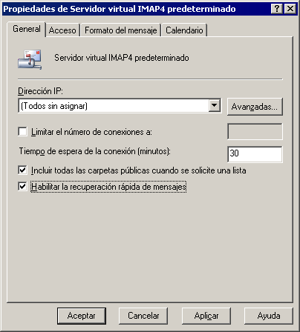
Figura 6.2 Ficha General del cuadro de diálogo Propiedades del Servidor virtual IMAP4 predeterminado

Configurar los límites de exposición y opciones de moderación de NNTP
Exchange Server 2003 utiliza NNTP para ayudar a los usuarios a participar en discusiones de grupos de noticias. Exchange también ayuda a los usuarios que ejecutan aplicaciones cliente compatibles con NNTP a tener acceso a carpetas públicas de grupos de noticias en equipos que ejecutan Exchange. Los usuarios pueden leer y exponer elementos, como mensajes y documentos, en grupos de noticias NNTP que se representan en Exchange como carpetas públicas. Por ejemplo, los usuarios pueden compartir información exponiendo mensajes en una carpeta pública de un grupo de noticias relacionado con su área de interés. Otros usuarios pueden leer y responder a elementos del grupo de noticias. Los elementos de grupos de noticias se pueden replicar en equipos host de Usenet mediante suministros de noticias.
Un suministro de noticias es el flujo de elementos de un sitio Usenet a otro. Los suministros de noticias ayudan a los usuarios de diferentes sitios a leer y exponer artículos en grupos de noticias como si utilizaran un único sitio de noticias. Un sitio de noticias es un conjunto de grupos de noticias relacionados. Un artículo expuesto en un sitio de noticias se envía a otros sitios de noticias donde se puede leer. Debe crear un suministro de noticias para cada servidor remoto al que desee distribuir artículos de noticias.
Como la finalidad de los grupos de noticias es exponer y compartir información, probablemente tendrá que administrar el tamaño de estas exposiciones en relación con los recursos disponibles en el servidor virtual NNTP. La aceptación de artículos demasiado largos o de demasiados datos durante una conexión podría aumentar el tráfico, sobrecargar la red y llenar rápidamente el disco duro. Asegúrese de especificar un tamaño límite apropiado para la capacidad del servidor.
Para configurar los límites de exposición y opciones de moderación para un servidor virtual NNTP
- En el servidor de Exchange en el que se ejecute el servidor virtual, inicie sesión con la cuenta de administrador de Exchange que tenga derechos administrativos locales y permisos de administrador total de Exchange.
- En el Administrador del sistema de Exchange, expanda Protocolos, haga clic con el botón secundario del mouse en el protocolo cuyos límites de conexión desee cambiar y haga clic en Propiedades.
- En la ficha Configuración (consulte la figura 6.3), seleccione entre las opciones siguientes:
- Para que los clientes puedan exponer artículos en grupos de noticias de este servidor virtual NNTP, seleccione Permitir exponer elementos a los clientes. Esta opción permite a los usuarios exponer y leer artículos en grupos de noticias a los que tienen acceso, a menos que el grupo de noticias sea de sólo lectura. También puede limitar el tamaño del artículo que exponen los clientes, así como el tamaño de la conexión.
- Para permitir a los clientes exponer artículos en suministros de noticias en este servidor virtual NNTP, seleccione Permitir exponer elementos al suministro. Puede limitar el tamaño de los artículos que se envían con la casilla de verificación Limitar tamaño de elementos para exponer a. Puede limitar la cantidad de datos que se envía a un suministro de noticias durante una única conexión con la casilla de verificación Limitar el tamaño de la conexión a.
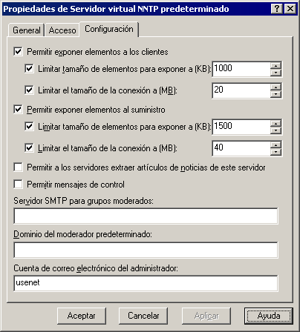
Figura 6.3 Ficha Configuración del cuadro de diálogo Propiedades del Servidor virtual NNTP predeterminado

Nota Para obtener más información sobre la configuración de NTTP, consulte la ayuda de Exchange Server 2003.

Administrar Outlook 2003
Exchange Server 2003 y Outlook 2003 se basan en versiones anteriores de Exchange y Outlook e incluyen varias mejoras en la mensajería de clientes:
- Exchange y Outlook requieren ahora que se transmita menos información del cliente al servidor y, por tanto, se obtiene un mayor rendimiento y una mejor experiencia del usuario final en redes lentas.
Exchange y Outlook ahora admiten el uso de la característica RPC a través de HTTP de Windows, lo que permite a los clientes de Outlook 2003 conectarse directamente a la red interna utilizando HTTPS o HTTP.
Nuevo en el SP1 Ahora puede realizar las tareas siguientes con el Administrador del sistema de Exchange:
- Designar un servidor de aplicaciones para usuario de Exchange como servidor proxy RPC.
- Hacer que los servidores de servicios de fondo de Exchange estén disponibles para los clientes mediante RPC a través de HTTP.
- Designar servidores de Exchange como parte de una red RPC-HTTP.
- Exchange y Outlook ahora incluyen la característica de modo de intercambio en caché, que permite el acceso sin conexión mediante Outlook.
Para ver más información acerca de RPC a través de HTTP, consulte Exchange Server 2003 RPC over HTTP Deployment Scenarios (http://go.microsoft.com/fwlink/?LinkId=24823).

De todas las características nuevas de Outlook 2003, el modo de intercambio en caché es de gran interés para muchas organizaciones y se describe detalladamente en la próxima sección.

Configurar el modo de intercambio en caché
El modo de intercambio en caché permite que los usuarios utilicen una copia local de su buzón en el equipo para permitir una verdadera experiencia sin conexión con Outlook 2003. Esto significa que si se pierde la conectividad de red entre el cliente de Outlook 2003 y Exchange 2003, los usuarios pueden seguir trabajando con la información almacenada en caché y no ven un mensaje emergente que indica que Outlook está solicitando información del servidor de Exchange.
De forma predeterminada, las nuevas instalaciones de Outlook 2003 utilizan el modo de intercambio en caché. Si se actualiza desde versiones anteriores de Outlook a Outlook 2003 y desea que los usuarios puedan utilizar el modo de intercambio en caché, debe configurar manualmente el cliente de Outlook para que utilice el modo de intercambio en caché. Para ello, modifique un perfil de usuario para que utilice la copia local del buzón de Exchange del usuario.
Para habilitar manualmente el modo de intercambio en caché para actualizaciones de Outlook 2003
- En el Panel de control del equipo donde se ejecuta Outlook 2003, realice una de las tareas siguientes:
- Si utiliza la vista por categorías, en el panel izquierdo, en Vea también, haga clic en Otras opciones de Panel de Control y, a continuación, haga clic en Correo.
- Si utiliza la vista clásica, haga doble clic en Correo.

- En Configuración de correo, haga clic en Cuentas de correo electrónico.
- En el asistente, haga clic en Ver o cambiar cuentas de correo electrónico existentes y, a continuación, haga clic en Siguiente.
- En la página Cuentas de correo electrónico, seleccione la cuenta que desee modificar y haga clic en Cambiar.
- En la página Configuración de Exchange Server, seleccione la casilla de verificación Usar modo de intercambio en caché.
- Haga clic en Siguiente y, a continuación, en Finalizar para guardar los cambios en el perfil local.

Administrar Outlook Web Access
Outlook Web Access para Exchange Server 2003 incluye mejoras significativas relacionadas con la interfaz de usuario y la administración. Para obtener más información acerca de las mejoras en la experiencia del usuario en Outlook Web Access, consulte el capítulo 2, "Características de cliente", de Novedades en Exchange Server 2003 (http://go.microsoft.com/fwlink/?linkid=21765).
A la hora de administrar Outlook Web Access, se utiliza el Administrador del sistema de Exchange y el complemento IIS. Utilice:
- El Administrador del sistema de Exchange para modificar la configuración para el control de acceso a Outlook Web Access.
- El complemento IIS para controlar la configuración de autenticación para los directorios virtuales para Outlook Web Access, incluidos \Exchange, \Exchweb y \Public.
- El complemento IIS para habilitar SSL para Outlook Web Access. Para obtener más información acerca de cómo utilizar SSL con Outlook Web Access, consulte el capítulo 8, "Configuración de Exchange Server 2003 para el acceso de los clientes", de la Guía de implementación de Exchange Server 2003 (http://go.microsoft.com/fwlink/?linkid=21768).

Las secciones siguientes describen cómo utilizar el Administrador del sistema de Exchange y el complemento IIS para realizar una variedad de tareas de administración asociadas a Outlook Web Access.

Habilitar y deshabilitar Outlook Web Access sólo para clientes internos
Puede ayudar a los usuarios de la red corporativa a tener acceso a Outlook Web Access, a la vez que deniega el acceso a los clientes externos. La clave de este enfoque es una combinación de una directiva de destinatarios y un servidor virtual HTTP especial. Los pasos de este enfoque son los siguientes:
- Cree una directiva de destinatarios con un nombre de dominio SMTP. Los usuarios que se conecten a un servidor virtual HTTP deben tener una dirección de correo electrónico con el mismo dominio SMTP que el servidor virtual. La creación de una directiva de destinatarios es una forma eficaz de aplicar el mismo dominio SMTP a varios usuarios.
Nota Los usuarios de Outlook Web Access no necesitan saber el nombre del dominio SMTP.

- Aplique la directiva de destinatarios a las cuentas de usuario para las que desee habilitar el acceso.
- A continuación, en el servidor de aplicaciones para el usuario, cree un servidor virtual HTTP nuevo que especifique el dominio que se utiliza en la directiva de destinatarios.

Después de completar estos pasos, los usuarios cuyas direcciones de correo electrónico no tengan el mismo dominio SMTP que el servidor virtual HTTP no podrán iniciar sesión y tener acceso a Outlook Web Access. Además, siempre que no utilice el dominio SMTP como dominio predeterminado, los usuarios externos no pueden determinar cuál es el dominio SMTP porque el dominio no aparece en el campo De cuando los usuarios envían mensajes de correo electrónico fuera de la organización.
Nota Para obtener más información sobre usuarios con buzones que tienen una dirección SMTP que no está relacionada con la dirección especificada en la directiva de destinatarios predeterminada, consulte en Microsoft Knowledge Base el artículo 257891, "XWEB: 'The Page Could Not Be Found' Error Message When You Use OWA" (http://support.microsoft.com/?kbid=257891).

Además de habilitar Outlook Web Access para los usuarios de la red corporativa, también puede impedir que determinados usuarios internos tengan acceso a Outlook Web Access. Para hacerlo, deshabilite los protocolos HTTP y NNTP para estos usuarios.
Para evitar que un usuario interno tenga acceso a Outlook Web Access
- En Usuarios y equipos de Active Directory, abra el cuadro de diálogo Propiedades del usuario.
- En la ficha Características de Exchange, borre las opciones para HTTP y NNTP.

Utilizar el idioma del explorador
Al utilizar Internet Explorer 5 o posterior para tener acceso a Outlook Web Access, las instalaciones y actualizaciones más recientes de Exchange 2003 utilizarán el idioma del explorador para determinar el juego de caracteres que se utilizará para codificar la información como mensajes de correo electrónico y convocatorias de reunión.
Si actualiza un servidor que ejecuta Exchange 2000 y se ha modificado para utilizar una configuración de idioma del explorador, Exchange 2003 continuará funcionando de la misma forma. En la tabla 6.2 se enumeran los grupos de idiomas y sus respectivos juegos de caracteres.
Tabla 6.2 Juegos de caracteres y grupos de idiomas de Outlook Web Access
Grupo de idioma | Juego de caracteres
Árabe | Windows 1256
Báltico | iso-8859-4
Chino (simplificado) | Gb2131
Chino (tradicional) | Big5
Cirílico | koi8-r
Centroeuropeo | iso-8859-2
Griego | iso-8859-7
Hebreo | windows-1255
Japonés | iso-2022-jp
Coreano | ks_c_5601-1987
Tailandés | windows-874
Turco | iso-8859-9
Vietnamita | windows-1258
Europeo occidental | iso-8859-1

Si los usuarios de Outlook Web Access de la organización van a enviar mensajes de correo electrónico con frecuencia, puede modificar la configuración del Registro de modo que los usuarios que utilizan Internet Explorer 5 o posterior puedan utilizar caracteres Unicode con codificación UTF-8 para enviar correo electrónico.
Advertencia La modificación incorrecta del Registro puede ocasionar problemas graves que quizás requieran volver a instalar el sistema operativo. Es posible que los problemas derivados de una modificación incorrecta del Registro no se puedan resolver. Antes de modificar el Registro, se recomienda realizar una copia de seguridad de todos los datos importantes.

Para modificar la configuración de idioma predeterminada para Outlook Web Access
- En el servidor de Exchange, inicie sesión con la cuenta de administrador de Exchange e inicie el Editor del Registro (regedit).
- En el Editor del Registro, busque la clave del Registro siguiente:
HKEY_LOCAL_MACHINE\SYSTEM\CurrentControlSet\Services\
MSExchangeWEB\OWA\UseRegionalCharset
- Cree un valor DWORD denominado UseRegionalCharset.
- Haga clic con el botón secundario del mouse en el valor DWORD UseRegionalCharset y, a continuación, haga clic en Modificar.
- En Editar valor DWORD, en el cuadro Información del valor, escriba 1 y, a continuación, haga clic en Aceptar.
- Cierre el Editor del Registro para guardar los cambios.

Configuración de una página de inicio de sesión
Es posible habilitar una página de inicio de sesión nueva para Outlook Web Access que almacene el nombre y la contraseña del usuario en una cookie, en lugar de hacerlo en el explorador. Cuando un usuario cierre el explorador, la cookie se borrará. Además, tras un período de inactividad, la cookie se borrará automáticamente. La nueva página de inicio de sesión requiere que el usuario especifique un dominio, nombre de usuario y contraseña, o una dirección de correo UPN completa y una contraseña para tener acceso al correo electrónico.
Para habilitar esta página de inicio de sesión, antes debe habilitar la autenticación basada en formularios en el servidor y proteger la página de inicio estableciendo el tiempo de espera de la cookie y ajustando la configuración de seguridad del cliente.

Habilitar la autenticación basada en formularios
Para habilitar la página de inicio de sesión de Outlook Web Access, es necesario habilitar la autenticación basada en formularios en el servidor.
Para habilitar la autenticación basada en formularios
- En el servidor de Exchange, inicie sesión con la cuenta de administrador de Exchange y, a continuación, inicie el Administrador del sistema de Exchange.
- En el árbol de consola, expanda Servidores.
- Expanda el servidor para el que desee habilitar la autenticación basada en formularios y, a continuación, expanda Protocolos.
- Expanda HTTP, haga clic con el botón secundario del mouse en Servidor virtual de Exchange y, después, haga clic en Propiedades.
- En el cuadro de diálogo Propiedades de Servidor virtual de Exchange, en la ficha Configuración, en el panel de Outlook Web Access, seleccione la opción Habilitar autenticación basada en formularios.
- Haga clic en Aplicar y, a continuación, en Aceptar.

Establecer el tiempo de espera de autenticación de la Cookie
En Exchange 2003, las credenciales de usuario de Outlook Web Access se almacenan en una cookie. Cuando el usuario cierra la sesión en Outlook Web Access, la cookie se borra y deja de ser válida para realizar la autenticación. Además, de forma predeterminada, si el usuario utiliza un equipo público y selecciona la opción Equipo público o compartido en la pantalla de inicio de sesión de Outlook Web Access, la cookie de este equipo caduca automáticamente tras 15 minutos de inactividad.
El tiempo de espera automático resulta de gran utilidad porque contribuye a proteger la cuenta de un usuario del acceso no autorizado. Sin embargo, aunque el tiempo de espera automático reduzca en gran medida el riesgo de que se produzcan accesos no autorizados, no elimina completamente el riesgo de que un usuario no autorizado pueda tener acceso a una cuenta de Outlook Web Access si se ha dejado una sesión en ejecución en un equipo público. Por tanto, debe educar a sus usuarios acerca de las precauciones que deben tomar para evitar riesgos.
Para satisfacer las necesidades de seguridad de la organización, un administrador puede configurar los valores de tiempo de espera de inactividad en el servidor de aplicaciones para el usuario de Exchange. Para configurar el valor del tiempo de espera, debe modificar la configuración del Registro en el servidor.
Advertencia La modificación incorrecta del Registro puede ocasionar problemas graves que quizás requieran volver a instalar el sistema operativo. Es posible que los problemas derivados de una modificación incorrecta del Registro no se puedan resolver. Antes de modificar el Registro, se recomienda realizar una copia de seguridad de todos los datos importantes.

Para establecer el valor de tiempo de espera de cookie de un equipo público con autenticación basada en formularios de Outlook Web Access
- En el servidor de aplicaciones para usuario de Exchange, inicie sesión con la cuenta de administrador de Exchange e inicie el Editor del Registro (regedit).
- En el Editor del Registro, busque la clave del Registro siguiente:
HKEY_LOCAL_MACHINE\SYSTEM\CurrentControlSet\Services\
MSExchangeWeb\OWA
- En el menú Edición, seleccione Nuevo y haga clic en Valor DWORD.
- En el panel de detalles, asigne al valor nuevo el nombre PublicClientTimeout.
- Haga clic con el botón secundario del mouse sobre el valor DWORD PublicClientTimeout y, a continuación, haga clic en Modificar.
- En Editar valor DWORD, en la sección Base, haga clic en Decimal.
- En el cuadro Información del valor, escriba un valor (en minutos) entre 1 y 432000.
- Haga clic en Aceptar.

Para establecer el valor de tiempo de espera de cookie de equipo confiable de autenticación basada en formularios de Outlook Web Access
- En el servidor de aplicaciones para usuario de Exchange, inicie sesión con la cuenta de administrador de Exchange e inicie el Editor del Registro (regedit).
- En el Editor del Registro, busque la clave del Registro siguiente:
HKEY_LOCAL_MACHINE\SYSTEM\CurrentControlSet\Services\
MSExchangeWeb\OWA
- En el menú Edición, seleccione Nuevo y haga clic en Valor DWORD.
- En el panel de detalles, asigne al valor nuevo el nombre TrustedClientTimeout.
- Haga clic con el botón secundario del mouse sobre el valor DWORD TrustedClientTimeout y, a continuación, haga clic en Modificar.
- En Editar valor DWORD, en la sección Base, haga clic en Decimal.
- En el cuadro Información del valor, escriba un valor (en minutos) entre 1 y 432000.
- Haga clic en Aceptar.

Ajustar las opciones de seguridad de cliente para los usuarios
Para la página de inicio de sesión de Outlook Web Access, puede permitir dos tipos de opciones de seguridad para la autenticación. En función de sus necesidades, los usuarios pueden elegir entre estas opciones en la página de inicio de sesión de Outlook Web Access:
- Equipo público o compartido Informe a los usuarios que deben seleccionar esta opción cuando tengan acceso a Outlook Web Access desde un equipo que no cumpla los requisitos de seguridad de la organización (por ejemplo, un equipo quiosco de Internet). Ésta es la opción predeterminada y proporciona una breve opción de tiempo de espera predeterminado de 15 minutos.
- Equipo privado Informe a los usuarios que deben seleccionar esta opción si son el único operador del equipo y el equipo cumple los requisitos de seguridad de la organización. Una vez seleccionada, esta opción proporciona un período de inactividad mucho más amplio antes de cerrar la sesión de forma automática (el valor predeterminado interno es de 24 horas). Esta opción está diseñada para usuarios de Outlook Web Access que utilizan ordenadores personales en casa o en la oficina.

Habilitar la compresión de Outlook Web Access
Outlook Web Access admite la compresión de datos, que resulta ideal para conexiones de red lentas. En función de la configuración de compresión que utilice, la compresión de Outlook Web Access funciona mediante la compresión de páginas Web dinámicas y/o estáticas.
La tabla 6.3 enumera las opciones de compresión disponibles en Exchange Server 2003 para Outlook Web Access:
Tabla 6.3 Opciones de compresión disponibles para Outlook Web Access
Configuración de compresión | Descripción
Alta | Comprime las páginas estáticas y dinámicas.
Baja | Comprime sólo las páginas estáticas.
Ninguna | No se utiliza ningún tipo de compresión.

Mediante la compresión de datos, los usuarios pueden apreciar un incremento del rendimiento de hasta un 50 por ciento en conexiones de red lentas, como las conexiones convencionales de acceso telefónico.
Para utilizar compresión de datos para Outlook Web Access en Exchange 2003, debe cumplir los requisitos previos siguientes:
- El servidor de Exchange que utilizan los usuarios para autenticarse para Outlook Web Access ejecuta Windows Server 2003.
- Los buzones de los usuarios se encuentran en servidores de Exchange 2003. (Si dispone de una implementación mixta de buzones de Exchange, puede crear un servidor virtual diferente en el servidor de Exchange sólo para los usuarios de Exchange 2003 y habilitar la compresión en él.)
- Los equipos clientes ejecutan Internet Explorer versión 6.0 o posterior. Los equipos deben ejecutar también Windows XP o Windows 2000, con la actualización de seguridad descrita en el artículo de Microsoft Knowledge Base 328970, "MS02-066: Noviembre de 2002, Revisión acumulativa para Internet Explorer" (http://support.microsoft.com/?kbid=328970), instalada.
Nota Si el explorador del usuario no admite la característica de compresión, el cliente continuará funcionando con normalidad.

Además de los requisitos previos anteriores, es posible que tenga que habilitar la compatibilidad con HTTP 1.1 a través de servidores proxy para algunas conexiones de acceso telefónico. (La compatibilidad con HTTP 1.1 es necesaria para que la compresión funcione correctamente.)
Para habilitar la compresión de datos
- En el servidor de Exchange, inicie sesión con la cuenta de administrador de Exchange y, a continuación, inicie el Administrador del sistema de Exchange.
- En el panel de detalles, expanda Servidores, expanda el servidor en el que desee habilitar la compresión de datos y, a continuación, expanda Protocolos.
- Expanda HTTP, haga clic con el botón secundario del mouse en Servidor virtual de Exchange y, a continuación, haga clic en Propiedades.
- En Propiedades de Servidor virtual de Exchange, en la ficha Configuración, en Outlook Web Access, utilice la lista Compresión para seleccionar el nivel de compresión que desee (Ninguno, Bajo o Alto).
- Haga clic en Aplicar y, a continuación, en Aceptar.

Bloquear señalizaciones Web
En Exchange 2003, Outlook Web Access hace que resulte mucho más complicado que alguien envíe correo no deseado con el fin de utilizar señalizaciones para obtener direcciones de correo electrónico. Con frecuencia, las señalizaciones tienen forma de imágenes que se descargan en el equipo del usuario cuando éste abre un elemento de correo no deseado. Una vez descargadas las imágenes, se envía una notificación de señalización al remitente del correo no deseado que informa de que la dirección de correo electrónico del usuario es válida. El resultado es que el usuario recibirá correo electrónico no deseado con más frecuencia porque ahora el remitente sabe que la dirección de correo electrónico es válida.
En Outlook Web Access, un mensaje entrante que incluya algún contenido que pueda utilizarse como señalización, independientemente de que el mensaje contenga realmente una señalización o no, hará que Outlook Web Access muestre el mensaje de advertencia siguiente:
Para ayudarle a proteger su privacidad, se han bloqueado los vínculos a imágenes, sonidos u otros contenidos externos en el mensaje. Haga clic aquí para desbloquear el contenido.

Si los usuarios saben que un mensaje es legítimo, pueden hacer clic en el vínculo Haga clic aquí para desbloquear el contenido del mensaje de advertencia y desbloquear el contenido. Si los usuarios no reconocen el remitente o el mensaje, puede abrir el mensaje sin desbloquear el contenido y eliminar el mensaje sin activar ninguna señalización. Si la organización no desea utilizar esta característica, puede deshabilitar la opción de bloqueo para Outlook Web Access.
Para deshabilitar la opción de bloqueo
- En la página Opciones de Outlook Web Access, en Prevención de correo electrónico no deseado y privacidad, desactive la casilla de verificación Bloquear el contenido externo en mensajes de correo electrónico en formato HTML.

Bloqueo de datos adjuntos
Con Outlook Web Access, puede bloquear la apertura, envío o recepción de los tipos de datos adjuntos especificados por parte de los usuarios. En concreto, puede:
- Impedir que los usuarios tengan acceso a datos adjuntos de tipos de archivo concretos De forma predeterminada, todas las instalaciones nuevas de Exchange 2003 bloquean los datos adjuntos de los tipos de archivo de nivel 1 y 2 y los tipos MIME de nivel 1 y 2. Esta característica resulta especialmente útil para evitar que los usuarios de Outlook Web Access abran datos adjuntos en terminales públicas de Internet, que podrían poner en peligro la seguridad de la empresa. Si se bloquea un dato adjunto, aparece un mensaje de advertencia que indica que el usuario no puede abrir el documento adjunto en la barra de información del mensaje de correo electrónico.
Los usuarios de Outlook Web Access que trabajen en la oficina o conectados a la red corporativa desde casa puede abrir y leer datos adjuntos. Puede habilitar el acceso completo a los datos adjuntos a través de una intranet proporcionando la dirección URL a los servidores de servicios de fondo y permitiendo datos adjuntos en los servidores en los servidores de servicios de fondo de Exchange.
- Impedir que los usuarios envíen o reciban datos adjuntos con determinadas extensiones de archivo que podrían contener virus Esta característica de Outlook Web Access se corresponde con la funcionalidad de bloqueo de datos adjuntos de Outlook. Para los mensajes recibidos, aparece un mensaje de advertencia que indica que se ha bloqueado un documento adjunto en la barra de información del mensaje de correo electrónico. Para los mensajes enviados, los usuarios no pueden cargar ningún archivo con una extensión que aparezca en la lista de bloqueos.

Para cambiar la configuración de bloqueo de los datos adjuntos, debe modificar la configuración del Registro en el servidor.
Advertencia La modificación incorrecta del Registro puede ocasionar problemas graves que quizás requieran volver a instalar el sistema operativo. Es posible que los problemas derivados de una modificación incorrecta del Registro no se puedan resolver. Antes de modificar el Registro, se recomienda realizar una copia de seguridad de todos los datos importantes.

Para modificar la configuración de bloqueo de datos adjuntos en un servidor de Exchange
- En el servidor de Exchange, inicie sesión con la cuenta de administrador de Exchange y, a continuación, inicie el Editor del Registro (regedit).
- En el Editor del Registro, busque la clave del Registro siguiente:
HKEY_LOCAL_MACHINE\SYSTEM\CurrentControlSet\Services\
MSExchangeWeb\OWA
- En el menú Edición, seleccione Nuevo y haga clic en Valor DWORD.
- En el panel de detalles, asigne al valor nuevo el nombre DisableAttachments.
- Haga clic con el botón secundario del mouse en DisableAttachments y, a continuación, haga clic en Modificar.
- En Editar valor DWORD, en la sección Base, haga clic en Decimal.
- En el cuadro Información del valor, escriba uno de los números siguientes:
- Para permitir todos los datos adjuntos, escriba 0.
- Para no permitir ningún dato adjunto, escriba 1.
- Para permitir sólo datos adjuntos de servidores de servicios de fondo, escriba 2.
- Haga clic en Aceptar.

Filtrar mensajes de correo no deseado
Puede controlar la forma en que Exchange 2003 administra el correo no deseado para la organización. Para ello, debe habilitar el filtrado y configurar el filtrado de conexión, remitentes y destinatarios. Para obtener más información acerca de cómo controlar el correo no deseado con Exchange 2003, consulte "Habilitar el filtrado para controlar los mensajes de correo electrónico no deseado" en el capítulo 5, "Descripción y configuración del enrutamiento y transporte de mensajes".

Simplificación de la dirección URL de Outlook Web Access
El servidor virtual HTTP que crea Exchange durante la instalación tiene las direcciones URL siguientes para el acceso de usuario:
- http://nombreServidor/public Esta dirección URL proporciona acceso a las carpetas públicas.
- http://nombreServidor/exchange/nombreBuzón Esta dirección URL proporciona acceso a los buzones.

Sin embargo, los usuarios solicitan con frecuencia que se ponga a su disposición una dirección URL más sencilla que la predeterminada para el acceso a sus buzones. La creación de esta dirección URL sencilla hace que sea más fácil recordarla y escribirla en un explorador Web. Por ejemplo, http://www.contoso1.com es una dirección URL más fácil de recordar que http://contosoexchange01/exchange.
El procedimiento siguiente proporciona un método para simplificar la dirección URL que se utiliza para tener acceso a Outlook Web Access. Este procedimiento configura una solicitud enviada al directorio raíz del servidor Web (http://nombreServidor/) para que se redirija al directorio virtual de Exchange. Por ejemplo, una solicitud para http://nombreServidor/ se dirige a http://nombreServidor/exchange/, que activa el inicio de sesión implícito.
Para simplificar la dirección URL de Outlook Web Access
- Con el Administrador de servicios Internet, abra las propiedades del sitio Web predeterminado.
- Haga clic en la ficha Directorio particular y, a continuación, seleccione Una redirección a una dirección URL.
- En Redirigir a, escriba /nombreDirectorio y, a continuación, haga clic en Un directorio por debajo de la URL escrita.
Por ejemplo, si desea redirigir las solicitudes para http://correo/ a http://correo/exchange, en Redirigir a, debe escribir /exchange.
- Para que los usuarios utilicen SSL, en Redirigir a, escriba https://correo/nombreDirectorio y, a continuación, haga clic en la opción La misma dirección URL que arriba.
Esta configuración impide la modificación del nombre del servidor. Por tanto, si redirige las solicitudes de clientes a https://correo, el cliente debe poder resolver el nombre "correo".

Para obtener información sobre otro método para redirigir clientes a SSL, consulte en Microsoft Knowledge Base el artículo 279681, "Cómo forzar el cifrado SSL para un cliente de Outlook Web Access 2000" (http://support.microsoft.com/?kbid=279681).

Administrar Exchange ActiveSync
Con Exchange ActiveSync, los usuarios con un dispositivo móvil de Windows con el software de escritorio ActiveSync pueden sincronizar sus dispositivos con sus servidores de Exchange a través de Internet. Los usuarios se conectan por Internet al servidor de aplicaciones para el usuario y solicitan información del servidor del buzón de Exchange. Cuando habilite el acceso a Exchange con Exchange ActiveSync, siga estos pasos.
- Utilice arquitectura de servidor de aplicaciones para el usuario y servicios de fondo para proporcionar un único espacio de nombres para que los usuarios se conecten a la red (recomendado). Para obtener más información al respecto, consulte Diseño de un sistema de mensajería de Exchange Server 2003 (http://go.microsoft.com/fwlink/?linkid=21766)
- Instale un certificado SSL en el servidor de aplicaciones de usuario. Para obtener más información al respecto, consulte la Guía de implementación de Exchange Server 2003 (http://go.microsoft.com/fwlink/?LinkId=21768).
- Informe a los usuarios sobre cómo conectarse a Internet desde su dispositivo y cómo utilizar Exchange ActiveSync en el mismo para conectarse al servidor de Exchange. Para obtener más información al respecto, consulte la Guía de implementación de Exchange Server 2003 (http://go.microsoft.com/fwlink/?LinkId=21768).

Las secciones siguientes proporcionan información acerca de cómo administrar Exchange ActiveSync para la organización, incluido cómo habilitar y deshabilitar la aplicación Exchange ActiveSync, y como habilitar Exchange ActiveSync para los usuarios.

Habilitar Exchange ActiveSync para la organización
De forma predeterminada, Exchange ActiveSync está habilitado para todos los usuarios de la organización. Si los usuarios tienen dispositivos móviles de Windows, puede informarles sobre cómo configurar los dispositivos para utilizar Exchange ActiveSync. Para obtener más información acerca de cómo informar a los usuarios de cómo utilizar Exchange ActiveSync, consulte el capítulo 8, "Configuración de Exchange Server 2003 para el acceso de los clientes", de la Guía de implementación de Exchange Server 2003 (http://go.microsoft.com/fwlink/?linkid=21768).
Para habilitar y deshabilitar Exchange ActiveSync para la organización, utilice el Administrador del sistema de Exchange. Sin embargo, si agrega usuarios nuevos a la organización y desea habilitarlos para que puedan utilizar Exchange ActiveSync para tener acceso a Exchange con un dispositivo móvil de Windows, utilice Usuarios y equipos de Active Directory para modificar la configuración de un usuario o grupo de usuarios. El procedimiento siguiente describe cómo habilitar o deshabilitar la aplicación Exchange ActiveSync para la organización y cómo modificar la configuración de Exchange ActiveSync para aceptar usuarios nuevos.
Para habilitar o deshabilitar Exchange ActiveSync para la organización
- En el servidor de aplicaciones para el usuario de Exchange que ejecuta Exchange ActiveSync, inicie sesión con la cuenta del administrador de Exchange y, a continuación, inicie el Administrador del sistema de Exchange.
- Expanda Configuración global, haga clic con el botón secundario del mouse en Servicios móviles y, a continuación, haga clic en Propiedades.
- En la página Propiedades de servicios móviles, en el panel de Exchange ActiveSync, seleccione o borre la casilla de verificación situada junto a Habilitar sincronización iniciada por el usuario.
- Haga clic en Aceptar.

Para modificar la configuración de Exchange ActiveSync
- En el servidor de Exchange que tiene el buzón del usuario, inicie sesión con la cuenta del administrador de Exchange y, a continuación, inicie Usuarios y equipos de Active Directory.
- Expanda el dominio y abra la ubicación de los usuarios que desee administrar.
- Haga clic con el botón secundario del mouse en el usuario o usuarios cuya configuración de Exchange ActiveSync desee modificar y, a continuación, seleccione Tareas de Exchange.
- En el Asistente para tareas de Exchange, en la página Tareas disponibles, seleccione Configurar características de Exchange y, a continuación, haga clic en Siguiente.
- En la página Configurar características de Exchange, seleccione Sincronización iniciada por el usuario y, a continuación, seleccione una de las opciones siguientes:
- Para permitir a los usuarios utilizar Exchange ActiveSync para sincronizar el buzón de Exchange con el dispositivo móvil, seleccione Habilitar.
- Para impedir que los usuarios utilicen Exchange ActiveSync, seleccione Deshabilitar.
- Para evitar que se modifique la configuración de los usuarios si ha seleccionado más de un usuario, seleccione No modificar.
- Haga clic en Siguiente para aplicar los cambios.
- Haga clic en Finalizar.
Nota Si desea ver un informe detallado de la configuración y los cambios aplicados a los usuarios, seleccione Ver un informe detallado al cerrar el asistente.

Habilitar notificaciones de actualización para la organización
Después de configurar la organización para utilizar Exchange ActiveSync, puede configurar los servidores de Exchange 2003 de modo que los usuarios puedan recibir notificaciones de actualización para mantener sus dispositivos actualizados con los cambios que se producen cuando se recibe un elemento nuevo en el buzón de Exchange.
Las notificaciones de actualización son notificaciones que se envían al dispositivo de un usuario cuando llega un elemento nuevo a su buzón de Exchange. Esta notificación pide al dispositivo del usuario que se sincronice automáticamente con el buzón de Exchange.
Para habilitar notificaciones de actualización para la organización
- En el servidor de aplicaciones para el usuario de Exchange que ejecuta Exchange ActiveSync, inicie sesión con la cuenta del administrador de Exchange y, a continuación, inicie el Administrador del sistema de Exchange.
- Expanda Configuración global, haga clic con el botón secundario del mouse en Servicios móviles y, a continuación, haga clic en Propiedades.
- En la página Propiedades de servicios móviles, en el panel de Exchange ActiveSync, seleccione Habilitar notificaciones de actualización.
- Haga clic en Aceptar.

Para modificar la configuración de las notificaciones de actualización para los usuarios
- En el servidor de Exchange que tiene el buzón del usuario, inicie sesión con la cuenta del administrador de Exchange y, a continuación, inicie Usuarios y equipos de Active Directory.
- Expanda el dominio y abra la ubicación de los usuarios cuya configuración desee modificar.
- Haga clic con el botón secundario del mouse en el usuario o usuarios cuya configuración de notificaciones de actualización desee modificar y, a continuación, seleccione Tareas de Exchange.
- En el Asistente para tareas de Exchange, en la página Tareas disponibles, seleccione Configurar características de Exchange y, a continuación, haga clic en Siguiente.
- En la página Configurar características de Exchange, seleccione Notificaciones de actualización y, a continuación, seleccione una de las opciones siguientes:
- Para permitir que los usuarios utilicen notificaciones de actualización, seleccione Habilitar.
- Para impedir que los usuarios utilicen notificaciones de actualización, seleccione Deshabilitar.
- Para evitar que se modifique la configuración de los usuarios si ha seleccionado más de un usuario, seleccione No modificar.

Permitir a los usuarios utilizar un operador móvil para recibir notificaciones
Si habilita la característica de notificaciones de actualización de Exchange ActiveSync, los usuarios utilizan un operador móvil para entregar mensajes desde la red corporativa a sus dispositivos. Existen dos formas de permitir a los usuarios recibir notificaciones:
Opción 1: especificar un operador móvil para los usuarios
Si desea especificar un operador móvil para los usuarios, deshabilite Permitir notificaciones a direcciones SMTP indicadas por el usuario en el servidor de Exchange que contenga los buzones de estos usuarios. Si elige esta opción, debe informar a los usuarios sobre cómo configurar sus dispositivos para utilizar el operador móvil especificado para las notificaciones de actualización.
Opción 2: permitir que los usuarios utilicen sus propios operadores móviles
Si los usuarios tienen sus propios dispositivos móviles de Windows, puede permitirles utilizarlos para entregar notificaciones a sus dispositivos. Si elige esta opción, debe informar a los usuarios sobre cómo configurar sus dispositivos para utilizar los operadores móviles que desean utilizar para las notificaciones de actualización.

Los dos procedimientos siguientes describen cómo configurar estas opciones. El primer procedimiento describe cómo configurar la opción Permitir notificaciones a direcciones SMTP indicadas por el usuario, mientras que el segundo describe cómo configurar el operador móvil en el dispositivo de un usuario.
Para activar la opción Permitir notificaciones a direcciones SMTP indicadas por el usuario para la organización
- En el servidor de aplicaciones para el usuario de Exchange que ejecuta Exchange ActiveSync, inicie sesión con la cuenta del administrador de Exchange y, a continuación, inicie el Administrador del sistema de Exchange.
- Expanda Configuración global, haga clic con el botón secundario del mouse en Servicios móviles y, a continuación, haga clic en Propiedades.
- En la página Propiedades de servicios móviles, en el panel de Exchange ActiveSync, establezca la opción Permitir notificaciones a direcciones SMTP indicadas por el usuario de la siguiente manera:
- Si desea especificar un operador móvil para el usuario, desactive Permitir notificaciones a direcciones SMTP indicadas por el usuario.
- Si desea permitir a los usuarios especificar sus propios operadores móviles, active Permitir notificaciones a direcciones SMTP indicadas por el usuario.
- Haga clic en Aceptar.

Para especificar un operador móvil para las notificaciones de actualización de un dispositivo
- En ActiveSync, en un dispositivo móvil de Windows, seleccione Herramientas y, a continuación, Opciones.
- En la ficha Servidor, seleccione Opciones.
- En la pantalla Opciones de sincronización del servidor, seleccione Dirección del dispositivo.
- En la pantalla Dirección del dispositivo, utilice uno de los métodos siguientes:
- Si los usuarios utilizan el operador móvil que ha especificado, seleccione Proveedor de servicios corporativos y, a continuación, especifique el Número de teléfono del dispositivo y Nombre del proveedor de servicios en los campos proporcionados.
- Si los usuarios utilizan sus propios operadores móviles, seleccione Dirección SMS del dispositivo y, a continuación, escriba la dirección del dispositivo en el campo proporcionado.

Administrar Outlook Mobile Access
Con Outlook Mobile Access, los usuarios pueden explorar su buzón de Exchange con un dispositivo como un Smartphone para Microsoft Windows o un dispositivo compatible con cHTML. También puede ayudar a los usuarios a utilizar dispositivos que Microsoft no admite oficialmente, pero que tienen muchas probabilidades de funcionar correctamente con problemas de compatibilidad poco importantes si se habilita que estos dispositivos utilicen Outlook Mobile Access.
Las secciones siguientes proporcionan información acerca de cómo administrar Outlook Mobile Access para la organización, incluido cómo habilitar la aplicación Outlook Mobile Access para la organización y cómo ayudar a los usuarios a utilizar Outlook Mobile Access.

Configurar Exchange para utilizar Outlook Mobile Access
De forma predeterminada, al instalar Exchange Server 2003, Outlook Mobile Access está deshabilitado. Para que los usuarios puedan utilizarlo, debe habilitarlo. Cuando habilite el acceso a Exchange mediante Outlook Mobile Access, haga lo siguiente:
- Utilice la arquitectura de servidor de aplicaciones de usuario y servicios de fondo para proporcionar un único espacio de nombres para que los usuarios se conecten a la red. Para obtener más información al respecto, consulte Diseño de un sistema de mensajería de Exchange Server 2003 (http://go.microsoft.com/fwlink/?linkid=21766)
- Instale un certificado SSL en el servidor de aplicaciones de usuario. Para obtener más información al respecto, consulte la Guía de implementación de Exchange Server 2003 (http://go.microsoft.com/fwlink/?LinkId=21768).
- Informe a los usuarios sobre cómo conectarse a Internet desde sus dispositivos y cómo utilizar Outlook Mobile Access para tener acceso a su información de Exchange. Para obtener más información al respecto, consulte la Guía de implementación de Exchange Server 2003 (http://go.microsoft.com/fwlink/?LinkId=21768).

Habilitar Outlook Mobile Access para la organización
Para habilitar Outlook Mobile Access para la organización, utilice el Administrador del sistema de Exchange. Una vez habilitado Outlook Mobile Access, puede utilizar Usuarios y equipos de Active Directory para modificar la configuración de Outlook Mobile Access para usuarios o grupos de usuarios.
Para habilitar Outlook Mobile Access para la organización
- Inicie sesión como administrador de Exchange en el servidor de Exchange con el buzón del usuario y, a continuación, inicie el Administrador del sistema de Exchange.
- Expanda Configuración global, haga clic con el botón secundario del mouse en Servicios móviles y, a continuación, haga clic en Propiedades.
- En la página Propiedades de servicios móviles, en el panel de Outlook Mobile Access, seleccione Habilitar Outlook Mobile Access.
- Para permitir que los usuarios utilicen dispositivos no compatibles, seleccione Habilitar dispositivos no compatibles.
Nota Para obtener información acerca de los dispositivos compatibles para Exchange y el diseño de la compatibilidad de dispositivos móviles con Exchange, consulte Diseño de un sistema de mensajería de Exchange Server 2003 (http://go.microsoft.com/fwlink/?linkid=21766).

- Haga clic en Aceptar.

Para modificar la configuración de Outlook Mobile Access
- Inicie sesión como administrador de Exchange en el servidor de Exchange con el buzón del usuario y, a continuación, inicie Usuarios y equipos de Active Directory.
- Expanda el dominio y abra la ubicación de los usuarios cuya configuración desee modificar.
- Haga clic con el botón secundario del mouse en el usuario o usuarios cuya configuración de Outlook Mobile Access desee modificar y, a continuación, seleccione Tareas de Exchange.
- En el Asistente para tareas de Exchange, en la página Tareas disponibles, seleccione Configurar características de Exchange y, a continuación, haga clic en Siguiente.
- En la página Configurar características de Exchange, seleccione Outlook Mobile Access y, a continuación, seleccione una de las opciones siguientes:
- Para permitir a los usuarios utilizar Outlook Mobile Access, seleccione Habilitar.
- Para impedir que los usuarios utilicen Outlook Mobile Access, seleccione Deshabilitar.
- Para evitar que se modifique la configuración de los usuarios si ha seleccionado más de un usuario, seleccione No modificar.
- Haga clic en Siguiente para aplicar los cambios.
- Haga clic en Finalizar.

Capítulo 7

Administrar almacenes de buzones y almacenes de carpetas públicas
El almacén de Microsoft® Exchange es una plataforma de almacenamiento que proporciona un único depósito para administrar distintos tipos de información sin estructurar en una infraestructura. Los almacenes de buzones y los almacenes de carpetas públicas son dos de los componentes que forman el almacén de Exchange. El almacén de Exchange también se conoce como Sistema de almacenamiento en Web.
La primera sección de este capítulo describe los permisos que protegen el almacén de Exchange que, en algunos aspectos, funcionan de forma distinta que los permisos de otras partes de Exchange.
Las tres secciones siguientes de este capítulo describen cómo trabajar con los distintos elementos del almacén de Exchange:
- Grupos de almacenamiento, almacenes de buzones y almacenes de carpetas públicas Estos componentes controlan el modo de almacenar y mantener la información en un servidor específico.
- Aspectos de los buzones relacionados con el almacenamiento La información de los buzones se encuentra en los almacenes de buzones y en objetos usuario del servicio de directorio Active Directory®. La mayor parte de tareas de administración para los buzones requieren trabajar con Active Directory.
- Carpetas públicas Las carpetas públicas pueden residir en varios servidores a la vez (o en ninguno), por lo que Exchange trata las tareas de administración de carpetas públicas de manera independiente del servidor.

Trabajar con el almacén de Exchange Server 2003 (http://go.microsoft.com/fwlink/?linkid=33049) proporciona información acerca de las tareas administrativas relacionadas con el almacén que son más detalladas y complejas que las incluidas en este capítulo. Especialmente, revise los siguientes capítulos de Trabajar con el almacén de Exchange Server 2003:
- Capítulo 1, "Entender el Almacén de Exchange", proporciona una vista general de los componentes lógicos del almacén (grupos de almacenamiento, almacenes de buzones y almacenes de carpetas públicas) y los componentes físicos del almacén (archivos de bases de datos y archivos de registro).
- Capítulo 2, "Detectar y solucionar problemas del almacén," sirve de orientación para la solución de problemas de almacén comunes, incluyendo problemas con la indización de texto completo, replicación de carpeta pública y problemas de permisos que ocurren cuando se ejecuta en modo ixto con Exchange Server 5.5.
- Capítulo 3, "Controlar la replicación de carpetas públicas", describe cómo funciona la replicación y qué aspectos de la topología de Exchange afectan a los procesos de replicación. Este capítulo incluye también procedimientos para configurar la replicación.
- Capítulo 4, "Uso de la indización de texto completo", describe cómo configurar la indización de texto y cómo optimizar y mantener los índices.

Nota Para obtener información detallada acerca del funcionamiento interno de los almacenes, y los procesos detallados de copia de seguridad y recuperación, consulte Disaster Recovery for Microsoft Exchange 2000 Server (http://go.microsoft.com/fwlink/?LinkID=18350). Aunque la funcionalidad de recuperación existente no ha cambiado, Microsoft Exchange Server 2003 tiene características de recuperación nuevas. Para obtener más información acerca de las nuevas características, consulte Novedades en Exchange Server 2003 (http://go.microsoft.com/fwlink/?linkid=21765).

Trabajar con permisos para carpetas públicas y buzones
La administración del acceso administrativo a los almacenes de buzones y carpetas públicas es similar a la administración del acceso administrativo al propio servidor. Esta sección contiene una introducción a los permisos necesarios para administrar carpetas públicas y buzones. Antes de iniciar tareas de administración en carpetas públicas y buzones, lea las secciones relacionadas con las tareas que piense realizar:
- Utilizar funciones administrativas de Exchange con componentes del almacén de Exchange Esta sección explica qué acceso proporcionan las diversas funciones administrativas de Exchange (administrador total de Exchange, administrador de Exchange y administrador con permiso de vista de Exchange) a los almacenes de buzones, almacenes de carpetas públicas y árboles de carpetas públicas.
- Descripción de los tipos de permiso que controlan el acceso a buzones y carpetas públicas, utilización de permisos de buzones y utilización de permisos de carpetas públicas Estas secciones explican que los permisos del contenido de almacenes (buzones, carpetas públicas y los mensajes que contienen) son mucho más complejos que los permisos que se utilizan en el resto de Exchange. También proporciona información básica sobre el uso de estos permisos.

Importante El ámbito de este capítulo no incluye una explicación detallada del funcionamiento de estos permisos. Para ver una explicación completa de cómo funcionan los permisos de almacén, consulte Working with Store Permissions in Microsoft Exchange 2000 and 2003 (http://go.microsoft.com/fwlink/?LinkId=23231).
Si está intentando solucionar un problema de permisos de almacén, o si debe modificar permisos de una forma distinta a los métodos de delegación que se describen más adelante en este capítulo, se recomienda encarecidamente que estudie primero "Working with Store Permissions in Microsoft Exchange 2000 and 2003".

- Mantener los permisos mínimos requeridos para almacenes de buzones y almacenes de carpetas públicas Esta sección explica los permisos mínimos que se requieren para que los almacenes de buzones y carpetas públicas funcionen correctamente.

Utilizar funciones administrativas de Exchange con componentes del almacén de Exchange
Para realizar la mayor parte de las tareas de este capítulo, debe tener al menos permisos de administrador de Exchange en el grupo administrativo en el que trabaja. Para obtener más información acerca de las funciones administrativas de Exchange y el Asistente para delegar la administración de Exchange, consulte "Administrar permisos" en el capítulo 2, "Administrar una organización de Exchange".
Utilice la información de la tabla 7.1 y la figura 7.1 para identificar qué permisos están implicados y cómo heredan estos permisos los objetos de almacén de Exchange. Esto le ayudará a reconocer situaciones en las que es posible que necesite una función administrativa o unos permisos distintos.
La tabla 7.1 resume los permisos de las tres funciones administrativas de Exchange para los objetos de almacén de Exchange.
Tabla 7.1 Permisos de las funciones administrativas de Exchange en almacenes de buzones, almacenes de carpetas públicas y árboles de carpetas públicas
Función | Permitido | Denegado
Administrador total de Exchange | Control total  Permisos adicionales de Active Directory que le permiten trabajar con elementos eliminados y listas de direcciones sin conexión | Recibir como  Enviar como
Administrador de Exchange | Todos excepto los permisos de modificación  Permisos adicionales de Active Directory que le permiten trabajar con listas de direcciones sin conexión | Recibir como  Enviar como
Administrador con permiso de vista de Exchange | Leer  Mostrar objeto  Mostrar contenido  Ver el estado del almacén de información | Ninguna

La figura 7.1 resume cómo heredan permisos los almacenes de buzones, almacenes de carpetas públicas y árboles de carpetas públicas.
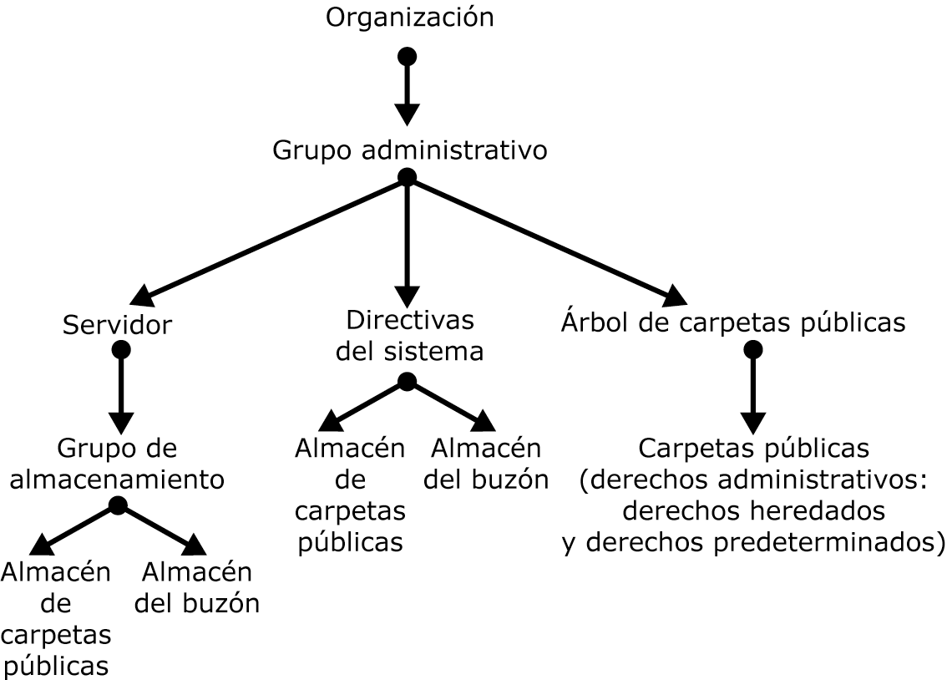
Figura 7.1 Dirección de herencia de permisos para administradores totales de Exchange, administradores de Exchange o administradores con permiso de vista de Exchange

Como muestra la figura 7.1, los objetos del almacén de Exchange heredan permisos de su grupo administrativo, con las excepciones siguientes:
- La delegación de funciones administrativas de Exchange en un grupo administrativo proporciona a los administradores con esas funciones permisos limitados para buzones, suficientes como para crear o eliminar buzones y configurar opciones como el límite de almacenamiento.
- Una carpeta pública hereda algunos permisos administrativos del árbol de carpetas públicas en que se encuentra. No hereda permisos del almacén de carpetas públicas.
- Los derechos administrativos de una carpeta pública incluyen muchos permisos específicos de carpetas que no se encuentran disponibles en el árbol de carpetas públicas. Por ejemplo, aunque un administrador de Exchange no puede modificar los permisos de un árbol de carpetas públicas, sí que puede modificar los permisos de una carpeta pública del árbol.

Nota Para aplicar una directiva del sistema a un almacén, el administrador debe tener los permisos adecuados en el contenedor Directivas del sistema y en el almacén de destino. Si utiliza un modelo de administración distribuida con varios grupos administrativos que tienen administradores independientes, cada administrador sólo podrá interactuar con los almacenes de su propio grupo administrativo.
Importante Los árboles de carpetas públicas y sus carpetas públicas sólo pueden administrarse en el grupo administrativo en el que se crearon, aunque pueda replicar carpetas del árbol en varios grupos administrativos. Si utiliza un modelo de administración distribuida con varios grupos administrativos que tienen administradores independientes, cada administrador puede trabajar con los almacenes de carpetas públicas de su propio grupo administrativo pero es posible que no tenga acceso a las carpetas públicas de dichos almacenes.

Descripción de los tipos de permisos que controlan el acceso a buzones y carpetas públicas
Las listas de control de acceso (ACL) de carpetas públicas, buzones y los mensajes que contienen utilizan permisos de Microsoft Windows® 2000 para controlar el acceso (con varios permisos adicionales específicos de Exchange). Éste es un cambio respecto a Microsoft Exchange 5.5, en que las ACL utilizaban permisos de MAPI. Exchange 2003 sustituye los permisos de MAPI por permisos de Windows 2000 en las circunstancias siguientes:
- Al comunicarse con aplicaciones cliente basadas en MAPI, como Microsoft Outlook®. En este caso, Exchange convierte los permisos en permisos de MAPI al mostrarlos al usuario. Si el usuario modifica los permisos, Exchange los convierte de nuevo a permisos de Windows 2000 para guardarlos.
- Al replicar datos en servidores de Exchange 5.5 en una implementación que contiene servidores coexistentes que ejecutan Exchange 5.5 y servidores que ejecutan Exchange 2003. Puesto que los servidores de Exchange 5.5 sólo utilizan permisos de MAPI, Exchange 2003 replica permisos en ellos en el formato de MAPI. Cuando los permisos se replican de nuevo en servidores de Exchange 2003, se convierten al formato de Windows 2000 antes de guardarlos.

Nota Ambas circunstancias se aplican a los buzones y las carpetas públicas del árbol Carpetas públicas (y a todas las carpetas y mensajes que contiene). Las carpetas y los mensajes de árboles de carpetas públicas de propósito general no proporcionan acceso a los clientes basados en MAPI y no se replican en servidores de Exchange 5.5. Por lo tanto, Exchange siempre utiliza permisos de Windows 2000 con estas carpetas y mensajes. Para obtener más información acerca de las diferencias entre el árbol Carpetas públicas y los árboles de carpetas públicas de propósito general, consulte "Configurar almacenes de carpetas públicas", más adelante en este capítulo.

Exchange controla automáticamente todas las conversiones entre permisos de Windows 2000 y de MAPI. Sin embargo, como administrador debe tener en cuenta que al utilizar el Administrador del sistema de Exchange para establecer permisos, quizás tenga que trabajar con permisos de Windows 2000 o de MAPI, dependiendo del tipo de objeto que desee proteger.

Utilizar permisos de buzones
Al crear un buzón nuevo, Exchange utiliza información del almacén del buzón para crear los permisos predeterminados para el buzón nuevo. Las carpetas predeterminadas del buzón nuevo heredan los permisos del propio buzón. Los usuarios pueden modificar los permisos de las carpetas del buzón con Outlook. Outlook utiliza permisos de MAPI, que Exchange convierte automáticamente a permisos de Windows 2000 al guardar los cambios.
Aunque puede utilizar el Administrador del sistema de Exchange para eliminar o mover buzones, no puede utilizarlo para tener acceso al contenido de los buzones o los atributos de usuario relacionados con los buzones. Utilice Usuarios y equipos de Active Directory para realizar tareas administrativas en los atributos de objetos usuario relacionados con Exchange. Además, debe utilizar Usuarios y equipos de Active Directory para conceder permisos a los usuarios para tener acceso a su propio buzón, como se describe en la próxima sección.

Designar a un usuario como delegado del buzón
Para realizar tareas de administración y solucionar problemas, algunas veces necesita tener acceso al buzón de un usuario. También es posible que haya casos en los que sea conveniente que un segundo usuario tenga acceso a un buzón. Este segundo usuario se conoce como delegado del buzón.
Puede conceder a los usuarios permisos de delegado para un buzón modificando la cuenta de usuario asociada al buzón. Para hacerlo, utilice Usuarios y equipos de Active Directory. Puede conceder distintos niveles de acceso al buzón:
- Si concede al segundo usuario el nivel de Acceso total al buzón, Exchange lo trata como si fuese el propietario del buzón. El segundo usuario no necesita ningún otro permiso en las carpetas del buzón.
Importante Sea precavido a la hora de modificar permisos. Un usuario malintencionado con Acceso total al buzón para el buzón de otros usuarios puede dañar los buzones o su contenido.

- Si concede al segundo usuario un nivel de acceso distinto del Acceso total al buzón, el propietario original del buzón puede utilizar Outlook para establecer los permisos del segundo usuario para las carpetas del buzón.
Para conceder acceso para el buzón de otro usuario, debe tener los permisos adecuados para modificar objetos usuario en Active Directory (consulte la Ayuda de Windows para obtener más información acerca de estos permisos).
Para conceder a un usuario acceso total al buzón de otro usuario
- En Usuarios y equipos de Active Directory, haga clic con el botón secundario del mouse en el nombre de dominio de la organización, seleccione Ver y haga clic en Características avanzadas.
- Haga clic en el contenedor Usuarios o la unidad organizativa en que se encuentra el usuario.
- Haga clic con el botón secundario del mouse en la cuenta de usuario y, a continuación, haga clic en Propiedades.
- Haga clic en Opciones avanzadas de Exchange y, a continuación, en Derechos del buzón.
- Haga clic en Agregar para agregar un usuario a la lista de usuarios que tienen permitido el acceso a este buzón.
- En la lista de permisos, para el permiso Acceso total al buzón, seleccione la casilla de verificación Permitir.

Para conceder a un usuario la capacidad de enviar correo en nombre de otro usuario
- En Usuarios y equipos de Active Directory, haga clic en el contenedor Usuarios o en la unidad organizativa en la que se encuentra el usuario.
- Haga clic con el botón secundario del mouse en la cuenta de usuario y, a continuación, haga clic en Propiedades.
- Haga clic en Opciones generales de Exchange y, a continuación, en Opciones de entrega.
- Haga clic en Agregar para especificar un usuario.
Importante En esta situación, el segundo usuario no necesita permisos para el propio buzón o los elementos del mismo.

Utilizar permisos para las carpetas públicas
Controlar el acceso a las carpetas públicas es más difícil que controlar el acceso a los buzones. Esta sección contiene información que le ayudará a comprender:
- Los diferentes tipos de permisos que se pueden establecer en carpetas públicas.
- Los aspectos que debe tener en cuenta cuando trabaje con permisos de cliente. Lea esta sección antes de modificar permisos de cliente.
- Lo que debe tener en cuenta a la hora de establecer permisos para carpetas públicas en un entorno donde coexistan servidores de Exchange 2003 y de Exchange 5.5.
- La manera de destinar a un usuario como delegado de carpetas públicas.
- Los permisos mínimos requeridos para que las carpetas públicas habilitadas para correo funcionen correctamente.

Descripción de los tres tipos de permisos para carpetas públicas
Puede controlar el acceso a carpetas públicas con los tipos de permisos siguientes:
- Permisos de cliente Esta configuración controla quién puede utilizar aplicaciones cliente para tener acceso a carpetas y mensajes. De forma predeterminada, todos los usuarios tienen permiso para leer y escribir contenido en la carpeta pública. Puede cambiar los permisos de todos los usuarios o crear permisos distintos para usuarios específicos. Los permisos de cliente predeterminados no incluyen las funciones administrativas de Exchange (administradores totales de Exchange, administradores de Exchange o administradores con permiso de vista de Exchange).
Dependiendo del tipo de carpeta pública con el que trabaje, es posible que vea permisos de cliente distintos.
- Las carpetas del árbol Carpetas públicas utilizan permisos de MAPI.
- Las carpetas de los árboles de carpetas públicas de propósito general utilizan permisos de Windows 2000.

- Derechos del directorio Esta configuración contiene permisos normales de Active Directory y controla quién puede modificar los atributos de correo de una carpeta pública habilitada para el correo. Exchange almacena estos atributos en Active Directory, en el objeto del directorio de la carpeta pública del contenedor Objetos del sistema de Microsoft Exchange. Los permisos de directorio predeterminados incluyen amplios permisos para el grupo de administradores local del dominio. Normalmente, cualquier usuario al que haya asignado una de las funciones administrativas de Exchange es un miembro de este grupo.
- Derechos administrativos Esta configuración controla quién puede utilizar el Administrador del sistema de Exchange (o un programa de administración personalizado) para cambiar la replicación, los límites y otras opciones de configuración de una carpeta pública. Algunos de estos permisos se heredan del almacén de carpetas públicas e incluyen permisos para las funciones administrativas de Exchange. Estos permisos son permisos de Windows 2000, aunque sólo se encuentren en el almacén de carpetas públicas.

Si trabaja con un árbol de carpetas públicas que tiene varios niveles de carpetas públicas, puede modificar los permisos de cliente o los derechos administrativos para una única carpeta y puede utilizar el comando Propagar configuración para propagar los cambios a todas las subcarpetas de la carpeta. Para propagar permisos de cliente, utilice Propagar configuración con la opción Derechos de la carpeta. Para propagar derechos administrativos, utilice Propagar configuración con la opción Derechos administrativos.

Consideraciones especiales para trabajar con permisos de cliente
Al utilizar el Administrador del sistema de Exchange para ver distintos permisos de cliente para una carpeta pública, la información que vea puede depender del tipo de árbol de carpetas que utilice. También tiene acceso a distintas vistas de la misma información. Los procedimientos de esta sección proporcionan información sobre cómo utilizar las distintas vistas.
Importante Sea precavido a la hora de modificar permisos. Un usuario poco escrupuloso con permisos Propietario para una carpeta pública puede dañar la carpeta o su contenido, o ejecutar secuencias de comandos malintencionadas.

Para ver los permisos que controlan el acceso de cliente a una carpeta pública
- En el Administrador del sistema de Exchange, haga clic con el botón secundario del mouse en la carpeta que desee modificar y, a continuación, haga clic en Propiedades.
- En el cuadro de diálogo Propiedades, haga clic en la ficha Permisos (consulte la figura 7.2) y, a continuación, en Permisos de cliente.
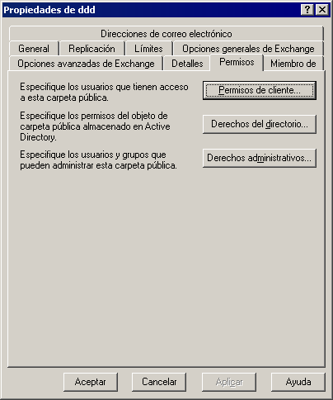
Figura 7.2 La primera ficha Permisos que se muestra para una carpeta pública con correo habilitado

Después de hacer clic en Permisos de cliente, aparece uno de dos cuadros de diálogo distintos, en función del tipo de árbol de carpetas públicas que utilice:
- Si trabaja con una carpeta del árbol Carpetas públicas, verá un cuadro de diálogo que contiene permisos de MAPI y funciones (consulte la figura 7.3a).
- Si trabaja con una carpeta de un árbol de carpetas públicas de propósito general, verá un cuadro de diálogo que contiene permisos de Windows 2000, usuarios y grupos (consulte la figura 7.3b).
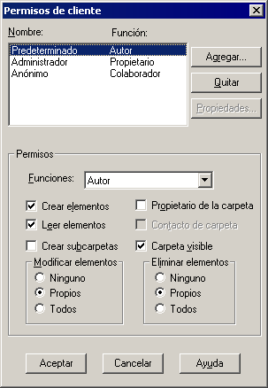  Figura 7.3a Cuadro de diálogo Permisos de cliente de una carpeta pública del árbol Carpetas públicas | 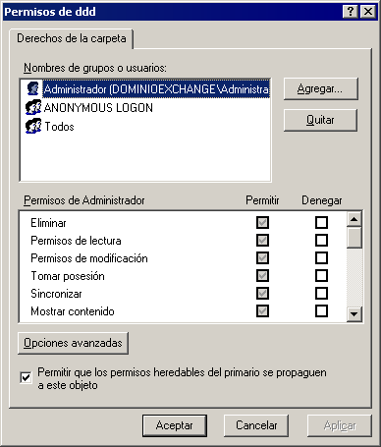  Figura 7.3b Cuadro de diálogo Permisos para una carpeta pública de un árbol de carpetas públicas de propósito general

También puede utilizar el Administrador del sistema de Exchange para ver la versión de Windows 2000 de los permisos de una carpeta del árbol Carpetas públicas.
Advertencia Aunque puede ver la versión de Windows 2000 de los permisos del árbol Carpetas públicas, no intente modificar los permisos en esta vista. La interfaz de usuario de Windows que muestra los permisos da un formato a la ACL que impide que Exchange pueda convertir de nuevo los permisos al formato de MAPI. Si se produce este problema, ya no podrá utilizar Outlook o los cuadros de diálogo normales del Administrador del sistema de Exchange para modificar los permisos.

Para ver la versión de Windows 2000 de los permisos de MAPI
- En el Administrador del sistema de Exchange, haga clic con el botón secundario del mouse en la carpeta cuyos permisos desee ver y, a continuación, haga clic en Propiedades.
- En el cuadro de diálogo Propiedades, haga clic en la ficha Permisos, presione y mantenga presionada la tecla CTRL, y haga clic en Permisos de cliente.
La figura 7.4 muestra el cuadro de diálogo que aparece. Observe que todas las casillas de verificación de permisos están desactivadas.
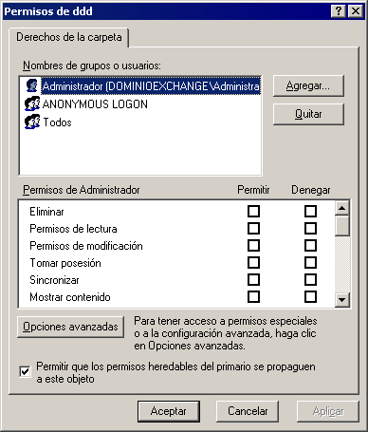
Figura 7.4 Cuadro de diálogo de permisos de Windows 2000 de una carpeta de la jerarquía Carpetas públicas

- Para ver la información real de los permisos, haga clic en Avanzadas. La figura 7.5 muestra el cuadro de diálogo que aparece.
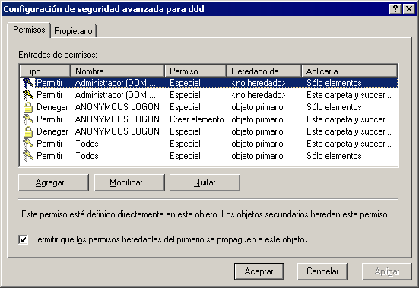
Figura 7.5 Versión avanzada del cuadro de diálogo de permisos de Windows 2000

- Para ver información detallada sobre los permisos, haga clic en una entrada de permisos y, a continuación, haga clic en Ver/Editar.
Recuerde que no debe utilizar este cuadro de diálogo para editar los permisos. Como se ha indicado anteriormente, el uso de esta interfaz para modificar los permisos guardaría los cambios en un formato que Exchange no podría convertir al formato MAPI. La figura 7.6 muestra un ejemplo de la información detallada de los permisos de Windows 2000 que puede ver.
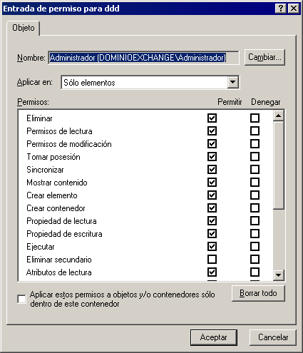
Figura 7.6 Vista detallada de permisos de Windows 2000

Consideraciones especiales para servidores de Exchange 2003 y Exchange 5.5 coexistentes
Si la implementación incluye servidores de Exchange 2003 y de Exchange 5.5, la administración de permisos resultará más complicada, especialmente con los permisos de carpetas públicas. Aunque la información que se incluye a continuación es técnica, debe conocer estos detalles para asegurarse de que la implementación en modo mixto funcionará correctamente. Para obtener una información más detallada de cómo pasa Exchange información de control de acceso entre servidores de Exchange 2003 y de Exchange 5.5, consulte Public Folder Permissions in a Mixed-Mode Microsoft Exchange Organization (http://go.microsoft.com/fwlink/?LinkId=10228).
Los puntos importantes del artículo acerca de la administración de permisos de carpetas públicas son los siguientes:
- Para replicar datos entre servidores de Exchange 2003 y Exchange 5.5, los usuarios o grupos con buzones en los servidores de Exchange 5.5 deben tener cuentas en Active Directory.
- Si la cuenta de usuario o grupo sólo tiene una cuenta de Active Directory (no una cuenta de Microsoft Windows NT® 4.0), la cuenta de Active Directory es una cuenta habilitada.
- Si el usuario o grupo tiene una cuenta de Windows NT 4.0, la cuenta de Active Directory es una cuenta deshabilitada. Esta cuenta deshabilitada, creada con la Herramienta de migración para Active Directory es un marcador de posición que asocia un identificador de seguridad (SID) de Active Directory a la cuenta de Windows NT 4.0 existente.

Importante Si piensa mantener cuentas de usuario en Windows NT 4.0 durante un tiempo y, más adelante, migrar esas cuentas a Active Directory, debe crear cuentas deshabilitadas con un historial de SID. La Herramienta para la migración de Active Directory puede migrar el SID de Windows NT 4.0 al atributo sidHistory de la cuenta deshabilitada de Active Directory. Si habilita las cuentas más adelante, Exchange puede utilizar la información del historial del SID para determinar qué cuentas habilitadas han reemplazado las cuentas de Windows NT 4.0 en entradas de control de acceso (ACE). Para obtener más información acerca de este proceso, consulte en Microsoft Knowledge Base el artículo 316047, "XADM: Addressing Problems That Are Created When You Enable ADC-Generated Accounts" (http://support.microsoft.com/?kbid=316047).

- Exchange 5.5 utiliza permisos basados en MAPI, identifica a los usuarios y grupos por sus nombres completos en el directorio de Exchange, y utiliza una propiedad llamada ptagACLData para almacenar la información de control de acceso. Exchange 2003 utiliza dos propiedades adicionales, ptagNTSD y ptagAdminNTSD, para almacenar la información de control de acceso.
Cuando Exchange 2003 replica información de control de acceso en un servidor de Exchange 5.5, realiza las acciones siguientes:
- Convierte los identificadores de seguridad (SID) de Active Directory de usuarios y grupos a nombres completos del directorio de Exchange.
- Convierte los permisos de Windows 2000 a permisos de MAPI.
- Almacena la información de control de acceso convertida en ptagACLData.
- Replica ptagNTSD, ptagAdminNTSD y ptagACLData en el servidor de Exchange 5.5.

Cuando un servidor de Exchange 2003 recibe datos replicados por un servidor de Exchange 5.5, realiza las acciones siguientes:
- Descarta los valores entrantes de ptagNTSD y ptagAdminNTSD. Este paso ofrece protección contra las modificaciones que se hayan podido realizar en estas propiedades bajo el control de Exchange 5.5.
- Extrae los nombres completos de usuarios y grupos de ptagACLData y los convierte a SID de Active Directory.
- Extrae los permisos de ptagACLData y los convierte a permisos de Windows 2000.
- Almacena la información de control de acceso convertida en ptagNTSD. (El valor original de ptagAdminNTSD no se ve afectado.)
- Descarta el valor de ptagACLData, a menos que se haya producido un problema durante la conversión en el paso b o c. En tal caso, Exchange 2003 mantiene el valor de ptagACLData.

- Exchange 5.5 aplica permisos a carpetas. No puede asignar permisos a mensajes individuales (permisos de nivel de elementos) explícitamente, como puede hacer con Exchange 2003. Si va a replicar carpetas y su contenido de Exchange 5.5 en Exchange 2003, no intente establecer permisos explícitos en los mensajes. Exchange 2003 administra los permisos para garantizar la seguridad de los mensajes, pero si intenta cambiar los permisos de los mensajes en esta situación, los cambios se perderán durante el próximo ciclo de replicación.

Designar a un usuario como delegado de una carpeta pública
Puede configurar una carpeta pública habilitada para correo electrónico para que los usuarios puedan enviar correo en nombre de dicha carpeta. Por ejemplo, si la carpeta en cuestión se utiliza como ubicación de almacenamiento compartido o como área de trabajo para un grupo de usuarios, un usuario puede enviar notificaciones al grupo. Una aplicación personalizada también podría realizar esta función si creara una cuenta para tal fin.
Para ofrecer al usuario la posibilidad de enviar correo en nombre de una carpeta pública
- En el Administrador del sistema de Exchange, en Carpetas, haga clic con el botón secundario del mouse en la carpeta pública para la que desee ofrecer a un usuario la posibilidad de enviar correo y, a continuación, haga clic en Propiedades.
- Haga clic en Opciones generales de Exchange y, a continuación, en Opciones de entrega.
- Haga clic en Agregar para especificar un usuario.
- Quizás tenga que realizar algunas modificaciones adicionales si las condiciones siguientes son verdaderas:
- El buzón del usuario se halla en un dominio distinto del de la carpeta pública.
- El buzón del usuario se halla en un servidor de un sitio que no dispone de controladores de dominio para el dominio en el que se aloja la carpeta pública.

Efectúe uno de los siguientes pasos adicionales:
- Agregue el grupo de seguridad Servidores de dominio de Exchange del dominio secundario y conceda permisos de lectura a la lista de control de acceso (ACL) del contenedor Objetos de sistema de Microsoft Exchange del dominio principal. Este método está recomendado para solucionar el problema descrito.
- Desplace un controlador de dominio del dominio principal al sitio de Exchange 2003 del usuario.

Mantener los permisos mínimos requeridos para las carpetas públicas habilitadas para correo
Si modifica los permisos y las funciones predeterminados de los clientes de una carpeta pública habilitada para correo, asegúrese de mantener la función Colaborador para la cuenta anónima. De lo contrario, el correo que se envíe a la carpeta pública será devuelto como que no se puede entregar. Cuando la carpeta pública reciba un correo electrónico de un usuario sin permisos para dicha carpeta, el mensaje se tratará como si fuera un mensaje publicado con la cuenta anónima.
Nota Esta función es uno de los cambios respecto a la versión Exchange 5.5, en la que la función predeterminada de la cuenta Anónima era Ninguna.

Mantener los permisos mínimos requeridos para los almacenes de buzones y almacenes de carpetas públicas
Si modifica los permisos predeterminados de los almacenes de buzones y almacenes de carpetas públicas de Exchange Server 2003, asegúrese de mantener los siguientes permisos mínimos:
- Grupo de administradores Control total
- Grupo de usuarios autenticados Leer y Ejecutar, Mostrar el contenido de la carpeta y Leer
- Propietario del creador Ninguno
- Grupo de operadores del servidor Modificar, Leer y ejecutar, Mostrar el contenido de la carpeta, Leer y Escribir
- Cuenta del sistema Control total

Quizás le surjan algunas dificultades durante la instalación de los almacenes de buzones o de carpetas públicas si no mantiene estos permisos para dichos grupos y cuentas. Los mensajes de error y sucesos siguientes indican que las cuentas y los grupos de la lista anterior no tienen los permisos correctos:
- Error de procesamiento interno. Puede reiniciar el Administrador del sistema Exchange, el servicio Almacén de información de Microsoft Exchange o ambos.
- Proveedor MAPI o de un servicio no especificado. Id. nº: 00000476-0000-00000000.
- Almacén de información (2520) Al intentar determinar el tamaño mínimo del bloque E/S para el volumen "[unidad:\]" en el que se encuentra "[unidad:\]Exchsrvr\Mdbdata\" se produjo el error de sistema 5 (0x00000005): "Acceso denegado". La operación se cerrará con el error –1032 (0xfffffbf8).
- Error 0xfffffbf8 al iniciar el grupo de almacenamiento [dn del grupo de almacenamiento] en el Almacén de información de Microsoft Exchange.
- Se produjo el siguiente error en la llamada MAPI “OpenMsgStore”: El servidor de Microsoft Exchange no está disponible. Puede que haya problemas de red o que el servidor de Microsoft Exchange esté fuera de servicio por mantenimiento. Error en el proveedor MAPI. Id. nº del Almacén de información de Microsoft Exchange Server: 8004011d-0526-00000000.

Puede haber problemas al montar los almacenes de carpetas públicas si ha desactivado la opción Hacer posible que los permisos heredables de un objeto primario se propaguen a este objeto para la jerarquía de carpetas públicas. Los siguientes mensajes de error indican que se ha desactivado esta opción:
- El almacén no pudo montarse, aún no se ha replicado la información de Active Directory.
- El servicio Almacén de información de Microsoft Exchange no encontró el objeto especificado. Id. nº: c1041722

Para restaurar los permisos necesarios de Exchange
- En el Administrador del sistema de Exchange, haga clic con el botón secundario del mouse en el árbol de la carpeta pública y haga clic a continuación en Propiedades.
- En el cuadro de diálogo Propiedades, haga clic en la ficha Seguridad, en Avanzadas y seleccione Hacer posible que los permisos heredables de un objeto primario se propaguen a este objeto.
- Espere a que Active Directory replique el cambio en todos los controladores de dominio.
- Haga clic con el botón secundario del mouse en el almacén de carpetas públicas y, después, haga clic en Montar el almacén.

Administrar los grupos de almacenamiento y los almacenes
El almacén de Exchange utiliza dos tipos de bases de datos:
- Almacenes de buzones
- Almacenes de carpetas públicas

Estas bases de datos (o almacenes) se organizan en grupos de almacenamiento. Todas las bases de datos de un grupo de almacenamiento comparten un único conjunto de archivos de registro de transacciones, un único programa de copia de seguridad, y un único conjunto de opciones relacionadas con el registro y la copia de seguridad.
El Administrador del sistema de Exchange muestra una lista de los grupos de almacenamiento de cada servidor, así como los almacenes de buzones y carpetas públicas contenidos en dichos grupos de almacenamiento. Si desea ver los almacenes y grupos de almacenamiento en el Administrador del sistema de Exchange, expanda el nodo del servidor en el árbol de consola del Administrador. La figura 7.7 muestra los almacenes de buzones y de carpetas públicas del Primer grupo de almacenamiento de un único servidor.
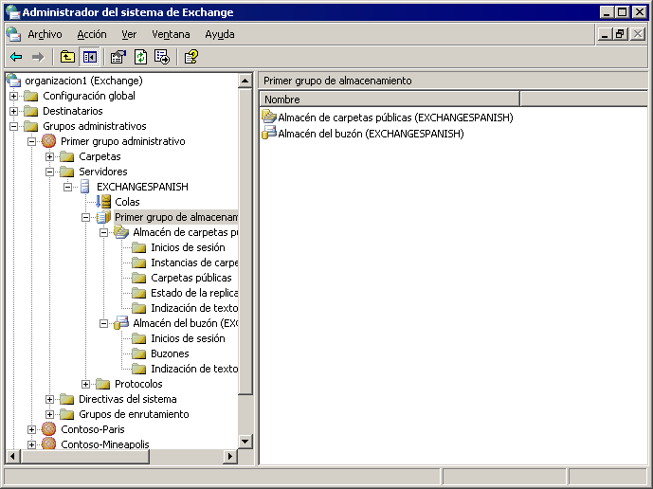
Figura 7.7 Almacenamiento de la información en el Administrador del sistema de Exchange

Si utiliza la versión Exchange Server 2003 Standard Edition, cada servidor de Exchange puede tener un grupo de almacenamiento, que contiene un almacén de buzones y un almacén de carpetas públicas. Si utiliza Exchange Server 2003 Enterprise Edition, cada servidor puede tener hasta cuatro grupos de almacenamiento, cada uno de los cuales puede contener hasta cinco bases de datos (ya sean almacenes de buzones o de carpetas públicas).
Tanto si utiliza Exchange Server 2003 Standard Edition como Exchange Server 2003 Enterprise Edition, puede crear un grupo de almacenamiento de recuperación además de los grupos de almacenamiento habituales. Este grupo de almacenamiento especial le permitirá recuperar información del buzón cuando restaure datos de una copia de seguridad. Para obtener más información acerca de cómo configurar y utilizar un Grupo de almacenamiento de recuperación, consulte Using Exchange Server 2003 Recovery Storage Groups (http://go.microsoft.com/fwlink/?LinkId=23233).
Se pueden utilizar varios almacenes de buzones para aumentar la confiabilidad y facilidad de recuperación de la organización de Exchange. Si los usuarios están repartidos entre varios almacenes de buzones, la pérdida de un único almacén sólo afectará a un subconjunto de los usuarios, no a toda la organización. Además, el hecho de reducir el número de usuarios por almacén reduce el tiempo necesario para recuperar un almacén dañado desde una copia de seguridad.
Nota Aumentar el número de almacenes de buzones en un servidor puede aumentar el consumo de recursos del servidor con relación a los recursos consumidos para el mismo número de usuarios de un único almacén. No obstante, las ventajas que supone el uso de varios almacenes suele compensar los costos en recursos.

Pueden utilizarse varios almacenes de carpetas públicas para difundir las carpetas públicas entre distintos servidores. Es posible poner varias réplicas de la misma carpeta en varios servidores para aumentar la capacidad del sistema para administrar el tráfico de usuarios. Si tiene varios grupos de enrutamiento, quizás desee distribuir carpetas entre los grupos para que los usuarios dispongan de un mejor acceso a las carpetas que utilizan con más frecuencia.
Esta sección proporciona información acerca de los siguientes aspectos:
- Para cada grupo de almacenamiento, cómo establecer los parámetros de configuración para los registros de transacciones.
- Para cada grupo de almacenamiento, cómo sobrescribir los datos eliminados durante la creación de copias de seguridad.
- Cómo agregar nuevos grupos de almacenamiento.
- Cómo montar o desmontar almacenes.
- Para cada almacén, cómo mover los archivos de la base de datos fuera del directorio de sistema. Esta tarea es idéntica para los almacenes de buzones y almacenes de carpetas públicas.
- Para cada almacén, cómo configurar las opciones de mantenimiento y copia de seguridad. Estas tareas son idénticas para los almacenes de buzones y almacenes de carpetas públicas.
- Cómo crear y configurar almacenes de buzones. Estas tareas son específicas del tipo de almacén que se utilice.
- Cómo crear y configurar almacenes de carpetas públicas. Estas tareas son específicas del tipo de almacén que se utilice.

Configurar los registros de transacciones de un grupo de almacenamiento
La característica más importante de un grupo de almacenamiento son sus registros de transacciones. Incluso aunque sólo utilice el Primer grupo de almacenamiento predeterminado, debe tener en cuenta la configuración del registro de transacciones para asegurarse de que puede recuperar la información en caso de que los almacenes resulten dañados.
En el registro de transacciones estándar que utiliza Exchange, cada transacción de almacén (como crear o modificar un mensaje) de un grupo de almacenamiento se escribe un archivo de registro y, también, en el almacén. Cuando se escribe en el archivo de registro, se etiqueta cada transacción con un identificador que Exchange utiliza para asociar la transacción con un almacén determinado. De este modo, todos los almacenes de un grupo de almacenamiento comparten un único conjunto de registros de transacciones.
Este proceso asegura la existencia de los registros de las transacciones incluso si un almacén se daña entre la realización de copias de seguridad. En numerosas ocasiones, la recuperación de un almacén dañado supone tener que restaurar el almacén desde una copia de seguridad, reproducir todos los archivos de registro de los que se ha efectuado una copia de seguridad y, por último, reproducir los archivos de registro más recientes para recuperar las transacciones realizadas con posterioridad a la copia de seguridad.
Nota Para obtener información detallada acerca del funcionamiento de los registros de transacciones y cómo recuperar datos de los almacenes en diversas circunstancias, consulte Disaster Recovery for Microsoft Exchange 2000 Server (http://go.microsoft.com/fwlink/?LinkID=18350). A pesar de que la funcionalidad existente no ha cambiado, Exchange Server 2003 incluye funciones de recuperación nuevas. Para obtener más información acerca de las nuevas características de recuperación, consulte Novedades en Exchange Server 2003 (http://go.microsoft.com/fwlink/?linkid=21765).

Cuando un archivo de registro alcanza los 5 megabytes (MB), se le cambia el nombre y se inicia un nuevo archivo de registro. Conforme aumenta el número de transacciones, se crea un conjunto de archivos de registro. El conjunto continúa creciendo hasta que se ejecuta una copia de seguridad completa (también llamada copia de seguridad normal) o una copia de seguridad incremental. El proceso de copia de seguridad elimina los registros de transacciones antiguos y hace que el archivo de registro actual sea el primer archivo del nuevo conjunto de archivos de registro. El tamaño del archivo de registro puede controlarse con un programa regular de copias de seguridad. Mediante la utilidad de copia de seguridad de Windows 2000 o un producto de copia de seguridad de terceros puede hacer copia de seguridad de cualquier grupo de almacenamiento o base de datos siempre que lo desee.
El almacén de Exchange permite realizar cuatro tipos distintos de copias de seguridad con conexión:
- Copia de seguridad completa La copia de seguridad completa (también llamada copia de seguridad normal en Copia de seguridad de Windows) crea una copia de seguridad del almacén y de los archivos de registro de transacciones. Una vez completada la copia de seguridad, se eliminan todos los archivos de registro de transacciones cuyas transacciones hayan terminado.
- Copia de seguridad Este tipo de copia de seguridad realiza una copia del almacén y los archivos de registro de transacciones, pero mantiene los registros de transacciones en su lugar.
- Copia de seguridad incremental La copia de seguridad incremental realiza una copia de seguridad de los registros de transacciones y elimina todos los registros cuyas transacciones hayan terminado.
- Copia de seguridad diferencial La copia de seguridad diferencial crea una copia de seguridad de los registros de transacciones, pero los mantiene en su ubicación.

Importante La copia de seguridad incremental o diferencial sólo se puede realizar si se ha efectuado anteriormente una copia de seguridad normal. Si debe recuperar un almacén, deberá hacerlo desde la última copia de seguridad normal y, después, podrá recuperar los archivos de registro desde una copia de seguridad incremental o diferencial.

Para configurar los registros de transacciones y seleccionar otras opciones para el grupo de almacenamiento
- En el Administrador del sistema de Exchange, haga clic con el botón secundario del mouse en el grupo de almacenamiento y haga clic a continuación en Propiedades.
La Figura 7.8 muestra las opciones disponibles para configurar un grupo de almacenamiento.
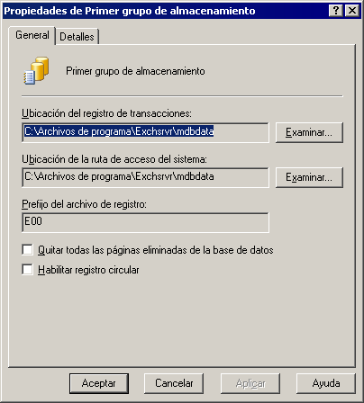
Figura 7.8 Cuadro de diálogo Propiedades del grupo de almacenamiento

Mover los archivos de registro de transacciones a una unidad diferente
Al instalar Exchange, el programa de instalación crea archivos de registro de transacciones y archivos de bases de datos en la misma unidad. El rendimiento y la tolerancia a errores de un servidor de Exchange se pueden mejorar significativamente si se colocan los archivos de registro de transacciones y archivos de bases de datos en unidades distintas. Como estos archivos son cruciales para el funcionamiento de un servidor, las unidades deben estar protegidas frente a errores, idealmente reflejando el hardware mediante una matriz redundante de discos independientes (RAID). Se recomienda utilizar RAID 1, RAID 0+1 o RAID 10. Utilice el sistema de archivos NTFS para las unidades de los registros de transacciones.
Para obtener un rendimiento óptimo, el conjunto de registros de transacciones de cada grupo de almacenamiento debe ubicarse en una unidad distinta. Como cada grupo de almacenamiento tiene su propio conjunto de registros de transacciones, el número de unidades dedicadas a los registros de transacciones debe coincidir con el número planeado de grupos de almacenamiento. Aunque es posible tener varios conjuntos de registros de transacciones en la misma unidad, si lo hace el rendimiento del servidor puede empeorar considerablemente.
Sugerencia Distribuya las unidades de bases de datos en numerosos canales o controladores de Interfaz estándar de equipos pequeños (SCSI), pero configúrelas como una única unidad lógica para minimizar la saturación del bus SCSI.

A continuación se ofrece un ejemplo de configuración de disco:
- C:\ Sistema e inicio (conjunto reflejado)
- D:\ Archivo de paginación
- E:\ Registros de transacciones para el grupo de almacenamiento 1 (conjunto reflejado)
- F:\ Registros de transacciones para el grupo de almacenamiento 2 (conjunto reflejado)
- G:\ Archivos de bases de datos para ambos grupos de almacenamiento (múltiples unidades configuradas como conjunto de bandas de hardware con paridad)

Para configurar ubicaciones nuevas para los registros de transacciones
- En el Administrador del sistema de Exchange, haga clic con el botón secundario del mouse en el grupo de almacenamiento y haga clic a continuación en Propiedades.
- En la ficha General, especifique una ubicación nueva para los archivos.
Por ejemplo, si la unidad E:\ se va a dedicar a contener sólo los archivos de registro de este grupo de almacenamiento, en Ubicación del registro de transacciones, haga clic en Examinar y seleccione la unidad E:\.

Utilizar el registro circular
El registro circular sobrescribe y reutiliza un único archivo de registro después que los datos que contiene se hayan escrito en la base de datos. De forma predeterminada, el registro circular está deshabilitado. Al habilitar el registro circular, se reducen los requisitos de espacio de almacenamiento en las unidades de disco. No obstante, no puede recuperar información posterior a la última copia de seguridad completa (normal), ya que los registros de transacciones ya no contienen todas las transacciones completadas desde la última copia de seguridad. Por todo ello, la utilización del registro circular no se recomienda en un entorno de producción normal.
Advertencia La opción Habilitar registro circular evita tener que crear un conjunto de archivos de registro y permite recuperar información sólo desde la última copia de seguridad. Reserve el uso de esta opción para los grupos de almacenamiento compatibles con las carpetas de protocolo de transferencia de noticias a través de la red (NNTP, Network News Transfer Protocol) -en almacenes de carpetas públicas-, que no requieren archivos de registro.

Sobrescribir datos eliminados durante la copia de seguridad
Como sucede con la mayoría de las aplicaciones, los datos que Exchange elimina no desaparecen del disco. Aunque Exchange los trata como datos eliminados, suelen permanecer en el disco hasta que se sobrescriben con datos más recientes. Si desea asegurarse de que los datos eliminados se sobrescriben periódicamente, utilice la opción Quitar todas las páginas eliminadas de la base de datos. Al habilitar esta opción, Exchange sobrescribe fragmentos de datos eliminados durante el proceso de copia de seguridad con conexión.
Importante La opción Quitar todas las páginas eliminadas de la base de datos puede ralentizar el rendimiento de la copia de seguridad y aumentar el tamaño de los archivos de bases de datos. De manera predeterminada, esta opción está deshabilitada.

Agregar un grupo de almacenamiento
Un grupo de almacenamiento contiene entre una y cinco bases de datos (almacenes de buzones y almacenes de carpetas públicas) y un conjunto de archivos de registro de transacciones para dichas bases de datos. Quizás desee agregar un grupo de almacenamiento cuando las condiciones siguientes sean verdaderas:
- Desea tener más de cinco bases de datos en un determinado servidor. Por ejemplo, para reducir el tiempo necesario para efectuar la copia de seguridad o la recuperación de cada almacén de buzones se puede aumentar el número de almacenes de buzones y reducir el número de usuarios de cada almacén.
- Tiene bases de datos con diferentes requisitos de copia de seguridad o restauración. Por ejemplo, tiene una base de datos que no puede estar sin conexión durante más de unas horas, incluso aunque deba reconstruirse por completo.

Para crear un grupo de almacenamiento nuevo
- En el Administrador del sistema de Exchange, haga clic con el botón secundario del mouse en el servidor donde residirá el nuevo grupo de almacenamiento, seleccione Nuevo y haga clic en Grupo de almacenamiento.
- Cuando lo solicite el sistema, escriba un nombre para el grupo de almacenamiento.
Exchange completará los campos Ubicación del registro de transacciones y Ubicación de la ruta de acceso del sistema con los valores predeterminados. Puede cambiar los valores predeterminados o bien puede modificar estos valores más adelante.

Montar o desmontar almacenes
Un almacén montado es un almacén que funciona con normalidad y que permite el acceso de usuarios y administradores. Si el almacén está desmontado o está sin conexión, ningún usuario puede tener acceso al mismo y usted no puede ver ni cambiar las propiedades del almacén. Normalmente, Exchange monta y desmonta almacenes automáticamente si es necesario. Por ejemplo, si mueve los archivos de bases de datos de un almacén a un directorio nuevo, se desmontará automáticamente el almacén hasta que se haya completado el traslado de los archivos.
En determinadas condiciones, quizás tenga que montar o desmontar almacenes manualmente. Por ejemplo, puede configurar los almacenes para que, si el servidor se reinicia, el almacén deba montarse manualmente. De este modo podrá comprobar si existen problemas en el servidor antes de permitir que los usuarios vuelvan a tener acceso al almacén. Si desea obtener más información, consulte la sección "Configurar las opciones de mantenimiento del almacén y la copia de seguridad" que figura más adelante en este capítulo.
Los comandos Montar el almacén y Desmontar el almacén están disponibles en el menú Acción de cada almacén que aparece en el Administrador del sistema de Exchange.
Nota Si no tiene permisos para un determinado almacén, es posible que éste aparezca desmontado en el Administrador del sistema de Exchange cuando, en realidad, está funcionando. Esto puede suceder si utiliza un modelo de administración distribuido con varios grupos administrativos y distintos administradores. Cada administrador sólo puede interactuar con los almacenes ubicados en su propio grupo administrativo.

Mover archivos de almacén a un directorio nuevo
Al instalar Exchange, el programa de instalación crea archivos de bases de datos en la misma unidad que los archivos de programa de Exchange. Para obtener un mejor rendimiento y más espacio de almacenamiento en disco, puede mover las bases de datos de Exchange (almacenes de buzones y de carpetas públicas) fuera de la unidad o el directorio predeterminado. Los almacenes se desmontan automáticamente durante el movimiento, proceso durante el cual dejan de estar disponibles para los usuarios.
Sugerencia Distribuya las unidades de bases de datos en varios canales o controladores SCSI, pero configúrelas como una única unidad lógica para minimizar la saturación del bus SCSI.

Cuando mueva un almacén, recuerde lo siguiente:
- Utilice el Administrador del sistema de Exchange en el servidor donde residen los almacenes para mover los archivos .edb y .stm de bases de datos de los almacenes. El desplazamiento de estos archivos exige especificar las nuevas ubicaciones de los archivos en la ficha Base de datos del cuadro de diálogo Propiedades (consulte la figura 7.9 en la próxima sección).
- Realice una copia de seguridad normal cuando haya terminado de mover archivos. Este proceso crea una copia de seguridad y elimina los archivos de registro de transacciones existentes, con lo cual simplifica las futuras operaciones de recuperación.
Para obtener más información acerca de las operaciones de recuperación y los archivos de registro de transacciones, consulte Disaster Recovery for Microsoft Exchange 2000 Server (http://go.microsoft.com/fwlink/?LinkID=18350).

Configurar las opciones de mantenimiento del almacén y la copia de seguridad
Los procesos de mantenimiento y las opciones de copia de seguridad son idénticos para los almacenes de buzones y los de carpetas públicas. Puede comprobar y configurar estas opciones en la ficha Base de datos (consulte la figura 7.9) del almacén en cuestión.
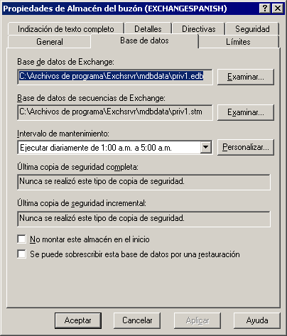
Figura 7.9 Ficha Base de datos de un almacén de buzones

La ficha Base de datos de un almacén de buzones incluye las siguientes opciones para el mantenimiento y la copia de seguridad.
- Intervalo de mantenimiento Especifica el programa del proceso automático de mantenimiento de la base de datos. Este proceso:
- Comprueba que no se haya excedido ninguno de los parámetros de límite de almacenamiento de los buzones o carpetas públicas.
- Envía un correo al administrador o propietario del buzón cuando se superan los límites de almacenamiento.
- Comprueba que los elementos eliminados se hayan mantenido durante el tiempo configurado para el almacén.
- Comprueba los elementos caducados y los elimina de las carpetas cuando se han establecido límites de antigüedad en alguna de las carpetas públicas.
Puesto que este proceso puede consumir bastantes recursos del servidor, es conveniente programarlo para que se ejecute en horas de escasa actividad.

Nota Si desea obtener más información acerca de los parámetros de configuración que aplica el proceso de mantenimiento, consulte las secciones "Configurar los límites predeterminados de los buzones", "Configurar los límites predeterminados de las carpetas públicas" y "Configurar los límites de una réplica de carpeta pública específica" que figuran más adelante en este capítulo.

- No montar este almacén en el inicio Si selecciona esta opción, el almacén de buzones no se montará automáticamente cuando se inicie Exchange. De manera predeterminada, esta casilla de verificación está desactivada.
- Se puede sobrescribir esta base de datos por una restauración No utilice esta opción para las operaciones de restauración normales. Selecciónela sólo si una operación de restauración genera un error que indique que no se puede sobrescribir la base de datos. De forma predeterminada, esta opción no está seleccionada.

Configurar almacenes de buzones
Los buzones son la ubicación de entrega de todos los mensajes de correo entrantes para un propietario designado. Un buzón puede contener mensajes, datos adjuntos de mensajes, carpetas, documentos y otros archivos. La información del buzón de un usuario se guarda en un almacén de buzones ubicado en un servidor de Exchange. La Figura 7.10 muestra una lista de los buzones existentes en un único almacén de buzones.
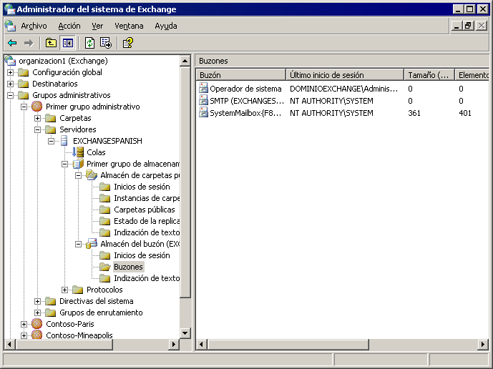
Figura 7.10 Información del almacén de buzones del Administrador del sistema de Exchange

Los buzones heredan muchas de sus propiedades (como los límites de almacenamiento) del almacén de buzones. Pueden crearse diferentes almacenes de buzones para grupos de usuarios distintos. Por ejemplo, puede poner los buzones para los trabajadores en un almacén y los buzones para los ejecutivos en otro almacén, y proporcionar a los ejecutivos el doble del límite de almacenamiento normal mediante la configuración del almacén en lugar de configurar los buzones individuales.
Esta sección describe los siguientes aspectos:
- La relación entre un almacén de buzones y su almacén de carpetas públicas asociados.
- Almacenamiento de instancia única de mensajes (cuándo se aplica).
- Cómo agregar un almacén de buzones.
- Cómo configurar los límites de almacenamiento predeterminados del buzón y el tiempo durante el cual se conservarán los elementos y buzones eliminados.
- Cómo controlar la configuración del almacén de buzones mediante directivas del sistema.
- Interfaces que deben utilizarse para supervisar la actividad del almacén de buzones.

Si desea más información acerca de cómo configurar el almacén para realizar actualizaciones mediante la indización de texto completo, consukte "Usar la indización de texto completo" en Trabajar con el almacén de Exchange Server 2003 (http://go.microsoft.com/fwlink/?linkid=33049).

Vincular almacenes de buzones y almacenes de carpetas públicas
Cada almacén de buzones debe estar asociado a un almacén de carpetas públicas. El almacén de carpetas públicas se especifica al crear el almacén de buzones. El almacén de carpetas públicas que se instala de forma predeterminada en cada servidor es compatible con el árbol Carpetas públicas (también llamado árbol de carpetas públicas MAPI). La organización de Exchange sólo puede tener un árbol Carpetas públicas, que además debe estar asociado con el almacén de carpetas públicas predeterminado de cada servidor.
Nota Puede mejorar el rendimiento cuando los usuarios tengan acceso a las carpetas públicas, y facilitar la solución de problemas de acceso a estas carpetas, si utiliza el almacén de carpetas públicas predeterminado en el mismo servidor que el almacén de buzones.

Si desea obtener más información acerca de los árboles de carpetas públicas y el almacén de carpetas públicas predeterminado, consulte las secciones "Configurar almacenes de carpetas públicas" y "Administrar carpetas públicas" que encontrará más adelante en este capítulo.

Funcionamiento del almacenamiento de mensajes de instancia única
Exchange incluye ahora compatibilidad con el almacenamiento de mensajes de instancia única para que le resulte más fácil controlar el tamaño de los almacenes de buzones. Es decir, cuando se envíe un mensaje a más de un buzón del mismo almacén, únicamente se almacenará una instancia, y en un solo buzón. El resto de los buzones contendrán punteros al mensaje almacenado.
Si el mensaje se envía a buzones de otro almacén de buzones diferente, se escribirá el mensaje una vez en cada almacén de buzones.
Puede ser que el almacenamiento de instancia única no se mantenga si un buzón que contiene un mensaje se mueve a un servidor que contiene un almacén de buzones con el mismo mensaje.
Sugerencia Para maximizar el almacenamiento de mensajes de instancia única, ponga los usuarios similares en el mismo almacén de buzones; por ejemplo, los usuarios de un mismo departamento que utilicen Responder a todos o los usuarios que se envían unos a otros grandes archivos de datos adjuntos con frecuencia.

Agregar un almacén de buzones
Para crear un almacén de buzones nuevo
- En el Administrador del sistema de Exchange, haga clic con el botón secundario del mouse en el grupo de almacenamiento donde residirá el nuevo almacén, seleccione Nuevo y haga clic en Almacén del buzón.
- Cuando se lo solicite el sistema, escriba un nombre para el almacén de buzones.
Exchange selecciona automáticamente un almacén de carpetas públicas predeterminado (asociado al árbol Carpetas públicas) y una libreta de direcciones sin conexión (que los usuarios deberán descargarse para el uso sin conexión) para el nuevo almacén de buzones.
Puede modificar estas opciones ahora o más adelante (basta con hacer clic con el botón secundario del mouse en el almacén de buzones y, después, hacer clic en Propiedades). La Figura 7.11 muestra las propiedades de un almacén de buzones.
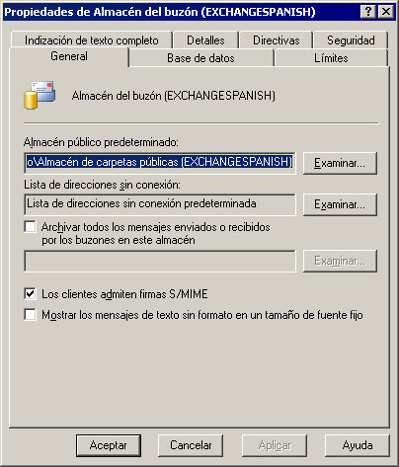
Figura 7.11 Ficha General de un almacén de buzones

Si desea obtener más información acerca de cómo crear buzones, consulte la sección "Administrar buzones" que figura más adelante en este capítulo.

Configurar los límites predeterminados de los buzones
Los parámetros de configuración de límites de la ficha Límites permiten controlar el tamaño máximo de los buzones del almacén de buzones así como el modo en que se eliminan y tratan sus elementos. Para tener acceso a la configuración de los límites, vaya a la ficha Límites que encontrará en el cuadro de diálogo Propiedades del almacén de buzones (consulte la figura 7.12).
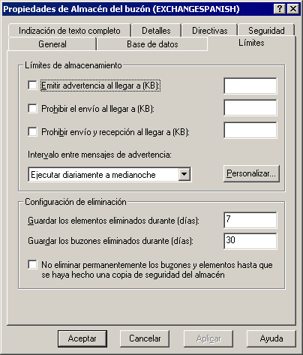
Figura 7.12 Ficha Límites de un almacén de buzones

Nota Para usuarios individuales, puede reemplazar la configuración de los límites de almacenamiento mediante la utilidad Usuarios y equipos de Active Directory y configurar los límites para el usuario.

La tabla 7.2 describe los límites que pueden definirse para un almacén de buzones. De forma predeterminada no existen límites establecidos.
Tabla 7.2 Opciones disponibles en la ficha Límites de un almacén de buzones
Opción | Descripción
Emitir advertencia al llegar a (KB) | Cuando el buzón de un usuario sobrepasa el límite de tamaño, el usuario recibe una alerta por correo electrónico para que elimine mensajes del buzón. De forma predeterminada, esta opción no está seleccionada.
Prohibir el envío al llegar a (KB) | Cuando el buzón de un usuario sobrepasa el límite de tamaño, el usuario recibe una alerta por correo electrónico para que elimine mensajes del buzón. Además, el usuario no puede enviar mensajes de correo electrónico hasta que reduzca el tamaño del buzón por debajo del límite especificado. De forma predeterminada, esta opción no está seleccionada.
Prohibir envío y recepción al llegar a (KB) | Cuando el buzón de un usuario sobrepasa el límite de tamaño, el usuario recibe una alerta por correo electrónico para que elimine mensajes del buzón. Además, el usuario no puede enviar mensajes de correo electrónico hasta que se reduzca el tamaño del buzón por debajo del límite especificado y cualquier mensaje entrante se devolverá al remitente del mismo con un informe de no entrega (NDR).
Intervalo entre mensajes de advertencia | Utilice esta lista desplegable para programar cuándo se generarán mensajes de advertencia. Puede elegir una de las programaciones de mantenimiento estándar o hacer clic en Personalizar para definir su propia programación.  Este proceso consume mucha CPU y disco, y puede ralentizar el funcionamiento del servidor. Es conveniente programar el mantenimiento en momentos de poca actividad.
Guardar los elementos eliminados durante (días) | Puede indicar el número de días que permanecerán en el servidor los elementos eliminados (como mensajes de correo electrónico) hasta que se quiten de manera definitiva. Puede escribir un número entre 0 y 24855. Si escribe 0, los elementos eliminados se quitarán inmediatamente del servidor.  Mientras los elementos eliminados permanezcan en el servidor, los usuarios de Outlook pueden recuperarlos mediante la función Recuperar elementos eliminados de Outlook.
Guardar los buzones eliminados durante (días) | Puede indicar el número de días que los buzones eliminados permanecerán en el servidor hasta que se quiten de manera definitiva. Una vez definido este valor, dispondrá del número de días especificados para recuperar los buzones eliminados por equivocación.  Puede escribir un número entre 0 y 24855. Si escribe 0, se quitarán del servidor inmediatamente los buzones eliminados.
No eliminar permanentemente los buzones y elementos hasta que se haya hecho una copia de seguridad del almacén | Puede conservar en el servidor los buzones y elementos eliminados hasta que realice una copia de seguridad. Una vez efectuada la copia de seguridad, se quitarán los buzones y los elementos eliminados de acuerdo con la configuración especificada.

Configurar las directivas de los almacenes de buzones
Puede crear directivas para administrar los almacenes de buzones del mismo modo que crea otras directivas de sistema. Si desea obtener información pormenorizada sobre todos los tipos de directivas del sistema, consulte "Utilizar directivas del sistema" en el capítulo 2, "Administrar una organización de Exchange".
Las directivas le permiten establecer las siguientes opciones:
- Ficha General
- Almacén público predeterminado
- Lista de direcciones sin conexión
- Archivar todos los mensajes enviados o recibidos por los buzones en este almacén
- Los clientes admiten firmas S/MIME
- Mostrar los mensajes de texto sin formato en un tamaño de fuente fijo

- Ficha Base de datos
- Intervalo de mantenimiento

- Ficha Límites
- Emitir advertencia al llegar a (KB)
- Prohibir el envío al llegar a (KB)
- Prohibir envío y recepción al llegar a (KB)
- Intervalo entre mensajes de advertencia
- Guardar los elementos eliminados durante (días)
- Guardar los buzones eliminados durante (días)
- No eliminar permanentemente los buzones y elementos hasta que se haya hecho una copia de seguridad del almacén

- Ficha Indización de texto completo
- Intervalo de actualización

Utilice el nodo Directivas del sistema del Administrador del sistema de Exchange para crear y aplicar directivas. Tras crear una directiva para un almacén de buzones, puede aplicarla a uno o más almacenes de buzones de cualquier servidor.
Nota Sólo puede aplicar una directiva a un almacén si tiene permisos de modificación para el almacén. Si utiliza un modelo de administración distribuido, con varios grupos administrativos y diferentes administradores, los administradores sólo podrán interactuar con los almacenes ubicados en su grupo administrativo.

Para aplicar una directiva a uno o más almacenes de buzones
- En el Administrador del sistema de Exchange, haga clic con el botón secundario del mouse en la directiva y, a continuación, haga clic en Agregar almacén de buzones.
- Seleccione los almacenes apropiados.
Después de aplicar la directiva, las opciones que ésta controla dejarán de estar disponibles en el cuadro de diálogo Propiedades del almacén de buzones. Con ello se evita que la configuración local reemplace la directiva. Para examinar una lista de todas las directivas aplicadas a un almacén de buzones determinado, vea la ficha Directivas de ese almacén de buzones.

Supervisar la actividad del almacén de buzones
El Administrador del sistema de Exchange ofrece información actualizada sobre los elementos del almacén de buzones. Puede utilizar esta información para solucionar problemas del sistema o evaluar si éste necesita algún ajuste o reconfiguración. Por ejemplo, la figura 7.13 muestra la lista de buzones de un almacén de buzones, los usuarios que han tenido acceso a dichos buzones y el tamaño de los mismos. Excepto cuando se indica, sólo los administradores con permiso de vista de Exchange pueden obtener acceso a esta información.
Figura 7.13 Información del almacén de buzones del Administrador del sistema de Exchange

La tabla 7.3 incluye una lista de la información de estado disponible para cada uno de los nodos del almacén de buzones.
Si desea mostrar otras columnas de información en el panel de la derecha, haga clic en el nodo que desee ver. En el menú Ver, haga clic en Agregar/Quitar columnas y seleccione los tipos de información que prefiera mostrar. Para obtener una lista detallada de las columnas disponibles, consulte el tema "Administrar un almacén de buzones" de la Ayuda de Exchange Server 2003.
Tabla 7.3 Información acerca del estado de un almacén de buzones
Nodo | Información acerca del estado
Inicios de sesión | Usuarios que tienen iniciada una sesión actualmente en sus buzones y sus actividades.  Utilice esta información para buscar usuarios de buzones que sean atípicamente activos o inactivos. La columna Operaciones totales resulta especialmente útil para ello.  Para ver esta información debe ser administrador de Exchange como mínimo.
Buzones | Buzones existentes actualmente en el almacén.  Aunque este nodo ofrece información acerca de los buzones, no permite obtener acceso a los mensajes que éstos contienen.  Para ver esta información debe ser administrador de Exchange como mínimo.
Indización de texto | Estado de los índices de texto completo actuales.

También puede utilizar la aplicación Rendimiento de Windows para supervisar la actividad relacionada con el almacén de buzones. Los siguientes contadores (disponibles en el objeto de rendimiento Buzón MSExchangeIS) ofrecen información muy valiosa:
- Tiempo promedio de entrega
- Velocidad de entrega local
- Operaciones de inicio de sesión/seg.
- Aperturas de carpetas/seg.
- Aperturas de mensajes/seg.
- Mensajes entregados/min
- Mensajes enviados/min
- Mensajes enviados/min
- Tamaño de la cola de recepción

Para obtener más información acerca de cómo utilizar estos contadores, consulte la Ayuda de Rendimiento de Windows.

Configurar almacenes de carpetas públicas
Un almacén de carpetas públicas contiene información asociada con un árbol de carpetas públicas específico como, por ejemplo, la organización del árbol y las carpetas que contiene. También incluye contenido de carpetas públicas.
Cada nuevo servidor de Exchange tiene un almacén de carpetas públicas predeterminado (llamado Almacén de carpetas públicas). Este almacén acepta el árbol de carpetas públicas predeterminado de Exchange, que se llama Carpetas públicas en el Administrador del sistema de Exchange y Todas las carpetas públicas en Outlook, y algunas veces se conoce como árbol de carpetas públicas MAPI. Los usuarios pueden obtener acceso a este árbol mediante clientes basados en MAPI, como Outlook, y clientes basados en HTTP, como Microsoft Outlook® Web Access. Cada organización de Exchange dispone de un único árbol Carpetas públicas, y todos los almacenes de carpetas públicas predeterminados replican este árbol y su contenido ente sí.
Puede crear nuevos árboles de carpetas públicas, llamados árboles de carpetas públicas de propósito general (también conocidos como árboles de carpetas públicas no MAPI). Los usuarios pueden obtener acceso a las carpetas de los árboles de propósito general mediante clientes basados en Web, clientes NNTP, y aplicaciones estándar de Windows en las que las carpetas se asignan como unidades de red mediante WebDAV. Utilice estos árboles de carpetas públicas de propósito general como repositorios para departamentos, grupos o proyectos. Para obtener más información, consulte "Configurar un árbol de carpetas públicas nuevo y un almacén de carpetas públicas" más adelante en esta sección.
Si crea un nuevo árbol de carpetas públicas, puede crear a continuación un almacén de carpetas públicas adicional para ofrecer compatibilidad para el árbol en cuestión. Los servidores sólo pueden tener un almacén por árbol de carpetas públicas. En otras palabras, el servidor puede tener varios almacenes de carpetas públicas siempre y cuando cada almacén admita un árbol de carpetas públicas distinto. Para obtener más información, consulte "Crear un almacén de carpetas públicas nuevo para una árbol de carpetas públicas existente" más adelante en esta sección.
La figura 7.14 muestra un ejemplo de un conjunto de servidores de carpetas públicas que admiten varios árboles:
- Cada servidor tiene un Almacén de carpetas públicas, que admite el árbol Carpetas públicas.
- Dos servidores también admiten un segundo árbol de carpetas públicas. Estos servidores ejecutan un almacén de carpetas públicas por árbol.
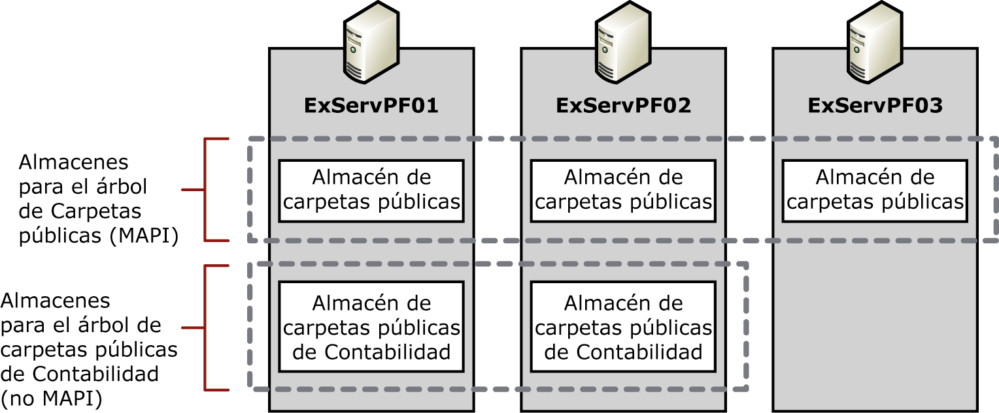
Figura 7.14 Distintos árboles de carpetas públicas, cada uno distribuido entre varios servidores

Si intenta crear un almacén de carpetas públicas sin un árbol de carpetas públicas disponible, aparecerá el siguiente mensaje de error:
Todos los árboles de carpetas públicas tienen asociado un almacén público en este servidor. Debe crear un nuevo árbol de carpetas público antes de crear el nuevo almacén.

La figura 7.15 muestra dónde puede encontrar la información del almacén de carpetas públicas en el Administrador del sistema de Exchange.
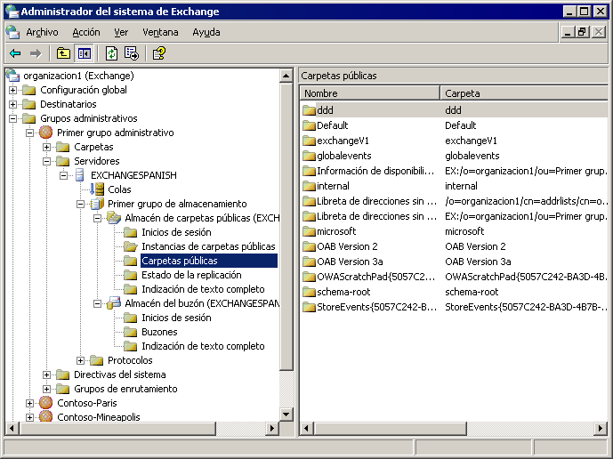
Figura 7.15 Información del almacén de carpetas públicas en el Administrador del sistema de Exchange

Esta sección describe los siguientes aspectos:
- Funciones del Almacén de carpetas públicas, especialmente cuando está asociado a un almacén de buzones.
- Cómo agregar un almacén de carpetas públicas cuando se trabaja con un árbol de carpetas públicas existente.
- Cómo configurar un árbol de carpetas públicas y un almacén de carpetas públicas nuevos.
- Cómo configurar los límites de almacenamiento predeterminados de las carpetas públicas:
- Tamaño máximo de las carpetas públicas y de los elementos individuales de las carpetas.
- Tiempo durante el que se conservan los elementos eliminados.
- Límites de antigüedad para los elementos de las carpetas públicas.

- Cómo controlar la configuración del almacén de carpetas públicas mediante directivas del sistema.
- Interfaces que deben utilizarse para supervisar la actividad del almacén de carpetas públicas.

Si desea obtener información acerca de cómo configurar las opciones del almacén para el intervalo de replicación predeterminado de las carpetas públicas, consulte "Controlar la replicación de carpetas públicas" en Trabajar con el almacén de Exchange Server 2003 (http://go.microsoft.com/fwlink/?linkid=33049).

Descripción de la relación existente entre los almacenes de buzones y los almacenes de carpetas públicas predeterminados
Cada almacén de buzones está asociado con un almacén de carpetas públicas predeterminado, sea en el servidor local o en otro servidor. Para cada usuario habilitado para correo aceptado por un almacén de buzones determinado, el almacén de carpetas públicas asociado es el almacén de carpetas públicas principal del usuario en cuestión. Si puede, utilice el almacén de carpetas públicas predeterminado ubicado en el mismo servidor que el almacén de buzones. Con ello se mejora el rendimiento cuando los usuarios tienen acceso a las carpetas públicas, además de facilitar la solución de problemas de acceso a tales carpetas.

Crear un almacén de carpetas públicas nuevo para un árbol de carpetas públicas existente
Un árbol puede tener varios almacenes cuando cada uno de ellos se encuentra en un servidor distinto. Con ese tipo de configuración, Exchange replica la información entre los almacenes para mantener la coherencia del árbol.
Para crear un almacén de carpetas públicas en un servidor nuevo para un árbol existente
- En el Administrador del sistema de Exchange, en un servidor en el que no se haya creado ningún almacén para el árbol con el que se está trabajando, haga clic con el botón secundario del mouse en un grupo de almacenamiento, seleccione Nuevo y haga clic en Carpeta pública.
- Cuando lo solicite el sistema, seleccione el árbol existente que desee utilizar para este almacén y acabe de crear el almacén.
- En el Administrador del sistema de Exchange, en el nodo Carpetas, vaya al árbol con el que esté trabajando y configure las carpetas que desee replicar en el nuevo almacén.

Configurar un árbol de carpetas públicas nuevo y un almacén de carpetas públicas
En el Administrador del sistema de Exchange, cada árbol de carpetas públicas nuevo se sitúa en el mismo nivel que el árbol Carpetas públicas. Primero debe crear el árbol y, a continuación, el almacén. Si desea que varios servidores admitan el árbol, cree primero el árbol, cree a continuación el almacén asociado con dicho árbol en cada servidor y configure por último las carpetas para replicar. Para obtener más información, consulte "Controlar la replicación de carpetas públicas" en Trabajar con el almacén de Exchange Server 2003 (http://go.microsoft.com/fwlink/?linkid=33049)..
Para crear una jerarquía y un almacén de carpetas públicas nuevos:
- En el Administrador del sistema de Exchange, haga clic con el botón secundario del mouse en el nodo Carpetas, seleccione Nueva y haga clic en Árbol de carpetas públicas.
- En el cuadro de diálogo Propiedades (consulte la figura 7.16), en el cuadro Nombre, escriba un nombre para el nuevo árbol.
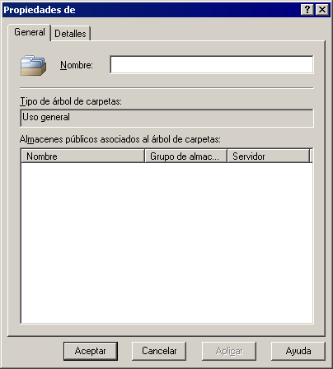
Figura 7.16 Cuadro de diálogo Propiedades del árbol de carpetas públicas nuevo

- En el Administrador del sistema de Exchange, en el servidor donde desee alojar el almacén nuevo, haga clic con el botón secundario del mouse en un grupo de almacenamiento, seleccione Nuevo y haga clic en Almacén público.
- En la ficha General del almacén (consulte la figura 7.17), escriba un nombre para el almacén nuevo y, a continuación, en Árbol de carpetas públicas asociado, haga clic en Examinar.
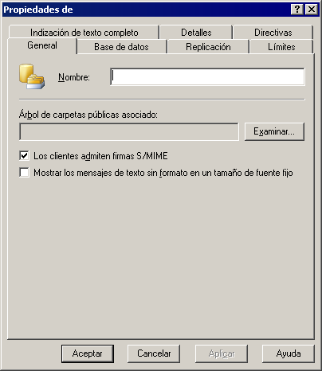
Figura 7.17 Ficha General de un almacén de carpetas públicas nuevo

- En el cuadro de diálogo Seleccionar un árbol de carpetas públicas, seleccione un árbol de carpetas públicas.
- En el Administrador del sistema de Exchange, en el nodo del servidor donde se ubica el almacén nuevo, haga doble clic en Protocolos, haga clic con el botón secundario del mouse en HTTP, seleccione Nuevo y haga clic en Servidor virtual HTTP.
- Cuando lo solicite el sistema, escriba un nombre para el servidor virtual y seleccione el árbol de carpetas públicas nuevo.

Cuando haya terminado de configurar el servidor virtual, Exchange configura de forma automática el sitio Web correspondiente mediante Servicios de Microsoft Internet Information Server (IIS). Los usuarios podrán tener acceso a la carpeta pública con Outlook Web Access a través de este sitio Web. Para obtener más información acerca de cómo configurar servidores virtuales HTTP y sitios Web de IIS, consulte la Guía de implementación de Exchange Server 2003 (http://go.microsoft.com/fwlink/?linkid=21768)..

Configurar los límites predeterminados de las carpetas públicas
Utilice la configuración de los límites para controlar el tamaño máximo de las carpetas públicas del almacén de carpetas públicas, el tamaño máximo de los mensajes de dichas carpetas y el modo como se tratan los elementos eliminados. Para tener acceso a la configuración de los límites, vaya a la ficha Límites que encontrará en el cuadro de diálogo Propiedades del almacén de carpetas públicas (consulte la figura 7.18).
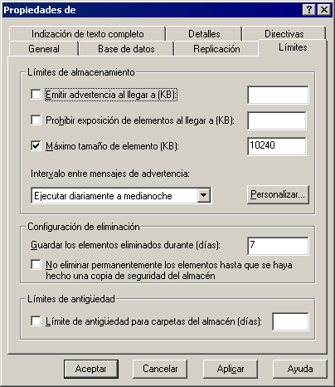
Figura 7.18 Ficha Límites de un almacén de carpetas públicas

La tabla 7.4 describe las opciones que pueden establecerse en la ficha Límites de un almacén de carpetas públicas.
Advertencia No establezca ningún límite de antigüedad para las carpetas que contengan elementos de contactos o calendario.
Nota También puede establecer límites para carpetas públicas individuales de forma que reemplacen la configuración del almacén. Si utiliza únicamente la configuración del almacén, es posible que una misma carpeta tenga límites distintos en servidores diferentes. Si utiliza la configuración individual de cada carpeta, en cambio, los límites serán los mismos para todas las réplicas de la carpeta.

Tabla 7.4 Opciones disponibles en la ficha Límites de un almacén de carpetas públicas
Opción | Descripción
Emitir advertencia al llegar a (KB) | Cuando una carpeta sobrepasa el límite de tamaño especificado, el administrador recibe una alerta por correo electrónico para que elimine mensajes de la carpeta. Puede escribir un número entre 0 y 2097151.  De forma predeterminada, esta opción no está seleccionada.
Prohibir exposición de elementos al llegar a (KB) | Cuando una carpeta sobrepasa el límite de tamaño especificado, el administrador recibe una alerta por correo electrónico para que elimine mensajes de la carpeta. Además, ningún usuario puede exponer mensajes en la carpeta hasta que se reduzca el tamaño de la carpeta por debajo del límite especificado. Puede escribir un número entre 0 y 2097151.  De forma predeterminada, esta opción no está seleccionada.
Máximo tamaño de elemento (KB) | Tamaño máximo para los mensajes individuales que pueden enviarse a la carpeta. Puede escribir un número entre 0 y 2097151.
Intervalo entre mensajes de advertencia | Utilice esta lista desplegable para programar cuándo se generarán mensajes de advertencia. Puede elegir una de las programaciones de mantenimiento estándar o hacer clic en Personalizar para definir su propia programación.  Este proceso consume mucha CPU y disco, y puede ralentizar el funcionamiento del servidor. Es conveniente programar el mantenimiento en momentos de poca actividad.
Guardar los elementos eliminados durante (días) | Puede indicar el número de días que permanecerán en el servidor los elementos eliminados (como los mensajes de una carpeta) hasta que se quiten de manera definitiva. Puede escribir un número entre 0 y 24855. Si escribe 0, los elementos eliminados se quitarán inmediatamente del servidor.  Dado que los elementos eliminados de las carpetas públicas no se conservan en la carpeta Elementos eliminados, si establece esta opción podrá recuperarlos sin necesidad de utilizar una copia de seguridad de la carpeta pública.
No eliminar permanentemente los elementos hasta que se haya hecho una copia de seguridad del almacén | Puede conservar en el servidor los elementos eliminados hasta que realice una copia de seguridad. Una vez efectuada la copia de seguridad, se quitarán los elementos eliminados de acuerdo con la configuración especificada.  Puede utilizar este parámetro para carpetas que contengan información importante. Puede dejar este parámetro sin marcar para otras carpetas, como las carpetas de grupos de noticias, para ahorrar espacio de almacenamiento.
Límite de antigüedad para carpetas del almacén (días) | Número de días tras los cuales se eliminarán automáticamente los elementos de esta carpeta siempre y cuando no se hayan modificado.

Configurar los límites de una réplica de carpeta pública específica
Tiene la posibilidad de establecer límites de antigüedad adicionales que afecten sólo la réplica de una carpeta pública específica. Estos límites reemplazan los límites establecidos para la carpeta (a través del cuadro de diálogo Propiedades), pero sólo en el almacén de carpetas públicas para el que se hayan establecido. El resto de las réplicas de la carpeta pública (en otros servidores) no se ven afectadas.
Para ver estos parámetros adicionales de límite de antigüedad
- En el Administrador del sistema de Exchange, en el nodo del almacén de carpetas públicas, haga clic en Instancias de carpetas públicas.
- En el panel derecho, haga clic con el botón secundario del mouse en la carpeta que desee y haga clic en Propiedades de la réplica.
Aparecerá el cuadro de diálogo Propiedades de la réplica (consulte la figura 7.19).
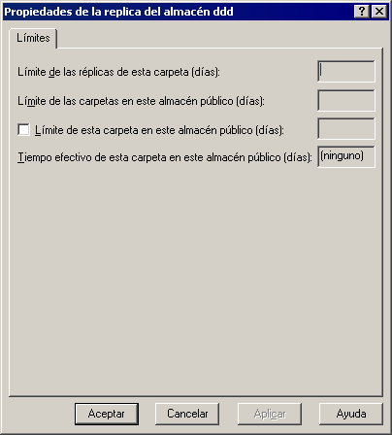
Figura 7.19 Cuadro de diálogo Propiedades de la réplica de una carpeta pública de un almacén específico

Este cuadro de diálogo enumera todos los límites que se aplican a esta instancia de la carpeta:
- Límite de las réplicas de esta carpeta (días) Límite (si existe) que se establece en las propiedades de la carpeta pública.
- Límite de las carpetas en este almacén público (días) Límite (si existe) que se establece en las propiedades del almacén de carpetas públicas.
- Tiempo efectivo de esta carpeta en este almacén público (días) Valor final del límite de antigüedad para la réplica.

Para establecer un límite de antigüedad específico para la réplica de esta carpeta, haga clic en Límite de esta carpeta en este almacén público (días) y escriba un valor. Exchange actualiza automáticamente el valor de Tiempo efectivo de esta carpeta en este almacén público (días).

Configurar directivas para almacenes de carpetas públicas
Puede crear directivas para administrar los almacenes de carpetas públicas del mismo modo que crea otras directivas de sistema. Las directivas le permiten establecer las siguientes opciones:
- Ficha General
- Los clientes admiten firmas S/MIME
- Mostrar los mensajes de texto sin formato en un tamaño de fuente fijo

- Ficha Base de datos
- Intervalo de mantenimiento

- Ficha Replicación
- Intervalo de replicación
- Intervalo de replicación para Siempre (minutos)
- Límite de tamaño del mensaje de replicación (KB)

- Ficha Límites
- Emitir advertencia al llegar a (KB)
- Prohibir el envío al llegar a (KB)
- Prohibir envío y recepción al llegar a (KB)
- Intervalo entre mensajes de advertencia
- Guardar los elementos eliminados durante (días)
- No eliminar permanentemente los elementos hasta que se haya hecho una copia de seguridad del almacén
- Límite de antigüedad para carpetas del almacén (días)

- Ficha Indización de texto completo
- Intervalo de actualización

Utilice el nodo Directivas del sistema del Administrador del sistema de Exchange para crear y aplicar directivas. Tras crear una directiva para un almacén de carpetas públicas, puede aplicarla a uno o más almacenes de carpetas públicas de cualquier servidor.
Para aplicar una directiva a uno o más almacenes de carpetas públicas
- En el Administrador del sistema de Exchange, haga clic con el botón secundario del mouse en la directiva y, después, haga clic en Agregar almacén público.
- Seleccione los almacenes apropiados.

Después de aplicar la directiva, las opciones que ésta controla dejarán de estar disponibles en el cuadro de diálogo Propiedades del almacén de carpetas públicas. Para examinar una lista de todas las directivas aplicadas a un almacén de carpetas públicas determinado, vea la ficha Directivas de ese almacén.
Nota Sólo puede aplicar una directiva a un almacén si tiene permisos de modificación para el almacén. Si utiliza un modelo de administración distribuido, con varios grupos administrativos y diferentes administradores, los administradores sólo podrán interactuar con los almacenes ubicados en su propio grupo administrativo.

Supervisar la actividad del almacén de carpetas públicas
El Administrador del sistema de Exchange ofrece información actualizada sobre los elementos del almacén de carpetas públicas. Puede utilizar esta información para solucionar problemas del sistema o para evaluar si éste necesita algún ajuste o reconfiguración. Por ejemplo, la figura 7.20 muestra la lista de carpetas públicas de un almacén de carpetas públicas y la ubicación de cada una de ellas en el árbol de carpetas públicas. Excepto cuando se indique más adelante en esta sección, sólo los administradores con permiso de vista de Exchange pueden obtener acceso a esta información.
Figura 7.20 Información del almacén de carpetas públicas en el Administrador del sistema de Exchange

La tabla 7.5 incluye una lista de la información de estado disponible en el Administrador del sistema de Exchange correspondiente a un almacén de carpetas públicas.
Para mostrar otras columnas de información en el panel derecho, haga clic en el nodo que desee ver, haga clic en la opción Agregar/Quitar columnas del menú Ver y seleccione los tipos de información que desee visualizar. Para obtener una lista detallada de las columnas disponibles, consulte el tema "Administrar un almacén de carpetas públicas" de la Ayuda de Exchange Server 2003.
Tabla 7.5 Información acerca del estado de un almacén de carpetas públicas
Nodo | Información acerca del estado
Inicios de sesión | Usuarios que tienen actualmente una sesión iniciada en las carpetas públicas.  Utilice esta información para buscar usuarios que sean atípicamente activos o inactivos. La columna Operaciones totales resulta especialmente útil para ello.  Para ver esta información debe ser administrador de Exchange como mínimo.
Instancias de carpetas públicas | Réplicas actuales de la carpeta pública en el almacén, y su configuración de replicación.
Carpetas públicas | Carpetas públicas existentes en el almacén.  Aunque este nodo ofrece información acerca de las carpetas, no permite obtener acceso a los mensajes que éstas contienen.
Replicación | Estado de la replicación de las carpetas públicas de este almacén.
Indización de texto | Estado de los índices de texto completo actuales.

También puede utilizar la aplicación Rendimiento de Windows para supervisar la actividad relacionada con el almacén de carpetas públicas. Los siguientes contadores (disponibles en el objeto de rendimiento Público MSExchangeIS) ofrecen información muy valiosa:
- Tiempo promedio de entrega
- Aperturas de carpetas/seg.
- Aperturas de mensajes/seg.
- Mensajes entregados/min
- Tamaño de la cola de recepción

Para obtener más información acerca de cómo utilizar estos contadores, consulte la Ayuda de Rendimiento de Windows.

Administrar buzones
La información de los buzones se almacena tanto en Active Directory (en objetos de usuario habilitados para correo) como en almacenes de buzones. A pesar de que en esta sección se explica cómo utilizar los usuarios habilitados para correo en Active Directory, se centra básicamente en los aspectos de almacenamiento de los buzones:
- Crear un buzón mediante la habilitación para correo de un usuario en Active Directory
- Eliminar buzones y eliminarlos del almacén de buzones
- Recuperar buzones eliminados
- Mover buzones de un almacén a otro

En el capítulo 4, "Administrar destinatarios y directivas de destinatarios", encontrará procedimientos detallados para trabajar con usuarios habilitados para correo en Active Directory.

Crear un buzón
En esta sección se describe lo que ocurre en el almacén de buzones cuando crea un buzón.
Para crear buzones, utilice Usuarios y equipos de Active Directory. Los buzones pueden crearse de dos modos distintos:
- Crear un nuevo usuario Puede crear el buzón como parte del proceso de creación de un usuario.
- Crear un buzón para un usuario existente Haga clic con el botón secundario del mouse en un usuario y haga clic en Tareas de Exchange para iniciar el Asistente para tareas de Exchange. Crear un buzón es una de las tareas que puede llevar a cabo con este asistente.

El acceso al buzón no es inmediato. Aunque los atributos de Active Directory para el buzón se configuran inmediatamente, los atributos del buzón del almacén de Exchange no se acaban de configurar hasta que sucede una de las siguientes situaciones:
- El usuario intenta tener acceso al buzón.
- Exchange recibe un mensaje dirigido al nuevo buzón. Quizás desee enviar automáticamente un mensaje de introducción o bienvenida a los nuevos usuarios de correo electrónico después de haberse configurado sus cuentas, especialmente si los usuarios no utilizan Outlook.

Cualquiera de estas situaciones hará que Exchange termine la configuración del buzón del almacén.

Eliminar un buzón
Existen dos formas de dejar un buzón de Exchange inutilizable:
- Utilizar el Administrador del sistema de Exchange para eliminar el buzón.
- Eliminar un usuario habilitado para correo de Active Directory. De este modo el buzón pasa a no tener propietario. El buzón sigue existiendo, pero deja de ser accesible para los usuarios.

Eliminar un buzón sin eliminar el usuario
Utilice el Asistente para tareas de Exchange para eliminar buzones. Este asistente está disponible tanto en el Administrador del sistema de Exchange (haga clic con el botón secundario del mouse en el buzón para tener acceso al asistente) como en Usuarios y equipos de Active Directory (haga clic con el botón secundario del mouse en el usuario para tener acceso al asistente).
El buzón no se elimina inmediatamente del almacén. La próxima vez que se ejecute el proceso de administración de buzones, el buzón se marcará como eliminado. El buzón permanece en el almacén, y se puede ver desde el Administrador del sistema de Exchange, durante el tiempo que se haya especificado en la configuración para el almacén de buzones mediante los valores Guardar los buzones eliminados durante (días) y No eliminar permanentemente los buzones y elementos hasta que se haya hecho una copia de seguridad del almacén. Una vez transcurrido este tiempo (o tras realizar una copia de seguridad del almacén), el buzón se purga automáticamente.
Una vez que un buzón se ha marcado como eliminado, también puede purgarse manualmente. En la lista de buzones, haga clic con el botón secundario del mouse en el buzón y, después, haga clic en Purgar. Para obtener más información, consulte la Ayuda de Exchange Server 2003.
Importante Es imposible recuperar un buzón después de purgarlo, excepto desde una copia de seguridad del almacén de buzones.

Eliminar un usuario sin eliminar la información del buzón
Si utiliza Usuarios y equipos de Active Directory para eliminar un usuario, la información contenida en el buzón del almacén de buzones no se elimina. La próxima vez que se ejecute el proceso de administración de buzones, el buzón se marcará como sin propietario. Los buzones sin propietario se purgan de forma automática según la configuración establecida para el valor Guardar los buzones y elementos eliminados durante del almacén. El valor predeterminado es 30 días. También es posible purgar manualmente el buzón del almacén. Para obtener más información acerca de cómo purgar buzones, consulte la Ayuda de Exchange Server 2003.

Recuperar un buzón
Los buzones eliminados se pueden recuperar únicamente si se restauran desde una copia de seguridad. No obstante, es posible recuperar los buzones pertenecientes a usuarios eliminados de Active Directory si se asocian a usuarios existentes que no disponen de buzones. Es lo que se denomina volver a conectar el buzón. Al volver a conectar un buzón, Exchange muestra una lista de los usuarios que se pueden seleccionar. Incluso si ha vuelto a crear el usuario original eliminado, el objeto del usuario vuelto a crear recibe un Id. de seguridad distinto (SID) y no se reconoce como el usuario original. El usuario seleccionado se convierte en el nuevo propietario del buzón.
Nota En determinadas circunstancias de recuperación tras desastres, quizás tenga que quitar atributos de Exchange de un objeto de usuario antes de volver a conectar el buzón de Exchange. Si existen atributos relacionados con Exchange, éste puede suponer que el usuario ya tiene un buzón y excluirlo de la lista de posibles usuarios a los que puede asociar el buzón.

Existen dos métodos de recuperación de buzones:
- Recuperar un solo buzón de un único almacén de buzones. Utilice el comando Volver a conectar, disponible al seleccionar el buzón desde el Administrador del sistema de Exchange. Durante el proceso de reconexión, seleccione el usuario que desee asociar al buzón.
- Utilice el Centro de recuperación de buzones para recuperar uno o más buzones de uno o más almacenes de buzones. Si lo desea, puede exportar las propiedades de los buzones a un archivo, así como asociar los buzones con usuarios de Active Directory y volver a conectar los buzones.

Para recuperar uno o más buzones de uno o más almacenes de buzones
- En el Administrador del sistema de Exchange, expanda el menú Herramientas.
- Para seleccionar el almacén de buzones con el que trabajar, haga clic con el botón secundario del mouse en Centro de recuperación de buzones y haga clic a continuación en Agregar almacén de buzones.
- Si desea exportar las propiedades del buzón, haga clic con el botón secundario del mouse en el buzón que desea exportar y haga clic en Exportar.
Se trata de un método útil de almacenar las propiedades de los buzones cuando no se desea asociarlos con un usuario.
- Para que un usuario pueda tener acceso al buzón, deberá efectuar los pasos siguientes para volver a conectar el buzón:
- Para asociar un usuario con un buzón, haga clic con el botón secundario del mouse en el buzón que desee asignar al usuario (o grupo) y haga clic a continuación en Buscar coincidencias.
Si un buzón coincide con más de un usuario (o si no existe ninguna coincidencia), haga clic con el botón secundario del mouse en el buzón y, a continuación, haga clic en Resolver conflictos. Siga las instrucciones del Asistente para la resolución de conflictos de buzones con el fin de identificar un único usuario para la coincidencia.
- Para volver a conectar el buzón, selecciónelo, haga clic con el botón secundario del mouse y, a continuación, haga clic en Volver a conectar.

- Cuando haya terminado de volver a conectar los buzones, elimine los almacenes de buzones del Centro de recuperación de buzones.

Para obtener información pormenorizada acerca de cómo recuperar buzones, incluido cómo eliminar los almacenes de buzones del Centro de recuperación de buzones, consulte la Ayuda de Exchange Server 2003.

Mover buzones utilizando el Administrador del sistema de Exchange
Puede mover un buzón a otro almacén si es necesario. Con el Asistente para tareas de Exchange, seleccione tantos buzones como desee mover y, a continuación, mediante el programador de tareas, programe que se muevan en un momento dado del futuro. También puede utilizar este programador para cancelar cualquier movimiento no finalizado en un momento dado. Por ejemplo, puede programar que se mueva un gran número de buzones la medianoche del viernes y que se detenga automáticamente a las 6 a.m. del lunes, con lo que no se consumen los recursos del servidor en horario laboral. Mediante las funciones de subprocesos múltiples del asistente, es posible mover hasta cuatro buzones a la vez.
Nota El procedimiento siguiente describe cómo mover buzones mediante el Administrador del sistema de Exchange. También puede mover buzones mediante Usuarios y equipos de Active Directory.
Nuevo en el SP1 Ahora puede mover buzones entre grupos administrativos en el modo mixto. Antes de mover un buzón entre grupos administrativos, tenga en cuenta lo que ello implica. Para obtener más información acerca de estas implicaciones, consulte la Guía de implementación de Exchange Server 2003 (http://go.microsoft.com/fwlink/?LinkId=21768).
Para mover buzones
- Inicie el Administrador del sistema de Exchange: Haga clic en Inicio, seleccione Todos los programas, Microsoft Exchange y, a continuación, haga clic en Administrador del sistema.
- En el árbol de consola, expanda Servidores, expanda el servidor desde el que desee mover buzones, expanda Primer grupo de almacenamiento, expanda Almacén del buzón y, a continuación, haga clic en Buzones.
- En el panel de detalles, haga clic con el botón secundario del mouse en el usuario o los usuarios cuyos buzones desee mover y, después, haga clic en Tareas de Exchange.
- En la página Éste es el Asistente para tareas de Exchange, haga clic en Siguiente.
- En la página Tareas disponibles, haga clic en Mover buzón y, a continuación, haga clic en Siguiente.
Si está ejecutando una versión de Exchange anterior al SP1 de Exchange Server 2003, vaya al paso 7. De lo contrario, seleccione si va a mover el buzón a un almacén del mismo grupo administrativo o entre grupos administrativos. Después, haga clic en Siguiente.
La próxima pantalla ofrecerá advertencias o cosas que deba saber. Cuando haya terminado de leerla, haga clic en Siguiente.
- En la página Mover buzón, para especificar el nuevo destino de los buzones, en la lista Servidor, seleccione un servidor y, después, en la lista Almacén del buzón, seleccione un almacén de buzones. A continuación, haga clic en Siguiente.
- En Si se encuentran mensajes dañados, haga clic en la opción que desee y, a continuación, haga clic en Siguiente.
Precaución Si decide omitir los elementos dañados, estos elementos se perderán de forma definitiva al mover el buzón. Para evitar la pérdida de datos, realice una copia de seguridad de la base de datos de origen antes de mover los buzones.
- En la página Programación de tareas, en la lista Iniciar procesamiento de tareas a las, seleccione la fecha y la hora en las que se moverán los buzones. Si desea cancelar cualquier movimiento no finalizado en un momento dado, en la lista Cancelar las tareas que sigan ejecutándose después de las:, seleccione la fecha y la hora. Haga clic en Siguiente para iniciar el proceso.
- En la página Finalización del Asistente para tareas de Exchange, compruebe que la información es correcta y, a continuación, haga clic en Finalizar.
Nota Puede ejecutar varias instancias del asistente Mover buzón.

Administrar carpetas públicas
En esta sección se ofrece una introducción general al modo de clasificación de las carpetas públicas en Exchange y al significado de estas clasificaciones durante la manipulación de las carpetas. Se incluye información pormenorizada acerca de cómo configurar las carpetas públicas y cómo ajustar su configuración para obtener un mejor uso del almacenamiento del sistema y las capacidades de rendimiento.

Descripción de los tipos de carpetas públicas
En función del contexto, las carpetas públicas pueden denominarse de distintos modos:
- Carpetas públicas o carpetas del sistema
- Réplicas de contenido
- Carpetas habilitadas para correo o no habilitadas

Descripción de las carpetas públicas y carpetas del sistema
Cada árbol de carpetas públicas contiene dos subárboles:
- Carpetas públicas (también conocidas como IPM_Subtree) Los usuarios pueden tener acceso a estas carpetas directamente mediante aplicaciones cliente como Outlook. Si se utiliza la configuración predeterminada, El Administrador del sistema de Exchange muestra estas carpetas cuando se expande un árbol de carpetas públicas.
- Carpetas del sistema (también conocidas como Non IPM_Subtree) Los usuarios no pueden tener acceso directamente a estas carpetas. Las aplicaciones cliente como Outlook utilizan estas carpetas para almacenar información como, por ejemplo, datos de disponibilidad, listas de direcciones sin conexión y formularios organizativos. Otras carpetas del sistema contienen información de configuración utilizada por aplicaciones personalizadas o por el propio Exchange. El árbol Carpetas públicas contiene carpetas del sistema adicionales como, por ejemplo, la carpeta EFORMS REGISTRY, que no existe en los árboles de carpetas públicas de propósito general.

De forma predeterminada, el Administrador del sistema de Exchange muestra las carpetas públicas en lugar de mostrar las carpetas del sistema (consulte la figura 7.21).
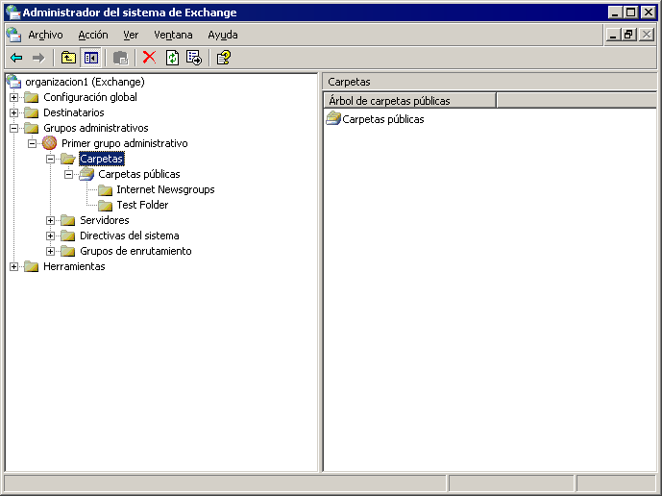
Figura 7.21 Nodo Carpetas del Administrador del sistema de Exchange

En condiciones de funcionamiento normales no es necesario trabajar con frecuencia con las carpetas del sistema. Utilice el Administrador del sistema de Exchange para ver las carpetas del sistema de un determinado árbol de carpetas públicas. Para hacerlo basta con hacer clic con el botón secundario del mouse en el nodo del árbol de carpetas públicas y hacer clic en Ver carpetas del sistema (consulte la figura 7.22).
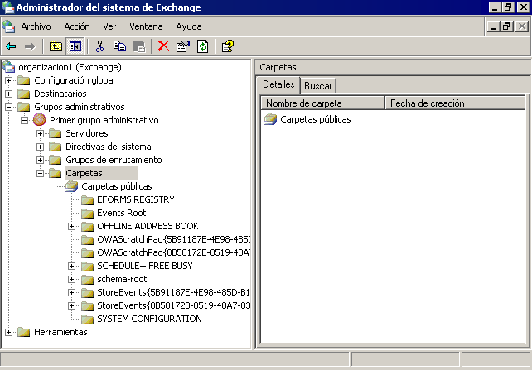
Figura 7.22 Nodo Carpetas en el Administrador del sistema de Exchange que muestra las carpetas del sistema

Las carpetas del sistema incluyen:
- EFORMS REGISTRY y Events Root De forma predeterminada, se ubica una réplica de contenido de cada una de estas carpetas en el almacén de carpetas públicas predeterminado del primer servidor de Exchange 2003 o Exchange 2000 que esté instalado en el primer grupo administrativo.
- Carpetas del sitio (OFFLINE ADDRESS BOOK y SCHEDULE+ FREE BUSY) En la mayoría de los casos, estas carpetas funcionan del mismo modo que otras carpetas públicas, con las siguientes excepciones:
- Las carpetas de sitio sólo existen en el árbol Carpetas públicas.
- Las carpetas OFFLINE ADDRESS BOOK y SCHEDULE+ FREE BUSY contienen automáticamente una subcarpeta para cada grupo administrativo (o sitio) de la topología. De forma predeterminada, una réplica de contenido de una carpeta de grupo administrativo específica se ubica en el primer servidor instalado en el grupo administrativo.
- Cada grupo administrativo dispone de un servidor de carpetas de sitios, identificado en el objeto del grupo administrativo de Active Directory. De forma predeterminada, el primer servidor del sitio es el que actúa como servidor de carpetas de sitios. Este servidor es el encargado de garantizar que existen las carpetas del sitio. Si tiene que quitar del sitio el servidor de carpetas de sitio, asegúrese primero de que las carpetas de sitio se han replicado en un servidor nuevo que pueda asumir la función del servidor de carpetas de sitio.

- Carpetas OWAScratchPad Cada almacén de carpetas públicas dispone de una carpeta OWAScratchPad, que se utiliza para el almacenamiento temporal de los datos adjuntos a los que se tiene acceso mediante Outlook Web Access. No las modifique.
- Carpetas StoreEvents Cada almacén de carpetas públicas incluye una carpeta StoreEvents, que conserva la información de registro de los sucesos de almacén personalizados. No las modifique.
- Otras carpetas A fin de ofrecer compatibilidad con operaciones internas de almacenamiento, es posible que los árboles incluyan otras carpetas de sistema. No las modifique.

Descripción de las réplicas de contenido
Los almacenes de carpetas públicas replican dos tipos de información de las carpetas públicas:
- Jerarquía Propiedades de las carpetas e información organizativa acerca de las mismas (incluida la estructura del árbol). Todos los almacenes que admiten un árbol incluyen una copia de la información jerárquica. En el caso de una carpeta específica, el almacén puede utilizar la información jerárquica para identificar los siguientes aspectos:
- Permisos de la carpeta
- Servidores que incluyen réplicas de contenido de la carpeta
- Posición de la carpeta en el árbol de carpetas públicas (incluidas sus carpetas principales y secundarias, si las hay)

- Contenido Los mensajes que constituyen el contenido de las carpetas. Para replicar el contenido de una carpeta, ésta debe configurarse de forma que replique su contenido en un almacén de carpetas públicas o lista de almacenes específicos. Sólo contendrán copias del contenido los almacenes que se especifiquen. Las copias de las carpetas que incluyen contenido se denominan réplica de contenido.

Cuando un cliente como Outlook se conecta a un almacén y solicita una carpeta (por ejemplo, cuando un usuario de Outlook abre una carpeta):
- El almacén comprueba que el cliente tenga los permisos adecuados para tener acceso a la carpeta en cuestión.
- Si el cliente tiene los permisos necesarios, el almacén determina si incluye una réplica de contenido de la carpeta a la que puede conectar el cliente.
- Si el almacén contiene únicamente las propiedades de la carpeta, las utilizará para identificar otro almacén de carpetas públicas que incluya una réplica de contenido y, a continuación, remitirá al cliente a dicho almacén.
- El nuevo almacén de carpetas públicas comprueba que el cliente disponga de los permisos adecuados para obtener acceso a la carpeta y entonces procede a ubicar la réplica de contenido. Cuando el cliente tiene acceso a elementos específicos de contenido se producen comprobaciones de permisos adicionales.

El caso anterior es muy simple. Si desea obtener más información acerca de cómo dirige Exchange a los clientes entre los almacenes de carpetas públicas, consulte el tema "Descripción de las referencias a carpetas públicas" que figura más adelante en este capítulo. Para obtener más información acerca de las comprobaciones de permisos y acceso, consulte el tema "Trabajar con permisos para carpetas públicas y buzones" que encontrará más arriba en este mismo capítulo.

Descripción de las carpetas habilitadas para correo
El hecho de habilitar una carpeta pública para correo genera un nivel adicional de funciones para los usuarios. Además de poder exponer mensajes en la carpeta, los usuarios pueden enviar correo electrónico a la carpeta y, en algunos casos, recibir correo de ella. Si tiene en mente desarrollar aplicaciones personalizadas, esta función le permitirá mover mensajes o documentos entre las carpetas públicas.
Una carpeta habilitada para correo es una carpeta pública que dispone de una dirección de correo electrónico. En función de cómo se haya configurado la carpeta, también puede aparecer como Libreta de direcciones. Cada carpeta habilitada para correo incluye un objeto de Active Directory que almacena su dirección de correo electrónico, el nombre de la Libreta de direcciones y otros atributos relativos al correo. Para obtener más información acerca de cómo configurar carpetas habilitadas para correo, consulte el tema "Habilitar una carpeta pública para correo" más adelante en este capítulo.
Todas las carpetas de Exchange 5.5 estaban habilitadas para correo. De forma predeterminada, sus objetos del directorio de Exchange estaban ocultos y se creaban en el contenedor Destinatarios. En Exchange 2003, las carpetas pueden estar habilitadas para correo o pueden no estarlo; todo depende de si la organización de Exchange se halla en un modo mixto o nativo. La tabla 7.6 resume los parámetros de configuración predeterminados para las carpetas públicas según el tipo de configuración que se utilice.
Tabla 7.6 Configuración predeterminada para la habilitación de correo
Árbol | Valores predeterminados para modos mixtos | Valores predeterminados para modos nativos
Árbol Carpetas públicas | Habilitado para correo.  Oculto en la Libreta de direcciones. | No habilitado para correo.  Puede habilitarse para correo y es visible de forma predeterminada en la Libreta de direcciones.
Árboles de uso general | No habilitado para correo.  Puede habilitarse para correo y es visible de forma predeterminada en la Libreta de direcciones. | No habilitado para correo.  Puede habilitarse para correo y es visible de forma predeterminada en la Libreta de direcciones.

Nota Los valores predeterminados para el árbol Carpetas públicas de modos mixtos admiten la compatibilidad con la versión anterior Exchange 5.5. El programa Administrador de Exchange 5.5 requiere un objeto de directorio para cada carpeta pública. Sin dicho objeto no es posible administrar la carpeta desde Exchange 5.5. Tenga en cuenta que si deshabilita para el correo una carpeta de este árbol, o si se elimina o daña de forma accidental el objeto de Active Directory, no podrá ver la carpeta en el Administrador de Exchange 5.5. No obstante, la carpeta puede volver a habilitarse para correo.

Puesto que el correo va directamente al almacén de carpetas públicas en vez de ir a un buzón del almacén de buzones, Exchange enruta los mensajes de correo electrónico mediante un método ligeramente distinto del que utiliza para los mensajes de correo electrónico que van a un buzón normal.
Cuando Exchange elige un almacén de carpetas públicas inicial, intenta determinar el almacén "más próximo" al servidor que aloja el mensaje entrante. Exchange determina el almacén de carpetas públicas “más próximo” estableciendo el siguiente orden de preferencia:
- El almacén del servidor local.
- Un almacén de un servidor de Exchange 2003 o Exchange 2000 del grupo de enrutamiento local.
- Un almacén de un servidor de Exchange 2003 o Exchange 2000 del grupo administrativo local.
- Si la carpeta se halla en el árbol Carpetas públicas, un almacén de un servidor de Exchange 5.5 del grupo administrativo o sitio locales.
- El almacén del servidor de Exchange 2003 o Exchange 2000 que primero aparezca en la lista de árboles de servidores. Probablemente será el último servidor que se haya agregado.
- Si la carpeta se halla en el árbol Carpetas públicas, el almacén del servidor de Exchange 5.5 que aparezca primero en la lista de árboles de servidores. La situación es peculiar y se produciría únicamente en una topología de modo mixto recién configurada en la que la información de configuración no se haya replicado por completo.
Nota Al seleccionar un almacén de carpetas públicas, Exchange evita seleccionar uno cuya antigüedad no llegue a dos días excepto que no exista ningún otro disponible. De este modo, Exchange evita tener que utilizar un almacén en el que todavía no se ha replicado toda la jerarquía o la información de contenido. Esta función es nueva de Exchange 2003.

Si Exchange no puede ubicar un almacén de carpetas públicas adecuado, enviará un informe de no entrega (NDR) al remitente del mensaje.
Una vez que se haya entregado el mensaje de correo electrónico a un almacén de carpetas públicas y que éste haya obtenido la información de jerarquía de la carpeta, Exchange determina la réplica de contenido más próxima utilizando el siguiente orden de preferencia:
- La réplica de contenido del almacén de carpetas públicas local.
- Una réplica de contenido de un almacén del mismo grupo de enrutamiento.
- Una réplica de contenido de un almacén que suponga el menor costo de enrutamiento (según determine el motor de enrutamiento). Si Exchange se ve obligado a utilizar un almacén externo al grupo de enrutamiento local, también tendrá en cuenta otras propiedades de enrutamiento, como la información de estado de los vínculos. Esta función es nueva de Exchange 2003.

La réplica de contenido más próxima es el destino final del mensaje. Si Exchange no puede localizar una réplica de contenido de la carpeta, envía un informe NDR al remitente del mensaje.
La figura 7.23 muestra de modo general el proceso que utiliza Exchange para la entrega de mensajes de correo electrónico a las carpetas públicas.
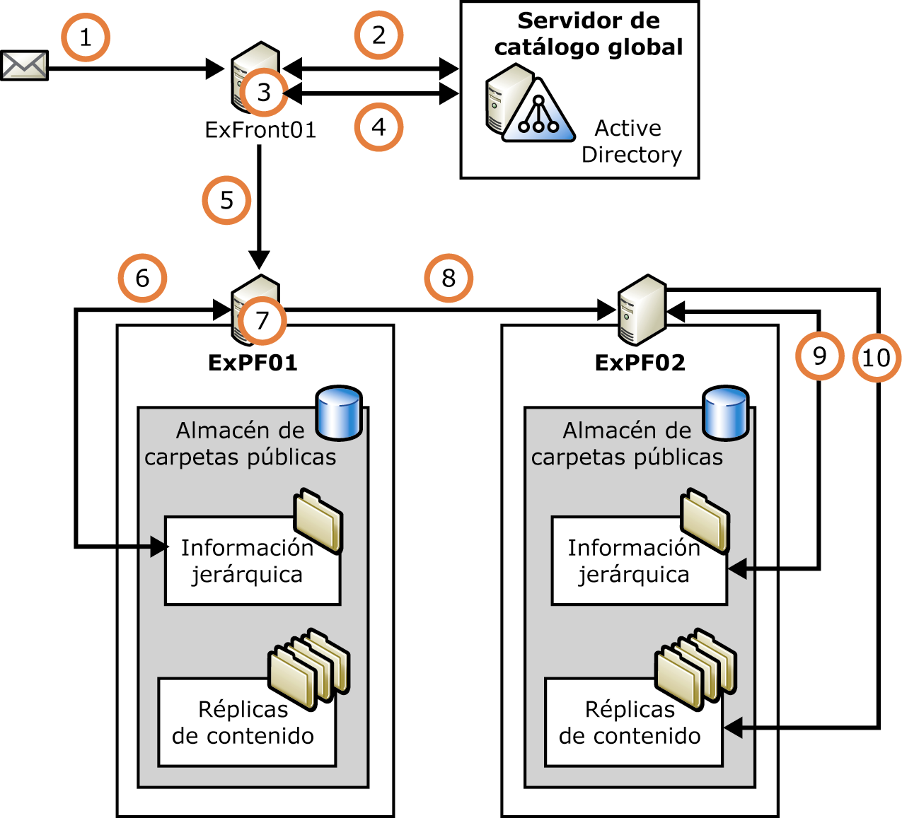
Figura 7.23 Ejemplo simplificado de cómo dirige Exchange un mensaje de correo electrónico a una carpeta pública

El proceso que tiene lugar es el siguiente:
- Se envía a Exchange un mensaje dirigido a una carpeta pública. El mensaje llega primero a ExFront01.
- ExFront01 busca los destinatarios en Active Directory y encuentra el objeto de carpeta habilitada para correo correspondiente a la carpeta pública.
- A partir de los atributos del objeto de carpeta habilitada para correo, ExFront01 identifica el árbol de carpetas públicas al que pertenece la carpeta.
- ExFront01 busca el objeto de árbol de carpetas públicas en Active Directory e identifica los almacenes de carpetas públicas que admiten dicho árbol.
- ExFront01 selecciona un almacén de carpetas públicas de la lista y envía el mensaje al mismo.
- ExPF01 busca la información de jerarquía de la carpeta solicitada en su almacén de carpetas públicas local.
- Con la información de jerarquía, ExPF01 determina que su almacén de carpetas públicas no contiene ninguna réplica de contenido de la carpeta solicitada, sino que existe en el almacén de carpetas públicas de ExPF02.
- ExPF01 envía el mensaje a ExPF02.
- ExPF02 busca la información de jerarquía de la carpeta solicitada en su almacén de carpetas públicas local.
- ExPF02 identifica la réplica de contenido de la carpeta solicitada y procede a la entrega del mensaje.

Descripción de las referencias a carpetas públicas
Cuando un usuario se conecta a un almacén de carpetas públicas que no contiene ninguna copia del contenido que busca, se le redirige a otro almacén que tenga una copia del contenido. Las referencias a carpetas públicas permiten controlar el tráfico redirigido. Las referencias realizan la misma función que las afinidades de carpetas públicas en Exchange 5.5, aunque su funcionamiento presenta algunas diferencias. (Si necesita información acerca de las afinidades de Exchange 5.5, consulte la documentación de Exchange 5.5.)
Nota Para trabajar con referencias a carpetas públicas debe comprender la estructura de enrutamiento de la organización. Para obtener más información acerca del enrutamiento, los grupos de enrutamiento, los costos de enrutamiento y los conectores para grupos de enrutamiento, consulte el capítulo 5, "Descripción y configuración del enrutamiento y transporte de mensajes".

Si Exchange 2003 utiliza la configuración de referencias predeterminada, sigue la estructura de grupos de enrutamiento de la organización para encontrar un servidor adecuado. No obstante, puede reemplazar esta configuración para modificar el flujo del tráfico de usuarios. Para ello, especifique si desea permitir referencias a determinados conectores. En el caso de los servidores de Exchange 2003, también puede especificar una lista de servidores de referencia y asignar los costos de enrutamiento a cada servidor. Por ejemplo, es posible limitar las referencias a un único grupo de enrutamiento, o bien permitir sólo referencias entre ciertos servidores de cada grupo de enrutamiento. Utilice los métodos siguientes para configurar las referencias.
Para configurar un conector para que permita o bloquee referencias de un grupo de enrutamiento a otro
- En el Administrador del sistema de Exchange, en el contenedor Destinatarios, haga clic con el botón secundario del mouse en el conector que desee configurar y, después, haga clic en Propiedades.
- En Propiedades del Conector para grupo de enrutamiento, seleccione o desactive la opción No permitir referencias a carpetas públicas (consulte la figura 7.24) de acuerdo con los criterios siguientes:
- Si se trata de un conector entre grupos de enrutamiento de Exchange 2003 o Exchange 2000, la opción No permitir referencias a carpetas públicas no está seleccionada de forma predeterminada.
Quizás desee seleccionarla si el conector utiliza una conexión de red lenta o si uno de los grupos de enrutamiento conectados no dispone de información sobre carpetas públicas.
- Si se trata de un conector entre un grupo de enrutamiento de Exchange 2003 o Exchange 2000 y un grupo de enrutamiento que contiene servidores de Exchange 5.5, la opción No permitir referencias a carpetas públicas aparece seleccionada de forma predeterminada.
La configuración predeterminada resulta adecuada para un conector de este tipo si los usuarios tienen acceso a carpetas públicas principalmente con Outlook Web Access. Los usuarios de Outlook Web Access no pueden ver el contenido de las carpetas públicas que reside en los servidores de Exchange 5.5, por lo que permitir las referencias sirve de poco. No obstante, si los usuarios tienen acceso a las carpetas públicas sobre todo con Outlook, puede permitir las referencias para distribuir el tráfico de usuarios hacia los servidores de Exchange 5.5.

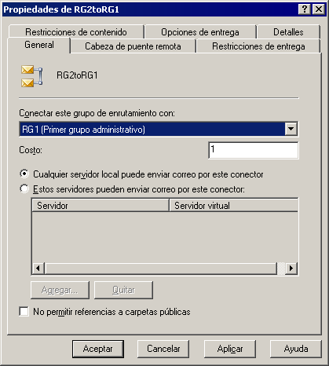
Figura 7.24 Ficha Propiedades generales de un conector para grupo de enrutamiento

Para configurar un servidor de Exchange 2003 para que utilice una lista específica de servidores y costos para las referencias
- En el Administrador del sistema de Exchange, haga clic con el botón secundario del mouse en el servidor y, después, haga clic en Propiedades.
- Utilice la ficha Referencias a carpetas públicas para configurar la lista de referencias (consulte la figura 7.25).
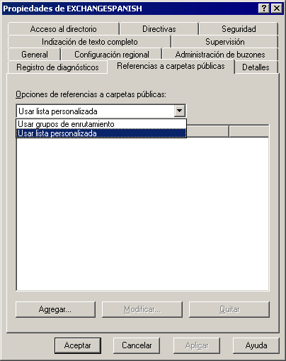
Figura 7.25 Ficha de propiedades de Referencias a carpetas públicas de un servidor (sólo en Exchange 2003)

Para obtener instrucciones detalladas acerca de cómo utilizar la ficha Referencias a carpetas públicas, consulte la Ayuda de Exchange Server 2003.

Descripción del proceso básico de referencias a clientes
Cuando un usuario se conecta a Exchange y solicita acceso a una carpeta pública mediante Outlook (u otro cliente basado en MAPI), Exchange busca una réplica de contenido de dicha carpeta basándose en la información suministrada por el almacén de carpetas públicas asociado con el almacén de buzones del usuario. El almacén de carpetas públicas recupera la lista de réplicas de la carpeta solicitada y, si es preciso, recupera la información de enrutamiento y costos del motor de enrutamiento. Exchange se guía por el proceso siguiente para buscar una réplica de contenido:
- Determina si existe una réplica de contenido en el almacén de carpetas públicas. Si existe, conecta al usuario a la réplica local.
- Determina si existe una réplica de contenido en otro almacén de carpetas públicas de un servidor del grupo de enrutamiento local. Si existe, conecta al usuario al servidor adecuado.
- Si es preciso que el usuario haga referencia a otro grupo de enrutamiento, utilice el motor de enrutamiento para establecer cómo conectarlo al almacén del servidor con el menor costo de enrutamiento posible.
Si se ha creado una lista personalizada de servidores de referencia y costos, Exchange utiliza esta información en lugar de la información del servidor y costos que proporciona el motor de enrutamiento. Para reducir las llamadas al motor de enrutamiento, Exchange almacena durante una hora la información sobre costos que devuelve el motor de enrutamiento.
Nota Si existen varios servidores que cumplan los requisitos para la referencia, Exchange utiliza un algoritmo hash para seleccionar el servidor preferido para el usuario. Mediante este algoritmo, Exchange puede equilibrar la carga de usuarios entre los almacenes de carpetas públicas a la vez que envía un usuario específico a un determinado almacén.

Si el servidor seleccionado dejara de estar disponible o fallara en algún momento del proceso, Outlook intentará alcanzar el siguiente servidor más adecuado.

Descripción de las referencias en topologías de modo mixto
Si el buzón del usuario se halla en un servidor de Exchange 2003 o Exchange 2000, el usuario se redirigirá de acuerdo con la configuración de referencias de carpetas públicas de Exchange 2003 o Exchange 2000 (tal como se haya definido para el servidor y el grupo de enrutamiento en cuestión). Además, los conectores para grupos de enrutamiento de Exchange 2003 o Exchange 2000 únicamente remitirán a los usuarios a los grupos de enrutamiento que contengan servidores de Exchange 5.5 si los configura específicamente para tal fin. Si el buzón del usuario se halla en un servidor de Exchange 5.5, el enrutamiento se efectuará según la configuración de afinidad de carpetas públicas de Exchange 5.5.
Importante Outlook Web Access no permite ver las réplicas de contenido de carpetas públicas ubicadas en servidores de Exchange 5.5.

Referencias a Outlook Web Access en una topología de servidores de aplicaciones para usuario y servicios de fondo
El uso de un servidor de aplicaciones para usuario de Exchange para actuar como proxy de las solicitudes de cliente entrantes aumenta la tolerancia a errores y la capacidad de equilibrio de la carga de la topología en comparación con el permiso para que los clientes puedan tener acceso directamente a los servidores de servicios de fondo. Para obtener información detallada acerca de cómo implementar una topología de servidores de aplicaciones para usuario y servicios de fondo, consulte Diseño de un sistema de mensajería de Exchange Server 2003 y la Guía de implementación de Exchange Server 2003 (www.microsoft.com/exchange/library).
La figura 7.26 muestra cómo un servidor de aplicaciones para usuario (ExFront01) trata una solicitud entrante para una carpeta del árbol Carpetas públicas. El servidor de aplicaciones para usuario envía solicitudes a Active Directory para obtener información acerca del usuario, al almacén de carpetas públicas del usuario para conocer la ubicación de la réplica de contenido y a otro almacén de carpetas públicas para recuperar la réplica propiamente dicha.
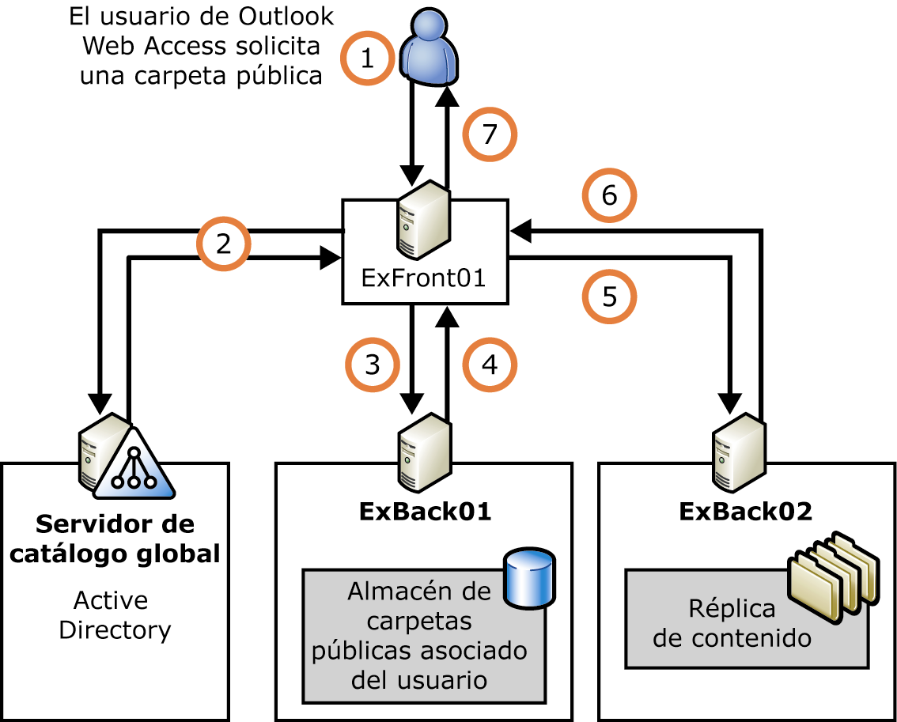
Figura 7.26 Ejemplo de cómo Exchange enruta a un usuario de Outlook Web Access a una carpeta pública del árbol Carpetas públicas

A continuación se detalla el curso del proceso:
- Un usuario autenticado que tiene un buzón en esta organización de Exchange intenta ver el contenido de una carpeta pública del árbol Carpetas públicas. Outlook Web Access envía la solicitud siguiente:
HTTP GET "http://<dirvirt_aplusuario>/public/<carpeta>"
- El servidor de aplicaciones para usuario ExFront01 recibe la solicitud GET y se pone en contacto con el servidor de catálogo global. ExFront01 busca al usuario en Active Directory y obtiene el valor de su atributo msExchHomePublicMDB. Este valor identifica el almacén de carpetas públicas predeterminado asociado con el almacén de buzones del usuario. En el ejemplo de la figura 7.26, este almacén se halla en el servidor ExBack01.
En el ejemplo se describe un caso específico. En otras circunstancias (por ejemplo, cuando un servidor no responde, el usuario es anónimo o la carpeta solicitada no pertenece al árbol Carpetas públicas), ExFront01 realizaría una de las acciones siguientes en el paso 2 en lugar de la acción descrita:
- Si el servidor con el almacén de carpetas públicas asociado del usuario no está disponible o se halla en un servidor de Exchange 5.5, el servidor de aplicaciones para usuario enviará una solicitud GET a otro servidor del grupo de enrutamiento local. El almacén ubicado en dicho servidor se guía por los procesos de referencia básicos, descritos anteriormente en esta sección, para ubicar la réplica de contenido.
- Si el usuario es anónimo (es decir, si se utiliza la cuenta Anónima de IIS), el servidor de aplicaciones para usuario utilizará un algoritmo hash para seleccionar un servidor del grupo de enrutamiento local y enviará una solicitud GET a dicho servidor. Dado que los usuarios anónimos sólo disponen de una cuenta, siempre se enrutarán hacia el mismo servidor llegados a este paso.
- Si la carpeta pública se halla en un árbol de carpetas públicas de propósito general, el servidor de aplicaciones para usuario utilizará un algoritmo hash para seleccionar un servidor del grupo de enrutamiento local y enviará una solicitud GET a dicho servidor. El almacén ubicado en dicho servidor se guía por los procesos de referencia básicos, descritos anteriormente en esta sección.

- ExFront01 envía la solicitud “HTTP GET "HTTP://ExBack01/public/<folder>" a ExBack01.
- ExBack01 obtiene acceso a su jerarquía de información para el árbol Carpetas públicas y determina que la réplica de contenido disponible más próxima se halla en el servidor ExBack02. ExBack01 envía la ubicación de la réplica de contenido a ExFront01 en forma de un mensaje como éste:
HTTP 305 "HTTP://ExBack02/public/<carpeta>".
- ExFront01 envía la solicitud “HTTP GET "HTTP://ExBack02/public/<folder>" a ExBack02.
- ExBack02 devuelve el contenido solicitado y un mensaje de confirmación HTTP 200 a ExFront01.
- ExFront01 reenvía el contenido y un mensaje de confirmación HTTP 200 a Outlook Web Access.

Con este proceso, el usuario de Outlook Web Access no se percata de la topología que hay detrás del servidor de aplicaciones para usuario. Si no utiliza ningún servidor de aplicaciones para usuario, los usuarios tendrían que conocer como mínimo el nombre de uno de los servidores de carpetas públicas para poder utilizar Outlook Web Access con carpetas públicas.
Para acelerar el acceso repetido de los clientes a las carpetas y reducir al mínimo el tráfico de red, Exchange almacena en caché gran parte de la información que necesita durante el proceso que se muestra en la figura 7.26. Toda esta información, incluidos los costos de enrutamiento, las ubicaciones de las réplicas y estados de indisponibilidad del servidor, se almacena durante 10 minutos.

Configurar carpetas públicas
En el Administrador del sistema de Exchange, los árboles de carpetas públicas nativos de un grupo administrativo específico figuran como una lista en el nodo Carpetas de dicho grupo administrativo (consulte la figura 7.27). Esta ubicación le permite trabajar tanto con las propiedades del árbol de carpetas públicas como con cada una de las carpetas, independientemente de los almacenes que contengan réplicas de las carpetas.
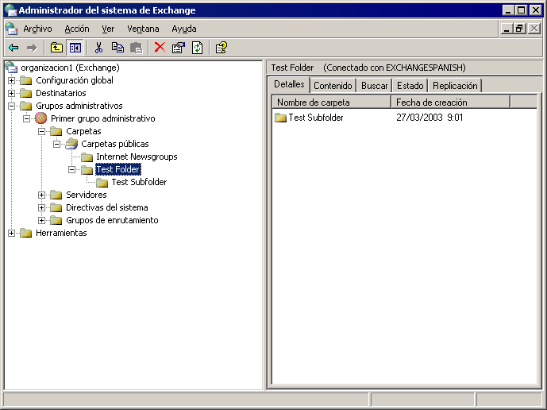
Figura 7.27 Ficha Detalles de una carpeta pública

Importante Como Exchange considera tareas diferentes la administración de carpetas públicas y la de almacenes de carpetas públicas, puede configurar la topología de grupos administrativos de forma que algunos administradores de Exchange tengan acceso a los almacenes de carpetas públicas, no a las carpetas públicas.
Sería, por ejemplo, el caso de una topología con servidores de carpetas públicas agrupados en dos grupos administrativos, cada uno con su propio administrador de Exchange. Imagine que Juan es el administrador de Exchange del grupo administrativo 1 (AG1) y que Andrés lo es del grupo administrativo 2 (AG2). Cada uno de los servidores de carpetas públicas tiene un almacén de carpetas públicas predeterminado, que admite el árbol Carpetas públicas. Como cabría esperar, Juan puede administrar los almacenes de carpetas públicas predeterminados de los servidores del grupo AG1 y Andrés los de los servidores del grupo AG2. No obstante, debe tenerse en cuenta que el árbol Carpetas públicas se ha creado en el grupo AG1, el primer grupo administrativo de la topología. Por tanto, sólo Juan puede administrar las carpetas del árbol Carpetas públicas. Como administrador del grupo AG2, Andrés sólo podrá administrar los árboles de carpetas públicas creados en el grupo AG2.
Si desea obtener más información acerca de este y otros aspectos sobre los permisos, consulte la sección "Utilizar funciones administrativas de Exchange con componentes del almacén de Exchange" que figura más arriba en este capítulo.

Conectarse a un almacén de carpetas públicas
Los árboles de carpetas públicas no se limitan a un único servidor, por lo que es posible ver las propiedades del árbol o sus carpetas mediante la conexión a cualquiera de los servidores que admitan el árbol.
De forma predeterminada, la información contenida en el nodo Carpetas del Administrador del sistema de Exchange proviene del almacén de carpetas públicas del servidor que ejecuta el Administrador, o bien de un almacén que aloja el árbol de carpetas públicas utilizado por última vez.
Si dispone de un buzón, el Administrador del sistema de Exchange se conectará al servidor que ejecuta el almacén público predeterminado asociado con el buzón. Si el servidor del Administrador del sistema de Exchange no tiene un almacén de carpetas públicas para el árbol de carpetas públicas al que desea conectarse, utilice el comando Conectar con para conectar el Administrador del sistema de Exchange al almacén de carpetas públicas de otro servidor. Los comandos Conectar con están disponibles en el menú Acción de cada árbol de carpetas públicas que muestra el Administrador del sistema de Exchange. Los administradores con permiso de vista de Exchange pueden utilizar el comando Conectar con.
Sugerencia Después de crear un almacén de carpetas públicas, quizás tenga que actualizar la información del Administrador del sistema de Exchange para habilitar el comando Conectar con.

Crear una carpeta pública nueva
Una vez creada la jerarquía de carpetas públicas es posible crear carpetas y subcarpetas para almacenar la información.
Las carpetas públicas se pueden crear mediante el Administrador del sistema de Exchange o un cliente como pueden ser Outlook o Outlook Web Access. En el Administrador del sistema de Exchange, el comando Nueva carpeta pública se encuentra en el menú Acción de las carpetas públicas y árboles de carpetas públicas. En Outlook y en Outlook Web Access, el comando Nueva carpeta está en el menú contextual del nodo Carpeta pública (en Outlook, el nodo se llama Todas las carpetas públicas) y en todas las carpetas que incluye. Cuando crea una carpeta nueva, el único atributo que debe indicar es el nombre de la carpeta. Una vez creada la carpeta, puede habilitarla para correo o configurar otras propiedades de la carpeta.

Propagar la configuración de una carpeta
El comando Propagar configuración está disponible únicamente para las carpetas que incluyen subcarpetas. Utilice este comando para aplicar las opciones definidas para una carpeta principal a todas sus subcarpetas. De este modo puede tener la certeza de que todas las subcarpetas tengan la misma configuración que su carpeta principal, sin necesidad de configurarlas individualmente. Una vez aplicada la configuración de la carpeta principal, siempre puede modificar la configuración de las subcarpetas. Cambiar la configuración de una subcarpeta no afecta a la configuración de la carpeta principal ni a las de las demás subcarpetas.
Para utilizar el comando Propagar configuración del Administrador del sistema de Exchange, haga clic con el botón secundario del mouse en la carpeta principal y, a continuación, haga clic en Propagar configuración. Ahora sólo tiene que especificar la configuración que desea aplicar.

Configurar límites de carpetas públicas individuales
Los límites de tamaño y antigüedad ayudan a controlar el tamaño de los almacenes de carpetas públicas gracias a la limitación de contenido y a la eliminación del que se ha quedado obsoleto. Como se ha mencionado anteriormente en este capítulo, existen tres modos de configurar los límites de tamaño y antigüedad para las carpetas públicas. Para obtener información acerca de cómo configurar límites para un almacén de carpetas públicas específico o para una réplica determinada de un almacén, consulte el tema "Configurar almacenes de carpetas públicas" que encontrará más arriba en este capítulo. En esta sección se aborda la configuración de límites para carpetas.
La figura 7.28 muestra la Límites de un almacén público.
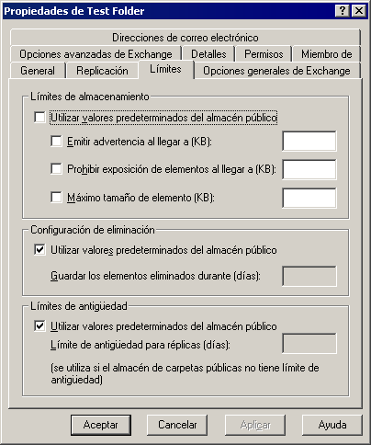
Figura 7.28 Ficha Límites de una carpeta pública

La ficha Límites del cuadro de diálogo Propiedades de la carpeta pública permite controlar el tamaño máximo de las carpetas, establecer el tiempo durante el que se conservarán los mensajes eliminados y definir límites de antigüedad para los mensajes. El establecimiento de límites de antigüedad para el almacenamiento de mensajes puede contribuir a conservar espacio en disco.
Excepto que se establezcan límites para las carpetas, la configuración utiliza los límites definidos para el almacén de carpetas públicas. Desactive la casilla de verificación Utilizar valores predeterminados del almacén público para definir los límites para cada carpeta.
La tabla 7.7 describe los límites que pueden definirse para una carpeta pública. De forma predeterminada, y si no se establecen límites para la carpeta, se utilizarán los límites que se hayan establecido para el almacén de carpetas públicas.
Tabla 7.7 Opciones disponibles en la ficha Límites de una carpeta pública
Opción | Descripción
Utilizar valores predeterminados del almacén público | Cuando se selecciona esta opción, las opciones del grupo correspondiente (Límites de almacenamiento, Configuración de eliminación y Límites de antigüedad) utilizan los valores establecidos para el almacén de carpetas públicas y no pueden ser configuradas para cada una de las carpetas. Puede establecer esta opción de forma independiente para cada grupo de opción.
Emitir advertencia al llegar a (KB) | El primer límite de tamaño de una carpeta pública. Cuando la carpeta pública alcanza el tamaño especificado, se envía automáticamente una advertencia al administrador. Puede escribir un número entre 0 y 2097151.
Prohibir exposición de elementos al llegar a (KB) | El segundo límite de tamaño de una carpeta pública. Cuando la carpeta pública alcanza el tamaño especificado, los usuarios ya no pueden enviar elementos a la carpeta pública. Puede escribir un número entre 0 y 2097151.
Máximo tamaño de elemento (KB) | Tamaño máximo de cualquiera de los elementos individuales que se publican en una carpeta pública. Puede escribir un número entre 0 y 2097151.
Guardar los elementos eliminados durante (días) | Días que transcurrirán hasta que se eliminen de forma permanente los elementos eliminados de la carpeta pública. El valor puede oscilar entre 1 y 24855.
Límite de antigüedad para réplicas (días) | Número de días durante los cuales pueden permanecer en el servidor los elementos replicados. El valor puede oscilar entre 1 y 24855.  Los elementos replicados son objeto de un seguimiento independiente del de los elementos publicados en esta carpeta pública. Cuando se publica un elemento en esta carpeta pública, el límite de antigüedad no se aplica hasta que éste se haya replicado.

Configuración del límite de antigüedad y carpetas del sistema
La configuración del límite de antigüedad afecta a algunas carpetas del sistema, así como a las carpetas públicas normales. La configuración del límite de antigüedad puede tener los siguientes efectos:
- Carpeta Disponibilidad Outlook suele publicar de una vez tres meses de información sobre la disponibilidad de un usuario y actualiza esta información cada vez que el usuario modifica su calendario. Mientras el límite de antigüedad sea lo bastante amplio (90 días por ejemplo), y si el usuario modifica el calendario con frecuencia, este límite elimina sólo la información que ha quedado obsoleta.
- Carpeta Lista de direcciones sin conexión Exchange regenera el contenido de esta carpeta regularmente, según el programa establecido en el Administrador del sistema de Exchange. Asegúrese de que el intervalo de actualización es inferior al límite de antigüedad.
- Carpeta Configuración del sistema Esta carpeta no se ve afectada por la configuración del límite de antigüedad del almacén de carpetas públicas. No configure límites de antigüedad para la carpeta Configuración del sistema.
- Carpeta Configuración de la aplicación Esta carpeta no se ve afectada por la configuración del límite de antigüedad del almacén de carpetas públicas. No configure límites de antigüedad para la carpeta Configuración de la aplicación.

Habilitar una carpeta pública para correo
Puede permitir a los usuarios que envíen correo a una carpeta pública si habilita el correo en la carpeta y muestra su nombre en la Libreta de direcciones.
Nota El correo para las carpetas creadas en modo nativo de Exchange Server 2003 debe habilitarse manualmente. Para habilitar para correo una carpeta manualmente, haga clic con el botón secundario del mouse en la carpeta, seleccione Todas las tareas y haga clic en Habilitar correo. El correo para las carpetas procedentes de la migración desde Exchange 5.5 está habilitado de forma predeterminada.

Exchange crea una entrada en la Libreta de direcciones para cada carpeta pública habilitada para correo. No obstante, de forma predeterminada, las carpetas se ocultan a los usuarios hasta que se haga visible la entrada y se especifique un nombre para mostrar. Para obtener más información acerca de cómo configurar los parámetros específicos para las carpetas públicas habilitadas para correo, consulte las siguientes secciones.
Para obtener más información acerca de cómo configurar permisos para una carpeta pública habilitada para correo, incluido cómo especificar que un usuario pueda enviar correo en nombre de una carpeta pública, consulte "Utilizar permisos para las carpetas públicas" de la sección "Trabajar con permisos para carpetas públicas y buzones" anteriormente en este capítulo.

Configurar la lista de la Libreta de direcciones y los alias de correo electrónico
Los usuarios pueden dirigir correo a una carpeta pública utilizando el nombre completo de la carpeta que figura en la Libreta de direcciones (también llamado nombre de la lista de direcciones) o utilizando un alias (una abreviatura del nombre completo de la carpeta). De forma predeterminada, tanto el nombre de la lista de direcciones como el alias son idénticos al nombre de la carpeta pública.
También puede configurar un formato sólo ANSI (American National Standards Institute) del nombre de la carpeta pública para utilizarlo en la Libreta de direcciones, lo que quizás sea necesario si utiliza software cliente de correo electrónico antiguo. Puede definir atributos personalizados para la carpeta pública y, si no desea que aparezca en la Libreta de direcciones, también puede ocultarla. Estas opciones pueden resultar útiles si desarrolla aplicaciones personalizadas para trabajar con las carpetas públicas. Si trabaja con una carpeta del árbol Carpetas públicas y Exchange se halla en modo mixto, deberá eliminar el atributo de ocultación de la carpeta antes de que ésta se muestre en la Libreta de direcciones.
Puede configurar el nombre de la lista de direcciones desde la ficha General del cuadro de diálogo Propiedades de la carpeta pública, como muestra la figura 7.29.
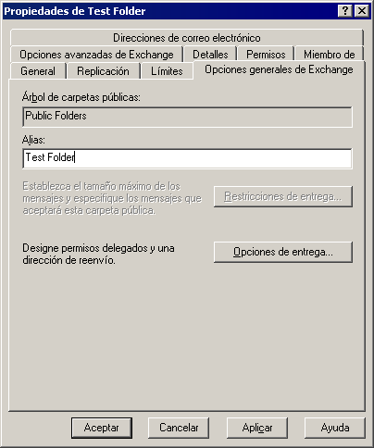
Figura 7.29 Ficha General de una carpeta pública habilitada para correo

Seleccione una de las siguientes opciones para Nombre de la lista de direcciones:
- Igual que el nombre de carpeta Muestra la carpeta en la Libreta de direcciones tal como se muestra en el Administrador del sistema de Exchange.
- Usar este nombre Muestra la carpeta en la Libreta de direcciones con el nombre que introduce el usuario.

Puede configurar el alias desde la ficha Opciones generales de Exchange del cuadro de diálogo Propiedades de la carpeta pública, como muestra la figura 7.30.
Figura 7.30 Ficha Opciones generales de Exchange de una carpeta pública habilitada para correo

Si el nombre de la carpeta pública contiene caracteres distintos de ANSI, también puede especificar un nombre para mostrar simple para que aparezca en la Libreta de direcciones. Este nombre sólo puede incluir caracteres ANSI, que pueden ser leídos por cualquier equipo. Para configurar el nombre para mostrar simple, utilice la ficha Opciones avanzadas de Exchange del cuadro de diálogo Propiedades de la carpeta pública tal como se muestra en la figura 7.31.
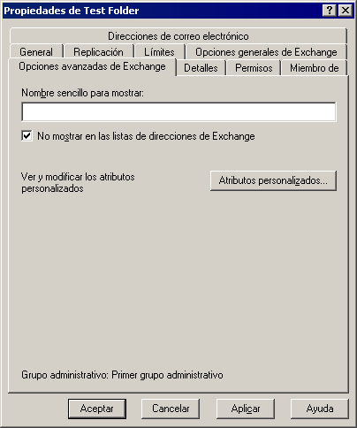
Figura 7.31 Ficha Opciones avanzadas de Exchange de una carpeta pública habilitada para correo

Cuando la casilla de verificación No mostrar en las listas de direcciones de Exchange está activada, la carpeta pública no aparece en la Libreta de direcciones. En un modo mixto, esta casilla de verificación aparece seleccionada de forma predeterminada para las carpetas del árbol Carpetas públicas.
Si desea crear atributos personalizados para la carpeta pública, haga clic en Atributos personalizados. Aparecerá un cuadro de diálogo estándar para que cree los atributos en Active Directory. Se pueden definir hasta 15 atributos personalizados.
Nota Aunque una determinada carpeta de la Libreta de direcciones esté oculta, los usuarios pueden seguir enviando mensajes a la carpeta si conocen su dirección y la escriben en el cuadro Para del mensaje. Sin embargo, si designa un delegado de carpeta pública que pueda enviar correo en nombre de la carpeta, ésta no podrá estar oculta. Si lo está, el delegado no podrá enviar correo en nombre de la carpeta.
Para obtener más información acerca de cómo enviar correo en nombre de una carpeta pública, consulte la sección "Designar a un usuario como delegado de una carpeta pública" que encontrará más arriba en este capítulo.

Configurar direcciones de correo electrónico
De forma predeterminada, Exchange emplea los Servicios de actualización de destinatarios para utilizar directivas de destinatarios a fin de configurar automáticamente direcciones de correo electrónico de carpetas públicas habilitadas para correo. Las directivas de destinatarios necesarias se crean automáticamente cuando habilita la carpeta para correo. Para obtener más información acerca del funcionamiento de las directivas de destinatario, consulte el capítulo 4, "Administrar destinatarios y directivas de destinatarios".
La mayoría de las veces, las directivas de destinatarios constituyen un mecanismo eficaz y coherente de configurar direcciones de correo electrónico. Si desea configurar más de una dirección para las carpetas públicas habilitadas para correo, puede hacerlo mediante directivas de destinatario en lugar de configurar una dirección nueva para cada carpeta. Si desea modificar direcciones de correo electrónico de un número reducido de carpetas, utilice la ficha Direcciones de correo de cada cuadro de diálogo Propiedades de la carpeta (consulte la figura 7.32). Esta característica resulta útil si se diseñan aplicaciones personalizadas para trabajar con las carpetas públicas.
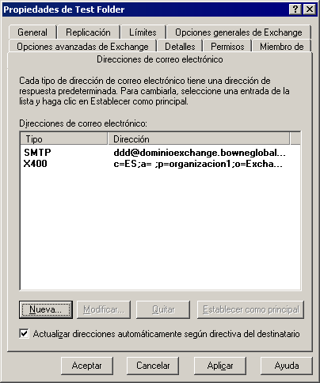
Figura 7.32 Ficha Direcciones de correo de una carpeta pública habilitada para correo

De forma predeterminada, la casilla de verificación Actualizar direcciones automáticamente según directiva del destinatario está activada. Este valor permite que las directivas de destinatarios reemplacen las direcciones configuradas de forma explícita establecidas para las carpetas individuales.
Si debe modificar la lista de direcciones de correo electrónico de una carpeta, consulte la Ayuda de Exchange Server 2003 para ver instrucciones detalladas.
Nota La dirección de correo electrónico principal de la carpeta es la dirección a la que se envían las respuestas cuando se envía un mensaje de correo electrónico en nombre de la carpeta pública.

Configurar restricciones de entrega
Los mensajes de correo electrónico que se envían a una carpeta pública o desde la misma se enrutan como correo electrónico, no como mensajes enviados directamente a la carpeta, motivo por el que Exchange ofrece un conjunto adicional de restricciones de tamaño y acceso para las carpetas públicas habilitadas para correo. Estas opciones le ayudan a controlar el tráfico de correo electrónico hacia y desde las carpetas públicas.
Si desea limitar el tamaño de los mensajes entrantes y salientes para una carpeta pública, o si desea seleccionar si aceptar o rechazar mensajes de usuarios específicos, haga clic en Restricciones de entrega en la ficha Opciones generales de Exchange del cuadro de diálogo Propiedades de la carpeta pública. Los límites para los mensajes pueden definirse desde el cuadro de diálogo Restricciones de entrega (consulte la figura7.33).
Nota Las restricciones de entrega pueden configurarse únicamente si Exchange funciona en modo nativo.

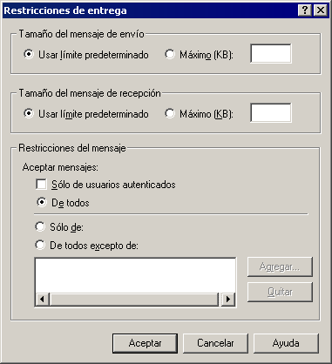
Figura 7.33 Cuadro de diálogo Restricciones de entrega de una carpeta pública habilitada para correo

El cuadro de diálogo Restricciones de entrega permite configurar las opciones que se indican a continuación:
- Tamaño del mensaje de envío Limita el tamaño de los mensajes que se envían utilizando el alias de correo electrónico de la carpeta pública. Puede utilizar el límite de tamaño predeterminado o especificar un tamaño máximo para los mensajes en el cuadro Máximo (KB). El tamaño máximo de mensaje para los mensajes salientes puede ser un valor que oscile entre 1 y 2097151.
Nota Especificar un valor demasiado elevado para Tamaño del mensaje de envío puede aumentar el tráfico de la red. Además, los mensajes grandes pueden tardar mucho tiempo en descargarse a través de conexiones de red más lentas. Utilice un valor adecuado para el tipo de uso de la red.

- Tamaño del mensaje de recepción Limita el tamaño de los mensajes que se envían a la carpeta pública. Puede utilizar el límite de tamaño predeterminado o especificar un tamaño máximo para los mensajes en el cuadro Máximo (KB). El tamaño máximo de mensaje para los mensajes entrantes puede ser un valor que oscile entre 1 y 2097151.
Nota Especificar un valor demasiado elevado para Tamaño del mensaje de recepción puede aumentar el tráfico de la red. Además, los mensajes grandes pueden tardar mucho tiempo en descargarse a través de conexiones de red más lentas. Utilice un valor adecuado para el tipo de uso de la red.

- Restricciones del mensaje Especifica quién puede y quién no puede enviar correo electrónico a la carpeta. Seleccione una de las opciones siguientes:
- Sólo de usuarios autenticados Independientemente del tipo de restricción aplicada (De todos, Sólo de o De todos excepto de), la carpeta pública sólo aceptará mensajes de correo electrónico provenientes de usuarios autenticados.
- De todos La carpeta pública aceptará todos los mensajes de correo electrónico entrantes.
Importante Al seleccionar la opción De todos para la restricción de mensajes, cualquier usuario podrá enviar mensajes de correo electrónico a la carpeta pública. Utilice esta opción sólo cuando no se requieran restricciones de seguridad.

- Sólo de La carpeta pública sólo aceptará mensajes de correo electrónico de los usuarios que se especifiquen. Haga clic en Agregar para especificar una lista de usuarios.
- De todos excepto de La carpeta pública rechazará aceptar los mensajes de correo electrónico enviados por los usuarios especificados. Haga clic en Agregar para especificar una lista de usuarios.

Configurar una dirección de reenvío
Las carpetas públicas pueden configurarse para que envíen al buzón del usuario o a otra carpeta pública una copia del correo entrante (o a más de un destino). Para ello, utilice la ficha Opciones generales de Exchange (consulte la figura 7.34).
Figura 7.34 Ficha Opciones generales de Exchange de una carpeta pública habilitada para correo

Para configurar una dirección de reenvío para una carpeta pública, haga clic en Opciones de entrega en la ficha Opciones generales de Exchange del cuadro de diálogo Propiedades de la carpeta pública. Aparecerá el cuadro de diálogo opciones de entrega (consulte la figura 7.35).
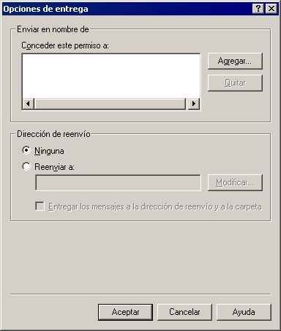
Figura 7.35 Cuadro de diálogo Opciones de entrega de una carpeta pública habilitada para correo

El cuadro de diálogo Opciones de entrega permite crear una dirección de reenvío mediante la configuración de las opciones siguientes:
- Dirección de reenvío Especifica una dirección de correo electrónico (distinta de la de la carpeta pública) a la que se entregarán los mensajes enviados a la carpeta pública. Especifique una de las acciones siguientes:
- Ninguna Los mensajes se entregarán únicamente a la carpeta pública. Ésta es la configuración predeterminada.
- Reenviar a Reenvía al usuario designado todos los mensajes de correo electrónico dirigidos a la carpeta pública. Para crear una lista de usuarios, haga clic en Modificar.

- Entregar los mensajes a la dirección de reenvío y a la carpeta Cuando esta casilla de verificación está activada, todos los mensajes de correo electrónico dirigidos a esta carpeta pública se entregan tanto en la carpeta pública como en el usuario que especifique. Si esta casilla de verificación no está activada, los mensajes sólo los recibirá el usuario.

Mantener las carpetas públicas
Gran parte del trabajo real de mantenimiento que debe realizarse en las carpetas públicas (como quitar los mensajes caducados o eliminados, o notificar al usuario si las carpetas públicas son demasiado grandes) se efectúa automáticamente cuando Exchange ejecuta su proceso de mantenimiento de carpetas públicas. Este proceso se efectúa de forma periódica, normalmente en horas de poca actividad. (Para obtener más información acerca del proceso de mantenimiento de carpetas automático de Exchange, consulte la sección "Configurar las opciones de mantenimiento del almacén y la copia de seguridad" que encontrará anteriormente en este capítulo). Puede ajustar este proceso mediante la configuración de límites de tamaño y de antigüedad para los almacenes de carpetas públicas o para carpetas públicas individuales, como se describe en "Configurar los límites predeterminados de las carpetas públicas" y "Configurar los límites de una réplica de carpeta pública específica" en la sección "Configurar almacenes de carpetas públicas", o en "Configurar límites de carpetas públicas individuales" en la sección "Configurar carpetas públicas" anteriormente en este capítulo.
Exchange también ofrece varias formas de ver la información de estado de las carpetas públicas que pueden ser útiles para solucionar problemas de dichas carpetas públicas. Para obtener información acerca de cómo ver el estado de las carpetas de un determinado almacén de carpetas públicas, consulte el tema "Configurar almacenes de carpetas públicas" descrito anteriormente en este capítulo. Si desea obtener información acerca de cómo ver el estado de la replicación de las carpetas públicas, consulte "Configurar réplicas" en "Controlar la replicación de carpetas públicas" en Trabajar con el almacén de Exchange Server 2003 (http://go.microsoft.com/fwlink/?linkid=33049). El resto de esta sección está dedicada a describir las vistas de estado de las carpetas públicas que están disponibles.

Ver el estado de las carpetas públicas
El Administrador del sistema de Exchange ofrece varias fichas para ver información sobre las carpetas públicas. La ficha Detalles muestra información básica acerca de la carpeta seleccionada. Los administradores con permiso de vista de Exchange pueden obtener acceso a la información desde las fichas Detalles (consulte la figura 7.36) y Estado (consulte la figura 7.37).
Figura 7.36 Ficha Detalles de una carpeta pública

Si lo que desea ver es información actualizada de las carpetas públicas, utilice la ficha Estado (consulte la figura 7.37). Esta ficha incluye una lista de todas las réplicas del contenido de la carpeta, los servidores donde se han almacenado y dónde residen, y estadísticas acerca del contenido de la carpeta.
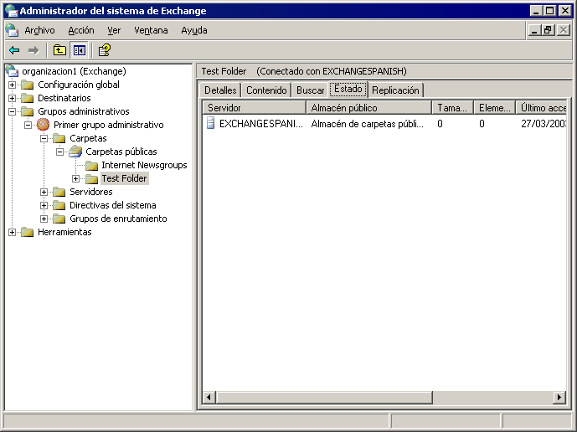
Figura 7.37 Ficha Estado de una carpeta pública

Ver el contenido de las carpetas públicas mediante el Administrador del sistema de Exchange
Durante la solución de problemas de las carpetas públicas, quizás tenga que comprobar si se han agregado o eliminado mensajes de una carpeta pública como esperaba. La ficha Contenido permite ver lo que vería un usuario que se conecta a la carpeta mediante Outlook Web Access (consulte la figura 7.38).
Importante Para mostrar la ficha Contenido, el Administrador del sistema de Exchange debe poder iniciar sesión en un directorio virtual de IIS de la carpeta pública en cuestión del mismo modo que lo haría Outlook Web Access. Los directorios virtuales deben configurarse en el servidor que ejecuta el Administrador del sistema de Exchange y con el Servicio de World Wide Web activado. Para ver el contenido de un árbol de carpetas públicas de uso general, asegúrese de haber creado un directorio virtual para el mismo. Para obtener más información acerca de IIS y el Servicio World Wide Web, consulte la ayuda de Windows.
Nota Dependiendo de la configuración de seguridad, quizás tenga que especificar credenciales para ver el contenido de la carpeta.

Los administradores con permiso de vista de Exchange pueden obtener acceso a esta información.
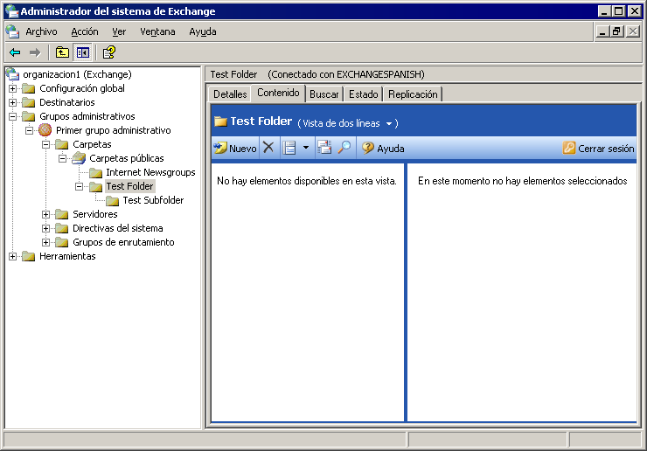
Figura 7.38 Ficha Contenido de una carpeta pública

Buscar carpetas públicas mediante el Administrador del sistema de Exchange
Utilice la ficha Buscar para encontrar carpetas públicas en la carpeta pública o en la jerarquía de carpetas públicas seleccionada. La ficha Buscar aparece en la parte superior del árbol de carpetas públicas, así como en el nivel de carpeta (consulte la figura 7.39). Los administradores con permiso de vista de Exchange pueden utilizar la ficha Buscar.
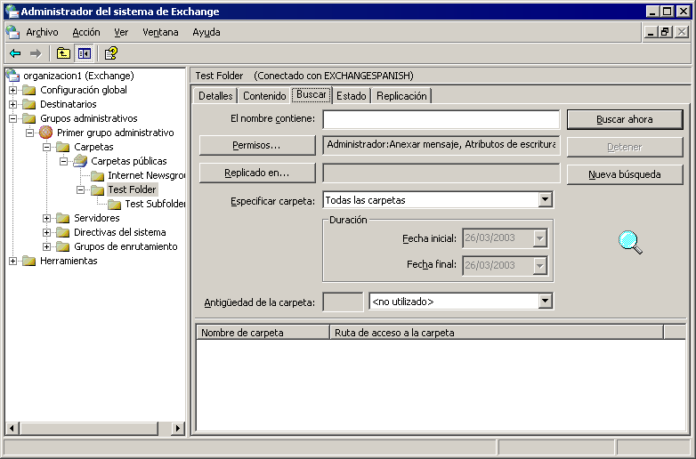
Figura 7.39 Ficha Buscar de una carpeta pública

Puede especificar varios criterios de búsqueda, como el nombre o antigüedad de la carpeta. La tabla 7.8 incluye las distintas opciones y criterios existentes para la ejecución de búsquedas.
Tabla 7.8 Opciones que pueden utilizarse para realizar búsquedas de una carpeta pública
Opción | Descripción
El nombre contiene | El nombre completo o parcial de la carpeta.
Permisos | Permisos de un usuario o grupo específicos.
Replicado en | El nombre del servidor donde se halla la réplica de la carpeta.
Especificar carpeta | La carpeta se ha creado o modificado en un intervalo de fechas determinado. Seleccione Modificado o Creado y utilice acto seguido las listas Fecha inicial y Fecha final para especificar el intervalo de fechas.
Antigüedad de la carpeta | La antigüedad de la carpeta, comprendida en un intervalo determinado. Haga clic en días o más, días o menos, o días, y especifique la antigüedad en días.

Mover carpetas públicas en un árbol de carpetas públicas
Puede mover una carpeta pública a una nueva ubicación del mismo árbol de carpetas públicas con sólo cortar y pegar la carpeta en el panel izquierdo del Administrador del sistema de Exchange. También puede copiar la carpeta o mover un grupo de carpetas de un árbol de carpetas.
Importante No se pueden mover, copiar o pegar carpetas entre árboles de carpetas públicas.

Mover una carpeta pública en un árbol se considera un cambio en la jerarquía del árbol, por lo que esta acción no es lo mismo que colocar réplicas de contenido de carpetas en nuevos almacenes de carpetas públicas. Si desea obtener más información acerca de cómo configurar réplicas de contenido, consulte "Configurar réplicas" en Trabajar con el almacén de Exchange Server 2003 (http://go.microsoft.com/fwlink/?linkid=33049).

Mantener la biblioteca de formularios de la organización
La biblioteca de formularios de una organización es un repositorio de formularios a los que suelen tener acceso todos los usuarios de una compañía. Los formularios son plantillas que ayudan a los usuarios a introducir y visualizar información. Por ejemplo, en una biblioteca de formularios de organización se puede almacenar un formulario estándar de solicitud de suministros.
Puede crear nuevas bibliotecas de formularios mediante el Administrador del sistema de Exchange y nuevos formularios mediante Outlook. Después de crear un formulario, éste se guarda en la biblioteca de formularios de organización. Puede utilizar las carpetas del sistema para crear bibliotecas para otros idiomas, establecer permisos para bibliotecas e incluso replicarlas.
Sugerencia Para obtener más información acerca de cómo crear un formulario, consulte la documentación incluida con Microsoft Outlook.

Una biblioteca de formularios de organización es un tipo especial de carpeta pública que sólo se muestra con las carpetas del sistema. Al crear una biblioteca de formularios de organización es preciso asignarle un idioma. De forma predeterminada, los clientes que inician una sesión en Exchange buscan formularios en su idioma en la biblioteca. Por tanto, debe crear bibliotecas individuales para almacenar los formularios que desee que estén disponibles para los clientes de otros idiomas distintos del inglés. Si no hay una biblioteca de formularios de organización por idiomas, el cliente utilizará de forma predeterminada la biblioteca del servidor. Sólo se puede tener una biblioteca de formularios de organización por idioma. Exchange almacena estas bibliotecas en la carpeta del sistema EFORMS REGISTRY.
Nota Las bibliotecas de formularios de organización sólo se pueden crear en el subárbol de carpetas del sistema del árbol Carpetas públicas. Aunque haya creado nuevas jerarquías de carpetas públicas para trabajar con bibliotecas de formularios de organización, sólo el árbol Carpetas públicas admite carpetas de sistema de tipo EFORMS REGISTRY.

Para obtener instrucciones sobre cómo crear y modificar bibliotecas de formularios de organización, consulte el tema "Mantener la biblioteca de formularios de organización" en la Ayuda de Exchange Server 2003.

Capítulo 8

Administrar clústeres de Exchange
Después de implementar Microsoft® Exchange Server 2003 en un clúster, la correcta administración de ese clúster garantiza una disponibilidad elevada de los servidores que ejecutan Exchange. Un aspecto importante de la administración de los clústeres de Exchange Server es la personalización de la configuración, que incluye la administración de los servidores virtuales de Exchange y los nodos de clúster. Es posible que desee incluir funciones a la configuración predeterminada del clúster como, por ejemplo, la habilitación del acceso al Protocolo de acceso a mensajes de Internet versión 4 (IMAP4) y al Protocolo de oficina de correos versión 3 (POP3) por parte de los usuarios. Otras tareas de administración importantes incluyen la supervisión del rendimiento de los clústeres de Exchange 2003, la solución de problemas en cuanto suceden y, quizás, la reconstrucción de un servidor o la restauración de las bases de datos desde una copia de seguridad.
Antes de comenzar la administración del clúster de Exchange quizás desee revisar los elementos que componen un servidor virtual de Exchange y sus recursos asociados en Exchange. También le interesará familiarizarse más con el Administrador de clústeres, la herramienta principal utilizada para configurar y administrar clústeres.
Nota Antes de realizar las tareas de administración del clúster que se describen en este capítulo, debe familiarizarse con los conceptos de organización en clústeres que se tratan en "Lista de comprobación: preparativos para instalar un clúster" (http://go.microsoft.com/fwlink/?LinkId=16302) en la Ayuda en pantalla de Microsoft Windows Server™ 2003 Enterprise Edition y en Windows Server 2003 Technical Reference (http://go.microsoft.com/fwlink/?LinkID=27137).
Familiarícese también con el contenido de "Usar clústeres de servidor" en el capítulo 5, "Diseño de una alta disponibilidad", de Diseño de un sistema de mensajería de Exchange Server 2003 (http://go.microsoft.com/fwlink/?LinkId=21766) y con el capítulo 7, "Implementación de Exchange 2003 en un clúster", de la Guía de implementación de Exchange Server 2003 (http://go.microsoft.com/fwlink/?LinkId=21768)

Revisar los clústeres de Exchange
Los clústeres de Exchange constan de equipos físicos (nodos) y servidores virtuales de Exchange lógicos (consulte la figura 8.1). Los servidores virtuales de Exchange son grupos de clústeres de Microsoft Windows® con recursos de Exchange (instancias de servicios de Exchange). Los servidores virtuales de Exchange son las unidades básicas de las conmutaciones por error de un clúster.
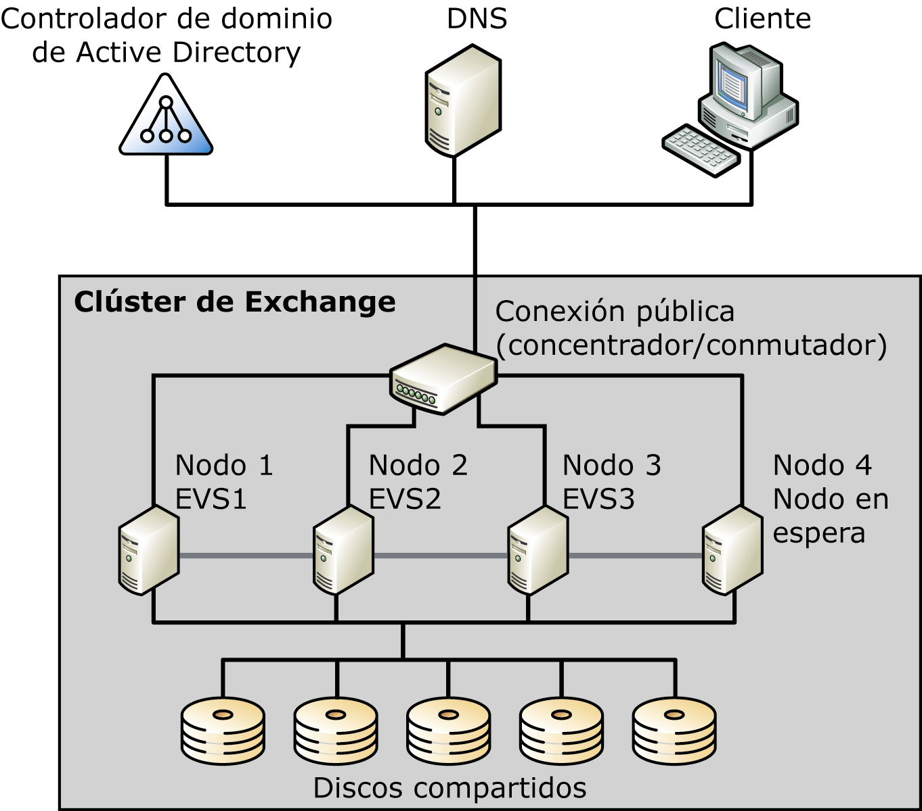
Figura 8.1 Muestra de un clúster de Exchange 2003 con cuatro nodos físicos y tres servidores virtuales de Exchange lógicos

Nota Para ver información general adicional acerca de los servidores virtuales de Exchange y los recursos de Exchange, consulte el capítulo 5, "Diseño de una alta disponibilidad", de Diseño de un sistema de mensajería de Microsoft Exchange 2003 (http://go.microsoft.com/fwlink/?LinkId=21766).

Revisar los recursos de Exchange asociados con los clústeres de Exchange
Cada servidor virtual de Exchange del clúster cuenta con recursos de Exchange asociados. La tabla 8.1 describe cada uno de estos recursos del clúster, además de proporcionar información acerca de cómo y cuándo se crea cada uno.
Tabla 8.1 Descripción de los recursos de clúster
Recurso | Descripción | Cuándo se crea
Dirección IP | Administra los recursos de la dirección de protocolo de Internet (IP) de un clúster. | Se crea manualmente durante la implementación inicial del clúster.
Nombre de red | Proporciona un nombre de equipo alternativo para identificar el clúster de Exchange. | Se crea manualmente durante la implementación inicial del clúster.
Disco físico | Administra un disco de un dispositivo de almacenamiento de un clúster. | Se crea manualmente durante la implementación inicial del clúster.
Operador de sistema de Exchange | Controla la creación y eliminación de todos los recursos del servidor virtual de Exchange. | Se crea automáticamente durante la implementación inicial del clúster.
Almacén de Exchange | Proporciona el almacenamiento de buzones y carpetas públicas para Exchange Server 2003. | Se crea automáticamente después de haber creado el recurso Operador de sistema de Exchange.
SMTP | Administra la retransmisión y la entrega de correo electrónico. | Se crea automáticamente después de haber creado el recurso Operador de sistema de Exchange.
IMAP4 | Componente opcional que proporciona acceso al correo electrónico a los clientes IMAP4. | Se agrega manualmente después de la implementación inicial del clúster.
POP3 | Componente opcional que proporciona acceso al correo electrónico a los clientes POP3. | Se agrega manualmente después de la implementación inicial del clúster.
HTTP | Proporciona acceso a un buzón de Exchange y a carpetas públicas a través de HTTP (por ejemplo mediante Outlook Web Access). | Se crea automáticamente después de haber creado el recurso Operador de sistema de Exchange.
Instancia de MS Search de Exchange | Proporciona índices de contenido del servidor virtual de Exchange. | Se crea automáticamente después de haber creado el recurso Operador de sistema de Exchange.
Agente de transferencia de mensajes (MTA) | Administra la comunicación con sistemas X.400 y la interacción con Exchange Server 5.5.  Solamente puede haber un MTA por clúster. El MTA se crea en el primer servidor virtual de Exchange. Todos los demás servidores virtuales de Exchange dependen de este MTA. | Se crea automáticamente después de haber creado el recurso Operador de sistema de Exchange.
Servicio de enrutamiento | Crea las tablas de estado de los vínculos. | Se crea automáticamente después de haber creado el recurso Operador de sistema de Exchange.

La figura 8.2 muestra la dependencia existente entre los recursos de Exchange 2003. (La dependencia de recursos indica los recursos de Exchange que deben conectarse antes de conectar otros recursos de Exchange específicos.) En la figura, las flechas apuntan al recurso o los recursos de los que depende un determinado recurso. Por ejemplo, la flecha desde Protocolo simple de transferencia de correo (SMTP) apunta a Operador de sistema de Exchange. Por tanto, SMTP depende del Operador de sistema de Exchange. Del mismo modo, del Operador de sistema de Exchange sale una flecha que apunta al nombre de la red y otra que apunta al disco físico. Esto significa que el Operador de sistema de Exchange depende de estos dos recursos.

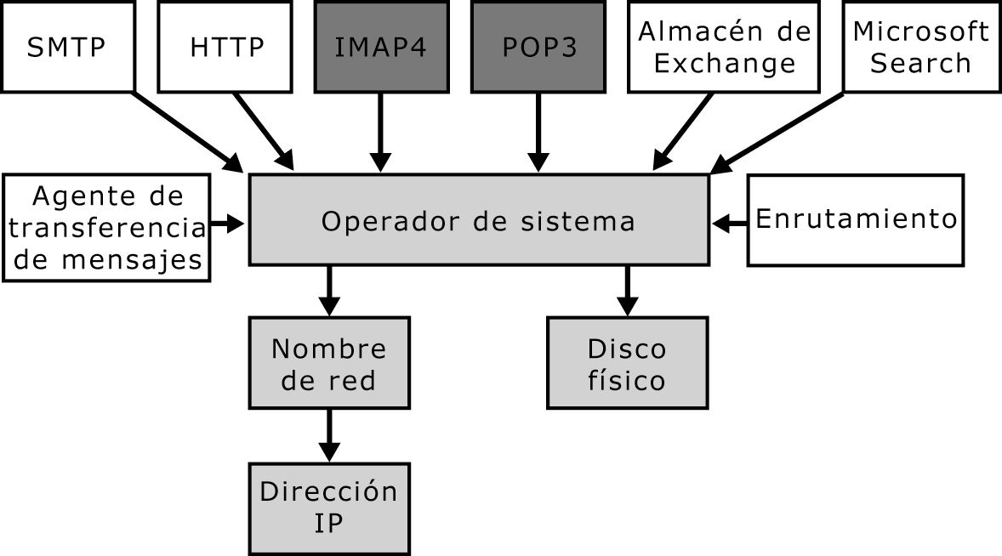
Figura 8.2 Recursos y dependencias de Exchange 2003

Descripción del funcionamiento de la conmutación por error en un clúster de Exchange
Como se ha indicado anteriormente, los servidores virtuales de Exchange son las unidades básicas de la conmutación por error de un clúster. No obstante, la conmutación por error tiene lugar de modo distinto en función del tipo de clúster: activo/pasivo o activo/activo.
En un clúster activo/pasivo, como sucede en la arquitectura de 3 clústeres activos/1 clúster pasivo de la figura 8.3, existen tres servidores virtuales de Exchange: EVS1, EVS2 y EVS3. Esta configuración permite administrar errores de un único nodo a la vez sin perder el 100% de disponibilidad tras el error. Es decir, si el Nodo 3 deja de funcionar, el Nodo 1 seguirá siendo propietario de EVS1, el Nodo 2 seguirá siendo propietario de EVS2 y el Nodo 4 tomará posesión de EVS3 con todos los grupos de almacenamiento que se han montado después del error. Sin embargo, si se produjera un error en un segundo nodo mientras todavía siguiera sin funcionar el Nodo 3, el servidor virtual de Exchange asociado con el segundo nodo en error seguiría en un estado de error porque no existiría ningún nodo independiente disponible para ejecutar la conmutación por error.
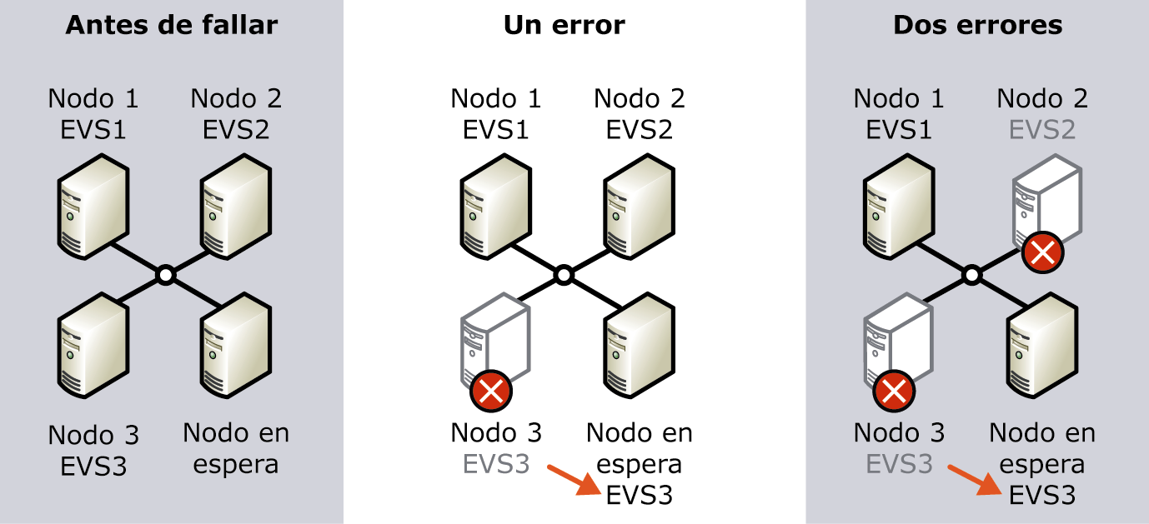
Figura 8.3 Efecto de los errores en un clúster activo/pasivo

En un clúster activo/activo (como el de la figura 8.4), el número de servidores virtuales de Exchange se reduce a dos: EVS1 y EVS2. Esta configuración permite administrar un único error de nodo a la vez sin perder el 100% de disponibilidad tras el error. Es decir, si el Nodo 2 deja de funcionar, el Nodo 1 seguirá siendo propietario de EVS1 y tomará posesión también de EVS2, con todos los grupos de almacenamiento que se han montado después de la conmutación por error. Sin embargo, si el Nodo 1 produce un error mientras el Nodo 2 sigue sin funcionar, todo el clúster dejará de responder porque no habrá ningún nodo disponible para ejecutar la conmutación por error.
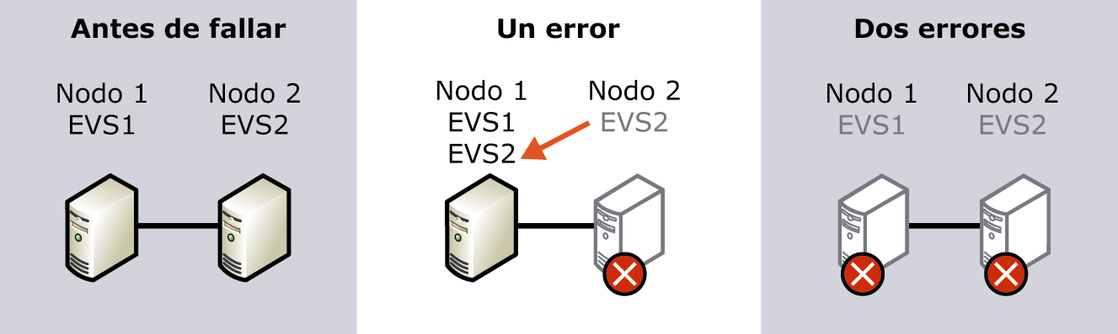
Figura 8.4 Efecto de los errores en un clúster activo/activo

Utilizar el Administrador de clústeres para administrar los clústeres de Exchange
Al igual que sucede con los clústeres estándar de Windows, la mayoría de las tareas de configuración y las de administración asociadas a los clústeres de Exchange se llevan a cabo con el Administrador de clústeres (consulte la figura 8.5). El Administrador de clústeres se instala de forma predeterminada en los servidores en los que se haya instalado el Servicio de Cluster Server y que ejecuten uno de los siguientes sistemas operativos: Microsoft Windows Server 2003, Microsoft Windows 2000 o Microsoft Windows NT® 4.0 Service Pack 3 (o posterior).
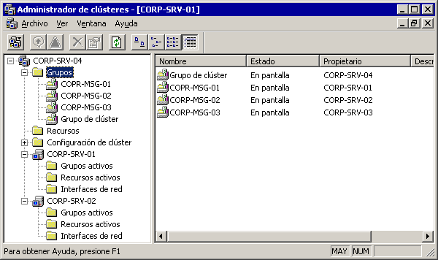
Figura 8.5 Administrador de clústeres

También puede utilizar el Administrador de clústeres para administrar remotamente un clúster de servidores. Los equipos utilizados para administrar remotamente un clúster de servidores deben ser seguros y ofrecer acceso restringido al personal de confianza. Para obtener más información, consulte "Prácticas recomendadas para proteger clústeres de servidores" en la Ayuda en pantalla de Windows Server 2003 Enterprise Edition (http://go.microsoft.com/fwlink/?LinkId=18173.
Para abrir el Administrador de clústeres
- En un equipo que ejecute el Administrador de clústeres, en el menú Inicio, seleccione Programas, Herramientas administrativas y haga clic en Administrador de clústeres.
Nota También es posible administrar los clústeres desde la línea de comandos como alternativa al Administrador de clústeres. Para obtener información acerca de cómo utilizar la línea de comandos para administrar la configuración del clúster, consulte el tema "Administrar un clúster de servidor desde la línea de comandos" en la Ayuda del Administrador de clústeres.

Personalizar la configuración del clúster de Exchange
Durante la implementación de Exchange Server 2003 en un clúster es preciso aceptar muchos de los valores predeterminados. Por ejemplo, el clúster de Exchange consta de servidores virtuales de Exchange que se crean mediante el Asistente para nuevo grupo. Sin embargo, este asistente no permite configurar todas las opciones de conmutación por error existentes para los servidores virtuales de Exchange. De modo parecido, el Asistente para nuevo recurso, que crea un recurso Operador de sistema de Exchange para el servidor virtual de Exchange, crea automáticamente el resto de los recursos de Exchange como, por ejemplo, Almacén de Exchange y MTA, utilizando la configuración predeterminada de cada uno de estos recursos adicionales.
Como la implementación inicial del clúster suele implicar muchos valores predeterminados, quizás tenga que personalizar la configuración del clúster. Esta personalización es importante no sólo para alcanzar los objetivos del clúster, sino también para obtener un rendimiento óptimo del mismo. Una configuración incorrecta del clúster es el origen de muchos problemas relacionados con Exchange que reciben los Servicios de soporte técnico de Microsoft. Por tanto, siga las recomendaciones descritas en este capítulo para asegurarse de que sus clústeres funcionen correctamente.
Nota Si ha actualizado su clúster de Exchange de Exchange 2000 a Exchange 2003, puede omitir este apartado de personalización de la configuración del clúster porque ésta no habrá cambiado durante el proceso de actualización.

Existen dos niveles de parámetros de configuración que es posible que desee ajustar en la configuración de su clúster de Exchange:
- Configuración de los servidores virtuales de Exchange
- Configuración de los recursos de Exchange asociados con un servidor virtual de Exchange específico
Para ver un ejemplo simplificado de la configuración para un clúster de cuatro nodos, consulte el apéndice C, "Opciones de configuración para un clúster con cuatro nodos".

Configurar los parámetros del servidor virtual de Exchange
Al crear servidores virtuales de Exchange, las propiedades predeterminadas que se aplican deberían permitir que el clúster de Exchange funcione correctamente. No obstante, es posible que quiera modificar esta configuración para personalizar los clústeres a su entorno específico de Exchange.
Si desea cambiar la configuración de un servidor virtual de Exchange, utilice la configuración de propiedades asociada con el objeto del servidor en cuestión. Esta configuración de propiedades indica al Servicio de Cluster Server cómo debe administrar los servidores virtuales de Exchange.
Para obtener acceso a las propiedades de un servidor virtual de Exchange
- En el Administrador de clústeres, en el árbol de la consola, haga clic con el botón secundario del mouse en el servidor virtual de Exchange que desee configurar y haga clic a continuación en Propiedades.

Una vez abierto el cuadro de diálogo Propiedades de un servidor virtual de Exchange específico, puede utilizar las opciones de las distintas fichas para personalizar el propietario preferido, la conmutación por error y la conmutación por recuperación.

Especificar los propietarios preferidos
Durante la creación de un servidor virtual de Exchange se tiene la opción de definir una lista de nodos de clúster preferidos o propietarios preferidos del servidor. El Servicio de Cluster Server utiliza esta lista de propietarios preferidos al asignar el servidor virtual de Exchange a un nodo. El Servicio de Cluster Server intenta primero asignar el servidor virtual de Exchange al primer nodo de la lista. Si no está disponible, lo intenta con el siguiente nodo de la lista. Si tampoco estuviera disponible, el Servicio de Cluster Server continúa con la lista hasta que logra asignar el servidor virtual de Exchange a un nodo. Si el Servicio de Cluster Server no es capaz de encontrar un nodo disponible de la lista de propietarios preferidos, lo intenta con otros nodos disponibles del clúster en los que también esté instalado Exchange.
De forma predeterminada no es necesario especificar propietarios preferidos. Si no se especifican propietarios, el Servicio de Cluster Server asigna un servidor virtual de Exchange al siguiente nodo disponible que tenga instalado Exchange.
No obstante, se recomienda especificar una serie de propietarios preferidos cuando se trabaja con clústeres que alojan varias aplicaciones. En este caso, los primeros nodos de la lista son los que tienen los mejores recursos para administrar cualquiera de las aplicaciones existentes en esos nodos y el servidor virtual de Exchange para el que el Servicio de Cluster Server intenta encontrar un nodo.
La lista de propietarios preferidos también resulta importante para configurar el servidor virtual de Exchange para la conmutación por error automática. Si la conmutación por recuperación automática está habilitada, un servidor virtual de Exchange que intente volver a conectarse intentará realizar una conmutación por recuperación en el primer nodo de la lista de propietarios preferidos. De nuevo, este primer nodo debería ser el nodo que mejor pudiera trabajar con el servidor virtual de Exchange. Si el servidor virtual de Exchange no logra realizar la conmutación por recuperación en ninguno de los nodos de la lista, no podrá conectarse y los buzones de dicho servidor no estarán disponibles para los usuarios.
Siga las instrucciones que se esbozan en la tabla 8.2 para configurar los propietarios preferidos de los servidores virtuales de Exchange.
Tabla 8.2 Reglas para configurar los propietarios preferidos de un servidor virtual de Exchange
Opción | Regla
Especificar un único nodo como propietario preferido de cada servidor virtual de Exchange | Asignar un nodo distinto a cada servidor.  El ejemplo de arquitectura 4 nodos/3 servidores virtuales de Exchange de la figura 8.1 puede tener los siguientes propietarios preferidos:  - EVS1 para Nodo 1  - EVS2 para Nodo 2  - EVS3 para Nodo 3
Especificar una lista de nodos como los propietarios preferidos de cada servidor virtual de Exchange | Asegurarse de que el primer nodo de la lista para un servidor virtual de Exchange no figura como primer nodo para otro servidor virtual de Exchange.  El ejemplo de arquitectura 4 nodos/3 servidores virtuales de Exchange de la figura 8.1 puede tener la siguiente lista de propietarios preferidos:  - EVS1 para Nodo 1, Nodo 2 y Nodo 3  - EVS2 para Nodo 2, Nodo 3 y Nodo 1  - EVS3 para Nodo 3, Nodo 1 y Nodo 2

Para especificar una lista de propietarios preferidos
- En la ficha General (consulte la figura 8.6) del cuadro de diálogo Propiedades del servidor virtual de Exchange, en Propietarios preferidos, haga clic en Modificar para especificar los nodos que actuarán como propietarios preferidos de este servidor.
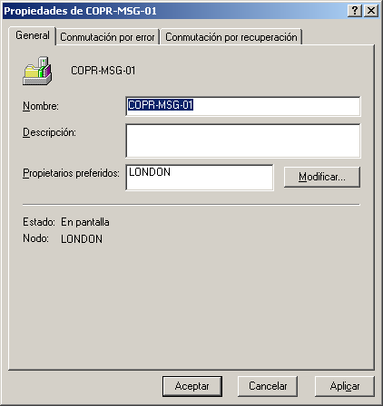
Figura 8.6 Ficha General del cuadro de diálogo Propiedades de un servidor virtual de Exchange

Especificar las opciones de conmutación por error
Durante la configuración de la administración de las conmutaciones por error por parte del Servicio de Cluster Server, tenga en cuenta las opciones Umbral y Período de la ficha Conmutación por error (véase la figura 8.7). El parámetro Umbral determina el número de veces que el servidor virtual de Exchange puede realizar la conmutación por errores durante el período establecido para la conmutación por errores en Período. Si el número real de conmutaciones por error supera el umbral durante el período de conmutación por error, el servidor virtual de Exchange podría estar en un estado erróneo y el Servicio de Cluster Server no lo conectará. La configuración predeterminada y recomendada para estas opciones de la conmutación por error es que Exchange ejecute la conmutación por error 10 veces en un período de 6 horas.
Para especificar las opciones de conmutación por error para un servidor virtual de Exchange
- En la ficha Conmutación por error (véase la figura 8.7) del cuadro de diálogo Propiedades del servidor virtual de Exchange, escriba un valor para las opciones Umbral y Período.
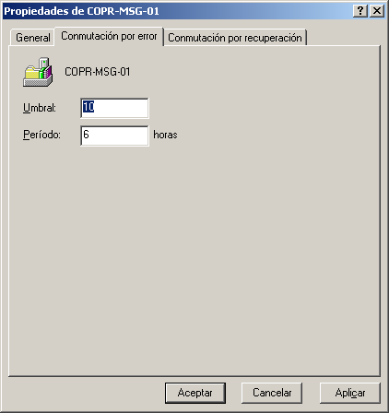
Figura 8.7 Ficha Conmutación por errores del cuadro de diálogo Propiedades de un servidor virtual de Exchange

Importancia de otros factores que afectan a la conmutación por errores
Las opciones de conmutación por error establecidas para los servidores virtuales de Exchange son sólo uno de los factores que inciden en la velocidad a la que el clúster de Exchange Server 2003 realiza la conmutación por error. Existen otros muchos factores además de estos parámetros que pueden repercutir en los índices de conmutación por error. La tabla 8.3 incluye una lista de los factores adicionales. Entender el funcionamiento de estos factores le permitirá configurar los clústeres de Exchange para obtener una conmutación por error óptima.
Tabla 8.3 Factores que afectan al rendimiento de la conmutación por error de los clústeres de Exchange 2003
Factor | Descripción
Estado del almacén de Exchange | El estado de la base de datos y los registros de Exchange en el momento del inicio o apagado afecta al rendimiento de la conmutación por error.  Por ejemplo, si se cierran de repente las bases de datos de Exchange, será preciso recuperar muchos archivos de registro antes de iniciar las bases de datos de Exchange en el nuevo servidor virtual de Exchange.
Número de grupos de almacenamiento y bases de datos de los servidores | En general, cuantas más bases de datos de Exchange haya en el servidor virtual de Exchange, más tiempo se tardará en mover los recursos al nuevo servidor virtual de Exchange.
Número de conexiones de servicio al almacén de Exchange | El almacén de Exchange realiza rutinas de limpieza antes de iniciar y permitir la conmutación por error. Un servidor sin descargar que tarde 100 segundos para la conmutación por error tardará 120 segundos cuando tenga 3.000 conexiones simultáneas de Microsoft Office Outlook® Web Access o Microsoft Outlook.
Tamaño de la cola SMTP | Si el tamaño de la cola SMTP supera los 1.000 mensajes, el tiempo de conmutación por error de un nodo de clúster a otro puede ser considerable. Este parámetro puede modificarse mediante la creación y configuración del valor de la clave de registro SMTP Max Handle Threshold:  HKEY_LOCAL_MACHINE\System\CurrentControlSet\Services\SMTPSVC\  Queuing\MsgHandleThreshold  Para obtener más información acerca de cómo crear y configurar esta clave de registro, consulte el procedimiento que se describe a continuación.

Para agregar un valor a la clave de registro MsgHandleThreshold
- Inicie el Editor del Registro.
- En el árbol de consola, vaya hasta la clave del Registro siguiente:
HKEY_LOCAL_MACHINE\System\CurrentControlSet\Services\
SMTPSVC
- En el árbol de la consola, haga clic con el botón secundario del mouse en SMTPSVC, seleccione Nuevo y, a continuación, haga clic en Clave.
- Como nombre de la clave, escriba Queuing.
- Haga clic con el botón secundario del mouse en Queuing, elija Nuevo y, a continuación, haga clic en Valor DWORD.
- En el panel de detalles, escriba MsgHandleThreshold como valor de la clave de registro.
- Haga clic con el botón secundario del mouse en MsgHandleThreshold y, a continuación, haga clic en Modificar.
- En Base, haga clic en Decimal.
- Escriba un valor en función de los siguientes aspectos:
- Para configurar el clúster para un rendimiento óptimo de la conmutación por error, establezca el valor en 1.000.
- Para obtener un rendimiento óptimo de estado/ejecución, establezca el valor en 10.000.

Configurar las opciones de conmutación por recuperación
Junto con la ficha Conmutación por error, la ficha Conmutación por recuperación (consulte la figura 8.8) ayuda a definir lo que sucede durante una conmutación por recuperación. Esta ficha ofrece la opción de evitar que la conmutación por recuperación se produzca automáticamente (valor predeterminado) o bien permitir que tenga lugar.
- Impedir conmutación por recuperación Si no permite que el servidor virtual de Exchange realice la conmutación por recuperación, deberá intervenir un administrador para mover manualmente el servidor al nodo original preferido.
Es probable que sea la configuración favorita porque le permite controlar el momento en que se produce la conmutación por recuperación. Por ejemplo, seguramente querrá seleccionar la opción Impedir conmutación por recuperación si desea tomarse su tiempo para solucionar los problemas o realizar diagnósticos del nodo que ha generado el error antes de permitir que el nodo recupere la propiedad del servidor virtual de Exchange.
También puede utilizar esta configuración para minimizar el tiempo de inactividad de los usuarios. Suponga, por ejemplo, un escenario en el que se produce una conmutación por error a las 3:00 p.m. a consecuencia de la cual EVS1 se mueve del Nodo 1 al Nodo 4 (el nodo independiente). Al evitar la conmutación por recuperación, podrá esperar hasta que se termine el trabajo del día y proceder manualmente a retornar EVS1 al Nodo 1; además, los usuarios no experimentarán tiempos de inactividad por tener que esperar a que el servidor vuelva a conectarse tras realizar el traslado.
- Permitir conmutación por recuperación Al permitir que un servidor virtual de Exchange realice automáticamente la conmutación por recuperación al nodo preferido, puede especificar también cuándo que desea que se produzca esta conmutación: puede ser inmediatamente o durante un intervalo de tiempo específico. Ésta será la configuración preferida si desea que el Servicio de Cluster Server administre el clúster sin la intervención manual de un administrador.

Para especificar las opciones de conmutación por recuperación para un servidor virtual de Exchange
- En la ficha Conmutación por recuperación (véase la figura 8.8) del cuadro de diálogo Propiedades del servidor virtual de Exchange, seleccione las opciones de conmutación por recuperación que desee para el servidor.
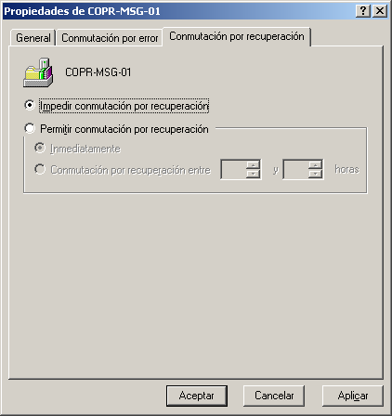
Figura 8.8 Ficha Conmutación por recuperación del cuadro de diálogo Propiedades de un servidor virtual de Exchange

Configurar los recursos del clúster de Exchange
Al igual que los parámetros de configuración de los servidores virtuales de Exchange, los parámetros predeterminados de los recursos de Exchange (instancias de los servicios de Exchange) asociados a cada servidor permitirán un funcionamiento adecuado del clúster. No obstante, quizás resulte necesario ajustar algunos parámetros específicos en función del entorno de Exchange.
Utilice el Administrador de clústeres para ver los recursos de Exchange asociados con cada servidor virtual de Exchange en el panel de detalles (véase la figura 8.9). En la figura 8.9, el servidor CORP-MSG-O1 tiene todos los recursos predeterminados de Exchange. Además, como es el primer servidor virtual de Exchange en el clúster, también incluye el recurso MTA.
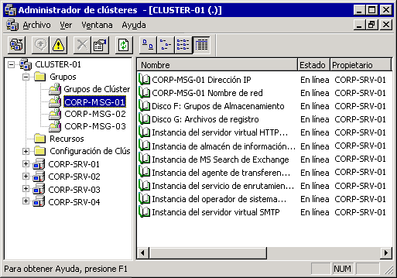
Figura 8.9 Recursos de Exchange para el servidor virtual de Exchange CORP-MSG-01

Para cambiar la configuración de un recurso del clúster de Exchange, utilice la configuración de propiedades asociadas con cada recurso en cuestión. Esta configuración de propiedades indica al Servicio de Cluster Server cómo debe administrar el recurso.
Para obtener acceso a las propiedades de un recurso del clúster de Exchange
- En el Administrador de clústeres, en el árbol de la consola, haga clic en el servidor virtual de Exchange donde se halle el recurso que desee configurar.
- En el panel de detalles, haga clic con el botón secundario del mouse en el recurso que desee configurar y, a continuación, haga clic en Propiedades.

Una vez abierto el cuadro de diálogo Propiedades de un recurso de Exchange determinado, puede utilizar las distintas opciones que ofrecen las fichas para personalizar la configuración del recurso, incluidos aspectos como las opciones de los posibles propietarios, de dependencia de recursos y de reinicio.

Especificar los posibles propietarios
Puede especificar qué nodos pueden ejecutar un recurso de Exchange. En general, es conveniente especificar todos los nodos del clúster como posibles propietarios de un recurso. De este modo se permite la conmutación por error para el recurso en cuestión.
Sin embargo, también es posible especificar un único nodo como posible propietario. A pesar de que utilizar un único nodo como posible propietario deshabilita la conmutación por error para el recurso de Exchange especificado, puede que desee especificar un único propietario si:
- Los demás nodos no pueden encargarse del recurso.
- Mantener el rendimiento es más importante que conservar la disponibilidad de un recurso.
- Se desean controlar eficazmente los escenarios de conmutación por error de los servidores virtuales de Exchange.

Los nodos que se incluyan en la lista de posibles propietarios de un recurso limitan las ubicaciones en las que puede ejecutarse el servidor virtual de Exchange. Si todos los recursos de un servidor virtual de Exchange tienen los mismos posibles propietarios, el servidor podrá ejecutarse en cualquiera de los nodos de la lista. Si uno de los recursos no puede encontrar un nodo de la lista, el servidor virtual de Exchange no se podrá ejecutar en dicho nodo, incluso aunque todos los recursos restantes encuentren el nodo en la lista de posibles propietarios.
Para especificar los posibles propietarios de un recurso de Exchange
- En la ficha General (véase la figura 8.10) del cuadro de diálogo Propiedades del recurso, en Posibles propietarios, haga clic en Modificar para especificar los nodos que actuarán como posibles propietarios del recurso.
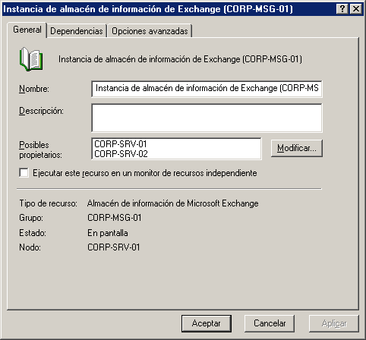
Figura 8.10 Ficha General del cuadro de diálogo Propiedades del recurso Instancia de almacén de información de Exchange

Especificar un monitor de recursos independiente
De forma predeterminada, un recurso de Exchange se ejecuta en el mismo monitor de recursos que el resto de los recursos de Exchange asociados con un servidor virtual de Exchange. Aunque no se recomienda, puede decidir cambiar la configuración predeterminada de la ficha General y ejecutar un recurso de Exchange en otro monitor de recursos cuando se trate de solucionar problemas de este recurso en cuestión del clúster. Para obtener más información acerca de los métodos preferidos de solucionar problemas de los recursos del clúster, busque "solucionar problemas de los recursos del clúster" en Knowledge Base del Soporte técnico de Microsoft (http://go.microsoft.com/fwlink/?LinkId=18175).
Para ejecutar un recurso de Exchange en un monitor de recursos distinto
- En la ficha General del cuadro de diálogo Propiedades del recurso, seleccione Ejecutar este recurso en un monitor de recursos independiente.

Descripción de las dependencias de recursos
Con frecuencia, antes de que un recurso de Exchange pueda conectarse es preciso que también estén conectados otros recursos de Exchange. Este requisito se conoce como dependencia de recursos.
La lista Dependencias de recursos de un objeto de recurso de Exchange específico incluye una lista de los recursos que es necesario que estén conectados para poderse conectar. La tabla 8.4 muestra los recursos de clúster de Exchange 2003 y sus dependencias predeterminadas.
Nota Si desea ver una representación visual de las dependencias, consulte la figura 8.2 que encontrará más arriba en este capítulo.

Tabla 8.4 Dependencias de recursos predeterminadas de Exchange 2003
Recurso | Dependencia predeterminada
Operador de sistema | Recurso Nombre de red y recurso Disco compartido
Almacén de Exchange | Operador de sistema de Exchange
SMTP | Operador de sistema de Exchange
IMAP4 | Operador de sistema de Exchange
POP3 | Operador de sistema de Exchange
HTTP | Operador de sistema de Exchange
Instancia de MS Search de Exchange | Operador de sistema de Exchange
MTA | Operador de sistema de Exchange
Servicio de enrutamiento | Operador de sistema de Exchange

Nota No es recomendable modificar las dependencias más allá de agregar dependencias de recursos de disco porque podrían afectar al sistema negativamente.

Agregar dependencias de recursos de disco
Si agrega recursos de disco a un servidor virtual de Exchange debe asegurarse de que el recurso Operador de sistema de Exchange dependa del nuevo recurso de disco.
Para crear una dependencia del recurso Operador de sistema de Exchange respecto a un nuevo recurso de disco
- En la ficha Dependencias (véase la figura 8.11), en el cuadro de diálogo Propiedades de Operador de sistema de Exchange, haga clic en Modificar.
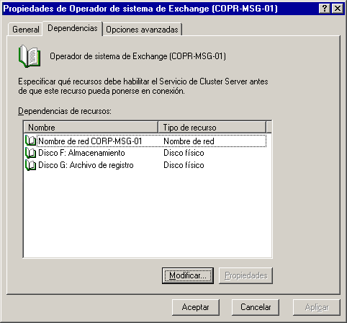
Figura 8.11 Ficha Dependencias del cuadro de diálogo Propiedades de Operador de sistema de Exchange

- En el cuadro de diálogo Modificar dependencias (véase la figura 8.12), en la lista Recursos disponibles, haga doble clic en el disco que desee agregar y, a continuación, en Aceptar.
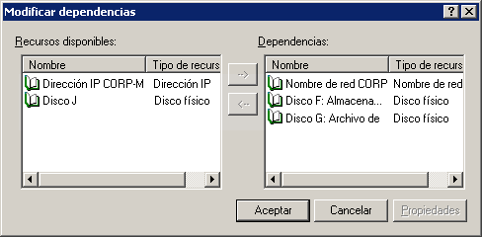
Figura 8.12 Dependencias del Operador de sistema de Exchange

Especificar las opciones de reinicio del servicio
De forma predeterminada, cuando un recurso sufre un error, el Servicio de Cluster Server intenta reiniciar el recurso tres veces antes de mover el servidor virtual de Exchange a otro nodo. Es recomendable no modificar esta opción predeterminada puesto que el reinicio de un servicio puede solucionar los problemas que esté experimentando el nodo. Además, reiniciar un servicio conlleva menos tiempo que mover un servidor virtual de Exchange a otro nodo.
No obstante, se incluyen otras opciones de reinicio adicionales que quizás desee ajustar:
- Número de reinicios permitidos antes de que el recurso produzca un error Puede especificar el número de errores de recurso (Umbral) que pueden tener lugar durante un tiempo determinado (Período) antes de que el recurso provoque que el servidor virtual de Exchange ejecute una conmutación por error.
- Si el error de un recurso desencadena una conmutación por error Puede especificar si desea que un error de recurso (según se haya definido en los valores Umbral y Período) afecte a todo el grupo y provoque que el Servicio de Cluster Server realice una conmutación por error al servidor virtual de Exchange asociado y lo traslade a otro nodo. Como es conveniente que la conmutación por error se produzca para todos los recursos necesarios del servidor virtual de Exchange, active la casilla de verificación Afectar al grupo para esos recursos en cuestión. En el caso de los recursos que no son necesarios (por ejemplo, POP3) y que sólo afectan a varios usuarios, quizás no desee ejecutar la conmutación por error cada vez que ese recurso genere un error. Si es así, desactive la casilla de verificación Afectar al grupo para ese recurso.

Para ajustar las opciones de reinicio de un recurso de Exchange
- En la ficha Avanzadas (véase la figura 8.13) del cuadro de diálogo Propiedades del recurso, seleccione las opciones de reinicio que desee para el servidor.
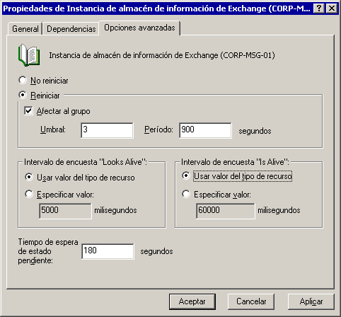
Figura 8.13 Ficha Avanzadas de una instancia de Almacén de Exchange

Configurar recursos de clúster de sondeo
El Servicio de Cluster Server sondea los recursos de Exchange según un conjunto de intervalos de sondeo específicos de Exchange que no es preciso modificar. Por tanto, la configuración de los intervalos de sondeo Intervalo de encuesta "Looks Alive" e Intervalo de encuesta "Is Alive" en la ficha Avanzadas del cuadro de diálogo Propiedades del recurso no afecta a los intervalos de sondeo.

Configurar estados pendientes
De forma predeterminada, el Servicio de Cluster Server permite que un recurso esté en un estado pendiente (Conexión pendiente o Desconexión pendiente) durante sólo 180 segundos (3 minutos) antes de finalizarlo y asignarle el estado de error. Un recurso de clúster de Exchange 2003 o Windows Server 2003 debe desconectarse y conectarse durante el período Tiempo de espera de estado pendiente. Sin embargo, el Servicio de Cluster Server hace una excepción del Tiempo de espera de estado pendiente para la instancia Almacén de información de Microsoft Exchange. Así, a pesar de que la instancia Almacén de Exchange debe desconectarse durante dicho período, el almacén no tiene que volver a conectarse durante el período Tiempo de espera de estado pendiente. Esto se debe a que el tiempo necesario para reiniciar el almacén de Exchange depende de si el almacén se ha apagado correctamente o no. Si el almacén de Exchange no se ha apagado correctamente, el almacén deberá recuperar los archivos de registro en el reinicio y el número de archivos de registro existentes determina el tiempo necesario para volver a conectar el almacén.
Debido al modo en que el almacén de Exchange escribe los archivos de registro en una base de datos de Exchange, quizás desee aumentar el período Tiempo de espera de estado pendiente del almacén. Aumentar el período de tiempo de espera de estado pendiente permite dotar al almacén de más tiempo para apagarse correctamente.
Para cambiar el tiempo durante el que un almacén permanece pendiente antes de generar un error
- En la ficha Avanzadas del cuadro de diálogo Propiedades del recurso, escriba un valor (en segundos) para el parámetro Tiempo de espera de estado pendiente.

Ver el servidor virtual de Exchange que se conecta a un recurso de protocolo
Exchange selecciona automáticamente el servidor virtual de Exchange que se utiliza para conectar el recurso de protocolo al clúster. Exchange realiza esta selección a partir de la información que el usuario introduce al crear varios de los recursos:
- En el caso de una instancia de servidor virtual HTTP, Exchange establece la opción Instancia de servidor con el nombre del servidor virtual de Exchange que se haya especificado en el cuadro Grupo al crear el recurso Operador de sistema de Exchange del servidor en cuestión. Para obtener información acerca de cómo crear un recurso Operador de sistema de Exchange, consulte "Crear un recurso de Operador de sistema de Exchange 2003 Server" en el capítulo 7, "Implementación de Exchange 2003 en un clúster", de la Guía de implementación de Exchange Server 2003 (http://go.microsoft.com/fwlink/?LinkId=21768).
- Si se trata de una instancia de servidor virtual IMAP4 o POP3, Exchange establece la opción Instancia de servidor con el nombre del servidor virtual de Exchange que se haya especificado en el cuadro Grupo al crear el recurso IMAP4 o POP3. Si desea obtener información acerca de cómo crear una instancia de servidor virtual IMAP4 o POP3 en un clúster, consulte el tema "Agregar recursos IMAP4 y POP3" más adelante en este capítulo.

Para ver el servidor virtual de Exchange que se utiliza para conectar el recurso de protocolo
- En la ficha Parámetros (consulte la figura 8.14) del cuadro de diálogo Propiedades del recurso, examine la opción Instancia del servidor.
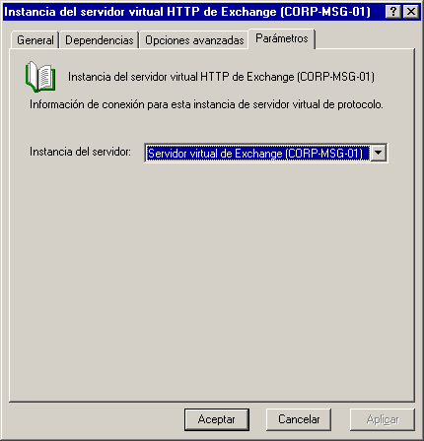
Figura 8.14 Ficha Parámetros de una instancia del recurso HTTP de Exchange

Nota Quizás no tenga que modificar la opción Instancia del servidor.

Desconectar servidores virtuales de Exchange o recursos de Exchange
En algunas ocasiones debe desconectar un servidor virtual o un recurso de Exchange. Por ejemplo, al aplicar un Service Pack. En este caso, debería desconectar cada servidor virtual de Exchange y aplicar el Service Pack al nodo asociado.
La desconexión de los servidores virtuales y los recursos de Exchange se efectúa del mismo modo que con los grupos de clústeres y recursos de Windows. El siguiente procedimiento describe el proceso estándar de desconexión.
Para desconectar un servidor virtual de Exchange o recurso de Exchange
- En el Administrador de clústeres, haga clic con el botón secundario del mouse en el servidor virtual de Exchange o recurso de Exchange que desee desconectar y haga clic en Poner fuera de conexión.
Importante Al poner fuera de conexión un servidor virtual o recurso de Exchange se interrumpe la conectividad de cliente con los buzones de los usuarios.

Aparte de estar conectado o desconectado, los servidores virtuales y recursos de Exchange pueden tener otros estados. Las tablas 8.5 y 8.6 incluyen una lista de los diferentes estados que puede adoptar un servidor virtual de Exchange o un recurso de clúster de Exchange respectivamente.
Tabla 8.5 Descripción de los estados del servidor virtual de Exchange
Estado de grupo | Descripción
Error | Uno o más recursos del servidor virtual de Exchange no pueden conectarse o desconectarse en el tiempo permitido.
Con conexión | Todos los recursos del servidor virtual de Exchange están conectados.
Sin conexión | Todos los recursos del servidor virtual de Exchange están desconectados.
Conexión parcial | Uno o más recursos del servidor virtual de Exchange están conectados, y uno o más estás desconectados.
Pendiente | Uno o más recursos del servidor virtual de Exchange están con Conexión pendiente o Desconexión pendiente.
Desconocido | No se puede determinar el estado de todo el servidor virtual de Exchange.

Tabla 8.6 Descripción de los estados del recurso de clúster de Exchange
Estado del recurso | Descripción
Error | El recurso no se puede conectar o desconectar en el tiempo permitido.
Con conexión | El recurso está conectado.
Sin conexión | El recurso no está conectado.
Conexión (Desconexión) pendiente | El recurso está con Conexión pendiente o Desconexión pendiente.
Desconocido | No se puede determinar el estado.

Agregar recursos IMAP4 y POP3
Para mejorar la seguridad, los servicios de protocolo IMAP4 y POP3 de Windows ya no se activan de manera predeterminada en los servidores que ejecutan Windows Server 2003. Asimismo, los recursos de protocolo IMAP4 y POP3 ya no se crean de forma predeterminada al crear un servidor virtual de Exchange 2003.
Si desea activar uno de estos protocolos, hágalo como se indica a continuación:
- Habilite el servicio IMAP4 o POP3 de Windows en los nodos del clúster que ejecutarán el servidor virtual de Exchange Virtual con el recurso IMAP4 o POP3. Para asegurarse de que el servicio funciona correctamente con la organización en clústeres, también debe configurar el servicio para que se inicie manualmente.
- Agregue manualmente el servidor virtual IMAP4 o POP3 como recurso al servidor virtual de Exchange respectivo en el que desee habilitar el protocolo seleccionado y, a continuación, conecte el recurso.

Los procedimientos que se indican a continuación le guían paso a paso. Si desea obtener información adicional acerca de cómo utilizar IMAP4 y POP3 con Exchange 2003, consulte el capítulo 6, "Administrar el acceso de clientes a Exchange".
Para habilitar un recurso IMAP4 o POP3 acabado de crear y configurarlo para que se inicie manualmente
- Haga clic en Inicio, seleccione Todos los programas, Herramientas administrativas y haga clic en Servicios.
- En Servicios, en el árbol de la consola, haga clic en Servicios (Local).
- En el panel de detalles, haga clic con el botón secundario del mouse en IMAP 4 de Microsoft Exchange o POP3 de Microsoft Exchange y, a continuación, haga clic en Propiedades.
- En la ficha General, en Tipo de inicio, haga clic en Manual y, por último, en Aplicar.
- En Estado del servicio, haga clic en Iniciar y en Aceptar.
- Repita este proceso en todos los nodos que vayan a ejecutar el servidor virtual de Exchange con recursos IMAP4 o POP3.

Para agregar un servidor virtual IMAP4 o POP3 como recurso a un servidor virtual de Exchange
- En el Administrador de clústeres, haga clic con el botón secundario del mouse en el servidor virtual de Exchange en el que desee habilitar IMAP4 o POP3, seleccione Nuevo y haga clic en Recurso.
- En el cuadro de diálogo Nuevo recurso, proceda como se indica acto seguido:
- En Nombre, escriba uno de estos nombres:
- Si agrega un recurso IMAP4, escriba Servidor virtual IMAP4 de Exchange - (<NombreSVE>), donde NombreSVE es el nombre del servidor virtual de Exchange seleccionado.
- Si agrega un recurso POP3, escriba Servidor virtual POP3 de Exchange - (<NombreSVE>), donde NombreSVE es el nombre del servidor virtual de Exchange seleccionado.
- En la lista desplegable Tipo de recurso, haga clic en una de las siguientes opciones:
- Si agrega un recurso IMAP4, haga clic en Instancia del servidor IMAP4 de Microsoft Exchange.
- Si agrega un recurso POP3, haga clic en Instancia del servidor POP3 de Microsoft Exchange.
- Compruebe que la lista desplegable Grupo contenga el nombre del servidor virtual de Exchange seleccionado y haga clic en Siguiente.

- En el cuadro de diálogo Posibles propietarios (consulte la figura 8.15), compruebe que aparezcan todos los nodos en la lista Posibles propietarios y haga clic en Siguiente.
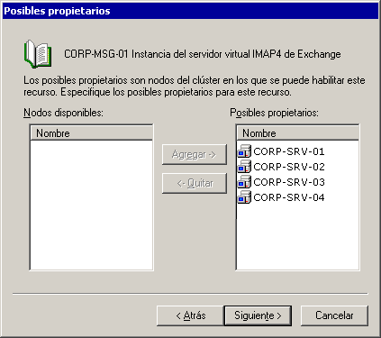
Figura 8.15 Cuadro de diálogo Posibles propietarios de una instancia del servidor IMAP4

- En el cuadro de diálogo Dependencias, en Recursos disponibles, haga doble clic en <Nombre del recurso Operador de sistema> para agregar el Operador de sistema a la lista Dependencias de recursos y haga clic en Siguiente.
- En el cuadro de diálogo Instancia del servidor virtual, en la lista Instancia del servidor, seleccione el servidor virtual IMAP4 o POP3 para el recurso y haga clic en Finalizar.
- En el Administrador de clústeres, haga clic con el botón secundario del mouse en el recurso IMAP4 o POP3 y, para terminar, haga clic en Poner en conexión.

Agregar un nodo
Algunas veces quizás desee agregar un nodo a un clúster de Exchange existente. Por ejemplo, cuando decida actualizar su configuración existente de 3 nodos distribuidos como 2 activos/1 pasivo a una configuración de 4 nodos distribuidos en 2 activos/2 pasivos.
Para agregar un nodo es preciso instalar Exchange 2003 en el nodo. Si desea obtener información acerca de cómo instalar Exchange 2003 en un nodo del clúster, consulte el tema "Paso 2: Instalar Exchange 2003 en cada nodo" en el capítulo 7, "Implementación de Exchange 2003 en un clúster", de la Guía de implementación de Exchange Server 2003 (http://go.microsoft.com/fwlink/?LinkId=21768).
Después de instalar Exchange en el nuevo nodo del clúster, tenga en cuenta los siguientes parámetros de configuración:
- Propiedad preferida de los servidores virtuales de Exchange De forma predeterminada, el nodo nuevo no actúa como propietario preferido de ningún servidor virtual de Exchange. Por lo tanto, si desea que este nodo aparezca en la lista de propietarios preferidos deberá cambiar las propiedades del servidor virtual de Exchange en cuestión desde el Administrador de clústeres.
- Posible propiedad de los recursos de Exchange de un servidor virtual de Exchange De forma predeterminada, el nodo nuevo creado se agrega como posible propietario para todos los recursos de los servidores virtuales de Exchange del clúster. Si no desea que el nodo nuevo sea un posible propietario de ninguno de los recursos de los servidores virtuales de Exchange del clúster, elimine el nodo de la lista de los posibles propietarios desde el Administrador de clústeres.

Agregar un servidor virtual de Exchange
Quizás desee agregar un servidor virtual de Exchange a un clúster de Exchange. Por ejemplo, cuando decida actualizar su configuración existente de 4 nodos distribuidos como 2 activos/2 pasivos a una configuración de 4 nodos distribuidos en 3 activos/1 pasivo. Aunque dispondrá de un nodo menos para la conmutación por error, la ventaja de tener un servidor virtual de Exchange adicional consiste en poder tener más usuarios en el clúster de Exchange.
El proceso que debe seguirse para agregar un servidor virtual de Exchange a un clúster existente es el mismo que para crear un servidor virtual de Exchange la primera vez que implementa el clúster de Exchange. Para obtener información acerca de cómo crear un servidor virtual de Exchange durante la implementación, consulte el tema "Paso 3: Crear servidores virtuales de Exchange" en el capítulo 7, "Implementación de Exchange 2003 en un clúster", de la Guía de implementación de Exchange Server 2003 (http://go.microsoft.com/fwlink/?LinkId=21768).
Mientras lleva a cabo este procedimiento, puede configurar la propiedad preferida para el servidor virtual de Exchange, así como la posible propiedad para los recursos de Exchange de ese servidor virtual de Exchange:
- Propiedad preferida de los servidores virtuales de Exchange De forma predeterminada no es preciso elegir un propietario preferido al crear un servidor virtual de Exchange nuevo. Sin embargo, puede hacerlo si desea aplicar un orden de preferencia para aquellos casos en los que el servidor virtual de Exchange experimente errores. Consulte "Creación del grupo en el que se va a alojar el servidor virtual de Exchange" en el paso 3 del capítulo 7, "Implementación de Exchange 2003 en un clúster", de la Guía de implementación de Exchange Server 2003 (http://go.microsoft.com/fwlink/?LinkId=21768).
- Posible propiedad de los recursos de Exchange de un servidor virtual de Exchange Al crear un servidor virtual de Exchange, la opción predeterminada consiste en incluir en una lista todos los nodos del clúster en los que Exchange está instalado como posibles propietarios de los recursos. No obstante, no tiene que aceptar la configuración predeterminada y puede personalizar los nodos que desea que actúen como posibles propietarios de los recursos del nuevo servidor virtual de Exchange.

Eliminar un servidor virtual de Exchange
Si bien no ocurre con frecuencia, quizás tenga que quitar un servidor virtual de Exchange de un clúster de Exchange. En concreto, quizás tenga que hacerlo si:
- Se está volviendo a configurar el clúster para pasar de una configuración activo/activo a una activo/pasivo. Es decir, se mantiene el número de nodos de la configuración pero se cambia el estado de uno de ellos de activo a pasivo.
- Se pretende quitar Exchange 2003 de un clúster. Para obtener más información, consulte "Quitar Exchange 2003 de un nodo del clúster" que figura más adelante en este mismo capítulo.

Independientemente de los motivos que le conduzcan a quitar un servidor virtual de Exchange, debe tener en cuenta los requisitos que se presentan en la tabla 8.7 antes de quitar ese servidor.
Tabla 8.7 Requisitos para eliminar un servidor virtual de Exchange
Si el servidor virtual de Exchange que va a eliminarse | Entonces
Es propietario del agente de transferencia de mensajes (MTA) | Debe quitar todos los demás servidores virtuales de Exchange antes de quitar el servidor virtual de Exchange que es propietario del recurso MTA.  El propietario del recurso MTA es el primer servidor virtual de Exchange que se crea en el clúster. El resto de los servidores virtuales de Exchange del clúster dependen de este recurso. Por tanto, el servidor virtual de Exchange que es propietario del recurso MTA no puede ser el primero que se quite.
Es el maestro de enrutamiento de un grupo de enrutamiento | Debe hacer que otro servidor virtual de Exchange sea el maestro de enrutamiento de ese grupo antes de quitar el servidor.
En la ubicación de la cuenta de administrador | Debe mover la cuenta de administrador a otro servidor virtual de Exchange antes de quitar el servidor.
Contiene el último almacén público de un grupo administrativo de modo mixto | Debe mover el contenido del almacén público en cuestión a otro almacén público de un servidor virtual de Exchange distinto.
Es responsable de ejecutar el servicio Actualización de destinatarios | Haga que sea otro servidor virtual de Exchange el propietario del servicio Actualización de destinatarios.
Es el servidor de cabeza de puente de destino de cualquier grupo de enrutamiento | Debe designar otro servidor como servidor cabeza de puente antes de quitar el servidor virtual de Exchange.

Una vez que haya realizado todas las acciones necesarias enumeradas en la tabla 8.7 para comprobar que se puede quitar el servidor virtual de Exchange, puede quitarlo. Para quitar un único servidor virtual de Exchange de un clúster, siga estos pasos:
- Crear una copia de seguridad de los datos importantes y proteger los recursos alojados en el servidor virtual de Exchange.
Nota Para obtener información acerca de cómo crear una copia de seguridad de los datos de Exchange, consulte Disaster Recovery for Microsoft Exchange 2000 Server (http://go.microsoft.com/fwlink/?LinkID=18350).

- Mover el contenido de todos los buzones y las carpetas públicas a otro servidor virtual de Exchange (tal como se describe más adelante en este capítulo).
- Desconectar el recurso Operador de sistema de Exchange (según se describe más adelante en este capítulo).
- Eliminar el servidor virtual de Exchange (como se describe más adelante en este capítulo).
- Eliminar el resto de los recursos del clúster (como se describe más adelante en este capítulo).
Importante Si elimina componentes de un servidor virtual de Exchange sin quitar todo el servidor puede provocar interrupciones en el flujo de correo. Por tanto, se recomienda que siga todos los pasos del procedimiento cuando vaya a quitar un servidor virtual de Exchange de un clúster.

Mover el contenido de todos los buzones y las carpetas públicas
Después de crear una copia de seguridad de los datos es preciso mover los buzones del servidor virtual de Exchange a otro servidor de la organización de Exchange. Los que no se muevan a otro servidor deben eliminarse. Si los buzones permanecen en un servidor virtual de Exchange, no podrá eliminar el servidor por completo y el objeto de servidor seguirá existiendo en el servicio de directorio Microsoft Active Directory® aunque consiga eliminar el recurso Operador de sistema de Exchange.
Para mover buzones de un servidor (origen) a otro (destino), utilice el Asistente para tareas de Exchange. Lo encontrará disponible en Usuarios y equipos de Active Directory o en el Administrador del sistema de Exchange, como se describe en el siguiente procedimiento.
Nota Si desea obtener información acerca de cómo mover buzones, consulte el capítulo 7, "Administrar almacenes de buzones y almacenes de carpetas públicas". Para obtener información acerca de cómo mover muchos buzones, consulte en Microsoft Knowledge Base el artículo 297393, "HOWTO: Programmatically Move an Exchange 2000 Mailbox Using CDOEXM in Visual C++" (http://support.microsoft.com/?kbid=297393).

Para mover buzones de un servidor a otro
- En Usuarios y equipos de Active Directory, haga clic con el botón secundario del mouse en el objeto de usuario, haga clic en Tareas de Exchange, y, a continuación, en Mover buzón.
O bien
- En el Administrador del sistema de Exchange, haga clic con el botón secundario del mouse en el objeto del buzón, haga clic en Tareas de Exchange, y, a continuación, en Mover buzón.

Además de mover los buzones, debe mover el contenido de todas las carpetas públicas de un servidor para poder quitarlo.
Para mover el contenido de las carpetas públicas de un servidor a otro
- En el explorador de Internet, abra el artículo 288150 de Microsoft Knowledge Base, "XADM: Cómo volver a asignar las carpetas públicas principales en Exchange 2000" (http://support.microsoft.com/?kbid=288150) y siga las instrucciones que se indican.

Poner fuera de conexión el recurso Operador de sistema de Exchange
Los servidores virtuales de Exchange no pueden eliminarse mientras sus recursos estén conectados. Poner fuera de conexión (desconectar) el recurso Operador de sistema de Exchange implica desconectar todos los recursos dependientes de un servidor.
Para poner fuera de conexión el recurso Operador de sistema de Exchange
- En el Administrador de clústeres, seleccione el servidor virtual de Exchange que desee eliminar.
- En el panel de detalles, haga clic con el botón secundario del mouse en Recurso Operador de sistema y haga clic en Poner fuera de conexión.

Utilizar el Administrador de clústeres para eliminar el servidor virtual de Exchange
En Exchange 2000 Server, bastaba con eliminar el recurso Operador de sistema de Exchange para quitar un servidor virtual de Exchange. Sin embargo, este procedimiento ya no es válido para eliminar los servidores virtuales de Exchange en Exchange 2003.
Para eliminar un servidor virtual de Exchange en Exchange 2003 debe utilizarse la opción adecuada del menú contextual del Administrador de clústeres. No podrá hacerlo si lo intenta eliminando sólo el recurso Operador de sistema de Exchange Si elimina el Operador de sistema de Exchange, deberá volver a crearlo y eliminar correctamente el servidor virtual de Exchange, como se describe en el siguiente procedimiento.
Para eliminar un servidor virtual de Exchange
- En el Administrador de clústeres, en el árbol de la consola, seleccione Grupos.
- En el panel de detalles, haga clic con el botón secundario del mouse en el servidor virtual de Exchange que desee eliminar y haga clic a continuación en Quitar servidor virtual de Exchange.
- En el cuadro de diálogo Extensión del Administrador de clúster de Microsoft Exchange (véase la figura 8.16), haga clic en Sí para eliminar el servidor virtual de Exchange y todos los recursos dependientes directa o indirectamente del recurso Operador de sistema de Exchange.
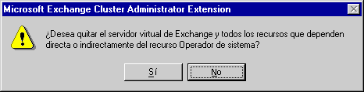
Figura 8.16 Advertencia al quitar un servidor virtual de Exchange

Si hace clic en Sí también se quitará la información del servidor virtual de Exchange de Active Directory; no obstante, se conservarán los recursos de disco físico, dirección IP y nombre de red.

Eliminar el resto de los recursos del clúster
Después de eliminar los recursos de Exchange del servidor virtual de Exchange es preciso quitar manualmente los recursos de Windows, incluidos Dirección IP y Nombre de red.
Para eliminar el resto de los recursos después de quitar un servidor virtual de Exchange
- En el Administrador de clústeres, seleccione el grupo de clúster que contenga el servidor virtual de Exchange que acaba de eliminar.
- En el panel de detalles, haga clic con el botón secundario del mouse en Recurso de dirección IP y haga clic en Poner fuera de conexión.
- Vuelva a hacer clic con el botón secundario del mouse en Recurso de dirección IP y haga clic en Eliminar.
- En el cuadro de diálogo Eliminar recursos, haga clic en Sí.
De este modo se eliminan los recursos Dirección IP y Nombre de red.
- Mueva el recurso Disco físico arrastrándolo a otro grupo del que sea propietario este nodo.
- Elimine el grupo de clúster. Para ello, haga clic con el botón secundario del mouse en grupo del árbol de la consola y seleccione Eliminar.

Si ha seguido todos los procedimientos que se indican para quitar un servidor virtual de Exchange, lo habrá eliminado. Una vez eliminado este servidor, si desea que este nodo sea un nodo pasivo en el clúster de Exchange, asegúrese de que la configuración de posible propietario y propietario preferido sea correcta.
Para quitar por completo la instalación de Exchange 2003, consulte la siguiente sección "Quitar Exchange 2003 de un nodo del clúster".

Quitar Exchange 2003 de un nodo del clúster
Para quitar Exchange 2003 de un nodo del clúster es preciso desinstalarlo tal como se haría desde un servidor independiente (que no formara parte de ningún clúster). Sin embargo, preste atención para quitar Exchange únicamente de los nodos que Exchange ya no vaya a utilizar. Si desea que Exchange 2003 utilice un nodo (como nodo pasivo por ejemplo), no desinstale Exchange 2003 del nodo.
Lleve a cabo las siguientes tareas antes de quitar Exchange de un nodo:
- Mueva a otro nodo todos los servidores virtuales de Exchange de los que sea propietario el nodo o efectúe los pasos descritos en la sección anterior "Eliminar un servidor virtual Exchange" para quitar todos los servidores virtuales de Exchange que posee el nodo.
- Antes de continuar, mueva a otro nodo los recursos de clúster importantes de los que es propietario el nodo. Si no mueve estos recursos, el programa de instalación de Exchange no permitirá quitar Exchange 2003 del nodo.

Para quitar Exchange 2003 de un nodo
- En el Panel de control, abra Agregar o quitar programas.
- En la lista Programas actualmente instalados, seleccione Microsoft Exchange 2003.
- Haga clic en Cambiar o quitar.
- En el cuadro de diálogo Bienvenido, haga clic en Siguiente.
- En el cuadro de diálogo Selección de componentes, asegúrese de que la acción que figura junto a Microsoft Exchange 2003 es Quitar y haga clic en Siguiente.
- En el cuadro de diálogo Resumen de componentes, compruebe las selecciones de la instalación y haga clic en Siguiente.
- En el cuadro de diálogo Microsoft Exchange 2003 - Asistente para la instalación (véase la figura 8.17), haga clic en Sí si desea quitar el último nodo del clúster o en No si no se trata del último nodo.
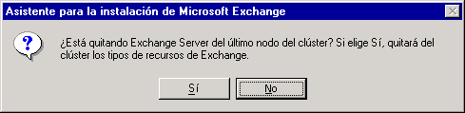
Figura 8.17 Advertencia al quitar Exchange 2003 de un clúster

Si quita Exchange del último nodo del clúster, el programa de instalación de Exchange quitará del clúster los tipos de recurso de clúster de Exchange.
- En el cuadro de diálogo Finalización, haga clic en Finalizar.

Migrar un nodo del clúster de Exchange a un servidor independiente (fuera del clúster)
No es posible migrar un nodo del clúster de Exchange 2003 (es decir, un servidor virtual de Exchange) a un servidor independiente. Si desea realizar la migración de un servidor agrupado a un servidor independiente, deberá crear primero un tercer servidor y, a continuación, mover los buzones al nuevo servidor.
Asimismo, tampoco es posible migrar un servidor de Exchange 2003 independiente a un nodo del clúster de Exchange.

Supervisar el rendimiento de un clúster de Exchange
La supervisión de los clústeres de Exchange es tan importante como la administración. El hecho de supervisar activamente los clústeres ayuda a garantizar que los clústeres de Exchange 2003 funcionan sin problemas. Para supervisar el rendimiento de los servidores virtuales de Exchange de su clúster, utilice el Monitor de sistema. Para supervisar los servidores virtuales de Exchange con objeto de detectar los errores que puedan ocurrir, utilice el Visor de sucesos.
Nota Si desea obtener más información acerca del Monitor de sistema y el Visor de sucesos, consulte Windows Server 2003 o Windows 2000 en la documentación en pantalla.

Las secciones siguientes describen los pasos para supervisar, mejorar y probar el rendimiento de los clústeres de Exchange 2003.

Supervisar clústeres activo/pasivo
La configuración de clústeres con una arquitectura activo/pasivo es la que se recomienda para los clústeres de Exchange 2003. Supervise los clústeres activo/pasivo igual que lo haría en las implementaciones de servidores independientes.
Para obtener información acerca de cómo supervisar Exchange, consulte "Better Together: Microsoft Operations Manager and Exchange Server 2003" (http://go.microsoft.com/fwlink/?LinkId=18176) y Monitoring Exchange 2000 with Microsoft Operations Manager 2000 (http://go.microsoft.com/fwlink/?LinkId=18177).

Supervisar clústeres activo/activo
Exchange 2003 admite configuraciones de clústeres activo/activo con un máximo de dos nodos. Sin embargo, la configuración de clústeres activo/activo no es recomendable para los clústeres de Exchange 2003.
Si utiliza un clúster activo/activo, utilice una aplicación de supervisión (como Monitor del sistema) para supervisar los siguientes aspectos:
- Número de conexiones simultáneas (usuarios) por nodo Si el número de usuarios simultáneos por nodo supera los 1.900 durante más de 10 minutos, mueva los usuarios afuera del nodo.
- Carga de la CPU en cada servidor del clúster Si la carga de la CPU generada por cada usuario supera el 40 por ciento durante más de 10 minutos, mueva los usuarios afuera del servidor.
Nota Esta restricción relativa a la carga de la CPU sólo se aplica a los aumentos de carga atribuibles a los usuarios. Los aumentos de la carga de la CPU que sean consecuencia de las tareas administrativas, como el traslado de usuarios, no suponen ningún problema.

Supervisar la memoria virtual de un clúster
El consumidor individual de memoria más importante de Exchange 2003 es el proceso de almacenamiento de Exchange (Store.exe). En un equipo de producción activo con Exchange Server 2003, no es extraño percatarse de que el proceso de almacén de Exchange consume casi toda la memoria del servidor. Al igual que ocurre en Exchange Server 5.5, el proceso Store.exe utiliza un mecanismo único de almacenamiento en caché llamado Asignación dinámica de búfer (DBA). Este proceso controla por sí mismo la cantidad memoria que consume; es decir, DBA equilibra la cantidad de memoria que utiliza con el consumo de memoria de otras aplicaciones que se ejecutan en el servidor. En el supuesto de que Exchange sea la única aplicación en ejecución, DBA se asigna más memoria a sí mismo.
La memoria que necesita el almacén de Exchange depende del número de bases de datos de Exchange que haya en un servidor, del tamaño de las mismas y del número de transacciones para cada una de dichas bases de datos. A pesar de que cada servidor (o nodo de clúster) de Exchange 2003 puede administrar hasta 20 bases de datos (para un máximo de cuatro grupos de almacenamiento y cinco bases de datos por grupo de almacenamiento), cuantas más bases de datos tenga, más memoria necesitará el servidor. La configuración de bases de datos adicionales puede ayudar a reducir los requisitos de memoria. La primera base de datos de un grupo de almacenamiento es la que más memoria virtual consume. Por tanto, siempre que sea posible, llene sus grupos de almacenamiento con el número máximo de bases de datos permitidas antes de crear un grupo de almacenamiento nuevo. Llenar un grupo de almacenamiento tiene los siguientes efectos:
- Reduce el consumo de memoria.
- Reduce la carga del disco.

No obstante, también existen varias desventajas por llenar un grupo de almacenamiento con bases de datos antes de crear otro grupo de almacenamiento:
- Sólo se puede ejecutar un proceso de copia de seguridad a la vez en un grupo de almacenamiento. La copia de seguridad de una base de datos de un grupo de almacenamiento interrumpe el mantenimiento en línea de las restantes bases de datos del grupo.
- Se reduce al mínimo la posibilidad de configurar el registro circular (una función que elimina automáticamente los archivos de registro con una antigüedad superior a un punto de control específico) para un conjunto determinado de buzones del usuario. Esto se debe a que se habilita el registro circular para el grupo de almacenamiento en su conjunto, no para cada una de las bases de datos que lo componen. Si todas sus bases de datos están en un único grupo de almacenamiento, el registro circular se aplica a todas las bases de datos o a ninguna. Si desea aplicar el registro circular sólo a varias bases de datos, debe crear un grupo de almacenamiento nuevo, agregar las bases de datos apropiadas al nuevo grupo y después aplicar el registro circular al nuevo grupo de almacenamiento. Para obtener más información acerca del registro circular, consulte Disaster Recovery for Microsoft Exchange 2000 Server (http://go.microsoft.com/fwlink/?LinkID=18350).

Decidir los contadores de memoria virtual que se desean supervisar
La tarea de supervisión de la memoria virtual reviste especial importancia durante la implementación de los clústeres de Exchange 2003. Esta sección hace un repaso de algunos aspectos importantes de Exchange 2003 y de cómo se utiliza la memoria. En esta sección sólo se describen los contadores de memoria virtual que es conveniente supervisar estrechamente.
Windows Server 2003 y Windows 2000 implementan un sistema de memoria virtual basado en un espacio de direcciones de 32 bits compartido (lineal). El espacio de direcciones de 32 bits se traducen en 4 gigabytes (GB) de memoria virtual. En la mayoría de los sistemas, Windows asigna la mitad de este espacio de direcciones (la mitad inferior del espacio de direcciones virtual de 4 GB desde x00000000 hasta x7FFFFFFF) a procesos de su almacenamiento único y privado y la otra mitad (la mitad superior, direcciones comprendidas entre x80000000 y xFFFFFFFF) al consumo de memoria de su propio sistema operativo protegido.
Nota Para obtener información acerca de la memoria virtual, consulte la documentación en pantalla de Windows Server 2003 y Windows 2000 Server. También podrá encontrar información sobre el tema en los kits de recursos de Microsoft Windows Server.

Supervise la memoria virtual de los clústeres de Exchange 2003. En concreto, es muy importante supervisar los contadores de memoria virtual que se indican en la tabla 8.8.
Tabla 8.8 Contadores de memoria virtual de Exchange 2003
Contador de memoria virtual | Descripción
MSExchangeIS\Tamaño del mayor bloque de memoria virtual | Muestra el tamaño (en bytes) del bloque de memoria virtual libre de mayor tamaño.  Este contador es una línea que desciende a medida que se consume memoria virtual.  Supervise este contador para asegurarse de que se mantiene por encima de 32 megabytes (MB). Cuando este contador se sitúa por debajo de 32 MB, Exchange 2003 registra una advertencia (Id. de suceso=9582) en el registro de sucesos. Cuando caiga por debajo de 16 MB, Exchange registra un error.
MSExchangeIS\Número de bloques de memoria virtual de 16MB libres | Muestra el número total de bloques de memoria virtual libres que tienen un tamaño superior o igual a 16 MB.  Este contador muestra una línea que puede subir en un principio pero que también puede bajar cuando la memoria libre esté más fragmentada. El contador empieza mostrando varios bloques grandes de memoria virtual que se van dividiendo progresivamente en bloques cada vez más pequeños e independientes. Cuando los bloques empiecen a ser inferiores a 16 MB, la línea inicia su descenso.  Para predecir el momento en el que el número de bloques de 16 MB será inferior a 3, supervise el comportamiento del contador. Cuando el número de bloques sea inferior a 3, reinicie todos los servicios del nodo.
MSExchangeIS\Número de bloques de memoria virtual libres | Muestra el número total de bloques de memoria virtual libres, independientemente de su tamaño.  Este contador muestra una línea que puede subir en un principio y que puede empezar a bajar cuando la memoria libre se fragmenta primero en bloques más pequeños y cuando se consumen estos bloques.  Utilice este contador para determinar el grado de fragmentación de la memoria virtual disponible. El tamaño medio del bloque resulta de dividir la instancia Process\Virtual Bytes\STORE entre MSExchangeIS\Número de bloques de memoria virtual libres.
MSExchangeIS\Bytes en bloques de memoria virtual grandes libres | Muestra la suma, en bytes, de todos los bloques de memoria virtual libres que tienen un tamaño superior o igual a 16 MB.  Este contador es una línea que desciende a medida que se consume memoria.

Importante La tarea de actualización de los contadores de rendimiento de la memoria virtual del almacén de Exchange no se ejecuta hasta que se haya iniciado como mínimo un servidor virtual de Exchange en el nodo. Por lo tanto, en los escenarios de clúster activo/pasivo, todos los contadores de rendimiento de la memoria virtual relativos a Exchange tendrán el valor cero (0) para los nodos pasivos. Estos contadores de rendimiento están a cero porque el almacén de un nodo pasivo no va a ejecutarse o bien porque no se van a montar las bases de datos.
Por tanto, el hecho de que los contadores de rendimiento se establezcan en cero puede interferir con la línea de base de rendimiento de la memoria virtual. Como consecuencia, no se alarme cuando supervise los contadores de rendimiento si detecta unos números de memoria virtual libre elevados para los nodos pasivos.

Cuando supervise los contadores de memoria virtual, el contador de más importante que debe supervisar es Bytes en bloques de memoria virtual grandes libres, que debe ser siempre superior a 32 MB. Si un nodo del clúster cae por debajo de 32 MB, conmute por error a los servidores virtuales de Exchange, reinicie todos los servicios del nodo y conmute por recuperación a los servidores virtuales de Exchange.
El almacén de Exchange registra los siguientes sucesos cuando la memoria virtual del servidor de Exchange 2003 se fragmenta de modo excesivo:
Advertencia registrada si el bloque libre más grande es inferior a 32 MB
EventID=9582
Severity=Warning
Facility=Perfmon
Language=Spanish
La memoria virtual necesaria para ejecutar el servidor de Exchange está tan fragmentada que podría afectar al rendimiento.Se recomienda reiniciar todos los servicios de Exchange para corregir el problema.

Advertencia registrada si el bloque libre más grande es inferior a 16 MB
EventID=9582
Severity=Error
Facility=Perfmon
Language=Spanish
La memoria virtual necesaria para ejecutar el servidor de Exchange está tan fragmentada que podría afectar al rendimiento.Se recomienda reiniciar todos los servicios de Exchange para corregir el problema.

Habilitar el registro de Exchange
Después de instalar Exchange 2003 en los nodos del clúster y de crear su propio servidor virtual de Exchange quizás desee configurar el registro de Exchange. Aunque es útil habilitar el registro de Exchange para solucionar los problemas del flujo de mensajería, no es recomendable tenerlo habilitado de forma permanente. De hecho, el registro reduce el rendimiento de Exchange.
Antes de habilitar el registro en un clúster de Exchange, deshabilite la supervisión del MTA en todos los servidores en los que no esté instalado el MTA. Una vez hecho esto, puede habilitar el registro SMTP en los servidores que desee.

Deshabilitar la supervisión de MTA en los nodos en los que no se ejecuta el servicio MTA
De forma predeterminada, un servidor de Exchange 2003 supervisa el servicio MTA. En las configuraciones con clúster, MTA sólo se ejecuta en uno de los nodos físicos (equipos). Esto implica que el proceso de supervisión informa de que el estado de los nodos que no ejecutan MTA es de error. A su vez, esta situación puede provocar problemas si Exchange 2003 se instala en un clúster con dos o más servidores virtuales de Exchange.
Para impedir que el proceso de supervisión informe incorrectamente que los servidores virtuales de Exchange que no ejecutan el servicio MTA tienen un estado de error, deshabilite la supervisión del MTA en el segundo servidor virtual de Exchange (y, si es aplicable, en cualquier otro servidor virtual de Exchange adicional) de un clúster. No tiene que deshabilitar la supervisión del MTA en el primer servidor virtual de Exchange de un clúster.
Para deshabilitar la supervisión de MTA en un servidor virtual de Exchange
- En el Administrador del sistema de Exchange, en el árbol de consola, expanda Servidores, haga clic con el botón secundario del mouse en el servidor virtual de Exchange apropiado y, después, haga clic en Propiedades.
- En el cuadro de diálogo Propiedades del <Nombre de servidor>, haga clic en la ficha Supervisión.
- En la ficha Supervisión, seleccione Servicios predeterminados de Microsoft Exchange de la lista de servicios y haga clic en Detalles.
- En el cuadro de diálogo Servicios predeterminados de Microsoft Exchange, seleccione Pila MTA de Microsoft Exchange y, a continuación, haga clic en Quitar.
- Haga clic dos veces en Aceptar.

Habilitar el registro SMTP
Si desea recopilar información estadística sobre el uso del servidor, habilite el registro del recurso SMTP. Sin embargo, tenga en cuenta que al habilitar el registro SMTP disminuye el rendimiento de Exchange. A menos que esté solucionando problemas o necesite datos estadísticos, deshabilite el registro (el valor predeterminado).
Cuando está habilitado, los Servicios de Internet Information Server (IIS) crean archivos de registro SMTP en la unidad de sistema del equipo local (por ejemplo, en C:\Winnt\System32\Logfiles, donde C es la ubicación de la instalación de Windows Server 2003 o Windows 2000). Para configurar el registro SMTP de forma segura en un entorno de clústeres, debe cambiar la ubicación predeterminada de los archivos de registro (es decir, el equipo local) a una carpeta de un disco compartido.
Para habilitar el registro SMTP y registrar los archivos en un disco compartido
- En el Administrador del sistema de Exchange, en el árbol de consola, expanda Servidores y, a continuación, expanda el servidor en el que desee habilitar el registro de IIS para SMTP.
- En el árbol de la consola, amplíe el elemento Protocolos y, a continuación, SMTP.
- En el árbol de la consola, haga clic con el botón secundario del mouse en Servidor virtual SMTP predeterminado y, luego, haga clic en Propiedades.
- En el cuadro de diálogo Propiedades de Servidor virtual SMTP predeterminado, en la ficha General, haga clic en Habilitar registro y, a continuación, en Propiedades.
- En el cuadro de diálogo Propiedades de registro extendidas, en la ficha Propiedades generales, en Directorio del archivo de registro, cambie la ubicación del archivo de registro SMTP por una carpeta de un disco compartido.
- Haga clic dos veces en Aceptar.

Ajustar los servidores de un clúster
Incluso con una administración cuidadosa y una supervisión detallada puede resultar necesario ajustar los servidores de los clústeres para mantener una disponibilidad elevada. Exchange 2003 requiere mucho menos ajuste manual que Exchange 2000. De hecho, Exchange 2003 realiza automáticamente la mayoría de los ajustes.
Para aprovechar las funciones de ajuste de Exchange 2003, considere la posibilidad de efectuar los siguientes cambios de ajuste tras finalizar la instalación inicial y la configuración de su clúster de Exchange:
- Elimine los parámetros de ajuste de Exchange 2000.
- Establezca el modificador /3GB.
- Configure las opciones /Userva y SystemsPages.

Quitar los parámetros de ajuste de Exchange 2000
Si un servidor de su clúster ejecutaba anteriormente Exchange 2000, es probable que haya efectuado los cambios de ajuste recomendados en la documentación anterior de Exchange. Si desde entonces ha actualizado dicho servidor para que ejecute Exchange 2003, ya no será necesario efectuar manualmente estos cambios de ajuste y es conveniente quitarlos del servidor de forma manual.

Establecer el modificador /3GB
De forma predeterminada, Windows Server 2003 y Windows 2000 Advanced Server asignan 2 GB de espacio de dirección virtual a los procesos en modo de usuario como, por ejemplo, el proceso de almacenamiento de Exchange (Store.exe). Si un servidor tiene 1 GB o más de memoria física, defina el modificador /3GB del archivo Boot.ini para aumentar el espacio de dirección virtual.
Para obtener más información acerca del modificador /3GB, consulte en Microsoft Knowledge Base el artículo 266096, "XGEN: Exchange 2000 requiere el modificador /3GB con más de 1 gigabyte de RAM física" (http://support.microsoft.com/?kbid=266096).
Importante El modificador /3GB está diseñado para todas las ediciones de Windows Server 2003 y para Windows 2000 Advanced Server. No defina el modificador /3GB si ejecuta Windows 2000 Server.

Configurar /Userva y SystemPages
Si el servidor ejecuta Windows Server 2003, establezca el valor SystemPages como cero y establezca el parámetro /Userva=3030 del archivo Boot.ini. Estos parámetros permiten la inclusión de un mayor número de entradas de tabla de páginas del sistema, lo que resulta fundamental para sistemas de escalado.
Si el servidor ejecuta Windows 2000, establezca la clave del Registro SystemPages con un valor comprendido entre 24000 y 31000. Esta clave se encuentra en la siguiente ruta:
HKEY_LOCAL_MACHINE\SYSTEM\CurrentControlSet\Control\Session Manager\Memory Management\SystemPages
Para obtener más información acerca del modificador /Userva, consulte en Microsoft Knowledge Base el artículo 810371, "XADM: Using the /Userva Switch on Windows 2003 Server-Based Exchange Servers" (http://support.microsoft.com/?kbid=810371).

Solucionar problemas de los clústeres de Exchange
La tecnología de clústeres proporciona un mecanismo para mover recursos entre los nodos del clúster cuando surgen problemas. Cuando falla un único servidor, la tecnología de clústeres mueve los recursos de Exchange 2003 desde el servidor que da error a otro servidor del clúster. Esta función de conmutación por error permite mantener los servicios siempre disponibles para los usuarios.
Al mantener la disponibilidad del servicio en caso de error, la organización en clústeres le da un tiempo muy útil para diagnosticar y solucionar el problema. El diagnóstico no significa sólo determinar si el error está relacionado con un único servidor o con todo el clúster, sino también averiguar si el error puede repararse fácilmente o si precisa la realización de pasos más complejos de recuperación tras desastres.

Identificar el origen de un error
Una tarea importante de los procesos de recuperación de desastres de los clústeres de Exchange 2003 consiste en identificar el origen que provoca el error del recurso. Cuando se produce un error en un clúster de Exchange, determine primero si el error está en un único nodo (lo que indica que hay problemas con los archivos del nodo) o en todos los nodos (lo que indica que hay problemas con los objetos del clúster o con los recursos compartidos del clúster).
Para determinar el origen del error:
- Busque en el registro de aplicación del Visor de sucesos Empiece por buscar sucesos MSExchangeCluster. La descripción del suceso debería ayudarle a determinar el origen del problema. Por ejemplo, la figura 8.18 muestra una descripción de suceso que indica que no se puede iniciar el servicio correspondiente al recurso. Según esta descripción, centre los esfuerzos de solución de problemas en el inicio del servicio.
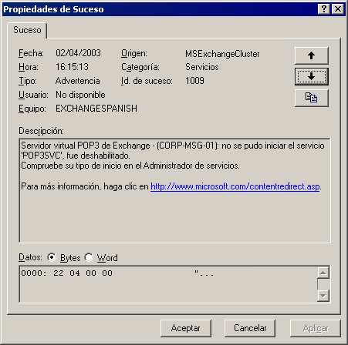
Figura 8.18 Suceso MSExchangeCluster que proporciona información acerca del error

- Active y configure el registro detallado del Servicio de Cluster Server Aunque los clústeres de servidores registran los errores y sucesos en el registro Sucesos del sistema, puede realizar una solución avanzada de problemas si hace que el Servicio de Cluster Server realice el registro detallado en un archivo de texto llamado Cluster.log. Para obtener información acerca de este registro y cómo habilitarlo, consulte en Microsoft Knowledge Base el artículo 168801, "How to Turn On Cluster Logging in Microsoft Cluster Server" (http://support.microsoft.com/?kbid=168801).
- Busque soluciones en Microsoft Knowledge Base (http://go.microsoft.com/fwlink/?LinkId=18175) Muchos artículos de Knowledge Base relacionados con los clústeres aplicables a Exchange 2000 también se aplican a Exchange 2003. Por tanto, busque en Knowledge Base información de clústeres relacionada con Exchange 2000 y con Exchange 2003.

Si sigue sin poder determinar la causa del error, puede realizar las opciones de reparación enumeradas en "Repairing Windows 2000" en el capítulo 7, "Repairing Exchange 2000", de Disaster Recovery for Microsoft Exchange 2000 Server (http://go.microsoft.com/fwlink/?LinkID=18350). Si no es posible reparar el nodo o el clúster entero, debe considerar la posibilidad de reemplazar el nodo, o de recuperar el nodo, el clúster o los recursos (como el recurso de disco de quórum o los almacenes de buzones y carpetas públicas de Exchange).

Ejecutar la recuperación de desastres en los clústeres de Exchange
Tras diagnosticar el error y haber intentado reparar el nodo o clúster dañado sin éxito, quizás convenga ejecutar una recuperación de desastres en el clúster de Exchange. Este proceso puede suponer sustituir un nodo del clúster dañado, restaurar o volver a crear un nodo de clúster a partir de las copias de seguridad, restaurar un recurso de disco compartido a partir de las copias de seguridad o recuperar todo el clúster.
La recuperación tras desastres en un clúster de Exchange es un proceso complejo que implica diseñar unas estrategias adecuadas de copia de seguridad y recuperación de datos. Por su amplitud, no es posible abordar todo el tema de la recuperación tras desastres en esta guía. Puede encontrar información conceptual detallada y procedimientos paso a paso para hacer copia de seguridad y restaurar clústeres de Exchange 2003 en "Backing Up Exchange 2000 Clusters" en el capítulo 6, "Backing Up Exchange 2000", y "Restoring Exchange 2000 Clusters" en el capítulo 7, "Restoring Exchange 2000", de Disaster Recovery for Microsoft Exchange 2000 Server (http://go.microsoft.com/fwlink/?LinkID=18350).
Consulte los dos temas siguientes si desea obtener una breve introducción de los pasos detallados de recuperación tras desastres que se describen en Disaster Recovery for Microsoft Exchange 2000 Server.

Crear una copia de seguridad de los datos de un nodo de clúster de Exchange 2003
La protección de los datos en los clústeres de Exchange 2003 requiere establecer un plan de copia de seguridad correcto y exhaustivo. Para crear una copia de seguridad de los datos importantes de los nodos de los clústeres de Exchange 2003 puede utilizar la utilidad Copia de seguridad de Windows 2000. También puede recurrir a soluciones de copia de seguridad de otros fabricantes que solucionen sus necesidades en este sentido. Para obtener información acerca de soluciones de copia de seguridad de otros fabricantes, consulte el sitio Web "Exchange Server Partner Products" (http://go.microsoft.com/fwlink/?LinkId=5225).
Lleve a cabo los siguientes pasos para proteger los datos de los clústeres:
- Realice una copia de seguridad de Windows en cada nodo del clúster.
- Realice una copia de seguridad del recurso disco de quórum de cada clúster.
- Realice una copia de seguridad de todas las bases de datos de Exchange de sus recursos de disco compartido.
- Conserve registros informativos sobre la configuración del clúster.

Recuperar un clúster de Exchange 2003
La recuperación tras desastres que afectan a los nodos de los clústeres de Exchange 2003 puede ser tan sencilla como sustituir un nodo por un servidor de recuperación independiente o puede ser un proceso complejo y difícil que exija reconstruir todo el clúster desde cero. Si ha implementado un plan de copia de seguridad correcto y detallado, podrá recuperarse de casi cualquier desastre que afecte a su organización de Exchange.
Quizás tenga que efectuar los pasos que se describen a continuación para recuperarse de desastres que afecten a los clústeres de Exchange 2003:
- Sustituir los nodos dañados del clúster
- Restaurar o volver a generar el nodo del clúster a partir de las copias de seguridad
- Restaurar los recursos de disco compartido
- Restaurar el recurso de disco de quórum
- Restaurar las bases de datos de Exchange
- Recuperar todo un clúster de Exchange 2003

Apéndices


Apéndice A

Herramientas utilizadas con Exchange
Además de los complementos de Microsoft® Management Console (MMC), el Administrador del sistema de Exchange, y Usuario y equipos de Active Directory, hay una gran variedad de herramientas que permiten administrar y solucionar problemas de organizaciones de Microsoft Exchange Server 2003. Algunas de estas herramientas se instalan con Microsoft Windows®, algunas con Exchange y otras están disponibles en el sitio Web "Descargas para Exchange 2003" (http://go.microsoft.com/fwlink/?LinkId=25097). En la tabla siguiente se enumeran estas herramientas. No obstante, tenga en cuenta que no todas las herramientas son compatibles.
Advertencia Algunas herramientas pueden causar problemas graves, a veces irreversibles, si se utilizan de forma incorrecta. Antes de usar las herramientas en su entorno de producción, familiarícese primero con ellas en servidores de prueba. Asegúrese de leer la documentación asociada a cualquier herramienta y familiarícese con los riesgos que su uso implica.

Tabla A.1 Herramientas de Exchange
Nombre de la herramienta | Descripción | Ejecutar desde | Instalar desde
Asistente para limpieza de cuentas de Active Directory  (adclean.exe) | Permite buscar y combinar múltiples cuentas de Active Directory que hacen referencia a la misma persona. | Inicio   Todos los programas   Microsoft Exchange  Implementación   Asistente para limpieza de cuentas de Active Directory | Se instala durante la instalación de Exchange.
Servicio Conector de Active Directory  (adcadmin.msc) | Permite replicar objetos de directorio de Exchange 5.5 a Active Directory. | Inicio   Todos los programas   Microsoft Exchange   Conector de Active Directory | CD de Exchange  <unidad>:\ADC\i386\setup.exe
Usuarios y equipos de Active Directory  (dsa.msc) | Este complemento de MMC permite administrar los destinatarios de correo y otros objetos de Active Directory. | Inicio   Todos los programas   Microsoft Exchange   Usuarios y equipos de Active Directory | Se instala durante la instalación de Exchange.
Volver a escribir direcciones  (Exarcfg.exe) | Permite volver a escribir las direcciones de correo electrónico de remite en los mensajes salientes enrutados desde sistemas de correo distintos de Exchange a Exchange y destinados fuera de la organización. | Símbolo del sistema | http://go.microsoft.com/fwlink/?LinkId=25097
Editor de ADSI  (adsiedit.msc) | Permite modificar niveles inferiores de Active Directory. | <unidad>:\Archivos de programa\Support Tools | CD de Windows Server 2003  <unidad>:\support\tools\suptools.msi
Asistente para implementación de aplicaciones  (exapppacker.exe) | Permite empaquetar e implementar aplicaciones de almacén de Exchange en el almacén de Exchange. | Inicio   Todos los programas   SDK de Exchange   Herramientas de implementación del SDK de Exchange   Asistente para implementación de aplicaciones | http://go.microsoft.com/fwlink/?LinkId=18614
Módulo de seguridad de aplicaciones | Permite tener acceso y modificar contenido XML proporcionado por el descriptor de seguridad. | <unidad>:\Archivos de programa\Exchange SDK\SDK\Samples\Security | Descargue la documentación del SDK de Exchange 2003 y ejemplos de marzo de 2004 en http://go.microsoft.com/fwlink/?LinkId=28056
ArchiveSink  (archivesink_setup.vbs) | Permite archivar información de mensajes y de registro de los mensajes enviados o recibidos por un servidor de Exchange. | Símbolo del sistema | http://go.microsoft.com/fwlink/?LinkId=25097
Restauración autoritativa  (Authrest.exe) | Permite obligar a una base de datos de directorios restaurada a que se replique en otros servidores después de la restauración a partir de una copia de seguridad. Utilice esta herramienta sólo cuando se lo pida el Servicio de soporte técnico de Microsoft. | Símbolo del sistema  Se debe instalar en \exchsrvr\bin | http://go.microsoft.com/fwlink/?LinkId=25097
Administrador de clústeres  (cluadmin.exe) | Permite configurar, controlar y supervisar clústeres. | Inicio   Todos los programas   Herramientas administrativas   Administrador de clústeres | Se instala de forma predeterminada en Windows Server 2003.  Se instala en Windows 2000 Server si se selecciona el componente Servicio de Cluster Server durante la instalación.
Deshabilitar comprobación de certificados  (Certchk.exe)  No se recomienda para entornos de producción. | Se utiliza en entornos de prueba para deshabilitar la autenticación mediante certificado de Microsoft Outlook® Mobile Access. | Instale y ejecute esta herramienta en el dispositivo móvil. | http://go.microsoft.com/fwlink/?LinkId=25097
Resolución DNS (DNSDiag)  (Dnsdiag.exe) | Permite solucionar problemas relativos al Sistema de nombres de dominio (DNS). Esta herramienta simula la ruta de acceso del código interno del servicio Protocolo simple de transferencia de correo (SMTP, Simple Mail Transfer Protocol) e imprime mensajes de diagnóstico que indican el progreso de la resolución DNS. | Símbolo del sistema  Se debe instalar en <unidad>:\windows\system32\inetsrv | http://go.microsoft.com/fwlink/?LinkId=25097
DSACLS (dsacls.exe) | DSACLS es una herramienta de la línea de comandos que puede utilizar para consultar y cambiar permisos y atributos de seguridad de los objetos de Active Directory. Es el equivalente en la línea de comandos a la ficha Seguridad de las herramientas del complemento Active Directory de Windows 2000 Server como Usuarios y equipos de Active Directory, y Sitios y servicios de Active Directory. Para obtener más información acerca de DSACLS, consulte en Microsoft Knowledge Base el artículo 281146, "How to Use Dsacls.exe in Windows 2000" (http://go.microsoft.com/fwlink/?linkid=3052&kbid=281146) | Símbolo del sistema | CD de Windows Server 2003  <unidad>:\support\tools\suptools.msi
Búsqueda de códigos de error  (Err.exe) | Permite determinar valores erróneos de códigos de error decimales y hexadecimales en productos de Windows. | Símbolo del sistema | http://go.microsoft.com/fwlink/?LinkId=25097
Visor de sucesos  (eventvwr.msc) | Este complemento de MMC permite ver sucesos registrados, como errores y advertencias. | Inicio   Todos los programas   Herramientas administrativas   Visor de sucesos | Se instala durante la instalación de Windows.
Paquete de administración de Exchange 2003  (Exchange Management Pack.akm) | Permite supervisar el rendimiento, la disponibilidad y la seguridad de Microsoft Exchange Server 2003, y le avisa de los sucesos que afectan directamente a la disponibilidad del servidor, filtrando los sucesos que no requieren ninguna acción. | Microsoft Operations Manager | http://go.microsoft.com/fwlink/?LinkId=25097  Requiere Microsoft Operations Manager. Para obtener más información acerca de Microsoft Operations Manager, consulte http://www.microsoft.com/mom/
Explorador de Exchange  (ExchExplorer.exe) | Permite explorar carpetas de almacén de Exchange, elementos y sus valores de propiedades. También permite crear definiciones de clase de contenido y de propiedad, y configurar su ámbito de esquema. | Inicio   Todos los programas   SDK de Exchange   Herramientas de implementación del SDK de Exchange   Explorador de Exchange | http://go.microsoft.com/fwlink/?LinkId=18614
Utilidades de bases de datos de Exchange Server  (eseutil.exe) | Permite ejecutar procedimientos de base de datos sin conexión, como la desfragmentación y la comprobación de la integridad. | <unidad>:\Archivos de programa\Exchsrvr\bin | Se instala durante la instalación de Exchange.
Herramientas de implementación de Exchange  (exdeploy.chm) | En esta guía puede revisar los pasos y las herramientas recomendados para ayudarle a instalar Exchange Server 2003 correctamente. | Ejecute esta herramienta desde el CD de Exchange. | CD de Exchange  <unidad>:\support\ExDeploy  O bien  http://go.microsoft.com/fwlink/?LinkId=25097
Asistente para la migración de Exchange Server  (mailmig.exe) | Permite migrar cuentas de usuario a Exchange 2003. | Inicio   Todos los programas   Microsoft Exchange   Asistente para migración | Se instala durante la instalación de Exchange.
Asistente para receptores de sucesos del almacén de Exchange  (mxeswiz.dll) | Permite crear proyectos de Microsoft Visual Basic® para clases del Modelo de objetos componentes (COM) de interfaces de eventos implementadas correctamente, y módulos de funciones y rutinas que utilizan interfaces compatibles con receptores de sucesos. | Sistema de desarrollo Microsoft Visual Basic | http://go.microsoft.com/fwlink/?LinkId=18614  (Utilice el Administrador de complementos de Visual Basic para que esté disponible el Asistente para receptores de sucesos en el menú Complementos de Visual Basic.)
Control TreeView del almacén de Exchange  (Extreeview.ocx) | Permite ver una lista jerárquica de los objetos de nodo correspondientes a carpetas del almacén de Exchange. | <unidad>:\Archivos de programa\Exchange SDK\Tools\ExchExplorer | http://go.microsoft.com/fwlink/?LinkId=18614  Ejecute ExchTools.msi después de la descarga.
Exchange Stress and Performance 2003 | Permite realizar pruebas de sobrecarga y rendimiento.  Esta herramienta simula un gran número de sesiones de cliente al obtener acceso simultáneamente a uno o varios servidores de protocolo. | Símbolo del sistema | Versión 2003: http://go.microsoft.com/fwlink/?LinkId=25097  Versión 2000: http://go.microsoft.com/fwlink/?LinkId=1709
Administrador del sistema de Exchange  (exchange system manager.msc) | Este complemento de MMC proporciona una vista gráfica de una organización de Exchange y donde se pueden realizar muchas tareas administrativas. | Inicio   Todos los programas   Microsoft Exchange   Administrador del sistema | Se instala durante la instalación de Exchange.
Secuencias de comandos de configuración de flujos de trabajo de Exchange  (wfsetup.vbs; addwfrole.vbs) | Con wfsetup.vbs puede configurar el servidor para la funcionalidad correcta de flujos de trabajo.  Utilice addwfrole.vbs para agregar usuarios a funciones de seguridad de receptores de sucesos de flujo de trabajo. | Símbolo del sistema | http://go.microsoft.com/fwlink/?LinkId=18614
GUIDGen  (GUIDGEN.EXE) | Permite generar identificadores únicos globales (GUID). | Símbolo del sistema | http://go.microsoft.com/fwlink/?LinkId=25097
Comprobador de integridad de almacenes de información  (isinteg.exe) | Permite buscar y quitar errores en las bases de datos de los almacenes de información pública y privada. Esta herramienta está destinada a situaciones de recuperación de desastres y no a tareas de mantenimiento periódico. | Símbolo del sistema | CD de Exchange  <unidad>:\setup\i386\exchange\bin
Visor de almacenes de información (MDBVU32)  (mdbvu32.exe) | Permite ver o establecer detalles sobre los archivos de almacenamiento de mensajes de un usuario. Estos archivos son el almacén de información privada, el archivo de carpetas personales (.pst) y el archivo de carpetas sin conexión (.ost). Esta herramienta examina el almacenamiento, la libreta de direcciones y otros proveedores MAPI mediante la ejecución de llamadas MAPI especificadas por un usuario. | Símbolo del sistema | http://go.microsoft.com/fwlink/?LinkId=25097
Administrador de Servicios de Internet Information Server (IIS)  (iis.msc) | Permite establecer la configuración de Outlook Web Access. | Inicio   Todos los programas   Herramientas administrativas   Administrador de Servicios de Internet Information Server (IIS) | Agregar o quitar programas   Agregar o quitar componentes de Windows
Replicación entre organizaciones  (exscfg.exe;  exssrv.exe) | Permite replicar la información de carpetas públicas (incluida la información de disponibilidad) entre organizaciones de Exchange. Esta herramienta se puede utilizar entre bosques. | Símbolo del sistema | http://go.microsoft.com/fwlink/?LinkId=25097
Jetstress  (JetStress.exe) | Permite realizar pruebas de sobrecarga del motor de base de datos y el subsistema de almacenamiento de Exchange. | Símbolo del sistema | http://go.microsoft.com/fwlink/?LinkId=25097
LDP  (ldp.exe) | Permite realizar búsquedas del Protocolo ligero de acceso a directorios (LDAP, Lightweight Directory Access Protocol) en Active Directory. | <unidad>:\Archivos de programa\Support Tools | CD de Windows Server 2003  <unidad>:\support\tools
Load Simulator (LoadSim)  (loadsim.exe) | Se utiliza como herramienta de prueba comparativa para comprobar la respuesta de los servidores ante cargas de correo. | Para obtener las instrucciones de instalación y configuración, consulte http://go.microsoft.com/fwlink/?LinkID=1710. | Versión 2003: http://go.microsoft.com/fwlink/?LinkId=25097  Versión 2000: http://go.microsoft.com/fwlink/?LinkId=1710
Asistente para combinar buzones (ExMerge)  (ExMerge.exe) | Permite extraer datos de buzones en un servidor de Exchange y combinar después estos datos en buzones en otro servidor de Exchange. | Símbolo del sistema | http://go.microsoft.com/fwlink/?LinkId=25097
Control TreeView de Exchange administrado  (ExchangeTreeViewControl.dll) | Se utiliza en aplicaciones de Windows administradas para mostrar una lista jerárquica de los nodos correspondientes a una jerarquía de carpetas de correo o públicas. Permite agregar, eliminar y mover carpetas en el almacén de Exchange. | <unidad>:\Archivos de programa\Exchange SDK\Tools\ExchTreeViewControl | http://go.microsoft.com/fwlink/?LinkId=18614  Para utilizar esta herramienta, debe agregar una referencia a ella en un proyecto de Microsoft Visual Studio® .NET y agregarla después al cuadro de controles del proyecto.
Microsoft Baseline Security Analyzer (MBSA)  GUI:  (MBSA.exe)  Línea de comandos: (mbsacli.exe) | Permite explorar sistemas locales o remotos en busca de errores de configuración habituales y comprobar si se aplican las prácticas recomendadas de seguridad. | Símbolo del sistema | http://go.microsoft.com/fwlink/?LinkId=25097
Importador para archivos de datos antiguos de Lotus cc:Mail  (ccmarch.exe) | Permite importar archivos de datos antiguos de Lotus cc:Mail a carpetas de un almacén de buzones de Exchange 2003, o a uno o varios archivos .pst. | Símbolo del sistema | http://go.microsoft.com/fwlink/?LinkId=25097
Comprobación de MTA  (Mtacheck.exe) | Se utiliza cuando el MTA no se inicia debido a daños reales o supuestos en su base de datos.  Esta herramienta ofrece la recuperación de software de la base de datos dañada del MTA. | Símbolo del sistema | http://go.microsoft.com/fwlink/?LinkId=25097
Monitor de red  (netmon.exe) | Permite diagnosticar problemas con la conectividad de servidores. | Inicio   Todos los programas   Herramientas administrativas  Monitor de red | Agregar o quitar programas   Agregar o quitar componentes de Windows
Monitor de rendimiento  (perfmon.msc) | Permite establecer una línea de base de rendimiento y solucionar problemas de rendimiento. | Inicio   Todos los programas   Herramientas administrativas   Rendimiento | Se instala durante la instalación de Windows.
PFMigrate  (pfmigrate.wsf) | Permite migrar carpetas públicas desde Exchange 5.5 a Exchange 2003. También se puede utilizar para mover la libreta de direcciones sin conexión, la carpeta de disponibilidad de Schedule+ y formularios de organización. | Símbolo del sistema | CD de Exchange  <unidad>:\support\ExDeploy
Utilidad RPC Ping  (rpings.exe y rpingc.exe) | Permite confirmar la conectividad RPC entre el equipo que ejecuta Microsoft Exchange Server y cualquiera de las estaciones de trabajo cliente de la red. | Símbolo del sistema | http://go.microsoft.com/fwlink/?LinkId=18615
Restricción del Protocolo de Internet en SMTP y Configuración de listas de aceptación y rechazo  (ExIpsec.dll) | Permite establecer restricciones del Protocolo de Internet (IP) mediante programación en servidores virtuales SMTP. También permite agregar mediante programación direcciones IP a las listas globales de aceptación y rechazo para filtrar las conexiones. | Al ejecutar exipsec.exe se instala la DLL necesaria para que pueda tener acceso al objeto COM desde la secuencia de comandos que cree. | http://go.microsoft.com/fwlink/?LinkId=25097
Telnet  (telnet.exe) | Permite solucionar problemas relativos al flujo de correo de Exchange. | Símbolo del sistema | Se instala durante la instalación de Windows.
WinRoute  (winroute.exe) | Permite conectarse al puerto de estado de vínculos (TCP/IP 691) en un servidor de Exchange y extraer la información del estado de los vínculos de una organización. | Símbolo del sistema | http://go.microsoft.com/fwlink/?LinkId=25097

Apéndice B

Servicios utilizados por Exchange
Los servicios son tipos de aplicaciones que se ejecutan en segundo plano en el sistema. Los servicios ofrecen características principales del sistema operativo, como dar servicio Web, el registro de sucesos, dar servicio de archivos, ayuda y soporte técnico, impresión, cifrado y los informes de errores. Para proporcionar características principales del sistema a sus usuarios, Microsoft® Exchange Server 2003 ofrece varios servicios (consulte la tabla B.1) que se ejecutan en servidores de Exchange.
Nota Para administrar los servicios en equipos locales o remotos, utilice el complemento Servicios de Microsoft Management Console (MMC) (consulte la figura B.1).

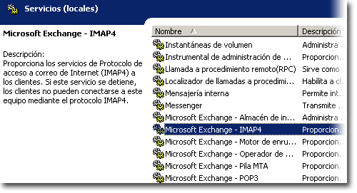
Figura B.1 Complemento Servicios

Tabla B.1 Servicios de Exchange
Nombre para mostrar/abreviatura del servicio | Tipo de inicio predeterminado | Descripción y dependencias
Conector de calendario de Microsoft Exchange (MSExchangeCalCon) | Manual | Permite compartir la información de disponibilidad de Lotus Notes y Novell GroupWise.  Dependencias:  Registro de sucesos, Almacén de información de Microsoft Exchange, Controlador de conectividad de Microsoft Exchange
Controlador de conectividad de Microsoft Exchange (MSExchangeCoCo) | Manual | Proporciona los servicios de compatibilidad para los conectores de Microsoft Exchange.  Dependencias:  Registro de sucesos
Conector de Microsoft Exchange para Lotus Notes  (LME-NOTES) | Manual | Permite compartir el tráfico de correo con sistemas Lotus Notes.  Dependencias:  Registro de sucesos, Controlador de conectividad de Microsoft Exchange
Conector de Microsoft Exchange para Novell GroupWise  (LME-GWISE) | Manual | Permite compartir el tráfico de correo con sistemas Novell GroupWise.  Dependencias:  Registro de sucesos, Controlador de conectividad de Microsoft Exchange, Enrutador de Microsoft Exchange para Novell GroupWise
Suceso de Microsoft Exchange  (MSExchangeES) | Manual | Supervisa las carpetas y desencadena sucesos para aplicaciones de servidor compatibles con Exchange Server 5.5.  Dependencias:  Almacén de información de Microsoft Exchange
IMAP4 de Microsoft Exchange  (IMAP4Svc) | Deshabilitado | Proporciona los servicios de IMAP4 (versión 4 del Protocolo de acceso a mensajes de Internet, Internet Message Access Protocol version 4) a clientes. Si se detiene este servicio, los clientes no podrán conectarse a este equipo mediante IMAP4.  Dependencias:  Servicio de administración de IIS
Almacén de información de Microsoft Exchange (MSExchangeIS) | Automático | Administra el almacén de Exchange. Este servicio permite que estén disponibles los almacenes de buzones y de carpetas públicas. Si se detiene este servicio, no estarán disponibles los almacenes de buzones y de carpetas públicas en este equipo. Si se deshabilita este servicio, no se podrán iniciar los servicios que dependan explícitamente de él.  Dependencias:  Operador de sistema de Microsoft Exchange
Administración de Microsoft Exchange (MSExchangeMGMT) | Automático | Proporciona información de administración de Exchange con el Instrumental de administración de Windows (WMI). Si se detiene este servicio, no funcionarán los proveedores WMI implementados para utilizarlos con Administración de Microsoft Exchange, como Seguimiento de mensajes y Acceso al directorio.  Dependencias:  Llamada a procedimiento remoto (RPC), WMI
Microsoft Exchange - Pila MTA (MSExchangeMTA) | Automático | Proporciona los servicios de Exchange X.400. Con los servicios de Exchange X.400 puede conectarse a servidores de Exchange 5.5 y otros conectores (puertas de enlace personalizadas). Si se detiene este servicio, no estarán disponibles los servicios de Exchange X.400.  Dependencias:  Operador de sistema de Microsoft Exchange
POP3 de Microsoft Exchange  (POP3Svc) | Deshabilitado | Proporciona los servicios de POP3 (versión 3 del Protocolo de oficina de correo, Post Office Protocol version 3) a clientes. Si se detiene este servicio, los clientes no podrán conectarse a este equipo mediante POP3.  Dependencias:  Servicio de administración de IIS
Enrutador de Microsoft Exchange para Novell GroupWise (MSExchangeGWRtr) | Manual | Proporciona compatibilidad para la colaboración de programación con sistemas Novell GroupWise.  Dependencias:  Ninguna
Microsoft Exchange - Motor de enrutamiento (RESvc) | Automático | Proporciona información de topología y enrutamiento a servidores que ejecutan Exchange 2003. Si se detiene este servicio, no estará disponible el enrutamiento óptimo de los mensajes.  Dependencias:  Servicio de administración de IIS
Servicio de replicación de sitios de Microsoft Exchange (MSExchangeSRS) | Deshabilitado | Proporciona la interoperabilidad de directorios entre Exchange 5.5 y Exchange 2000 Server o Exchange 2003. El Servicio de replicación de sitios (SRS) actúa como un servidor de cabeza de puente de replicación de directorios para un sitio de Exchange. SRS se ejecuta en Exchange 2000 y actúa como directorio modificado de Exchange 5.5. Además, SRS utiliza el Protocolo ligero de acceso a directorios (LDAP, Lightweight Directory Access Protocol) para la comunicación con el servicio de directorio de Active Directory® y con el directorio de Exchange 5.5. Para Exchange 5.5, SRS es similar a otro asociado de replicación de destinatarios/configuración de Exchange 5.5.  Nota Este servicio está habilitado de forma predeterminada en equipos con el Conector de Active Directory (ADC).  Dependencias:  Operador de sistema de Microsoft Exchange
Operador de sistema de Microsoft Exchange (MSExchangeSA) | Automático | Proporciona servicios de supervisión, mantenimiento y búsquedas en Active Directory (por ejemplo, la supervisión de servicios y conectores, la generación de proxy, la replicación de Active Directory a la metabase, la publicación de información de disponibilidad, la generación de libretas de direcciones sin conexión, el mantenimiento de buzones y el reenvío de búsquedas en Active Directory a un servidor de catálogo global). Si se detiene este servicio, no estarán disponibles los servicios de supervisión, mantenimiento y búsqueda. Si se deshabilita este servicio, no se podrán iniciar los servicios que dependan explícitamente de él.  Dependencias:  Registro de sucesos, Proveedor de compatibilidad con seguridad de NTLM, Llamada a procedimiento remoto (RPC), Servidor, Estación de trabajo

Nota Si se instalan en un clúster, los siguientes servicios de Exchange se establecen en manual: IMAP4Svc, MSExchangeMTA, MSExchangeSA, MSExchangeIS, SMTPsvc, NNTPsvc, REsvc, MSExchangeMGMT.

Es necesario habilitar los siguientes servicios de Microsoft Windows® antes de ejecutar el programa de instalación de Exchange:
- Servicio World Wide Web
- Servicio Protocolo simple de transferencia de correo (SMTP)
- Servicio Protocolo de transferencia de noticias a través de la red (NNTP)

Para obtener más información acerca de estos servicios, consulte la Guía de implementación de Exchange Server 2003 (http://go.microsoft.com/fwlink/?LinkId=21768).
Apéndice C

Opciones de configuración para un clúster con cuatro nodos
Como se muestra en la figura C.1, la configuración recomendada para un clúster de Microsoft® Exchange Server 2003 con cuatro nodos consiste en tres nodos activos y un nodo pasivo, y cada uno de los nodos activos con un servidor virtual de Exchange (EVS). Esta configuración resulta útil, ya que permite ejecutar tres servidores de Exchange activos al tiempo que se mantiene la seguridad de conmutación por error que proporciona un servidor pasivo.
Figura C.1 Configuración recomendada para un clúster de Exchange con cuatro nodos

Nota Los cuatro nodos de este clúster ejecutan Microsoft Windows Server™ 2003 Enterprise Edition y Microsoft Exchange Server 2003 Enterprise Edition. Para obtener información acerca de las configuraciones de hardware, red y almacenamiento en este ejemplo, consulte la sección "Escenario de un clúster de cuatro nodos" en el capítulo 7, "Implementación de Exchange 2003 en un clúster", de la Guía de implementación de Exchange Server 2003 (http://go.microsoft.com/fwlink/?LinkId=21768).

El clúster con cuatro nodos recomendado puede controlar un error en un nodo cada vez y mantener una disponibilidad del 100% tras la conmutación por error. Un segundo error durante este período deja al clúster en un estado de funcionamiento parcial. Para ilustrar este concepto, ofrecemos un ejemplo:
- Primer error Si se produce un error en el nodo 1, el nodo 2 todavía posee el EVS2, el nodo 3 todavía posee el EVS3 y el nodo 4 asume la propiedad del EVS1 con todos los grupos de almacenamiento montados tras la conmutación por error.
- Segundo error Si se produce un error en otro nodo mientras el nodo 1 se está recuperando todavía del error, el servidor virtual de Exchange del segundo nodo con error intenta realizar la conmutación por error a un nodo que no aloje un servidor virtual de Exchange. Como no es posible realizar la conmutación por error, el segundo servidor virtual de Exchange permanece en un estado de error.

En las tablas C.1 y C.2 se indican las opciones de configuración recomendadas para este clúster con cuatro nodos.
Tabla C.1 Configuración de los servidores virtuales de Exchange
Cuadro de diálogo Propiedades | Ficha | Configuración recomendada
EVS1 | General | Propietarios preferidos Nodo 1
EVS2 | General | Propietarios preferidos Nodo 2
EVS3 | General | Propietarios preferidos Nodo 3
EVS1, EVS2, EVS3 | Conmutación por recuperación | Impedir conmutación por recuperación  Esta opción predeterminada deshabilita la conmutación por recuperación en cada ESV. El administrador puede recuperar el servidor cuando resulte oportuno.

Tabla C.2 Configuración de los recursos de Exchange
Cuadro de diálogo Propiedades | Ficha | Configuración recomendada
Recurso de Exchange | General | Posibles propietarios Todos los nodos son posibles propietarios.
Recurso de Exchange | Opciones avanzadas | Reiniciar  Esta opción predeterminada permite al Servicio de Cluster Server intentar reiniciar el recurso tras el error inicial de los recursos.  Para habilitar Reiniciar, active la casilla de verificación Afectar al grupo con un umbral de 3 y un período de 900 segundos.  Tiempo de espera de estado pendiente 3 minutos (predeterminado)  Como se ha mencionado en "Configurar estados pendientes" en el capítulo 8, "Administrar clústeres de Exchange", la instancia de almacén de Exchange no está limitada por esta configuración al conectarse.

Apéndice D

Recursos
Si desea obtener más información sobre Microsoft® Exchange Server, visite la dirección http://www.microsoft.com/exchange/. Además, los recursos siguientes ofrecen información valiosa para la administración de Exchange Server 2003.

Documentación de Exchange Server 2003
"Better Together: Microsoft Operations Manager and Exchange Server 2003"
(http://go.microsoft.com/fwlink/?LinkId=18176)
Guía de implementación de Exchange Server 2003
(http://go.microsoft.com/fwlink/?LinkId=21768)
Exchange Server 2003 RPC over HTTP Deployment Scenarios
(http://go.microsoft.com/fwlink/?LinkId=24823)
Guía de transporte y enrutamiento de Exchange Server 2003
(http://go.microsoft.com/fwlink/?LinkId=26041)
Diseño de un sistema de mensajería de Exchange Server 2003
(http://go.microsoft.com/fwlink/?LinkId=21766)
Using Exchange Server 2003 Recovery Storage Groups
(http://go.microsoft.com/fwlink/?LinkId=23233)
Novedades en Exchange Server 2003
(http://go.microsoft.com/fwlink/?LinkId=21765)
Working with Store Permissions in Microsoft Exchange 2000 and 2003
(http://go.microsoft.com/fwlink/?LinkId=23231)
Trabajar con el almacén de Exchange Server 2003
(http://go.microsoft.com/fwlink/?LinkId=33049)
Glosario de Exchange Server 2003
(http://go.microsoft.com/fwlink/?linkid=24625)

Documentación de Exchange 2000 Server
Configuring SMTP in Microsoft Exchange 2000 Server
(http://go.microsoft.com/fwlink/?LinkId=24866)
Disaster Recovery for Microsoft Exchange 2000 Server
(http://go.microsoft.com/fwlink/?LinkID=18350)
Monitoring Exchange 2000 with Microsoft Operations Manager 2000
(http://go.microsoft.com/fwlink/?LinkId=18177)
Public Folder Permissions in a Mixed Mode Microsoft Exchange Organization
(http://go.microsoft.com/fwlink/?LinkId=10228)

Documentación de Windows Server 2003
"Prácticas recomendadas para proteger clústeres de servidores" en la Ayuda en pantalla de Windows Server 2003 Enterprise Edition
(http://go.microsoft.com/fwlink/?LinkId=18173)
"Lista de comprobación: preparativos para instalar un clúster" en la Ayuda en pantalla de Windows Server 2003 Enterprise Edition
(http://go.microsoft.com/fwlink/?LinkId=16302)
Referencia técnica de Windows Server 2003
(http://go.microsoft.com/fwlink/?LinkID=27137)

Artículos de Microsoft Knowledge Base
Los siguientes artículos de Microsoft Knowledge Base están disponibles en http://support.microsoft.com/:
313992, "HOW TO: Add an Attribute to the Global Catalog in Windows 2000"
(http://support.microsoft.com/?kbid=313992)
324745, "CÓMO: Instalar las herramientas administrativas de Active Directory para Windows XP Professional en la familia Windows "
(http://support.microsoft.com/?kbid=324745)
279681, "Cómo forzar el cifrado SSL para un cliente de Outlook Web Access 2000"
(http://support.microsoft.com/?kbid=279681)
297393, "HOWTO: Programmatically Move an Exchange 2000 Mailbox Using CDOEXM in Visual C++"
(http://support.microsoft.com/?kbid=297393)
168801, "How to Turn On Cluster Logging in Microsoft Cluster Server"
(http://support.microsoft.com/?kbid=168801)
281146, "How to Use Dsacls.exe in Windows 2000"
(http://go.microsoft.com/fwlink/?linkid=3052&kbid=281146)
328970, "MS02-066: Noviembre de 2002, "Revisión acumulativa para Internet Explorer"
(http://support.microsoft.com/?kbid=328970)
817377, "Offline Address Book Replication Does Not Work After You Upgrade to Exchange Server 2003"
(http://support.microsoft.com/?kbid=817377)
316047, "XADM: Addressing Problems That Are Created When You Enable ADC-Generated Accounts"
(http://support.microsoft.com/?kbid=316047)
288150, "XADM: Cómo volver a asignar las carpetas públicas principales en Exchange 2000"
(http://support.microsoft.com/?kbid=288150)
810371, "XADM: Using the /Userva Switch on Windows 2003 Server-Based Exchange Servers"
(http://support.microsoft.com/?kbid=810371)
266096, "XGEN: Exchange 2000 requiere el modificador /3GB con más de 1 gigabyte de RAM física"
(http://support.microsoft.com/?kbid=266096)
257891, "XWEB: 'The Page Could Not Be Found' Error Message When You Use OWA"
(http://support.microsoft.com/?kbid=257891)

Herramientas
Descargas para Exchange 2003
(http://go.microsoft.com/fwlink/?LinkId=25097)
Herramientas de desarrollo del SDK de Exchange
(http://go.microsoft.com/fwlink/?LinkId=18614)
Módulo de seguridad de aplicaciones (descargue la documentación del SDK de Exchange 2003 y los ejemplos de marzo de 2004)
(http://go.microsoft.com/fwlink/?LinkId=28056)
Exchange Stress and Performance (versión 2000)
(http://go.microsoft.com/fwlink/?LinkId=1709)
Load Simulator (LoadSim) (loadsim.exe) (versión 2000)
(http://go.microsoft.com/fwlink/?LinkId=1710)
RPC Ping: RPC Connectivity Verification Tool
(http://go.microsoft.com/fwlink/?LinkId=18615)

Sitios Web
Descargas para Exchange 2003
(http://go.microsoft.com/fwlink/?LinkId=25097)
Productos de socios de Exchange Server
(http://go.microsoft.com/fwlink/?LinkId=5225)
Kits de desarrollo de software de Exchange
(http://msdn.microsoft.com/exchange)
Microsoft Online Crash Analysis
(http://go.microsoft.com/fwlink/?LinkId=18428)
Microsoft Operations Manager
(http://www.microsoft.com/mom/)
Knowledge Base, en Servicios de soporte técnico de Microsoft
(http://go.microsoft.com/fwlink/?LinkId=18175)

Accesibilidad
Para obtener más información acerca de la accesibilidad de personas con discapacidades, consulte el sitio web de accesibilidad de Microsoft (http://go.microsoft.com/fwlink/?LinkId=22010).

¿Le ha servido de ayuda este libro? Denos su opinión. En una escala del 1 (deficiente) al 5 (excelente), ¿cómo clasificaría este libro?
Envíe su opinión a exchdocs@microsoft.com.

Para obtener la información más reciente acerca de Exchange, consulte las siguientes páginas Web:
- Libros y artículos técnicos escritos por el equipo de Exchange
http://www.microsoft.com/spain/servidores/exchange/libros/default.asp y http://www.microsoft.com/spain/servidores/exchange/articulos/default.asp
- Herramientas y actualizaciones de Exchange
http://www.microsoft.com/exchange/2003/updates
- Archivo ejecutable autoextraíble que contiene todos los libros y la documentación técnica escritos por el equipo de Exchange
http://www.microsoft.com/exchange/techinfo/productdoc/default.asp

